.f禮第一枝巧在出
巧序
茨 TIANJING
囚

一枝奇花出墙来
《人民日巧》经巧快讯记者方正
经几个朋友介绍，职业敏感驱使我从2007年初一直追踪观察着一个神
發的、半封巧的小型股票论坛WWW. 178448. com,它的谐音是"一起发试
试吧"，它的名称叫"股诲明灯"，网友遍及大江南北，从留言上看，大家
互不相识，却共同推崇一位名叫"黑马王子"的隐±和他的W牛股预报M。
"黑马王子"与一伏巧化停人民成争。
从2007年1月至今年7月31日（本书截巧日），W黒马王子"的牛股
预报从未间巧过，而且这璧预报从来不收费，他毎天盘前预报一到两只股
票供网民验证，准巧率很高，据网站管理员的每日统计显示；
2007年（典型牛市）泣巧巧报，累计2J7个就巧问化。
2008年（典型巧市）盘前巧巧，巧计331个谦巧巧世。
2009年（牛巧杂市）&前巧巧（至7巧31曰），累计229个谦巧
问世。
让人不可思议的是，他的预报都是从简单的貴柱形态和量柱组合来迸
行判巧的，方法么简单，巧果之神奇，令所有参与验证者无不惊讶。今年
6月，他在论坛上公布了王篤量柱巧潇停的论文免费供大家学习，奇迹再
次发生了——

量柱巧涨巧
网友们经过半个月的学习，于2009年6月16目发起了一场"伏击涨
停人民战争"的活动，到本书截稿的7月31日，共计33个交易日，参成
的31位学员竟有24人伏击了 41个雜停板！有位学员竟先后巧获了 7个凍
停板！网友对他的评价极高，巧从"我们的黑马王子"里任意摘录几条留
言如下S
第3楼的"小小薰衣革"说：W王子老师在这里一直为我们无私奉献，
我虽然没有妙语连珠的本♦把王子夸个天上绝无，天下仅有，我相偉这里
有很多人都从知虽感激老师！"
第8樓的zhnagjunl328说："用很多巧话语都很难准确表达对王子巧
茸敬，自从进入和毎天拜读王子的经典点评后，从*星星点灯＞ 到 ＜毎天
感倩＞ 再到•实战升华\我郵在一点点姑进步，就使王子读虚地说巧
‘向巧手学习，向高手看齐＞ 的名言，在这个充满智慧的战斗中永远学无
止境，由衷姑感谢王子毎天精彩的劳动与付出！"
第21楼的xiaoxis说：W在众多巧巧市论运中，我认为这个论坛巧点击
率颇巧；在众多的巧市预报中，黑马王子的巧报成功李*离、技术含金*
最离、敢于认错的勇气最大、对巧民的责任瓜轰强，虽然有时预报失灵，
但是在变幻莫測的巧海中巧尔失误又算得了什么巧？黑马王子是座其正的
I巧海灯塔＞，是我们小巧民记中永远巧 ＜夜航灯
第24棲的luoyan2001说；"很难用云言两语来评价黒马王子。黑马王
子应当得一个‘师＞ 宇。这不是普通意义上巧大师戎者老师：大师有技而
不善授，老师有道而不专长。黑马王子应会语巧这个'师＞ 字，指的应该
是师技、师业、师道与师德并重之'师更重要巧，是他在传道投业解
惑的同时，传达的那种朴荣温巧的生活态度。黑马王子更当得一个4儒＞
字。这是圣人给我们几千年的文巧路下巧印记。在这个被金钱与利兹充斥
的空间里，聋多少所谓的大师、商人，路着无数人的舞血站上名利巧高台
的时候，黑马王子用化的荡荡么记牵引着我们，无论顺与逆，谦抑而又平
和，教给我们坚持巧信念和从容的瓜境。黒马王子非神人，他的字里巧巧
么

一巧奇巧出墙来I
却散发着一巧超人巧♦智；黑马王子亦非圣人，他感巧大家的，我巧•应
该是他字字珠巩中带给我们的那种真巧!"
第30樓的Ixxuyiq说："王子确实厉害，分析到位，思路清晰，语官
精巧，遺俗易懂，他是我们小散的思人。"
第32樓的ff2006说："黒马王子是老头儿可敬可信巧老巧！化巧枯子
（包括回巧）我全看过.化味看味说，毫不含衡A化巧幸献精神更让我打
如目良里佩巧。他2008年巧报巧巧累，截至5月5日匡貧，谦伴巧占
60.1%，在众多的巧市巧报中准确丰最巧。"
第49接的azafls说；"我觉得王子老师不只是巧们巧巧海明灯，更是
巧们的人生导师。他巧住种种压力为大《指引方向，不求回报，只求幸
献。为我国戌方金法国奔实基础，巧在巧中国巧市巧悚巧们自家人练
兵，不久的将来会有一个掌a量柱巧论巧巧去到美国挣它500亿美元回来
为圍争光r
第67樓的夏兩清风说：W王子是人，和巧们一样有血有肉、会果会巧，
但他不是一般巧人，是个巧巧巧巧、敬业女责、受人茸敬巧人；王子不是
'人\因为王予的巧巧十分精准，巧直巧是坤仙，巧巧护这个仙，我崇拜
这个拌Z
"巧马王子"与他的M巧市巧度计"
"黒马王子"的"巧密武器"就是他的"巧市湿度计"。
牛市的2007年，惊也动魄的"5 •30"，大盘连续II跌5天，许多人对
大势失去了信心，许多股评人±对大势失去了方向，可是"黒马王子"却
独具急巧巧呼吁W大跌必有大致\请看从6月4日暴巧时化对大盘连续的
"盘前預报
6月4日周一盘前巧化：东海旅游逆涨伴，a採飞乐义括头！巧报»
点：抢不到不您我，扶下去不怨我，看大势不笑我，但巧这王只巧果又*

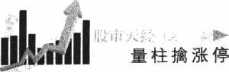
两只涨俾！
6月5日周二盘前预报：节能戎排看环保，楚跌反弹好解套！预报妾
点：大跌之后必有大涨，被套之后必然解套，反輿出货換巧是当务之急！
不做"死多头"，不做•‘死空头\只做"死滑头"，祝大家好运！
6巧6日周王盘前巧报：六六大顺，反洋在即！预报要点：跌势选质!
反弹抢势!好巧票是跌出来诉！被套不要:谎，巧势头就娶来了。昨曰巧
报巧云只个巧今曰全部涨停，但感今曰巧报的个巧可保持昨天巧记录。
6月7曰周四盘前预报：千金难买牛®头，优质优价傍蓝筹！要点橘
录：大盘非理性的大跌之后，正在走向理性的回归，但是也碰到了强大的
拋压。还是巧旬话：大跌并不可怕，怕的是失去理性，大跌之中化有大涨
的巧票。
6月8日周五盘前巧报：万金难《牛始头，周末涨伴见好收！妄点搞
录：周四巧巧市正如我们预报的那样，千金难买牛回头！政府救市的悉度
和资金抢入的巧势，致使明天的巧市将是万金难买牛抬头！巧天的好票多
裙很，万山红遍。
王子的盘前预报，总是"单向预报"，从不模棱两可；总是这祥文采
飞扬，充满自信。熊市的2008年，在大盛即蒋跌破1700点的时候，许多
人迷失了自我，产生了绝望。王子却于2008年10月27日巧上发布预报，
大胆地提出了 "地板"槪念。他对1664点的预报是；环球同此凉热，我辈
地板进货！
看着这连续的、从不间断的兹前预报如化准确无误，我们还能说什
么呢？
从"巧巧由度计"到《量柱巧涨停》
他的预报为什么这么精准？作为记者，我多次想采访"王子"，但都
被他巧言谢绝了。他的回答是：不围名，不图利，只图作巧湿度诗。等我
们的实验成功了，会写一本书的，你去采访读者吧。

权襄.辦序一技奇巧出墙某!
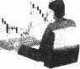
今天，当看到"王子"的《股市天鍾》书稿时，我眼前一亮，豁然开
巧。原来精准的预报和超前捕捉黑马的秘密全部蕴藏在《股市天经》里
面，所有的理论依据、方法技巧都来自这本《量巧擒涨停》。
在认识这位"玉子"么前，每逢浏览他们的网巧，我常常禁不住为他
巧准的个股推荐和大势研判而叫绝，因为呈现于网页之中的独到见解深深
地震撼了我，篇幅不大，分巧透衡，妙巧连珠，言简意赎，好像股票的涨
跌都是他在控制一样，使人有擔前感悟的那种兴奋。
在认识这位"王子"之后，我才知道，原来他是一位大学教授、发明
家和演说家，他发明的《脑魔方天然巧字宝软件》.能让人不记字根、不
用拼音、不论老少、不分国界，人人可W当场学会中文电脑打宇和英汉双
语朗读，被《北京科巧报》誉为"不可思议的世界奇迹"。该产品已人选
4 ‘中園星火计划名优产品"，已帮助数巧万用户实现了当场学会电脑打字的
夙愿。他深知中小投资者的艰难和苦倾，决心帮他们找到〜种像"巧宇
宝"一样简单实用的看葱方法•于是他发明了 "股市温度计’’，力图使投
资者在股市中化巧识庄，牵牛骑马。
我看到他为了达到这个日的，十分巧奋，博采众长，统常总结，不断
提窩。他在硏修传统技法的同时，也独创王子技法。他对巧用的东西和好
的意见，从不排巧。他深知股市中各个研究领域的根本原理是相通的，因
此他经常与大小投资人和股i平家交流心得，探讨经验。他十年坚持不懈地
攻关，制作了几万幅図片，撰写了数百万字日记。他的王作室里，图谱巧
据，琳巧满目；书籍档案，气象万千。在不断深人研究之中，他形成了自
己独特的技法，奉献给我们的就是送本《股市天经》么一《量柱巧雜停》。
据说，与之配套的《飞毛腿》操盘软件也即将推向市场。
愿"黒马王子"取得更高的成就！
祝《股市天经为投资者送去福音！
2009年7月31日

目录
前 W ( 1 )
第一章
a柱拽沸停的基本原理
第1讲 ■•量往■’的»序化 ( 3 )
第2讲 ••最柱"的••=先热》 ( 7 )
第一规律：卖在买先——卖买平巧律 (7 )
第二规律：价在量先——价量平衡律 (8 )
第=规律：庄在散先——庄家导向律 (8 )
第3讲 。量柱••的维特性•• ( 11 )
第一节 量柱是"有形"的实体 (11 )
第二节 量柱是W有性"的实体••••• ( 12 )
第三节 量柱是W有银,的实体 C12)
第4讲 M量柱"的形态巧品« ••… (14)
第一节 "量柱"的本质 (14)
第二节 "量柱"的形态 •••••• ( 15 )

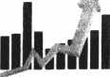
i柱巧涨停
第号节 ••量挂"的品质 < 37）
第5讲"量级"的巧认和划分 （23 ）
第一节"量级"的确认 （23 ）
第二节 ••畳级"的划分 （25 ）
第节 "量级"的预测 （26）
第6讲 "量牲"的转化巧升华 （29）
第一节 "a性"的"时间转化原则"；S日定性 （29）
第二节 "量性"的"空间转化原则"：拐点定性 （31）
第S节 "量性"的"组合转化原则"：集合定性 （33）
第二5
|=:
■柱巧涨停的六个元素
巧7讲 倍量巧；实力与巧心的湿度计
(39 )
第一节 ••倍讀柱"的持化和性能 （39 ）
第二节 ‘I倍量柱"的基本原理 （40）
第王节 "倍量柱"的基本性质 （41 ）
第四节 "倍尝柱"的操盘启示 （43）
第五节 "倍量柱"的预测验证 （43 ）
第8讲高最巧；巧望与走向的活度计
(46 )
第一节 “髙量巧”的？^种米来走势 （46）
第二节 "髙量柱"的生成原理 …，•―••心•，、、w;•••••• （ 47）
第-节 我们需要什么样的"嵩量柱"？ （48）
第9讲 缩量柱；价位与人^的温度计 •••••>，**•…（ 51 ）
第一节 W缩量柱"的基本类逛 續•心••••V鮮捧‘••…（51 ）
第二节 寻找最有价值的"缩養柱" （52 ）
第三节 "缩量柱"的市场意义巧操作启示 （54）

第10讲 巧量柱：巧攻与谋进的温度计 （56）
第一节 "梯边柱"的两种走势 < 56 ）
第二节 W梯量柱M的市场含义…… （57 >
第三节 ••梯量巧"的涨停契机 （ 58 ）
»11讲 平量柱：蓄巧与巧发的温度计 （61）
第一节 ••平董柱”的金贵身份 （61 ）
第二节 W平尝柱M的市场化理 （62 ）
第S节 W平量柱’’的涨停预报 （64）
第12讲 低量柱；底线写底每的忌度计 （66）
第一节 ‘•低量柱"的特殊巧能 （66 ）
第二节 M低量柱的市场机制 （70，）
第5^^? W低量柱"的涨停预测 （73 ）
第三章
量柱搪涨停的六个层面
第13讲 黄金巧：牛巧与黑马的活巧计 （79 ）
第一节 黄金柱"的•‘气个要素M （79）
第二节 W黄金柱"的” S个级别" （82）
第王节 M黄金柱’，的，•测幅功能•• …（85）
第14巧黄金线：支巧与谦幅的溫度计•… ••，•》»，夫• •• • （ 88 ）
第一节 "黄金线"的基本特征 W畔^••••••*:《.名8 ）
第二节 "黄金线"的取点方法 吟知•一良9人）
第S节 "黄金线"的攻防策略 （貧1 3
附："黄金线"的升括计算 •兮♦4V•占（ 9產 3
第巧讲 黄金梯；谦巧与谦煩的涅巧计 （ 95 ）
第一节 •‘黄金巧M的基本特征 ——（95）

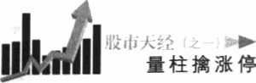
第二节 黄金梯的基本画法 <96）
第S节黄金梯的预测方法 （97）
第16讲黄金含；》«与升•■的沮度计 （100）
第一节 "黄金仓"的S个要素 （100）
第二节 "黄金仓W的基本功用 （102）
第S节 W黄金仓"的升《巧算 （103）
第17讲黄金巧：書慧与谋巧的涅度计 （106）
第一节"黄金劫>’的基本原理 （106）
第二节 对付"黄金巧"的"杀手巧" （108）
第S节 "凹口淘金"的基本法则 （111）
第18巧黄金道：节律与节奏的涅巧计 （114）
第一节 维通道"与"S大发明" （114）
第二节黄金通道的正确画法 （117）
第王节黄金通道的操作策巧 （119）
第
章
!1!
初级实战问答
第19讲价升量缩•不宜出货 （127）
巧20讲伏击谦巧的最佳的化 （129）
第21讲 真僚黄金柱VS真宿黄金巧 （132）
第22讲 "选时••比"迭更重S G35）
巧23巧 莫巧生家^巧了 （口 8）
第24讲 巧巧巧一点，荆W准一点 （141）
第25讲 奇迹发生在巧量往巧 （144）
第26讲 大巧至巧，大巧至明，大巧至尊 （147）
4

第五幸
高级实战技法
第27讲 凹口巧金，卡♦九稳 （153）
第28讲凹口平量巧，•发猛巧虎 （158）
第29讲 凹口巧金，••分时介入•• （163）
第30讲凹口警戒线，上下两重天 （167）
巧31饼凹口巧二液•利润多得多 （171）
第32讲黑马=招玩親升，无巧风光在接峰 （175）
第33讲 两点连线，成就半仙 （185）
第34巧 历着巧子登巧 （190）
第35巧 巧•巧子賺钱 （196）
第推讲 通道面奇能，商位也氣井 （201）
第37讲《汉巧巧子，嚼熟的、夹热的、选好的 （205）
第38讲 炒巧=部巧：看鱼、选鱼、抓鱼 （211）
«39讲一笔资金俩谦伴 （217）
第40讲谦停巧的S维 （222）
第41讲金口 =巧型•牛«现巧形 （227）
后巧
(231)

►心，獅
U量巧为巧市S度计，巧满巧携拿巧停《
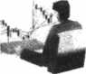
荷言
旁bsHI '如6
/ TIANJING

OA量柱为股市温度计，

预测和擒拿雜停板

读者朋友，我和你一样，本来也是一个普普通通的散户，在经历了大
夸大损之后，终于在西山大师的指点下找到了一条大赚大贏之路：这就是
"Ui*柱作为股市温度计，巧渐和巧拿潇停板\
为了验证"量社温度计"的科学性、准巧性和可靠性，巧于2007年开
始，每天坚持在"WWW. 178448. com股海明灯网站"盆前预报2-3只
股票，据网站管理员的每日统计（U11-10日内涨停为杨准）：
2007年（典巧牛市），票计巧巧巧报了 217个谦停；
2008年（典型熊市），累计成功巧摄了 331个进停；
2009年（館牛無市）至7月31日累计巧功巧报了 229个謀停。
王年的实践，证明了 W量柱温度计"的神奇作用。在众多网发的忿愚
和支持下，我将S年来的实践经验写成了《巧巧天经》之一《量柱｝»巧
停》一书。该书的前五讲内容于今年（2009年）6月在"WWW. 178448.
com殷海明灯网站"公布后，有31位网友参与了 W伏击谦巧人民巧争"的
实验，奇迹再次发生了：
从6月16日开始到7月17日为止，一个月内，这31位新手竟有半致
W上巧自插拿到1至7个巧巧板。其中不包巧巧巧报的莱苗生巧、这安基
因、维维股份等20多个巧停板。
1

狀抹：之取►
量柱搞涨停
最令人髙兴的是；W别有桐天"同学按照量柱原理于7月5日预报的中
国远洋、中路股份、金晶科技、科力远、巧投控股5只股票，在10日内竟
收获了 7个涨停。他在7月17日的总结里说；W我怎么也不敢相信，中国
远洋这么大的盘子居然也巧停了，充分说明量柱理论经得起实践检验。"
为什么巧简単单的几根量柱，就能提前预知并准确擒拿到涨停呢？
为什么参与学巧实践仅半个月的巧手，也能准痛地巧拿到涨停巧？
巧秘就在"量柱：股市温度计"里。
"量法"是股市成交量的真实记录，是多空双方搏斗的量价暂时平巧
点，这个"暂时平衡点"，就像温度计上的刻度，真实地记录了主力的性
格、胆识、提巧和体温，直接地展示了主力的意图、节奏、方向和目标，
所Ub简简单单的量柱，包含着非常丰富的市场信息、社会信息、政策信
息和张巧信息，因而，它不巧为"股市温度计"。
本书独倒的W量注理论"，系统地巧述了 "量柱语言"，其价值超越了
K线理论的局限，超越了均线理论的極艳，游股市的内在运行规律像温度
计那样彰显在读者面前。本书共分五章：
第一章《量巧冷巧停的基本原理》，将向读者介绍从"量柱的形态"
发现涨停的契机，从"量绞的变化"发现巧停的先兆，从"量性的转化"
发现涨停的巧机这王大规律。让我们从无序的盘面结构中，找到有序的节
奏和节律。这是初级教程，力国让初学者能够尝到冷拿涨停的乐®。
第二章《量柱巧巧停的六个元素》，系统揭示了 "髙量柱、低量柱、
倍量柱、缩量柱、平量柱、梯量芭"的独特个性，^1及它们组合后的涨停
爆发力和嫌停爆发点，从中找到能独当一面的"蒋军柱"，进而发现主力
精心打造的"黄金柱"，钻进主力的轿子去领略股市风光。这是中级教涅，
力围让投资人从简单的量柱组合中，找到巧拿涨停的钥匙，
第=章《量巧擒巧停的六个层面》，系统揭示了主力打造"黄金径、
黄金线、黄金梯、黄金合、黄金功、黄金道"的目的巧手段，lit及它们互
相作用的报停契机和涨停区间。这是高级巧程，力国让投资人在千变万化
的行情中，掌捏搶拿涨停的规律。

►►^iraiTw量巧为《市涅«计，巧巧巧«拿巧停巧*1
第四章《初级实战问答》，是针对巧学者最常见的问題所进行的盘中
实战交流，案例全部取自今年6月参与"携拿巧停人民战争"实践活动的
股票，详细讲解了 "伏击嫌停的最佳时机"和"真假黄金挂"、"真假黄金
巧W的区别等新问巧。参与实战的肋友巧已从中受益，希望读者朋友也能
受益。
第五章《高级实战技法》，是针对商级客户的战术指导，"凹口巧金"
的战术思想和战术原则，是对W黄金巧"巧"黄金合"的巧术深化 > "黒
马S招玩巧升"是对"黄金梯"和"黄金道"的技术延伸；"巧停前的三
维巧据"是对"黄金往"和"黄金线"的量化分析；而"巧汉巧巧子；巧
一个、夹一个、看一个"，是对W捷拿巧停战术"的综合演绎。巧参与实
战的朋友们讲，送避实战技巧具有很强的指导意义，相信读者朋友也能从
中体会到"«拿凍巧"的快乐。
读者朋友，本书是我国第一部系统闻述"量柱理论"的原创性兼实战
性教趕，其创新观点和技术观点难免有疏湯和巧«，我们欢迎你上
"www. 178448.conr网站提出质疑和批评，巧助我们完善之、充实之，
共同创造我们中国人发明的、可Ui彭响世界的股市理论。
古人云："取法其上，巧乎其中；取法其中，得乎其下。"巧们深信，
按照拿巧停的思路巧股，也许你今天不能^»到巧停，仅仅"得乎其中"
推到半个涨停，而明天后天呢？涨停应蒋经常伴随你……
黒马王子
2009年7月31日于北京清华国=才堂

巧市乂结（么•、
量柱娩涨伴
，…• I、;',': ...、, •，•^.

量柱擒涨停的基本原理S
"股市温度计"初级用法-.J
III
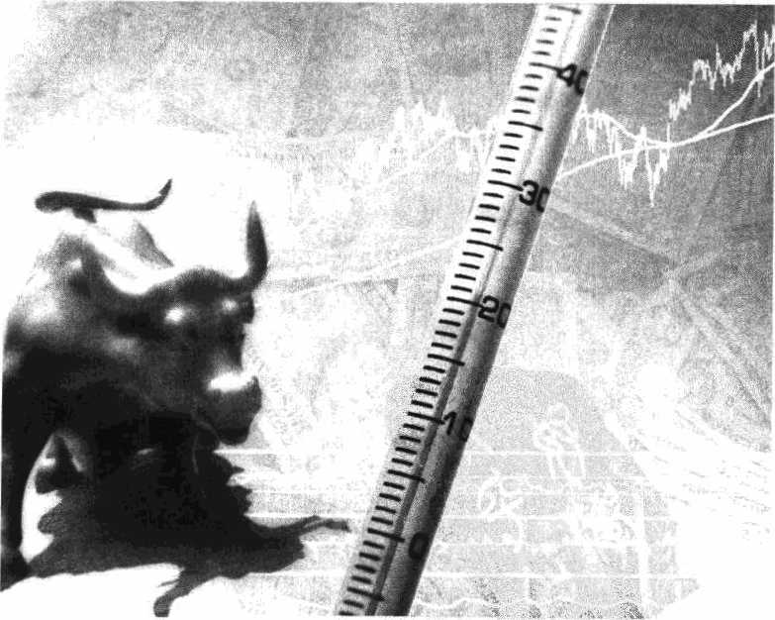



►►
爆量柱插法淳的基本麻理
巧 TiANJING

W量柱"的"三重序化"
k
h

o
开口化山，先请读者看一«股票走势困（见苗1一1一1）:
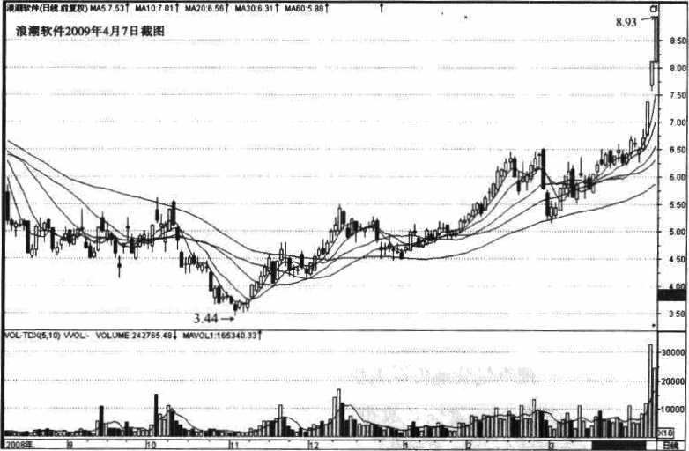
91-1-1
任何一巧股票的走势巧，都会巧这巧困一祥，巧屏巧是巧密巧巧、红
红绿绿、巧高低低、大大小小的巧形和线条，它们横屯竖八、杂乱无章、

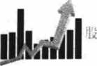
量往擒巧停
忽高忽低、巧巧然然，看上去令人眼巧绿乱、昏昏巧度、义所适从。
有没有办法将这些义巧的东西有序化，将这些零散的东西条理化？为
此，前人发明了许多方法•诸如均线、K线等等技术指巧，试圈从中找到
可供借签的规律，但是，越找越麻巧，楚用越玄乎，甚至有人说；技术巧
标已成为庄家和主力戏弄技术巧的工具。例如，他们可W巧意在巧线和K
线上做点手脚，这的巧可W戏弄人、玩弄人和捉弄人，但是，巧有一个东
西是庄家巧主力无法玩弄的，这就是"量柱"。
"量柱"就是处于屏寡上第二栏的VOL W红绿柱状体"，它是每天实豚
成交状况的实际记录。成交量大，它就离；成交巧低，它就低；股价涨
T-它就是红的；股价换了，它就是绿的。这些实实在在的成交豈所形巧
的红红绿绿的柱体，巧是用真金白银堆集起来的，要想巧假是很难的，即
使要巧假，也要动用大*的真金白银才能奏巧，但一巧情巧是得不偿失，
所la庄家和主为很少在这上面动脑筋，转而在均线和K线等等可W轻易改
变的巧字游戏上去花.1：夫。
既然"貴巧"如此重要，为什么前人不去深人研究呢？的确有人研究
过，但相对于均线、K线等技术指标而言要少得多，就本人孤®寡闻捜寻
的资巧来看，除了有个别人巧个别量柱有所研巧之外，迄今为止还没有巧
示量柱規律的系统论述。为什么不能巧它进行系统的研究巧？或许是因为
量柱的运动较为滞涩，升巧的巧率较为滞重，研究的角度较为滞后巧，它
们都致使研巧者难W把捏量柱的实质，冷落T股市中这个实实在在的
主人。
现在应该是请回主人的时條了。经西山大师巧点，本人经过多年钻
研，現在我可lit理直气壮地告诉人们，損开量巧巧巧的时代到来了。我们
从乂量的研究中发现，量柱是股市的沮度计，它可稱无序的走势有序
化，也可将零»的1＜线系统化，还可W稱庄家的操盘思路节律化，收到
巧若观火、一目了然的神奇效果。
不信？同样是上面这ffl股票走势图，只要用巧们的温度计巧量一下，
就会发生神奇的效果，一瞄清清楚楚、明明白白、起落有致、节奏分明、

心；,# - ♦-量柱搶S停的基本巧理
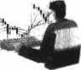
阶梯一样的走势巧就会凸现在我们眼前，
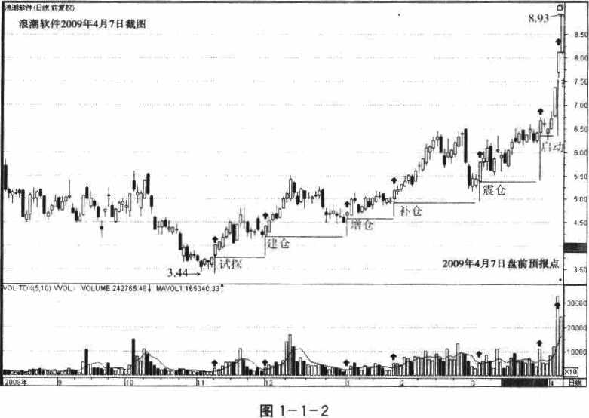
请看巧1~1 一2:从W试探"到"建仓"，从"増合"到"补合"，从
"震仓"到"后动"，线索清楚、节奏分明、高低有致、井然有序，化果你
有这样一巧阶涕巧，你岂不是可W任凭风浪起，稳坐钓魚巧吗？你不是可
W巧心所欲地买卖化累，大大方方地赚取利涧吗？
也许有人会说，这有什么了不起的，我在任何一傷現上巧能巧出这样
的道道，逢低就买，逢商就卖。当巧，作为事后诸葛，谁巧巧U看巧巧里
低哪里巧。可是今夭，2009年4月7日，上面这只股票从3. 44元巧到了
8. 93元，你说是该买还是该卖？我想，您一定不好回答，事巧诸葛也许会
巧离一巧地说：巧了就跑嗔！可我巧理直气壮地说：今天"价巧S缩"，
正是买入的最好时机，其第一目标位是10,02巧，郞靜实现；其第二目标
位至少12元；其第气目标位至少16元，其曲力位于"分配方案实巧目"，
不信？这个预满已经发到Wwww.178448.com化海明灯"网巧上，全国的
网友巧可UZ参与验证。
5

做 心
量柱搶涨巧
谁有这样的底气？我们！掌握了 W量柱理论"的任何人也巧有这祥的
底气！因为"量柱預測"是基于成交量的技术分析，而K线、均线等等是
基于成交价的技术分析，"量"是W实"的，"价W是"虚"的，W价论
价，Ui虚測虚，预測时难免指鹿为马，遮遮掩掩；而实论价，W实巧
虚，预报时必然看啥说啥，坦填荡巧，所我们巧于接受W实践检验"。
【验证结果：2009年4月17日该股收忿价位16. 28元，精准无误。此
后进入长巧巧盘巧整。】
实践证明，"量柱"具有重序化"功能：
第一，它可W科学地"巧化*面结巧"，巧无巧的走巧有序化。
第二，它可W科学地"细化液段节奏"，#未来的走巧节巧化。
第S，它可W科学巧"量化走巧《巧"，*未知的走巧巧量化。
有巧化，巧能看清巧累走巧巧来龙去巧，从过去巧视*来；
节《化，就巧看清巧累走巧的商低起巧，从巧在把巧未巧；
巧量化，款能看巧巧累併位的发展运巧，从5巧巧巧未巧。
6

量柱»s件的基本原理
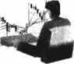

…第響种
斯 I *f
v< T1ANJING
►►4
《量柱賞S先规律"
I
O
W貴往"不是天上沒下来的，不是任巧杜撰的，而悬全部市场信息的
综合体现，因此，它必然有其生成和变化的内在规律。无论量柱如何变
化，它必须販从如下王大规律；
第一g律：卖巧买先——卖买平街律
"卖在买先"是股票的原始天性。任何一只股票，从它诞生的那一天
起就其备了 "卖在买先"的特珠天分。首先必须有人卖出，才会有人买
进，如果没有人卖出，你想买也买不到，除非你自卖自买自巧欺人。例如
有这样一只股巧，上市时是1000万®，被1000个人持有，巧要这1000个
人不卖，任何人也买不到这只巧票，那么，这只股巧的巧交量必然是零。
正是从这种意义上讲，任何量柱巧是"卖出来的"，无卖必然无买，无卖
必然无柱。这巧是有尝股累"无量攀升"的内在规律。
持有这只股票的人什么情巧下才会卖出这只股票巧？换了急等用钱者
出手兑现之外，必须是"价巧巧意"才会卖出。这巧引出了下面的第二个
巧律。
7


量柱巧巧停
第巧律：价巧量~量平街律
"价在量先"是股票的交易天性。假如某只股票的发行价是10元，当
前的市场价也是10元，除了急等用钱者出手兑现么外，肯定没有人愿意按
10元卖出去。如果报价11元没有人卖，就会报併12元、13元••••••直到
"价格如意"时才会有人卖出，于是，可能在15元成交100手，在18元成
交300手，在20元成交500手，由此可见，有价才会有量，无价必然无
量。价与量的暂时平衡，才能形成一定的貴柱。正是从这种意义上讲，任
何股票的量柱都是特定时段特定价位的M价量平街"标志。
在特定的情况下，什么样的价造就什么样的量。价与量的对立统一，
是股市永恒的主题，是"价在豐先"的规律铸就了量柱的灵巧。价涨可W
制造"卖出的欲望"，价跌同样可Ui制造"卖出的巧望"，谁是欲望的制造
者呢？这巧引出了下面的第S个规律。
第三规律：庄在敦先一庄家寺向律
"庄在散先"是股票的投化天性。"庄”就是"庄家"、"机构"、"大资
金"的窗巧，"散"就是"散户"、"大户"、"中小投资者"的简称。在股
市中，任何一个散户不可能主动地拉升和打压某只股票，只能被动地度随
和适应市场的某个价位，而价位的制造者首先是欲望的制造者，他们在制
造"投机欲望"的同时，也制造着"投化数量"。正是从这种意义上讲，
量柱就是庄家的标志。任何一根量柱上都绣刻着庄家的实力、庄家的性
格、庄家的意图、庄家的谋巧……关键在于我们如何去把握、去分析、去
适应这个庄家。
量柱的"S先规律"重在这个"先"宇，"先"者，"预"也。巧据
W量柱"的先规律W，我们可UX作出"兰级预报":
第一级是M阻力预报"；
第二级是W撑力预报
第三级是W涨停预报"。
8

■ ;山'-—'丢扣知柏•若吟•- •:•:'-棋石嘗
It嗦摩•柱«巧巧的基乂巧理
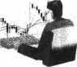
同时，根据量柱的变化与组合，根据大盘的人气和趋势，还可细化
出"盘前巧报"、"盘中预报"和"盈尾预报"王级预測。
为了验证"涨停预报"的实巧，我们从2007年1月开始在
Wwww.178448.com股海明奸"上坚持每天做免费的盘前预报，直至2009
年4月，神奇的巧果震惊了我们自己和到访的网友！请看预报日1-10天
内的涨停记录；
2007年（典型半巧）*巧巧巧，累计217个谦傳问世；
2008年（典型巧市）巧前预报，索计331个謀停问世；
2009年（牛能杂市）泣前巧报（至7月31日），累计229个涨停
问世。
连续三年在各种市况下都能实现每个交易日一个涨停板的盘前预报，
恐伯是任何投资机构和预测大师无法做到的吧？我们做到了。靠什么？靠
我們的"量柱理论"，靠"股市温度计"的级预測"功能。
当然，上述成绩只能说明过去，不能说明未来。W宜蒋剩勇追穷寇，
不可沾名学霸王\未来的精彩才是真正的精彩。
在人才辈出的股市，在藏龙卧虎的中华，我们丝毫不敢懈怠，我们将
采取"边写作，边举例，边实践，边验证"的方式，在"www.178448.com股
海明灯"上公布每一讲的股票分析案例，"用实践验证理论，用理论指导
实践"，这一实证举措，在多如牛毛的股票著作写作中恐怕是第一个大胆
的创举化？大家可Ui巧随我们的讲课进度，一步一步领略"股市混度计"
的神奇效果。
有人劝我别这样给自己増加压力，我说：真金不•怕火炼，压力就是动
力；股市温度计如果不敏鋒受股市的实践检验，怎么能称之为"股市温度
汁"呢？
有人说；股市温度计的奥秘一旦公之于世，主力巧庄家貴不是又可W
用"量柱理论"来玩弄投资人吗？我说：且慢，W量柱理论"与均线、K
线理论的重要区别就在于取值方式不同，均线只是取了收盛价的平均值，I
K线只是取了股票的开盘价、收盘价、最窝价巧最低价四个值，而我们的f
■
9

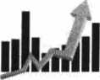
■Ji Ji J，乂.
量柱推巧停
量柱是取了股累所有的值，你想，主力和庄家的巧有能力改变均线和K线
的某一个值，但是，他能巧变股票巧股票市场所有的值吗？不可能！所
lit,谁想借用量柱理论来误导巧资人，只能是巧起石头巧自己的I阳
庄家和主力不会这么後干，我们也就不要这么傻想了。
换句话说，主力和庄家不仅不能利用量巧理论来巧骗他人，反而只能
利用量往理论来顾势做势。因为科学就是力世，尊重科学的人是不可巧ft
的。主力和庄家可切逆市而动，却不能逆科学而为。人力不可改变料学的
发展方向。
这巧是股市上的科学发巧双。
杞.K’l今皆.如,
JO

途辉哗串私争3当鮮.麻镑餘治备篇洁香
►►jsraf量柱*巧停的基本巧a

…苯雜辦
巧^ 下IANJING

"量皆脚三维特14,’
巧
第一节
量柱是"有形"的实体
"量柱"是对"成交量柱"的简巧。它必然是"已经成交的"，绝非在
盘口堆集的或真或假、可巧可成、可増可咸的"买一、买二••••••卖一、卖
二••••••"等巧字游戏。一句话，它是既成事实！既然是W既成事实"，就
有W既成原因"，一个最根本的原因就是：庄家的钱再多，也不可能将量
柱缩短，只能将量柱加长。所IU，量注哲大，越是庄家的主观行为》量柱
巧小，巧是市场的自然行为。巧lit "量形"具有"巧量市况"的特性。
正因为有上述特性，所lit量柱就是股市的涅度计，它可lit真实地反映
出庄家的体温和体质，还能真实地展示主力的动向和意图。庄家和主力巧
lit利用人们所熟悉的技术指标，在K线和均线上玩弄出许多骗人的把戏，
但是，他们却无法在量柱上巧骗人们的眼睛。因为量狂是真金白银堆集起
来的实体，对其前后作一对比郞一目了然。正是从这种意义上讲，看巧了
量柱，就看懂了庄家。抓住了量柱的变化轨迹，就抓住了主力的运作思
路。送就是"量形"的重要作用。


量柱搶涨停
第二节量柱是‘‘有性"的实体
人有人性，树有树化，连化草都有个性，股市中的"量tt"当然也有
巧个性。前人对量往的称谓很多.但很少涉及量柱的个性。这就是至今没
有人巧量柱进行系统研究的根本原因。
巧们认为，"量巧的称谓"并不重要，重要的是W畳巧的性质\例如
有人认々"天量"很好，有人认为W地量"很巧，但是在下面的讲述中人
们可Ui发现，"最不忠眼的设柱也许是最重要的适巧"，在不同的位*，
"天量"巧"地量"将有质的转化，因为"天量"之上还有"天量"，"地
巧"之下还有"地量"。所W，量柱分析的基本原则是：必巧W量柱
的位置"巧W量柱的对比"巧判断"量往的巧巧"；必巧从众多的量柱中，
抓住*里妄的一根或几椎量巧来进行分析，巧出了 W量巧才能看懂胜
市的巧展方向。
量柱的分巧是一口科学，既不能望柱生义，也不能一柱巧目，更不能
主观應断。我们认为.巧好的分析方法是W前推法"，即从某一量挂与其
前面登柱的关系中找到最重要的那根量柱，才能真正发巧庄家和主力的动
向，从而预巧今日量往后面的走势，只有从"化量巧"与"彼量柱"的比
巧中得出的结论才是堆巧的分析，否则就是唯心的巧巧。
巧=节量柱是W有级"的巧体
任何W量柱"的形成绝不是孤立的，它一定是"此量柱"与"彼量
柱"巧互作用的结果，甚至是h这一群量柱"与W另一群量柱"相互作用
的结果.所W，量柱的位置往往决定了它的级别，巧巧是•量级\巧巧
"化貴柱"与M彼量柱"的关系，发现其內在的"级巧1"，就是量往分析的
核心。
"量级"分析的根本大法巧是；必巧在•前巧法"的基巧之上巧行分
巧，从而巧測今后的走巧。
根据上述原则，垃柱分析有个层次:
12

K 藥廣案量柱»巧巧的It本巧珪
从"量形"上看：量柱的形态多种多样，我们不可能穷尽，但是根据
科学研巧"抓重点、找关键"的原則，我们从浩如巧诲的量柱形态中筛选
出六种最容易识别的、一眼就能看出的"量形"，即"倍量柱、离量柱、
缩量柱、平量柱、梯量柱、低量柱"，这六种W量形"足Ui应对万形。
从"量性"上看："量性"是比出来的，运用"前推对比法"，W上六
种形态至少可（推演出36种个性，我们这里筛选了九种最容易掌握的、最
具有实战价值的量柱，即"试探往、建仓柱、増合柱、补仓柱、震仓巧、
启动柱、拉升柱、将军柱、黄金柱"，泣九种"量性"足U衡貴万柱。
从"量级"上最重要的是W蒋军柱"和"黄金往"，逵两种量级
统领着千军万马，导演着惊必动魄、波满壮阀的股市风云。W量级"最髙
的是W黄金柱"，它是市场动能的焦点，所li（是我们分析的要点.也是本
书讲解的重点，更是读者需要讫透的难点。"黄金柱"不是切大小来衡量
的，也不是lil髙低来衡量的，更不是U（红绿来衡量的，"黄金柱M的实质
是市场力量化消彼长的"温度计"，是主力和庄家经历了复杂的炒作过程
之后精心组织的核心支点。
看W量形\识"量性"、定"量级"，就是本书的巧聲。
"将军柱"和"黄金柱"是我们的独创，是本书的核心，更是引导人
们走向成功和喜悦的支往。让我们在"将军柱"的支撑下.在M黄金往"
的指引下，去领略"黄金线\ W黄金梯\ "黄金舍"、"黄金劫"、"黄金
道"的无限风光吧，我们蒋进人一个神奇的世界。
13


量柱巧涨件
采 种 务bsHI t»，
TIANJING

"量柱"的形态和品质
I
W成交量"是股市的基拙，没有量就没有价，没有价就没有交易，没
有交易巧没有股市，正是从这个意义上讲，不研究W量柱"而研巧股泉，
无异于缘木求鱼，舍本逐末。很多投资人哀叹：K线、巧线的书我读了一
大堆，大师小师的课我听了十几年，至今也没有找到賺钱的口路，一买就
套，一卖就巧，即使巧运气小賺一点，到头来还是亏！原因在哪儿？在于
你只求W虚"不务"实"，只知"线"不识"柱\
W实"巧是"量"，M柱"就是"量柱"。
第一节"量柱"的本质
每当我提问"量拴是什么的时候"，许多人瞭哈一乐，这么巧单的问
远还用问？他们说："量柱就是实际成交量的真实记录柱。"乍听起来此话
不错，其实，此话只说对T-半。这只是一巧意义上的"量柱"概念，而
实质上，"量柱"是买卖双方在某一时段某一价位上的矛盾斗争的暂时平
巧柱，是一个特殊的"量价平巧柱"。成交量大，量柱就髙＞ 成交量低，
道夺主就低；股价巧了，量柱就是红的；股价巧了，量巧巧是绿的。它既是
4 实际成交量的真实记录，更是买卖双方矛盾斗争的真实记录，说到底，它
I是供求力量在某一阶段某一价位拼巧之后的量价平衡么桂，对立统一之
祝 14

八誦編誦
柱。它有四个持点：
第一是W真实性"。有成交才有记录，没有成交就不会记录，不会因
为有人在K线或均线上做假而改变其形态。
第二是M有巧性"。成交多，柱体就窝；成交少，柱体就矮；不会因
为有人在K线或均线上玩弄巧巧而影响它的高矮。
第=是"平街性\它是供求巧方在某一时段和某一价位矛盾斗争暂
时平衡的真实记录，即使有人在均线或K线上做假影咱其颜色却难改其
本质。
第四是"巧时性"。它是"对立统一的畳"与"买卖平衡的价"在某
一时段的W暂时"体现，这里的暂时平街，蕴藏着新的倾斜，蕴含着新的
挑战和机遏，随时可能巧巧既成的平巧，向新的平巧转移。它今天离了，
明天就可能低，后天又可能升上来，完全取决于买卖双方矛盾斗争相互转
化的力量平衡。
正是因为"量柱"具有上述四大特点，所1^^它具有"股市温度计"的
特殊功能，其真实性、有效性、敏感性、可靠性、全息性远远高于均线和
K线，固而，依据量柱变化作出买卖决策的有效性也就高于K线和均线。
所W，我们看量往的时候，不能单纯地把它看做是"成交量的形态"，
而应该把它看做"多空斗争的巧时平街徐志"。作为"量价矛盾斗争统一
体"的"皇挂"，反映了股市运动的全部信息，必然蕴巧着股市的全巧奧
秘。从"量柱"的历史和现状去探寻买卖力量发展变化的未来，是"量柱
理论"的核心价值：它帮助我们沿着W既成事实"的轨迹，事先预巧"发
展动向"，并事先作出"价值取向"。
第二节"量柱"的形态
量柱的形态很多，我们只从"最明显"和"最重要"的角巧来筛选，
力争收到一目了然，一眼看准巧巧果。
15

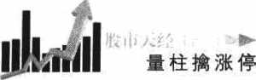
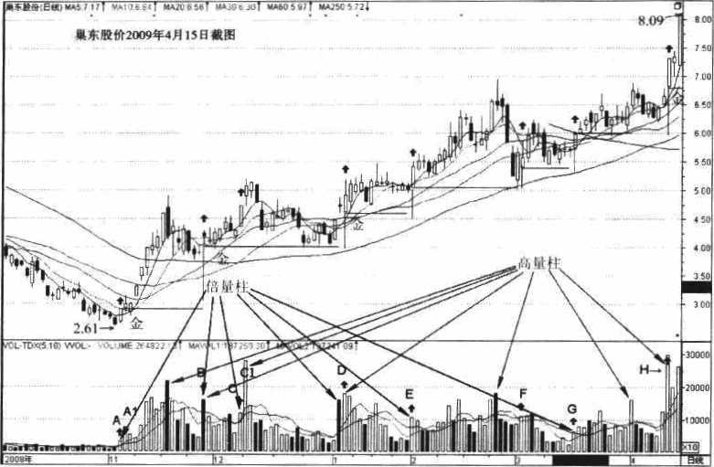
田1^4-1
请对照困1-4-1来看：
ft量柱：就是比前一日量巧巧出一倍W上的量括。它甚至可W窝出几
倍W上，但是最低要高岀90% （见图左侧箭头所指处）。
离S巧：就是某一阶段的最高量柱。可能是天量柱，也可能不是天曼
柱，只要比前后的量柱明显巧出即可（见困中右側箭头所指）。
化量往：就是某一阶段的最低量柱。可能是地量柱，也可能不是地量
柱，只要是某一阶段的明显最低的即是 ＜见巧中A柱左化的两巧量巧）。
平通柱；就是与前一日量巧持平或基本持平的量柱。它必须是两巧料
上的持平，有时窝达8巧持平，上下浮动差巧不应超过5% （如苗中F柱
及其次日柱）。
巧量替；就是比前一日量巧逐步缩小的畳柱，它应该一天比一天低，
阵低的巧度可大可小，只要是逐步走低的就是（见函中D挂右俩的4«量
柱）。
巧量tt;就是比前一日畳柱逐步走高的*柱。它应该一天比一天高，
16

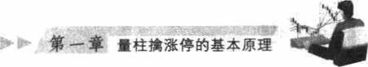
升裔的馆度可大可小，只妄是逐步走高的就是(见图中G柱及前后各一根
量狂构成的3根量柱)。
从函中的标示可巧："高豈往"是最明显的，但可能不是最重要的;
"倍量柱"是最重要的，但不是最明症的；任何量柱只有在与巧他量柱的
巧比过涅中，才能彰症其熏要巧。
从上面的图示还可知："倍量柱、高量柱、低量柱"可^^是"一巧量
巧"，也可W "—柱定音"；而"平量柱、缩量柱、梯量柱"往往是"几巧
量柱"，需要"群柱定性"。
如何分析量柱的性质？请看第兰节；"量柱的品质"。
第=节"量柱"的品质
没有比较就没有鉴别，没有鉴别就没有优劣。判断某根量柱的品巧，
绝不能只看它的高低，而应该从相邻量柱的"力量"对比中去判巧其W力
道"倾向。
M力量"重在研判买卖双方的力度，M力巧"重在研判多空巧方的
走向。
一、W离量巧"巧"低量柱"
"巧量柱"和"低量柱"是某一阶段的巧比。只要是某一阶段的巧高
量柱，巧是"高量柱W;只要是某一抗段的最低fi柱，巧是"低量往"，请
看西1 一 4-2:
很明显，图中左边巧头所指是低量柱，右边是窝量柱，二者有如下S
个"对立"的品巧：
- 巧量廷是在某一价位成交火热的标志 > 而低量柱则是在某一价位
成交清巧的巧志。
- 离量柱是在某一价位双方认同的标志；而化量巧則是在某一化位
双方分歧的綠志。
- 育量柱后的走势多巧向下，少巧向上；而低量柱后的走势多巧向
17

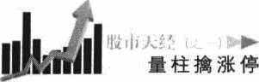
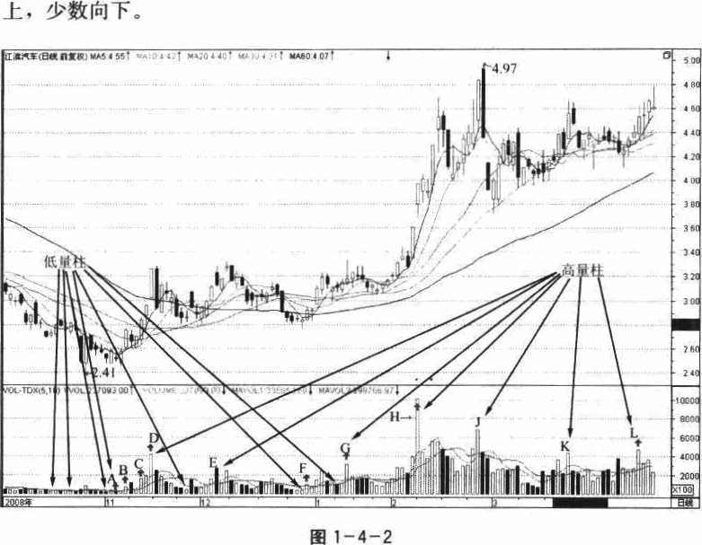
在这s个品质中，前两个特点一巧人巧能看到或巧到，第三个品巧往
往被人忽视，而这个被人忽视的W少巧"特点，却蕴巧着&大的机会，请
看图中H往之后，巧价6天么內暴泳40%，那么，与H枉近化的L柱之
后是不是也能暴巧40%呢？我看它应该还有不错的巧巧。今天（2009年4
月19日巧日）我们把它发到"www.178448.com股海明灯"上供大家
验证。
思涛：同样是"禹♦控M，为什么巧有H枉之后能劈欠涨，其化5个
萬量枉之后卸反而大跌呢？看来"禹责枉"并非全是有价化的。
a示；At枉+缩*枉=黄金柱，这样的巧量拴才是有价化巧，
二、W培量按"巧一平曼技"
"倍量柱"和"平*柱"是与前一日量法的对比，只要巧巧前一日量
柱增量一巧或一倍Ui上，巧是"倍*柱"；只要相对前一日量tt持平或基
18

►►户養顏| ■巧搞**的基本*理
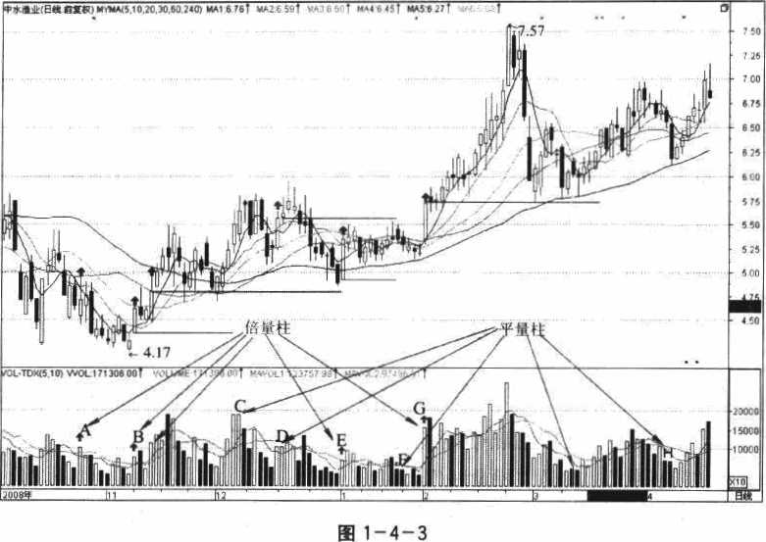
本持平，就是"平量按"。当然，其增量或持平的误差不宜超过5^。
请看图1—4-3:左巧箭头指的是"倍量柱"，右俩是"平查柱"。用宇
母标注的ABCDEG巧是倍量柱，CDFH巧是平量往，这两种柱形巧是
"与前一日*巧"相比而确立的。值得注意的是D柱，它既是W倍量柱"
又是W平量柱"，一注"身兼两职"，在今后的分析中，你掩会发现W身兼
巧巧"的量往，
M倍量柱"和"平*柱"有如下相近的品质：
- 巧量柱比它前一日的畳柱増量一倍或一倍上，明显是前一日量
柱对应的价位满足不了一方胃日，一方要大量吃进，预示巧股价看涨；平
*柱与它前一日的量桂基本持平，说明前一日量柱对应的价位基本合乎双
方胃口，暗示双方正在你争我夺，争夺的结渠要在巧日分巧，
- 倍量柱体現了主导方的主动行为，毫不巧豫，力拨万钓，意犹未
尽；平*柱却忌得巧方有些被动，讨价还价＞ 巧豫不决，巧势赵缓，行棋
衰巧。
- 倍量柱体现了有预谋有计划的行动，攻击巧多于试探性；平量柱
19


量柱橋巧停
抑J体现了试一试看一看的巧道，观望性多于徘徊性。
在这S个品质中，前两个品质一巧人都能看到或情到，第S个品质一
巧人很难想明白，而这第吉个品质中蕴藏的能量往往能巧发出一轮意想不
到的行情。
思考；请看函1 一4 —3中的G点倍责枉之后，为什么行情急《献升，
而其他几个倍*捏后*的行请舞不如G点呢？
巧示；倍重枉+梯量枉=黄金枉，低责枉+梯丈柱=黄金枉。
S、'‘巧量柱•’巧。彷畳狂"
只要比前一日缩量的就是"缩龍狂M，只要比前一日量柱巧高的就能
形巧"巧量柱\严巧地讲，连续S天缩量，就是"缩*柱"；连续S天增
量成"阶梯状"，就是"梯量柱"。
请看国1-4-4;箭头所指步步高的为W梯量巧"，右侧步步低的为
M缩量往”。观察上面这些量柱对应始价位变化，才能看慷其品质。
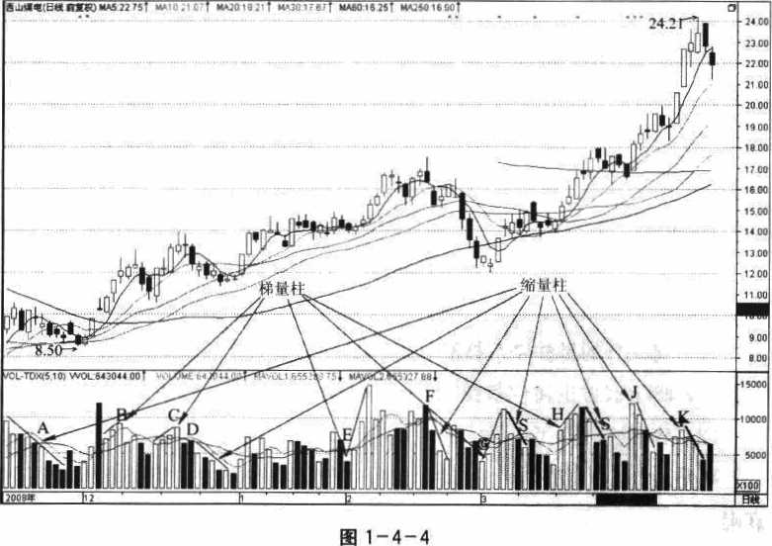
20

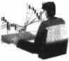
"巧量柱"和"巧*tt"也有兰种巧立的品质:
（1） "缩量柱"的形态明显逐步走低；"»畳柱"的形态明显逐步
走巧。
（2） W缩量柱"的成交量是逐步编小；"巧爱柱"的成交量是逐步
巧大。
（3> "缩量柱"巧W梯量往"都有K量价同步"和"量价背巧"两种
状巧。
"缩量柱"的量价同步（围1一4—4中的A柱D柱）：说明供求双方信
心不足，每况巧下，体现了 "价跌量缩"的市化，但是，下到巧点必然
向上。
"梯量柱"的量价同步（图1一4—4中B柱C柱）：说明供求巧方巧望
升值，每巧愈上，体現了 W价陳量增的市巧"，但是，上到巧点必然向下。
W缩量柱"若量价背离（见菌中指向S的黒箭头）；其W量缩价発"的
态势，说明供不应求，有售必买，其庄家必巧胸有成竹，志在必得，大有
W力拔山兮气盖世"的得意。
"梯量柱"若量价背巧（图中无此例）：其"量謀价铁"的态势，说明
泌售巧跃，杀价而沾，其庄家必然力不从心.捉巧化肘，大有"心有余而
力不足"的逆尬。
思考；M综t枉"出现W*缩价涨"说明什么问巧呢？ S对我们的实
巧揉作有什么巧示吗？
提示："量编价化"的"《量枉"，体现了供不应求的局面，主力有
W主动巧入"的倆向，而"量涨价涨"的"媒責担"体巧了努力上攻的态
势，主力有W被动买入"的傾向。
综上所述，量柱的品质不是由高矮和红绿决定的，而是由买卖巧方的
力S巧比和力道变化决定的。它们各自承担着"巧探、建合、巧仓、补
食、巧仓、启动、拉升"的职责，在不同的阶段，巧绎着不同的角色，共
同演绎着波巧壮阔的股市，创造着色彩斑满的梦想。
从品质上看，自身最有价值的是"倍量柱"和W缩量巧\
S1

'i'/di，诚,:
量柱巧停
"巧量柱"可Ui分别承担"试巧柱、建仓柱、增仓往、补含柱、忌仓
往、房动柱、拉升柱、巧军柱、黄金往"的角色。
的
"缩量柱"
请看：
"倍量柱"
"价巧*缩"特质，可^1组合出最有价值的"黄金柱"，
"缩量柱"
可从是"黄金柱";
+
+
"高量柱"
"梯量柱"
"繪*柱"
"缩量柱"
+
«平量往"
"缩量柱"
4-
可W是"黄金柱">
可W是W黄金柱";
可Ui是"黄金柱"。
细心的朋友可能a经发现，量价背离的W缩量柱"，是培育"黄金挂"
的酵母，有了它，我们就能在最不显眼的量柱上发巧金子。许多庄家就是
用这些最不显巧的量柱来迷惑散户，达到他们的目的的，关于W黄金柱"
的内容下面将有专章讲述，这里恕不巧巧。
由于量柱的组合与巧变是一个斗智斗勇斗钱斗势的过捏，所la在走势
上将会形成一群又一群风采各异的W*柱群"，其力道的发展变化层出不
穷。这就是我们下面裕要讲到的W量往稱"，简巧"量巧\
既r 朵賊婚'• 7

处萬4>-作义
1, /fe
22

胃量柱搞巧俾的基本巧理

"量级"的确认和划分
4
i
第一节"量级M的确认
—找准主力的"将军柱"
"大江东去，浪海尽千古风流人物"。一部《S国演义》战蒋如云，能
给人留下巧象的人物有几个？人们津津乐道的就是关羽、张飞、赵云、马
超、黄忠，五虎上蒋，耳熟能详，那都是顶天立地的栋絮。打开任何一只
股票，数不尽的量柱谁又是"顶天立地的炼梁"呢？很少有人知道。
我们这一讲的任务，就是要让大家从林林总总的量柱之中，一眼就能
找到W栋梁之材"，"巧梁之材"也就是能"独当一面"的"将军之柱"。
通过前面的学习和实践，大家对于"量接"的形态都有一定的认识。
但是，对于"量柱"的性能巧把捏不准。许多人有一种错误的认识，U（为
W量柱的高低"就能决定"量柱的性质"，这是典型的"形而上学"观念，
必须予以克服。因为"山不在离，有仙则灵；柱不在育，含金则立"。所
谓的"将军柱"，不在于其W高低红绿"，而在于其能否W独当一面"，在
于其能否"支撑走势"。


量柱巧涨巧
iD.jcnsQjJtr? wi mpf wuwT MH （二公f iwiitif wAn in
莱苗生»扣09年4月巧日*B " ■
» • J r

'S.OQ
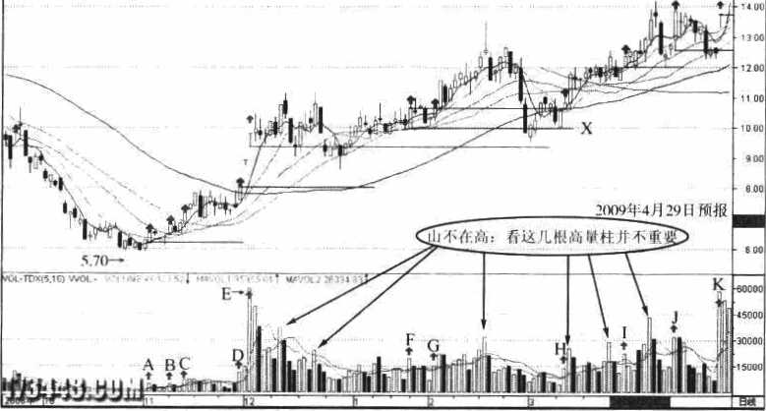
E1-5-1
请看巧1-5-1：这是w莱笛股份"2009年4月29 0的截图，留中有
8根窩量柱，国中箭头巧示的6根窝量柱基本没有什么用处，几乎巧是出
货的逃兵，几乎都没有巧起走势的能力.所W它们都不悬"轉军往"。
什么祥的11柱才是"将军往"巧？这有=个基本巧則：
第一个巧则；=日不巧。凡是"某量柱"后面S日的最低价没有巧破
此量柱最低价的，此贵柱就是有一定支撑力的"裕军柱"，"不巧位"说明
它能"独当一面"。这是最起码的原则。
第二个巧则：价升量缩。凡是"某量柱"后面三日的走势有"价升量
缩的缩貴柱"作支巧的，也是"蒋军柱"。请看图中的E柱和K柱这两巧
*•离量注"•因为其后连续兰天巧有"价升量缩的缩量注W支淳眷，这样的
量巧就是"将军柱"中的"大蒋军"，我们称之为"黄金柱"。这是确认
M量级"的"最佳量柱\当然，黄金柱也有质量上的优劣离低之分，巧们
将在后面专口讲述，化处不再巧述。
第S个巧则：先妻《先。若连续几天的皇柱都符合上述原则，那么，

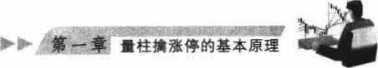
应该W第一个合宿的量柱充当"巧军往"。请看困中的E柱后S天的量柱
都符合上述基本原则，我们就只能选第一个量柱即E柱为"稱军柱"。
从实践看来，符合上述三个原则的，多数是"倍量柱"，少巧是"巧
量柱"，其他量往只是在特定阶段才有可能充当"游军柱"，图中ABC-
DEFGHUK这11巧量柱是什么柱？巧是"倍量柱"，县其后S夭的走势巧
是向上的，即使有一两天的回落，也没有跌巧其"倍量柱"的最低价位。
这是确认"量级"的"首选量柱"，而"高豈巧"只是"次选量柱\
找到了 "巧梁"，就找到了庄家的脊梁。庄家的实力巧意图，巧刻在
这些脊梁上面，这是巧羞不了的，也是倫换不了的。因为这样的替梁，巧
是白花花的锥子巧巧起来的，也是血淋淋的拼杀累积起宋的，更是机灵灵
的智慧凝结而成的。怎样才能看出这些智慧与金钱的巧杀巧？关键的一招
在下面。
第二节"量级"的划分

—找准主力的"攻防线"
量级的划分相当重要。毛澤东曾经说过；透过瑰象看到本质，才是唯
物主义的观念。股市是现象与本质混杂的市场，是假象与真相混合的市
场，有经验的庄家和主力之所uz敢于在众目睽睽之下玩弄对手，靠的就是
W徐梁换往"的巧戏。要想看穿他们的把戏，必须从"此*柱"与"彼畳
柱"的关系中，从量价变化的过程中，看出W量柱的性质"，从而把捏庄
家和主力的意困（注意：送里强巧的W对手"不仅仅是W巧户"，看完本
讲，自见分晓）。
无论-愤梁换柱"的把戏多么复杂，最本质的一点是"量价关系"，
只要从"量价关系"入手，我们就能排驗那些"无关》妄的量技"，抓住
那些"至关重要的量往"，我们就能从真假难辨的量柱中巧到庄家或主力
的蛛丝马迹。这就是我们讲的*量级的确认和划分"。
畳级的划分，就是在盘面上找到主力的"攻防线"，其方法是；
第一，1U "#军柱"为基准。当我们确认了 W将军巧"之后，务必ut
25

十字线（每个看盘巧件都有的，巧击鼠标即可呈巧出来）对准该柱，看看
其量价关系是否符合"量级的确认"标巧，蓄是，可W用"箭头"标注
（参见图1— 5-1）, Ki便下一步的工作。
巧二，UX W*低价"为参巧。逵里的"最低价"特指W轉军柱"房面
兰日的最低价，若"稱军柱"盾H天的最低饼巧在其实体的上方，则IU稱
军柱实体的上沿画一平衡线（如團1—5-1中D巧、K巧的画线h若其后
兰天的最低价在其实体的下方（哪怕只有一天在下方），则til巧将军柱实
体的下沿涵一平巧线，巧困1 一5— 1中A、E、F、H、1、J巧的围线；最
简单的面法巧是UX "将军拴"后云日的那个最低价的位置画平行线，
»=，1U "«口巧"为补巧。若"梅军柱"是挑空高开形成的，则应
该lit该W稱军柱"下方的W巧口顶巧"两平行线，见W下国1 一5—2 "诲巧
水泥"的第③、第④、第感级台阶。这里巧出的"平行线"，就是"稱军
柱"的"攻防线"。
只要我们的W攻巧线"画好了，巧会看到一级一级的阶梯、一级一级
的搏杀。齡巧的疏密，间巧的幅度，就像温度计一样査出了庄家的实力巧
意图，畳出了庄家的智慧和性格，甚至可lit看到几个庄家的力巧和智斗。
第=节"量级"的预测
—找准主力的"目标位"
过去人们常说庄家巧散户，其实，这是对庄家的误巧。真正的拼巧，
是新庄与老庄之间、主庄与則庄之间、个庄与群庄之巧、富庄与努庄之
间、强庄与弱庄之间、明庄与暗庄之间、巧庄与笨庄之间…〜的拼巧，敎
户只是ffi错了庄，巧错了队，被庄家误伤。君不见，那些血本无归的庄
家，就是在这一级一级的搏杀中丢胳巧断胜的吗？如果我们能掌握股市的
混度计，你巧可能巧免上当受巧，你就可能跟上W主庄"，从现在起，本
书将创造一个新名词"主庄"，即"主导股票走势的巧家"，他们是拼搏中
的"赢家"，也叫"赢庄"，他们是股市中的英雄巧杰。但是，他们也可能
1 比营经的W输家\ W输庄"巧巧更慘，因为他们巧时巧地将巧到后来居上
26

►►jwew量巧抽巧俾的基本巧9
W "强者"，真可谓"江山代有才人出，各领风as两月"，真正的"贏
庄"是少巧，就傑贏钱的巧户一样少。
请看图1—5—2,这是"诲巧水泥"（600585） 2009年4月29日的走
势巧：
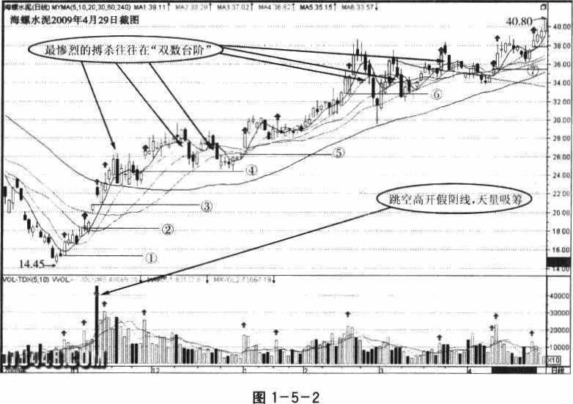
我们对W栋梁之柱"进行埼认后，着到了明湿的7级台阶，"主庄H的
个性是强悍加理智，第①、第®、第③级台阶巧是倍量往，而第③級值得
深思，看起来是根"巨阴巧"，其实质是铁空窝开的W巨阳柱\股累市巧
上有一个不争的事实：没有人卖，肯定没有人买，你想买也买不到。谁有
这么大的量放出来？谁有这么大的肚子全讫下去？肯定是老庄在卖，新庄
在买，这么大的量全吃下去了，他不拉升怎么办？巧想，老庄第二天不巧
青了®子第S天也得悔青了心肝！所U才有T第®级台阶的争夺巧！
第®级台阶的争夺之后-第®级台阶一开巧巧是巧空窝开高走，巧潇
洒洒化来了S天价升量缩，黄金柱！稍作回巧即一路窩巧猛进！在第®级
台阶上作了S波打压，请看这王波的幅度，一波比一波窄，到第®级巧始

就是倍量柱，接着又是黄金柱，稍作回探后又高歌猛进，展开了主升，而
这时的量柱，越来越矮小，说明主庄控盘越来巧稳健，最后S天价升量
缩，典型的黄金柱，来日必然大涨！我们当天（2009年4月29日）把这
个案例公布到"www.178448.com股海明灯。上供大家验证。
请大家同时验证莱茵生物（002166）,这是化大者可^^提前介人的
股票。
诲泉水泥是"窩貴柱"+ W二目价升量缩的縮量柱"-准黄金柱，涨
停在望！
莱茵生物是"高量柱"+ "三日价升量缩的缩量柱"-真黄金柱，必
有涨停！
【2009年7月3日验证】
莱苗生物预报日（2009年4月29日）最低价15, 50元，连拉4波共
计14个涨停，最髙价达到39. 75元。
如

量柱推藻停的甚本原這

系鑛許
TIANJING

"量性"的铸化和升华
I
I
O
人有人性，股有股性，量也有"量性"，
W量性"就是W量柱的性质"。前面提到的"低量往、高量柱、倍量
柱"等等，巧是量柱的形状，而"支撑柱、祷军柱、黄金柱"等等，就是
量往的性®。W量性"是量巧在特殊位S （空间）、待巧时段（时间）、特
巧性能（积极与消极）的集合。它是我们分巧量柱在特定位*、特定时
段、具有特定价值的依据。离开了 "量性"来单独看待W量柱"，就有可
能焰人"形而上学的泥潭"。这正是我们有些投资者单凭-童柱"判巧失
误的根本原因。
W量性"可lit分为"积极的量性"和"消极的量性"两大类。简单地
讲，"巧极的量性"是W乘法巧果"，是原有量性的升华；"消圾的量性"
是"除法巧果"，是原有*性的退化。从操盘学的角度讲，就是要求我们
从千变万化的*柱组合中，及好发现和抓住"量性的巧华"，及时避免巧
巧弃"量性的退化"，从而进入"窥斑见豹"的巧界。
第一节 "量性"的"时间转化原则"：=日定性
俗话说："一个篱包S个链，一个好巧S个巧"，巧市上，往往巧好的
一根量柱，化果没有好的"帮衬柱"，它也会毫无价值。其W*性"的退
29

扣lu、会一 .》►
量往衝涨停
化与升华，主要是由"巧柱后面S日"的变化决定的*无论该柱当前的状
态如何，只要其后王天的量巧有下列情化> 它蒋发生质的变化> 这就是我
们强巧的"s日原則"：
C1)如果该柱后S日的量柱"价升量巧，逐步走强"> 这个*拴的质
量蒋待到升华，获得"黄金柱"的身价；
(2)化果巧柱后三日的*柱"先阴后旧，先衰后强"，那么，送个量
柱将改头换面，官升一级；
C3)如果该柱后三日的量巧"阴阳相间，宵气无力"，那么，无论是
巧量接还是巧量巧，其量性都将退化，其走势可能面临调整：
(4)如果巧柱后S日的量柱实体"逐步缩小，先强后碱"，那么 > 这
个量柱的力*也稱衰退，也将面临巧整。
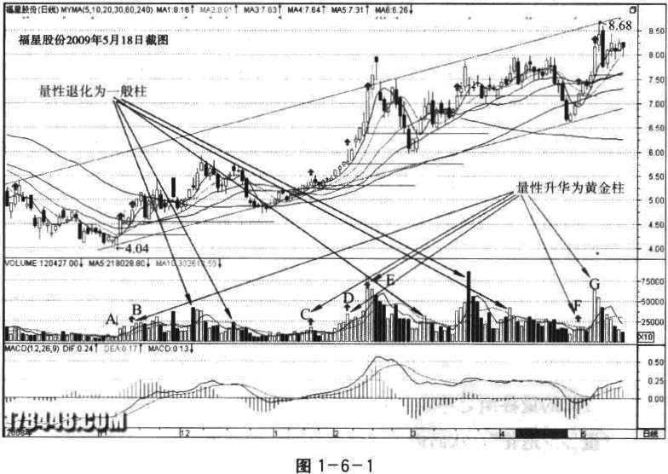
图1-6—1是福星股份(000926) 2009年5月18日的巧困，国中有
ABCDEFG共7个量柱。
A柱：是倍量柱，其后S日股价升高，量柱缩小，第=日又是一个倍
SO

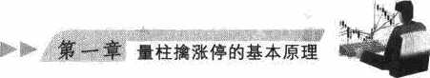
量柱，明显是"逐步走强"，使送个小小的倍量柱身价迅速提升为黄金柱。
B挂：是倍量挂，其后S日"先强盾弱"，特别是第S根量柱巨阴下
挫，盾市必然有调整，幸亏没有跌破B桂的最低价位，否则，这根倍量柱
将一钱不值，其时最多只能算是W次黄金柱"。
C柱：是个看不起眼的小小的"髙量柱"，其后第一日是一根高开低走
的缩量假阴线；其后第二日是缩量小阴线，但其收盘价站到了C柱的最低
价上方；其后第王日中阳包阴，量柱温和放大却不趙过C柱；连续S日的
量巧明显是"先弱后强"，令这个不起眼的"矮将军"升华为"准黄金
巧"。正是有这个黄金柱的撑力，该股日后的走势非常强劲。
D柱：是个不明显的"高鱼往"，其后S日"价升量缩，逐步走强"，
却让这个不明显的离貴辖得到升华，成为非常难得的"真黄金柱"。正是
有这个真黄金柱的據力，该股一发冲天。
E柱：是个最明显的"育量柱"，可惜其后S日的量柱是W阳盾双明，
量价齐落"，量性陳然退化为"次黄金柱"，其后果然道遏长达18天的巧
整，最后在"低量柱"的支撑下，拉出一根"倍量往"才艘强摆脱危局，
但是，好景不长，又陷入长达一个多月的调整。看看，一个巧端端的高量
柱就这样退化了。
F柱：虽然是不起眼的"平量柱"，但是其后S日是"旧^阴^阳"的
缩量柱，价升量平，含蓄而有后劲，使之身价倍增，成为名符其实巧黄金
柱。由于这根黄金柱的撑力，让庄家看到了希望，借助其巧为，迅速拉起
-根倍量往，力巧狂满，结束了长达S个月的艰难巧涉。
G柱：身兼"倍量柱"巧"髙量柱"双重职务，其后气日又是"旧->
阴阳"逐步缩畳向上，形成了典型的"收敛S角形W走势，从量柱逐步
缩，价位逐步升的态势来看，即将向上突破。
第二节 "量性"的"空间转化原则"：拐点定性
这里的"空间"，指的是量柱所对应的K线在走势图上巧位置。从空
间上看，有如下几个值得注意的关键点。
S1


山I;人I .
量谷揉巧停
一、 平台起柱
就是在K线整理平台上突然出巧量柱，例巧我们在2009年5月11曰
周一兹前预报的红巧能巧（600758），是因为它于5月8日巧五在巧整平台
上起了一根倍量柱，我们周一预报，此后该股巧盛巧整五天即逐步拉升，
至5月20日周大盘涨语调整，该股却逆市涨巧。这就是"平台倍*
注"的作用。
♦
二、 HI口起挂
就是K线逐步回巧形成凹口的时候，突然竖起一巧中到大阳的量柱，
最常见的是"凹口巧量柱"，例如我们2009年5月14日涅前预报的天目药
业（600671），就是发现该股于5月14日在突孜凹口好巧起了倍量技，化
后该股于5月15日周立辣停，周一缩量巧整，周二5月19日再次巧停,
用S5月20日逆市巧停后，尾盛回落，依然保持6.63%的巧巧。
S、过顶起挂
就是在冲过与前巧平行的左俩巧顶时，突然竖起一巧中到大阳，最常
见的是"过顶倍量柱\例如学员XX抓住的大连金牛；
围1-6-2是大连金牛C000961,现名中南建设）2009年5月20日的
截困。请看菌中巧有ABC王个倍量柱！
A： 4月2日的A柱是对2008年2月16目頂巧的突巧，所IU是过顶
巧量柱；
B; 3月10日的B柱是对12月18日顶部的突巧，/所^^是过巧倍量柱＞
A1、A2： 4月24日的AI是对4月2日顶部的突巧，显然是过顶倍量
柱＞
32

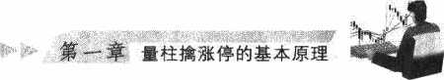
7U
BOO
＞加
DQtW) +>* 牛
毎th |  | 巧；
巧运 | I1SS
矜 1 |  | 巧,
奔至 | m3 | T1D
巧處 | 11巧 | U
巧二. | 11$1 | T«
央二‘ | 1150 | 巧4
共玄 | 13.« | JT
M. | n.4e | 1化
说1 | 13,4; | 5/
说 | 麵》46 | y
霸r | i3.sn 蛛 | 13M
献 | DSO 最S | M.2S
 |  | 化？？
 | "3, •It | 9M
々巧 | 953BC内会
供 | S.WR 本 | 3.0,它
 | 1巧巧追 | 1.9H：
誇 | i B.D1 K知 46«J
W々S)t HW^2T nwfl^fllf
T4D0
大S金牛扣0^5月20曰截图
13 90
♦1200
d巧巧懒
6 QU
:,T •'♦‘♦ •• • 一<，. . I WV沁

巧VTDXrtl U WOLl BJ£2Z 1"
I [jjE赫UBifiMMRSiUtt mt I
反
ww
THODE
迎
14巧
14.D；
in，
IS 5:
13巧
13如
1J74
心聲
12)3
11 sr
你0
♦处0
swo
1弓如
S1-6-2
四、触底起柱
就是在K线触到前巧巧底时突然出现中到大明，最常见的是"触底倍
量巧\例如图1-6-2中的C柱和A1柱，都是小底部起柱，左侧第一个
巧量往即2008年11月5日是大底部起巧。
^^上四种类型，都是"阶段性拐点"的重要标志，处在这些位置上的
量法，一巧具有"轉军柱"的性质，可W独当一面，充当栋梁的角色。而
凡是没有处在拐点位置的量柱，其量柱的性能很可能弱化、退化，乃至轮
落为一般量柱。大家可lit结合实际，体会其中的奥秘。
第=节 "量性"的"巧合转化原则"：巧含定性
单凭一巧量柱预判其未来走势，是形而上学的坂巧；通过几根量柱及
其"量柱群"的综合研判，才是科学的预剝。因为任何一根量柱的阴阳巧
低，都不是孤立的、静止的运动，所我们要用辩证的、动态的、发展的
眼光来观察量撞的阴阳离低。请看围1—6-2,有几个重要的看点：
33
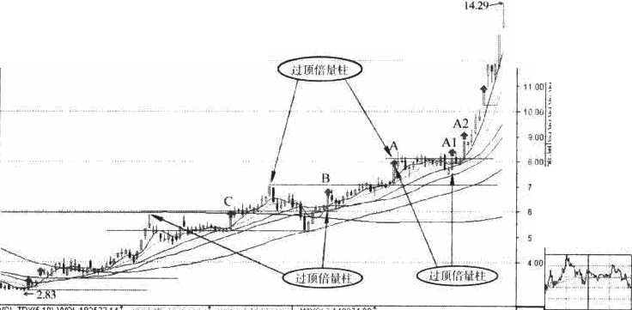
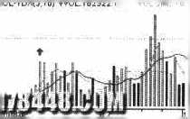
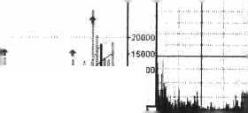

扣b化,.a參
量柱巧巧停
一、 低量柱+倍量法
A柱（4月2日）的前面是本阶段的W低量柱"，A ft却是"倍量柱"；
C柱（1月23 0）的前面也是本阶段的"低量柱\ C柱却是"巧*
柱"，
再看A1柱巧A2法，其前面巧是低量柱。
这种"低量柱+巧1：柱"的窠合，是主庄采用"休克疗法"巧底之盾，
心中有巧的主动拉升行为，其盾势必然大巧。从这只股票采用的手法，也
可W看出巧殷是一个主庄所为，其打压和拉升的手法几乎完全一致，如果
我们在A柱么前摸准了主庄的操益手法，在A1处巧巧大胆介人，享受坐
轿巧升的无穷乐巧。
二、 倍S挂+倍量搂
例如我们2009年3月25日沒前预报的长力股份（600507），是因为看
到它3月25日的倍量巧，可预报后的3月26日又拉一根倍量巧，其后巧
«必然画番，该股巧报时的股价是义％元，经过13个交易日在9月15日
即这到5> 51元。
又如我们2009年5月15日法中巧报的天目药业（600671），它5月
13日巧5月14日连续两根倍量柱，巧们发出预报，其后巧巧喜人。
送种集合，一巧出现在阶段性底巧，往往是主庄按盘巧好，急于拉升
的一种体现，但是要注意"巧板必反"，若出现连续三根巧量往好，最好
是持巧观望，不宮仓促介人。
三、 巧倍法+倍S柱
"缩倍柱"是"缩量柱"中的特巧形态，即比巧一日缩*一倍UA上的
量柱，
例如我们2009年5月13日盘前预巧的巧宝能巧（600780）,是因光它
5月12日缩量一巧，预报第二日开始即连续上巧，几乎不回头， / >
Si

►►
■柱♦涨伴巧基本巧珪
又如靖远巧电（000552），2009年4月30日缩量一倍，第二日即连续
巧升，从9. 7元一直潇到7月20日的21.57元，区间巧幅达到222%。
再如巧们2009年5月20日盘前预报的S巧水利（600116），是因为5
月11日、12日连续两天缩量一倍，随后即连续拉升，5月20日大盘大巧,
该股却逆市凍停，尾盆稍有回巧，依然上巧9, 44%。
如果碰到突然缩量一倍的量柱，你一定要歴大眼巧，很可能机会就在
眼前。因为这是典型的"休克疗法"制造的底巧，主庄坐山观火，巧任自
流，机会一到，他就要大«巧升。但是要注意；有些股票不一定在缩量一
倍后即连续位升，它可能还要折腾几日，待到主庄认为可W巧心拉升时，
才会有较巧的凍幅。
还有其他精彩的组合，泣就是我们说的"量群"，量群的力是是不可
低估的，我们下面的讲解中蒋逐步加大W*韓研判W的分量，投资者也可
自己结合实际研究总结，从中找出更多利于实战的W貴群组合"。
我们愿意和大家一起探索。
35

K市乂给（之-）
量桂巧涨任

P… 第二章
!量柱擒涨停的六个元素j
L."股市温度计"中狠用法..uJ
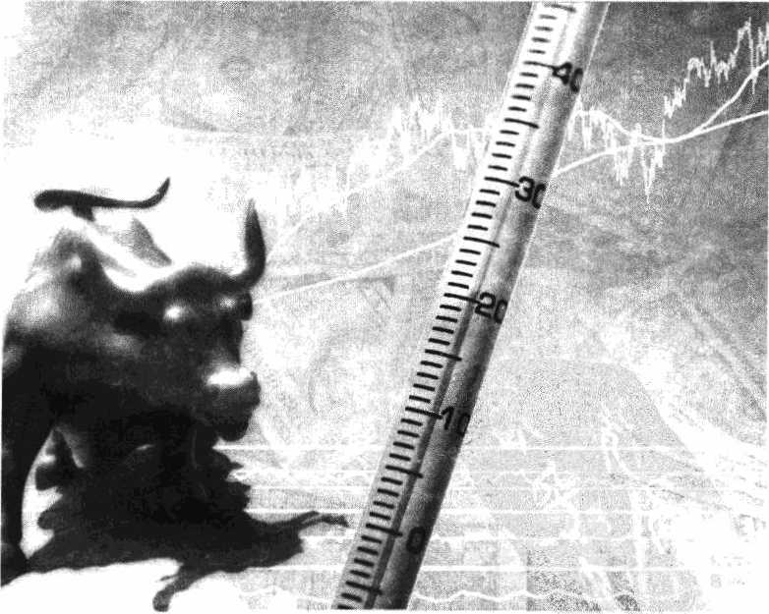

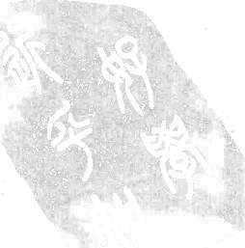

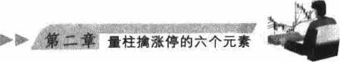

TIANJING

倍量柱:实力与维也的媪度计

第一节"巧量往"的特征和性巧
什么是W倍量柱"？所谓W倍量柱"，巧照W前推法的原则"，就是比
前一日的量柱巧量一倍或一倍lit上的红色麗巧。这个定义有三个特征：
第一，必须与前一日的那根量柱相比；
第二，必须比前一日的量往巧离一倍或一巧W上(可W有10%的误差)；
第S，必须是红柱即阳往(高开低走的"假巧柱"也应看成阳柱)，
因为伴随着M倍量柱"的股价一巧是上涨的。
请看图2—7—1，这是广博股份(002103) 2009年4月10日的日K线
截围，图中有ABCDEF六根值得关注的量柱，除了 E柱么外，其余ABC-
DF五巧畳柱巧比它们前一巧量柱增高1倍W上，所W巧们称之为"倍量
往"。
再看对应"倍量柱"的K线田，我们会发现几个公开的巧巧：
- 凡是"巧量柱"的当夭，几乎巧是W绝对底巧"或"相对底部"；
- 凡是"倍量柱"的当天，几乎都是走势的"巧点"或W起点"；
- 凡是"倍量柱"的后面，都有一波不错的"上升走势•或"女升
走势"。
39

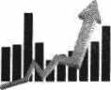
)＞山 M’， - ►
量柱巧涨停
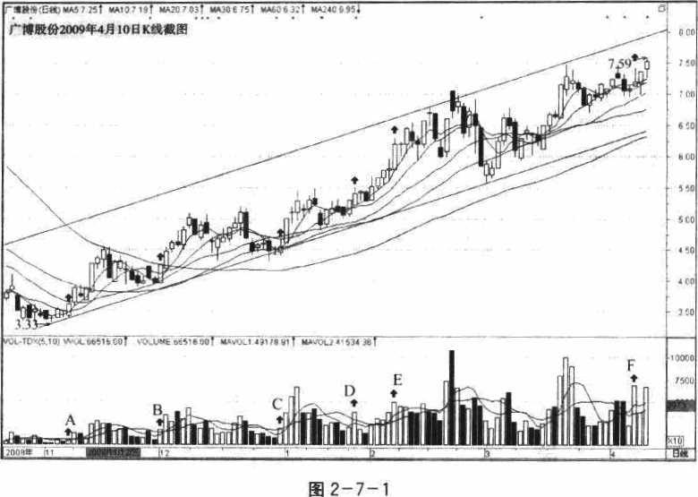
lil上兰点，巧是"倍量柱"的S大特性，如果你认为这是我们巧意挑
选的特例，那就请您任意挑选几只股票看看，凡是W倍量柱"后面的走势
都令人欣教，这是为什么呢？谐看如下基本原因。
巧二节 倍量柱"的基本原理
第一，"倍量柱W是实力介入的标东。前面讲过，任何庄家巧主力巧
有本事让量柱增高，却没有本事让量巧缩小，那么只要是巧窝的最柱，肯
定是主力介人的量往，想想看，••倍量往是比前一日量柱巧倍增巧的当日
量柱"，无论股价处于什么位夏，化是巧于巧量一倍的主，定是故念向化
人宣吿：我来了！我有实力接住所有的化盘！巧见这是实力巧雄私的昭示。
第二，"倍量柱"是主力巧簿的持志。主力的W倍量巧升"难道是为
了解鼓散户或帮肋散户赚钱吗？非也！从前面的分析中可W巧道，"倍童
巧"往往处于•绝对底巧"或"相巧庭巧"，主力这时的"倍量綻升"巧
当于"倍量抢筹"，明显是"拴便宜的主"来了，可见主力是巧明的，
40 .

►►識量廷搞巧傳的々个元棄a
第=，"倍量柱"是一巧多星的巧》。火箭发射讲究"一箭多星"，既
是实力的展示，又是省力的招数。股市上主力"倍量巧升"的目的，说穿
了是为他自己賺钱，同时也为他自己铺路。因为要想在股市上賺钱，他必
须经过W试探、建仓、増仓、补合、震仓、后动、拉升、出货"这八个环
节，而M成倍拉升"一个动作可lil同时兼容W试建増补，《宿拉出"八项
功能，何乐而不为？
事实说明，W倍量柱"是庄家或主力"下定决心"干的，既然他下定
决心要干，肯定有一定实力，也有一定雄心，巧有一定把握，要不然，谁
会拿真金白银去打水漂？所Ui W倍量柱"是我们要研究的第一个重要目标。
第兰节"倍量柱"的基本性质
从上面的分祈可W知道，"倍量柱"在不同约位置和不同的价位具有
截然不同的性质。为了让读者看得更清楚，我们给图2-7-1的重要量柱
标上横线，请读者对照图2-7-2中的横线和标注，仔细体会每根量柱的
性质，"悟解"主力的用意。
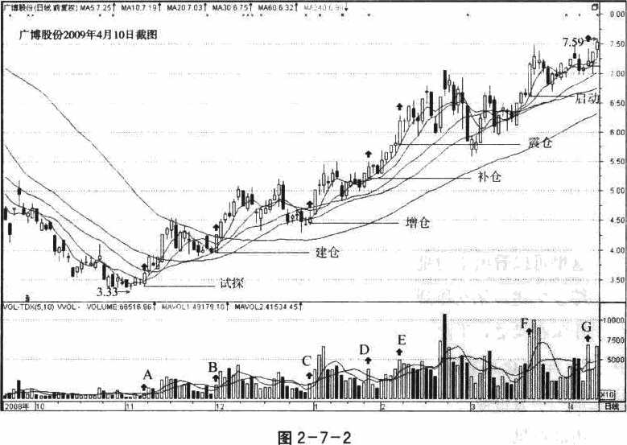
a

量柱濟停
结合图2-7-2,我们可W看到；
A柱：是倍量柱。它是在连续8天巧盘之后，跌不下去又揉不上来的
巧巧下，主力突然发力上攻，明显是在试适，感到化盘较轻，就连续
拉升S
B柱：是倍量柱。又是在连续8天巧整之后，股价即拼巧到A狂次日
第二个倍量往的顶巧时，明显是化解近巧浮筹之后的建仓行为,
C柱：是倍量柱。它是在连续6天巧整之后，股价剛巧巧到B柱次日
倍量柱的顶部时，突巧倍量拉升，巧有护仓意图又有増仓意困：
D柱：是倍量柱。又是在连续6天巧整么后，股价巧上5日均线時的
巧量上攻，然后又是连续6天上攻，明思是感到化压不重而进行的补含；
上面两个连续8天，两个连续6天，节奏巧频率一模一样。
E柱；这不是倍量柱，而是我们巧要巧到的"黄金柱W （其待征将在第
口讲中专口介绍），正是有这巧W黄金柱"的支樓，主力才巧于在这个位
置大拉大洗＞ 这个阶段，明显是洗筹，最凶狠的一天巧巧窝达10%,可是
无论它怎么跌，却始终没有巧巧E柱的最低价位，所W，这里是残巧的
M震合行为"，你看这里收集了多少筹码？
F柱：是倍量柱。又是在突玻5日均线后的一次巧升行为，这次拉种
么后，这面显得轻盈活巧、升巧自如，也就是说，前面的震仓起了作用，
主力®时可W后动行巧了。注意：这里又有两个"5日均线"，位置和力巧
一巧一样。
G柱：是巧量柱，也是本阶段的高量柱，主力有拉升的想望，但是碰
到了拉升的阻力，因为这么大的成交量，巧只是一个倒達头的小阳线，巧
lil,这里可W看出主力是在"巧动吸筹"，要想化解压力，有待再次拼搏，
综上所述，从动作到周巧、从括度到力度，这只巧票在G柱之前巧是
-个庄家在揉盘，手法巧《度一模一样。但从G牲遇到的阻力来看，巧能
在2008年被查的主力已开始出套，有可能形成多个主为拼巧的局面，究巧
鹿巧谁手，有待观察几日。
由此可见，量柱的确是股票和主力的温度计。
42

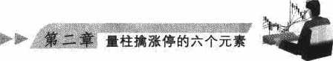
从上面的分析得知，倍量往的性质是复杂的：
从主动行为上看：有"建含柱、增念柱、补含柱"等类型;
从被动行为上看：有"试探柱、震食巧、护仓柱"等类型;
从巧势发展上看：有"黄金柱、后巧柱、拉升柱"等类型。
大家可UX试着对自頁手中的股票迸行分析，看看它们各自属于哪种
类型。
第

倍量柱"的巧泣启示
第一，发现巧量巧的当天，是介入的最好时机。从操盘学的角度讲，
凡是W倍里柱"的当天，一般巧是值得介入的机会，特别是在相对低位或
重要量柱平衡线的位置。因为主力W "倍量柱"的方式拉升，不外乎一泣
高建合，抢夺筹码"，"拉窝巧探，測试化压"，"拉离护盘，保存实力"，
所W机会难得。
巧二，倍量柱的平巧线，是最好的防守线。因为倍量柱所在的平街
线，就是主力的防守线，主力无论怎样巧还，很少会巧乱自己的巧巧，即
使稍有巧穿，也会很快拉上去。需要注意的是，多主力按盘的股票有时会
有例外。
第S，判准倍量柱的性巧，是巧准操这节奏的巧手。倍量柱与其他重
要量柱相结合，可准确地找到主力的攻防目标和攻巧节奏，只要巧准
了，既能减少损失，又能提升利巧。若能从"倍量柱"中看出主力的"操
作目的"，那我们就能报随主力的操作意国和操作节奏巧作股票了，巧机
应变地坐上轿子去兜风，那是多么巧意的事啊！
第五节"倍量柱"的预测验证
请看下面的实例：
图2—7—3是维维股份(600300) 2009年4月13日的截图，我们在
"WWW. 178448. com股海明巧"上曾发布过对该肢的预巧。根据巧股跑走
势分析，第一目碌位应该是13. 30元，第二目标位成该是18元，为什么？ I


山h人？,'珍
量柱推杀俾
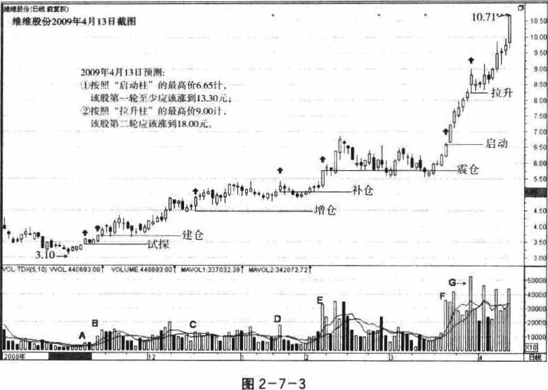
请看图中的ABCDEFG屯巧量往，驗了 G柱UZ外，其余6巧量柱巧是
W倍量柱"，它们各白承担着W试探、建仓、増含、补合、《合、启动、拉
升"等各种功能（详见屯条平衡线右侧的注释）。
网上有朋友问："你是怎么看出这摆功能的?"其实非常简单，你把自
己当化主力，手中握有巨量资金，如果你来操作这只股累，你想怎么入
手？你想怎么操作？对照图中的走势，你的意图巧动作不是一目了然吗?
请看：
A柱：倍量巧。是在连续S天小阳盘升的基础上突然拉升的，主力前
面S天的小阳拉升是小试小吸，A柱就是大试大吸，试巧有无抛售，再作
打算。
B柱；倍量往。是在A往的倍里衍井两天之后，巧巧已试探到巧巧经
过长达一年的下巧，已没有什么化沒了，所U大化建仓。
C注：償*巧。BC之间比较平穂，巧合迹象明显，看得出庄家是个稳
重之人，惦升缓巧岛g荡不大，采取T稳化稳打的吸筹方式，直到D柱。

►► 量tt•巧停巧々个元素
D柱：倍量往。这一段的走势与ABC段的走势如出一《，不温不火，
明思有补食迹象，思示了庄家的稳重性格和化实作风。
巨注；倍量柱，兼有"次黄金柱"的特点。正因为有这个"次黄金柱"
撑巧，庄家一改前巧的稳重，连续S个大巧拉升，然后进入《仓巧盘。
F柱：倍量柱。借助霖仓平台的支搂，轻松突破前巧高点，开始T稳
健的拉升。这里是巧们的预报点，也是预巧其巧幅的基准点。
我们要想在股市获胜，首先要改变自己的思维巧式，要站在主力或庄
家的角度来看势做势，不要老是W散户的思维来追涨杀巧，这样，你才能
窩屋建巧，运筹帷幢，你才能真正体会到"倍量柱"的特点巧功能，你才
能真正体会到W倍量柱"的温度计巧果。这些平巧线的画法和取点稱在下
面逐一说明，大家可先撤摸，待到讲座结束时，定有恍然大情者。
45

量柱推巧停
巧 TIAHJING

高量柱;欲望与走向的温度计
I
I
O
第一节 "«量柱"的=种未来走巧
W窝量柱"就是某一阶段最离的那根量柱，这是最容易让人发现，最
容易让人獲:动，却又巧容易让人上当的量注。
在多如牛毛的股市书刊中，对于"窝量往"的认识巧判巧，往往存在
着巧然相反县针锋相对的两种观点：一种观点认为，宵量柱是介入的典型
巧志；另一种巧点认为，育量巧是退却的典型巧志。
我们认为，这两种观点都是错误的及典型的形而上学观点。
为什么？
请看图2-8-1,它是2009年4月10日我们在网站上挂出让投资者验
证的股票中银绒业（000982）的截图，困中有ABCDEF六个量柱，它们巧
是某一阶段的最商量柱。
如果巧照"富量介人"的巧点来化这只股巧，凡是在A点、C点、D
点介入者，肯定被奪＞
如果按照"离量撤退"的观点来化这只股泉，凡是在B点、E点、F
点退却者，肯定楚空。
如果按照送两种视点来做完这只巧票的全巧裔量柱（即6个巧量柱都
46

山,.，巧
量往撞法傳的六个元查
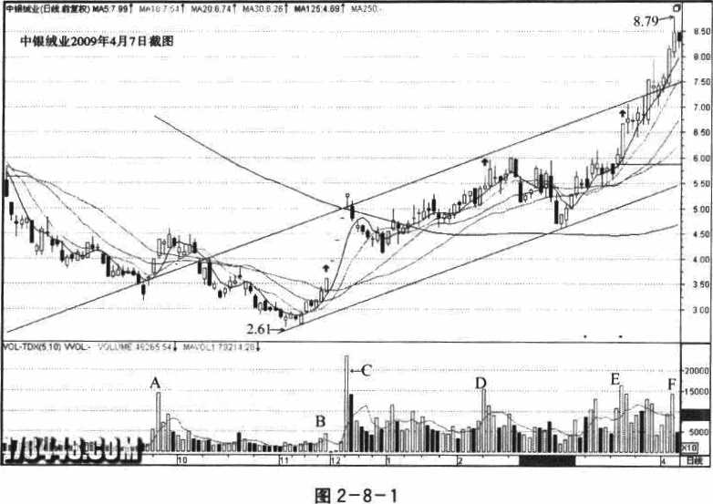
化)，也是胜巧各半，输贏持平。
由此可见，"窩量介人"和"高量巧退"的做法巧是错误的。那么，
巧们应巧如何对待高量柱巧？根据这六根高量掉的未来走向，我认为，有
=种做法：
第一种，是W A柱为代表的W巨量出货"的M发巧柱"，应巧避之：
第二种，是Ii(B柱为代表的W无量巧巧"的"后动柱"，应巧«之；
第兰种•是WE柱为代表的-价巧*巧"的-黄金柱"，庙该察之，
第二节 量柱"的生成巧理
怎样事先巧知这^种量挂的未来走势呢？这巧要从"巧量往"的形成
原理人手，探索"窩量按"背后的深层原因。
首先，根巧"卖在买先的規律"，"高量柱"的形巧，一定是有人大*
卖出，同时又有人大量买入造成的，它一定是大资金大庄家的杰作。因为
一巧街:户或大户根本无法在一个交易日里巧动如此大量的资金巧股累，只
有手捏巨額资金或持有大量股票的庄家才有如此大刀筒斧的气巧。
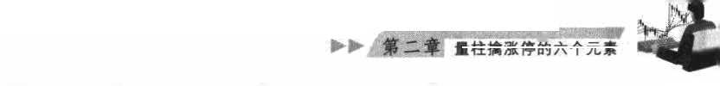

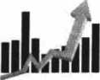
量社A巧停
其次，根巧"化在量先的规律"，"高量柱"的形成，一方面是有人对
这只股票的价位产生T欲望，巧意卖出；另一方面是有人对这只股票产生
了巧望，原意买进。只有卖方的欲望与买方的欲望达到了巧向平巧的窗
巧，才能产生巧量柱。
最后，根据W庄在»先的规律"，W高量巧"的形成，一定是庄家的某
种欲望和巧谋得到了市场的共鸣，才能产生"鳥量柱\欲望的制遣者往
往把自己的欲望藏在幕后，而把假象示予人。困此，"离*柱"也巧有了
真假难辨的特色。当你认为它要涨的时候，它却跌；当你认为它要巧的时
候，它却巧。
怎样才能正确预判其巧巧呢？
第一，预判"发病巧"。请看屏2-8-1中的A柱，它是连续两根M巧
级巧量柱"递巧的"离量巧"> 再看苗中的C巧，也是连续两根"超级倍
量柱"遂増的"高量柱"，这样的窝量柱，把卖买双方的巧望推向了 "巧
裔巧"，狂热巧护出货是庄家巧用的招教，我们务必避之。
巧二，巧巧"后巧柱"。巧看图2-8-1中的B柱，它是连续两根W温
巧巧量柱"递增的W高量柱"；再看图中的E柱，也是连续两根"温和巧
量柱"递巧的"巧量柱"，送样的高量柱，M温巧"里藏着W狂热"，藏着
"不动声色"，也藏着W遮巧巧塞"，特别是其第二天的走势价升量缩，这
就暗示着粒升。根据"卖在买先"的规律，价升了，量却巧了，肯定是价
位不能勾起"卖出的巧望"，你想买？只有一条路，抢高其化格才能制造
"卖出的巧望"。
巧=，巧巧"黄金柱"。这是非常重要的内容，详见第S节的讲解。
第=节我们巧要什么样的W商量柱
从上面的分祈可UX看出，并非所有的离鱼柱巧是有价值的，我们所巧
要的"离量柱"，并不一定要求它是"臣*"，也不一定要求它是"天*"，
只要相化是某一阶段的最宮量，巧是W窝蓋柱"，有些"巨量巧"、"天量
巧"却是非常次要的、不值一文的量柱，如困2-8-1中的A、C、F往。
45

I 一 • •子.A'，''' '吟:.‘ 巧C*巧來必
•業其＞ 量往1•巧傳的々个巧素
我们巧要的"高貴柱"，必须同时兼备如下S个条件：
第一，它必须是某一阶段的局巧的•最巧量柱"，见西2—8—1中的B
巧，它只是巧在阶段的局郭髮窝量巧，甚至是很不起眼的量柱，
第二，它可Ui是但不一定是全局的W最巧量柱"，见该西中的E柱，
它只是D-F阶段的相对最高巧柱，也不是全扇的最离量柱，正是从这种
意义上讲，全局最島的那根"窩量柱"很有可能就是弱不禁风的"窩巧
柱\
第S，它后面的量柱必须逐步走低，但其对应的价位必须逐步走窩，
见图中的B柱巧E柱，都是如此。
用这王个标准来衡量的话，困2—8-1中只有B、D、E号巧量柱可切
巧为合巧的W育量柱"，其他量柱巧不是我们巧要的量柱。巧们在标记
"髙量柱"的时候，A、C、F=个量柱应巧过巧巧。
合巧的W高量柱"，往往是一种非常隐巧的量柱（如日巧），我们在lil
后的分析中稱会碰到许多这样的案例。图中的B、D、E这吉巧S柱巧有一
个共同特征；巧商量柱后面的S巧量柱在逐步缩小，而商量柱居面的=巧
K线巧逐步升商•形巧"价谦量缩"的量价》商态資。如果我们沿着K线
的1：升画一条线.再沿着量柱的下降画一条线，二者就是一个"贿趴口"。
对于这祥的W价凍量缩"的W高量巧W，我们務之为W窩*黄金柱"，
大案可W巧意找来一巧股票看看，凡是具有"黄金柱特征"的M高量柱"
股票，一定会走得令人欢欣巧舞，而没有"黄金柱特征"的"离量柱"股
票，一定会走得令人垂头丧气。请看我们在"www.178448.com股诲明
灯"上盘前预报的如下股票：
2009年1月7目巧报的凌云股份（600480）,从4* 54元起步，4月10
日巧到了 11. 35元；
2009年1月7日预报的同达创业（600647），从7.85元起步，4月2
日涨到了 13.13元；
2009年1月14日预报的中兵光电＜600435），从9- 65元起步，4月7
日涨到了 22＞ 90元。
49

帅化.峰
量柱換巧停
从操作学的角巧看，"窩量黄金柱"是值得重点分析的股票，读者可
1^10|惠找堂股泉，按照上面的分析方法，练习并巧出"商量黄金柱"。
2009年4月10日，我曾请股民验证巧2—8—1中的F法，三到五天内
必有中到大阳。为什么？请看这巧F柱，在盆面上它是排名第5的"高量
柱"，没有它前面的E结巧，但是它的后面有戏，因为它后面的第一天是
-根缩量一倍lil上的巧量柱，根巧"卖在买先"的规律，显然目前的化位
没有W卖出的欲望"，股化看巧。
【验证结果】
第二天，这是一巧上引线很长的阴十字星，其*往比第一天稍稍放
大，可见上引线所处的价位有一定吸引力，股价看巧。
第王天，果然价位大《控升，谦停回落，收了一巧高达9个点的大阳，
其后该殷步步走巧，至4月15日，该股化价从预报日的8.17元潇到
9. 68元，一周内滿巧接近20%。
.满於、.，，！； ； ，
H t r -' ，•.
"L, r, :: ，x, •.
- ♦
.fu ?
50

心''一"扣.'成唯t翁
知二索量柱«荣停的六个元«
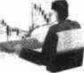

J^SHI 令
沒 TIANJING

缩量柱:价位与人气的温度计
I
O
第一节"缩量柱"的基本类型
M巧量柱"，顾名思义，
就是比此前量柱相对缩小的量柱。这样的量往
很多，但主要有S种类型，
请看圍2-9-1。
1400
DM
-■«
mm
MM
BB2-9-1
51
月10百
〜vc.UW :巧试 1 WVr,U4），，,O,：M
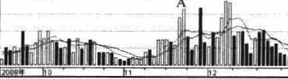

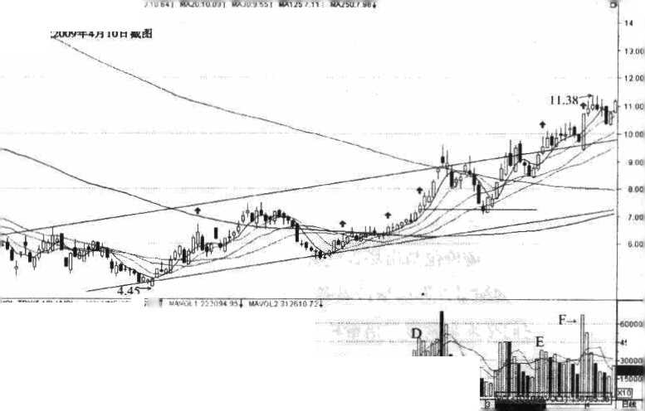
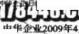

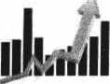
«柱巧涨停
第一类，连结量a价巧，可巧否巧寒来。请看巧中A-B段、D— E段
的下巧走势，价跌量巧，S併K合，逐步走低，在产生本阶段的最低量柱
后必然回头向上。这样的缩量挂，往往由3-13根量柱组成，巧到极限时，
必巧否极泰来，一巧应该在最后一巧阴柱被阳柱®蓋巧介入，收益®是不
错的。
第二类，连a巧阳不齐，暗示巧慧在即。请看A、B, E、F柱后面S
天的量挂，阴巧参差不齐，暗示巧整在即。你看这4根畳柱后面的走势,
巧巧到了巧整，但都在第一根量柱的开盘价左右反身向上。可见，这祥的
巧柱可1^1在第一根量柱的开盘价位设义攻防线。
第=类，连续娩升量缩，过巧触巧做多。请看C巧和D柱后面兰天的
走势，连续S阳开泰，逐日价升量缩•其后势一巧逐步上场，其巧整一巧
不会巧巧C柱或D柱的最低价。值得追视的是；田中的D柱，冲过了左侧
巧顶，其后S日价升量缩，必创新裔；巧们在D柱的第二天发布盛前巧
报，果然第四、第五日连创巧离；接下来的巧整非常凶狠，连续4日狂通，
可是第4日的最低点刚巧在D柱开盆价的位置，一点不多，一点不少。为
什么？显然这里是主力的攻防底线，W这个底线为依巧，由连续4个中阴
下巧，转而连巧五个中旧上谦。主力的阴谋阳谋统统展巧在我们面前。
果一T

寻找最有价值的"缩量柱"
从上面的分析可W看到，第S类"价升量缩的缩量柱"是最有价值的
"缩量柱"，它们是巧« "ft量巧"或"离量柱"的巧一组巧巧量巧对巧小
而成交价却相对升«的量柱，这一组缩量柱的出现，巧是对倍量柱或商量
柱的肯定，又是市场价位与市场人气共鸡的契合，
W最有价值的缩量柱"一巧应具备如下=个特点：
第一，它们必须是巧巧W倍量往"或W离量柱"的缩量柱＞
第二，它们必巧是"价升量缩"的缩量往，巧*巧大巧好；
第S，它们可能是"三根左右"的量柱群，逐步缩畳最好：巧S日内
的化盘价必须保持在第一查柱的最低价上方。
52

量巧推覆停的六个元素
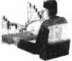
再请看图2-9-b它实巧上是中华企业（6OO67S） 2009年4月10 0
的巧巧，我们于2009年2月10日在"WWW. 178448. com股诲明灯"上发
出盆前预报U来，两个月內的巧《接近50%。巧股为什么会有如此谅人的
巧巧呢？且听我一一道来。
图中有ABCDEF六根量桂，其中的A、D、ES根是育量柱，B、C、
F是倍量往*这六巧量柱后面S天的量柱均有不同程度的缩量，巧W，这
六缉缩量往基本上巧于W有价值的缩置巧"：
C1） A柱后面是"两阴一阳"，且第一个量柱缩量一倍，第二个S巧
又缩量近一倍，可见市场严重惜售，主力想买而买不到，只好搶窝价位，
所IU A柱就是主力的"试探柱试探柱的后面必巧有拉升和适度回巧，
但其回巧的幅度一巧不会巧过试探柱的底部，
（2） B柱后面是W两西一阴"，且价巧量缩，而最低价没有低于B巧的
最低价，可见市场已现惜售，主力向上心切，这就是"建仓柱"。建仓巧
后面的走势往往是巧没整理，巧后择机向上。
（3） C柱后面是"连续S阳"，先低后商，价巧*巧，步步巧升，这种
步步巧丹的梯量柱，巧是真金白银堆起来的，是拉高补食的典型，因为它
处于W建仓祥"的后面，巧lit我们称之为"増合柱"。
（4） D柱盾面是"连续S阳"，股价逐步高，量柱逐步小，这种价巧量
缩的巧象非常重要，它巧反巧了市场借售的现状，又反换了庄家巧髙的决
心，所UX我们称么为"黄金柱"。只要形成了 "黄金柱"，其目后的固巧
（主力依托黄金往打巧）也不会巧巧黄金法的最低价位。请看D柱后面的
大巧，最低点測好就是D柱的最低点。
（5） E柱后面是W阳阴巧"，与日的量柱始终低于E柱，而化价始终
育于E柱（W收盘价为准），这里反巧巧"价巧量窩，价肤量低"的市化，
说明当时的价位有上涨的霜要。
（6） F柱后面是"阳阳阴"，ft掉逐步缩小，股价逐步走髙，明及的
—价巧量缩"，可见市巧不满意当时价位，有强烈的也涨足望。2009年4月
10 0.我们根巧F巧后S日的量柱表巧预測如下：先巧柏，后一巧，S日 I
53襄

lllMlI it柱搞涨；‘ ‘
左右有调整；这里的巧整不会低于F柱的巧育价位即10. 71元，
【2009年5月4日验证结果】
巧股自4月10日益前巧报W来，从10. 76元上升到i3>65元（5月4
日收盘），巧整的最低点为11.01元（没有跌巧F柱的最巧价位10. 71元），
上升途中有两个巧停板。• •-一，一 •

第=节"缩量柱"的市巧意义和操作盾示
"缩畳柱"的市场念义不在于"伏击巧停"，而在于W巧认爸势\因
此，我们在举例巧解时回巧了 "伏击袜巧"的案例，重在讲解W趋巧巧
认"。因为"有价值的缩量柱"即使目后碰到调整，也不会巧破其第一*
丰主的最低价。这是鼓薪价A的重大发现。
一、 "汾巧景巧的巧量柱"隐含着H大巧巧意义
第一，根据"卖在买先的规律"，"缩畳柱"是W市场倩售"的表现；
第二，根据"价在*先的规律"，W缩鱼柱"是W价巧上扬W的前兆；
第三，巧据"庄在散先的规律"，W缩量柱"是•庄巧共呜"的暗示•
这样的缩量柱，是价位看涨与人气看巧的契合点，一不小心会走出
连续上巧的行情。可说它是价位巧人气的温度计"。正是从这种意义
上讲，"缩量柱"是衝量•黄金柱"的标巧，同时也是支巧"黄金柱"的
巧衍。
二、 W巧量接"给巧们的揉化启示
第一，W价跌置缩的缩畳柱"，是市场拐点即轉出现的重要巧志，待别
是在抗段性低貴桂出现的巧日，‘只要化现巧过低量柱的"红柱"或•巧量
柱"，巧是介人的好时机（如F柱）。
第二，"第量一倍的缩鱼柱"，是市场巧点出瑰的重要标志，巧如我们
在第8讲里请大家验证的中银绒业，就是因为其F柱盾的那根W缩貴一倍
i的缩畳柱"给了我们底气，我们才巧于理直气化地作巧盘前巧报。
塞54

量枉換涨A的六个巧*
第兰，W价升量缩的缩S柱"，是"倍量柱"和W高量狂"的伴侣和巧
衬，没有W缩量柱"，我们就不可能确定W倍ft巧"巧"离量柱"当前的
市场含义。因此，当巧认W倍量巧"和"高量柱"升华为"黄金巧"之
后，可Ui择机介入，但要防备主力"打巧"；在发现主力打巧时，最好马
上退出，然后在"将军柱"或"黄金柱"的攻防线一巧再次介入（如D柱
平行线右巧的底哥5）。
中华企业的巧金柱由B、C、D、E、F四巧巧*柱组成，是庄家实力
的体现，它们接力登高，凶悍凌厉，体现出主力权巧市巧力道，借力打力
的操盘策略。其未来的走势轉会逐步走窩。
中华企业前面的走势再巧彩，也不能代表其后面的走势也巧彩。但
是，由于有其前面的走势做基础，我们完全巧W巧巧其未来的走势，
请看中华企业D往巧F枉的巧算价值，在2009年4月10 H,巧们巧
«巧会看到巧股近巧冲击14.40元的壮举。为什么？因为，
其D柱的最低价位是7> 20元，其潇巧必然为当日*低价的巧倍。如
果巧D柱当日最离价7> 50元计算，巧股的第一目标位应该是7, 50元X2—
15. 00 元。
其F柱的最低价位是9* 55元，达到第一目标价位后只要打巧不失巧,
巧®的第二目巧位应该是9.55元X2=19.10元，
【2009年6月29日验证】
中华企业2009年6月29日冲高到15. 88元，收盘15. 25元。从它当
日价升置缩的缩量柱判巧，其第二目标位巧是F柱的双倍即19.10元。让
我们巧踪巧试吧。（到2009年7月15日其股价已达到20.如元，）


化. ►
量柱It涨停

萃雜种
巧JSHI 去,
於 TIANJING

梯量柱;谋攻与谋逃的温度计
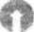

第一节'‘巧量柱"的两种走巧
"巧量柱"是与"缩量桂"相对立的一组量柱群。它的特征就是"至
少由S个量柱组合而成，巧台阶一样逐步走窩"。这样的量巧群比比皆是，
请看困2-10-1.这是华天科技(002185) 2009年6月29日的截西。
爵中有8组巧鱼甚，我fn给毎组巧量柱的最育点tt.1：标记，这巧有下
A、巨、C、D、巨、F、G、H共8个巧志，梯量枉的最巧点对应8条委直
线，仔细体会这8个标记，你会发现两种截然相及的走势：
第一种：A、B、E、G、H这5组是每况愈下；
第二种：C、D、F这3组是毎况愈上。
你再任意选取几只股票看看，多巧梯量柱的未来走势是每巧愈下，少
巧梯量柱的未来走势是毎况愈上。
这就告巧我们一个巧密；梯贵巧里隐藏着两种截然相反的走势.多巧
巧化下走向衰竭，令人沮丧；少数情巧下走向兴妃，令人欣喜。
同祥是W巧量柱"，为什么会有化此臣大差别？如何才能回避这令人
狙巧的"多数情化"？如何才能及时抓住这W少巧令人欣專的机a"?这就
是下面将要讲述化重点。
56

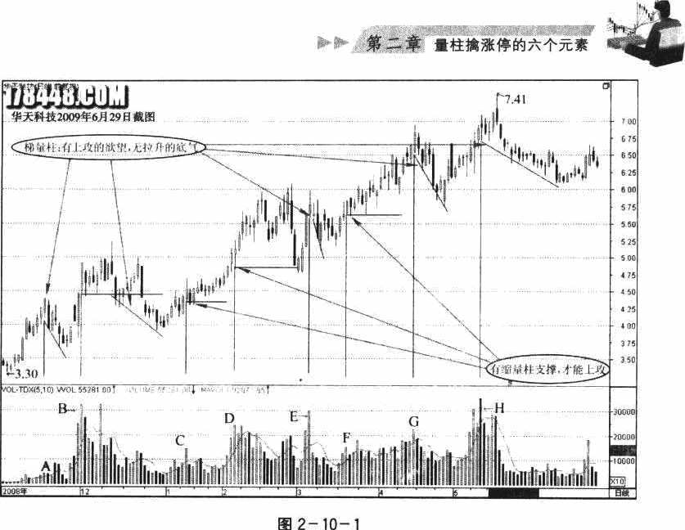

第二节"梯量柱"的市场含义
"步步登高"的梯量柱，是买盘逐步增加，成交量逐步加大所形成的。
它的形成至少有=层原困：
第一层，根据W卖在买先的规律"，显然是卖盘逐步加大的产物；
第二层，根据"价在量先的规律"，往往是价格逐步搶高的结果；
第S层，根据"庄在散先的规律"，肯定是主力逐步増含的动作。
由于王重原因的综合作用，这样的走势是市场拋压逐步増加、多方接
忿也逐步增加的"顺边走势"，它必然走向"衰巧\这就好比有的人练习
走步时，右手和右巧同时并举，左手和左脚同时巧进，走成了人见人笑的
"顺边"。送样的走势，或多或少存在一定的被动吸筹，也巧是说，多方的
买盘很可能是市场拋压逼出来的，也有可能是庄家对市况判断有误，对时
机选择有误，造成了被动吸筹的局面，只能一步一步巧下去，一旦实为不
济或后劲不足时，平合出逃是其唯一选择。图2-10-1中的A、E、H段
就是如此。发现了这样的走势，我们散户的唯一选择就是与庄同步，W窝（
壤
57

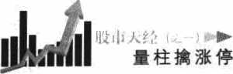
点逢阴即出\
与W厢边走势"相反的是W背巧走势"。化围中的C、D、F段，当梯
量接形成之巧，随着股价的上升，持股著强来巧惜筹，持币者巧来楚巧
筹，于是成交量回落而股价却上升，这巧形成了买盘巧盛而卖盘短缺的
"价量背巧"走势。这样的走势，是主动巧筹的表现，也就是说，多方的
买盘基自发的巧极的，因为市场化巧逐步巧少，使得成交量逐步萎缩，形
成"巧量巧十缩量柱"的"A量群"结构。这样的结巧，稱促使股价大巧
上扬。巧看C柱后面的量柱巧比C柱低，而股价都比C柱窝；再看D柱后
面的量柱巧化D柱巧，而股价巧比D往高。当第一个缩量拴出现的时巧，
往往就是我们需要擒住的化会。

第=节"梯最柱"的珊停契机
巧量柱白身并没有多少巧停契化，但是作为参照巧，巧量柱却有其独
立的衡畳涨停的机会，因为梯量柱的形成，是市场多空巧方奋力拼巧的产
巧，巧排么后必然形成多空巧方力量的平街点，这个早術点，巧是我们it
拿涨停的契化，
请看巧2 —10—2,它是达安基因(002030》2009年6月30日的截西，
巧时我们对其后市作过巧报，这化是我们连续S波对同一只股巧发出的盈
前谦停巧报，而我们对它的研判起巧于A柱这组巧量往，A柱么前的4天
是步步登商，Att之后的7天是步步回落，然后是连续3天的平量柱。
注意：
- A柱之后的7天巧整，最低收复价没有巧巧A柱的最低价，说明
这里是多空双方力量的平巧点，我们于平巧点出现后的第二天(巧5月12
B)发布这前预报，此后该殷连续5个寐停。
- 5个巧停房，市场获利盆急巧兑现，主力巧应市场妄巧，连续5
天放量打压，在度斩涨精的化方拚压获利筹码，然后进行了 7天巧整，这
12夭的回调整理，挤出了获利盘，巧巧了持股价，最低收盘价刚巧与B柱
平行。当致面出现最后两个平置柱的第二天 ＜即6月12日)，巧们第二次
58

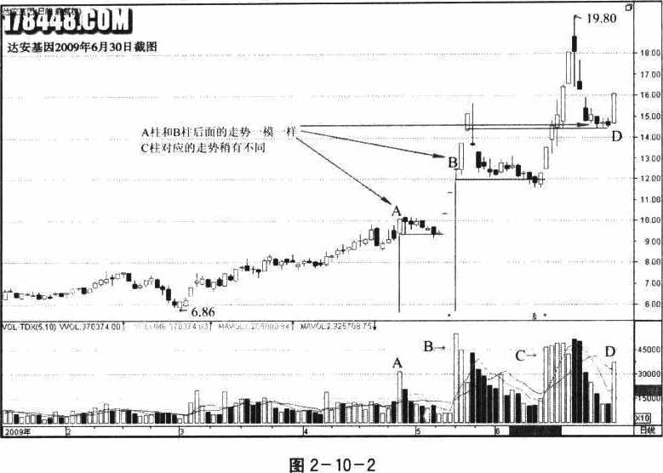
发布盆前预报并介入。令人欣喜的是，6月12日的开盘价則好与B柱的最
窩价持平。这就是主力的高明之处。此后巧股连续呈个潇停，股价从
12. 50元连续拉升到19. 80元，6天涨頓达到58%。
- 此盾该股又进行了 7天调整，前3天的回落幅度高达30%,但是
接下来的4天巧整，偈度趙来越小，最低收盘价始终没有巧破C巧的最低
价平行线，于是我们在6月30日第S次发布了盘前预报，当天大盘大幅调
整，该股早盆涨停后两度打开，最终于14时16分死死封住涨停板直到
收盛。
根据其第S波的调整语度计算，该股应该是切B柱的最低价12元为
基准，有冲击24元的计划和实力。特此预巧，lit供验证。
事实说明，用梯量柱预测涨停，主要是用梯量柱的最高点来观察市场
的多空平衡点，在平街点的位置，必然有巧停板出现。即使没有谦停板出
现，也会有相当可观的涨幅。当然，这要看化么样的庄家在操盆了。
我们认为，选股就是选庄家，买股就是买庄家。只要掌捏T庄家的习
性，我们就能跟准庄家的节奏。
59

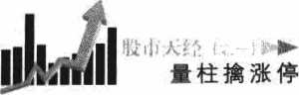
达安基因的庄家有什么习巧巧3
第一个习性是：la W逐步拉升M的梯畳巧，来测试和巧量市场多空巧
方为量的平巧点。A柱、B柱、C往S个高挂的形成，就是庄家測试的
结果；
第二个习性是：Ui W逐步打压W的缩量柱，来測试和巧童巧窝量柱在
多空双方力量对比中的巧力。A线、B线、C线就是庄家衡量巧力的标尺；
第三个习性是；la "突然出手"的爆发势，来实巧拉升和打压。一旦
找到支撑，就实施突巧拉升，急如鹰击长空；一旦发现拋压，就实施陡然
打压，巧如流星坠地。丝寒没有一天的含巧和间巧。
这个庄家的手法很值得研巧和借鉴。他的时段划分，时机掌控，价位
捏拿，底线把撞…巧是非常准确的。请看这王波的运行轨迹，谋攻时不
攻，谋进时不进，而是巧山打虎，运筹巧喔。
与这样的庄家为伍，不亦乐乎！
60

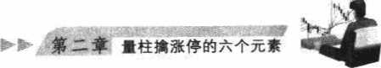
…第B种
TIANJING

平量柱;蓄势与爆发的温度计


巧一节"平*柱"的金巧身汾
"平量柱"是量柱中的W稀有金属\它至少由两根离度相对持平的畳
巧组合而巧（用十宇线对准相邻的两根量tt，二者基本持平即可，巧巧差
在3%总内），这样的量往非常少见，所非常珍贵。
从空间上看，M平量柱"有"低位平*柱"巧"离位平量柱"之分,
从形态上看，有"并肩平*柱"和"凹口平量柱"之别。下面重点讲讲最
有实战意义的低位的M并肩平量挂"巧"凹口平量柱"。
请看留2-11-1,它是四维控股（600145） 2009年7月1日的巧困，
法是我们2009年6月4日盘前预报的一只股系。困中有ABCDEFG共7
个标记点。
（1> "并肩平量柱"：困中ABCDE是典型的W并肩平量柱"，它们由二
至四巧相帮的窝度基本一致的量柱并列而巧，仿佛摔肩站立的两个±兵或
-巧±兵。这5组"并列平量柱"的后势都是W涅和上弁"，只有B组的
第S天开始滑落，但一化及前面A组平量径的W底线"时，即迅巧上升，
上升的时候，哪好IUC组的平量柱为起点。这就奇了怪了。为什么在平量
柱的面前出现这么多"巧合"呢？暂且按下不表，下一节蒋有专口论巧，
61


量柱摘涨停
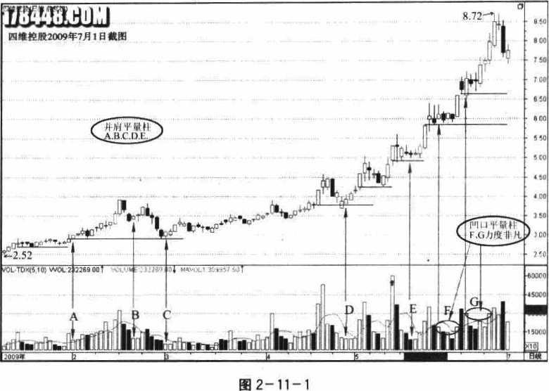

- "凹口平量往"：闺2-11-1中的F、G两处是典型的"凹口平量
柱"，它们是一左一右两根窝度持平的*柱，两者间夹着S至四巧低于它
们的量挂lit形成凹口，仿佛是两个键壮的±兵守护着一群猜小的市民，这
两组"凹口平量桂"的后势都是"猛烈巧升"的，且巧升的巧度巧来
巧大，
々什么"并肩平量柱"是"涅巧上升"，而"凹口平量柱"巧是"巧
烈疾升"呢？可见有必要巧其市场化理作深人剖析。

第二节"平量柱"的市场机連
"平量往"么所W能在多空巧方的巧烈拼巧中形巧，绝非W巧单的巧
合"，它往往是主力的计划性与市场的巧祝性在某一时段某一价位的"天
然共鸣"，是平衡与倾斜的化界点，因而成为蓄势与爆发的胞界点。
试想，连续几天巧量挂几乎一样巧，在千千万万巧资者的较量中突然
形成了这种W平量"的"巧合\这是多么难凶巧到的机a? —县碰到这
样的化遇，一定有其特殊的含义。这里的含义非常丰富，但主要有化下
62

量柱巧巧伴的A个元素
几点：
第一层含义：巧据"价在量先的规律"，平量相当于缩量，这是当前
价位得不到卖方支持的体现，其未来价位有适当调富的可能。这就是图中
A、B、C、D、E五个位置的平量柱后"温和上升"的原因。
第二层含义：根据"卖在买先的规律"，平量相当于巧筹，是卖方力
量在明显咸弱丽买方力量在暗中蓄势的体现，其未来价位和量能将会逐步
提离W适应市场的巧待。这就是图中ABCDE五个平量柱后化升量增的
原因。
第三层含义：根据"庄在散先的规律"，这是主力操盆计划的某种体
现。众所周知，主力的进货、出货、拉升、巧压等等行为，都是有计划有
目的的，一巧会规定其操盐手在某某价位区间进出多少股票、动用多少资
金。当操盘手按既定方案实施后出现了 "平量"，就能清楚地知道"平量
柱"所在位置双方力道的平巧点，平衡永远是暂財的，突玻就在眼前。
如果不能准确判断当前的市场力道，主力一般会采取W休克疗法"，
让市场自然运行，若市场量缩价平（如F处的凹口），可见此价位巧不到
市场认可，主力会比照"休克疗法"之前的量能稍稍加力，形成左右两根
平量柱呵护几根小量柱的"凹口平量柱"，这时的价位比此前大暗提窩，
而使用的筹码和资金比逐步拉升的梯量柱便宜许多。由化可见，善于使用
平量柱的主力比惯于使用梯量柱的主力要W狡猜狡猜的"。
G处的"凹口平量柱"更狡猜，当然也更精彩！它的量柱是松中有
巧，而价位是紧中有松，主力在试探中抗升，在拉升中试探，那种控放自
如的窩傲，那种轻松得意的狡笑，在G处的凹口平量柱中表现得淋滴尽致！
我们是在2009年6月4日发出盘前预报的，当时是发现ABCDE五处
平量柱的间断性重复出现，特定还有类似的动作，果不其然，14天内，主
力两次使用"凹口平量柱"蓄势，然后一路巧升，其涨级一级放大，
巧股从5. 68元涨到8* 72元，涨巧达到53%,其中有1个涨停板，5个巧
停回落的长旧。这里的爆发力虽然不及第10讲里介绍的达安基因，但巧信
其后的走势可能是"达安第二"。因为其平量柱的蓄势非常充分，爆发力
63

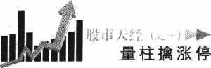
必然再创辉造。

第=节 "平S柱"的涨停预报
"平量柱"的涨停预报有两种：
-种是"直巧就巧巧巧"，即紧靠平量柱的涨停，如图2-11-1中的
D点、E点、F点位置，如第10讲里达安基因截留（图2—10—2）中的B
点位置。
-种是"间接巧巧谦巧"，即邻近平量柱一天或巧天内的嫌停。
请看困2-11-2,它是"股巧明灯W网站学员"雪狼"于2009年6月
5日盘前预报并介人的渝开发（000514），巧们在6月22日盘中交流时也
专口点评过这只股票。图中有ABCDEFG屯组平量柱。这是一个巧于使用
平量柱蓄势做势的强庄。
（1） 从A柱巧始，是S日平量柱后次目涨停；
（2） 从B巧开始，是两个两日平量挂后次日涨停；
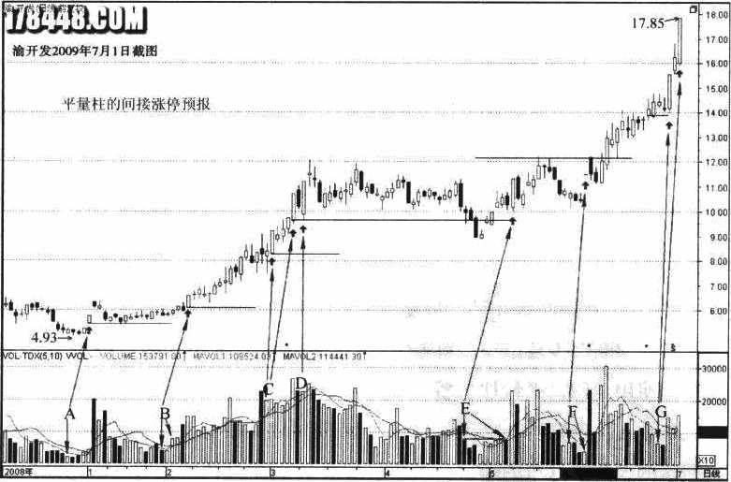
田 2-11-2
64

，省狀領酱巧餅細麵1拉贈
S *柱《巧傳的六个元素
- 从C巧开始，是两日平量挂直接涨停；
- 从D巧开始，是两日平量挂直接涨停；
- 从E柱开始，是长达屯天的凹口平量柱次日涨停(后面详述其
因)；
- 从F柱巧始，是两个两日平意柱的次日巧停；
- 从G挂开始，是两日平量柱后次日涨停，隔一日再次涨停。
纵视这7组平着巧的雜停方式，其多巧是"间接巧备"，这就使得平量
柱具有非常重要的巧报价值。前面说过，平量柱很难出现，所W它珍贵;
现在看来，平量柱次日或属日涨停的特性，使它更加金贵。
为什么从E柱开始的W凹口平量柱"要用屯天的时间来巧这个凹口
巧？因为从D柱开始是一段长达两个月的横疫整理，而且D柱到B柱之间
有兰个涨停板.其间积压了太多的获利筹巧，主力在拉升之前，不得不清
理市场浮筹，不巧不测试价位空间，巧UZ在E柱前后进行了四天强力巧
压，用两个几乎跌停板制造了裔达20%的凹口，我们就是在凹口 F柱的次
日(6月5日周五)发布的盘前预报，没有想到的是，这个庄家巧衔，竞
在6月8B (周一)实施休克疗法，当日缩量一倍，低位收集筹码，然后
一路离巧猛进，我们在6月22日点评之后，好不容易才巧获了两个涨
停板。
由此看来，这个庄家谨摸异常，洗盆彻底，巧升的目标位很可能是在
24元左右，有待读奢进行实盘验证。
:刮
65

tn lb 人t' ,
量接巧停
…系詹种
妨 TIANJING

低量柱:底线与底气的温度计
■
O

巧一节"低量柱"的轉殊巧能
"低量柱"是很容息被忽视的一种量挂，但是其巧巧价值往往令所有
的量往望坐莫及。只要我们打开任何一只巧累的走势度看看，你就会发现
一个W普迫规律"：在任何一个昕段，只要形成了低量柱，其后面的走势
一定是上升的，甚至你可UX不看K线西，只看低量柱就能发现"起死回生
的转折点"。
巧看廣2-12-1这巧走势困，巧们不看®巧名称，不看K线走势，不
看均线趋势，只看量柱高低，凡是巧量柱的位置，肯定是"回升"的始
点，也就是说，低量注肯定处于"拐头向上的前夜\
66

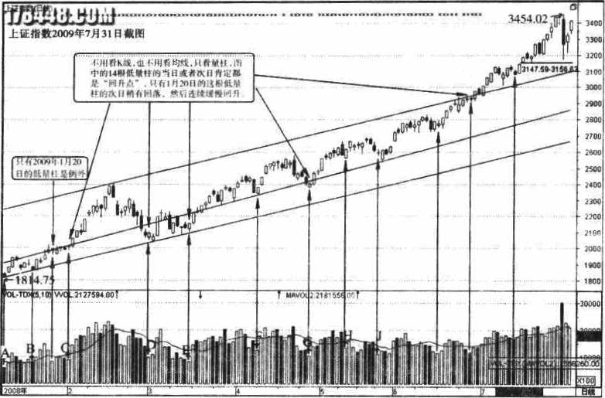
亞 2-12-1
巧2—12-1是截自2009年7月31日的上证巧敎走势阁。图中有AB-
CDEFGHJ共9个低点和3条虚线，分别代表12巧低量柱，请你巧井你的
看致软件，巧出"十宇线"，巧准这9巧低皇柱看看，你会突然发现，凡是
低*柱对应的地方，都是"圓巧的前夜"，用巧话来说，这里都是由巧转
升的"條界点"。
注意：图中有一根低世柱没有禄巧代号，这就是2009年1月20日的
巧*往（见左«方框的注解）。如果把这根低童柱算上，全盘共有13巧低
量柱，12根暗示了回升，只有1月20日的这1根处于"化界点"前3天。
即使巧，巧13 : 1巧化例计算，其预巧底節的巧果也是惊人的准确。巧们为
化么巧于在2008年12月31日大胆巧巧2009年游有开口红？巧们S年来
的盛前预报为什么那么精准，一半的功劳应归于低量往。
从上面的分析可Ui看到，W低量柱"的特巧功能有三点：
第一，巧巧阶段性的底«。任何殷巧的雜供不可能一飞冲天，在其泣
升和打压的过程中，必然有一个巧市巧所能接受的最低点，必然有一个买
67

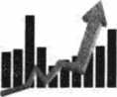
!ri中尺
量柱搞巧停
卖巧方拼搏后的平巧点，而遠个最低点和平衡点的重要标志就是"低量
柱"。由此巧见，"低巧巧"具有"停战柱"的意义。
第二，測试攻巧线的巧力。巧何主庄巧期望自5的黄金柱具有强大的
巧力，但是由于市场的复杂性巧人气的浮动性，巧金线的巧力不可能一巧
不变，为T检巧这个巧力的有巧性，必须经过反复确认，确认的最佳方巧
就這巧M休克疗法"«试其黄金线的淳力，可见W低量柱"又具有"支巧
柱"的意义。
第=，巧试化界点的时空。反攻时祈的确认是巧家最头痛的一个巧
扭，反攻早了不行，反攻晚了也不行，为了测试这个时点，许多庄家巧尽
了也思，但是通过多种试验.最好的方式就是"休克疗法"放任自流，IU
阶段牲"低量柱"的出现为最佳时点，可见"低讀巧"又具有M反攻柱"
的巧场意义。
关于低量柱的预測巧巧，请看我们的具体数据：
A点的预測，比MACD的金叉提前了 7夭！比KDJ的金叉提前了
2天！
D点的巧洒，比MACD的金叉提前了 9天！比KDJ的金叉提前了
2天！
G点的巧巧，比MACD的金叉提前了 5天！比KDJ的金又提前了
2天！
再请看图2-12-2上证指巧走势留。2009年5月11日喊来，许多名
巧巧在说W见顶"，可是从巧2-12—2中的低量柱来看，5月12日的H柱
大巧缩量，5月22日的J巧蒋度缩量，我们认为这里是阶段性tt底信号，
我们于2009年5月22日在"WWW. 178448. com巧巧巧巧"网站发布巧
巧，估计下一个交揚日即2009年5月25日大食不会见顶回落，反而会触
底巧升。只要"单日量柱"不再低于J柱即不会固巧，同样，单日量柱不
高于2月16日的量替，"量柱巧"不高于酉中C一D往之间的量往縣，大
复蒋不会回落，
【巧2009年7月31日验证】大盎于5月23日下探到我们的**四九巧
SS

，.:讓二量巧携巧伴的六个元*
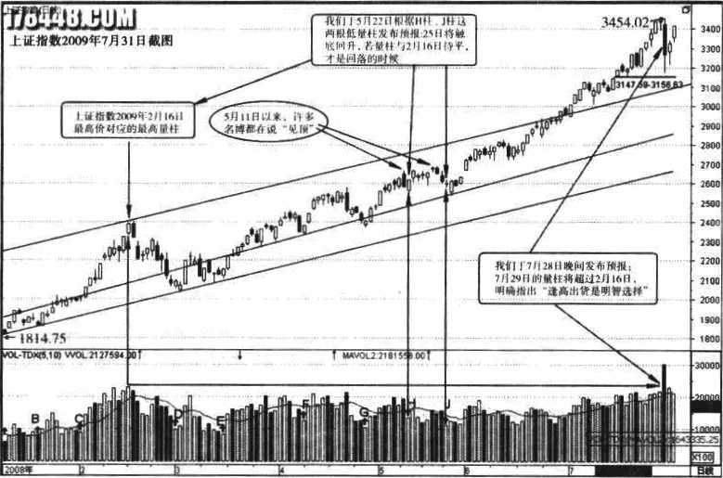
田 2-12-2
道的人线"即迅速回巧（关于"四九通道"详见第S章），当目即超过J
狂，巧后缓步攀升直到7月23日，且两个月来步步巧升，大盘从当时的
2538点上升到7月29日的3454点，逐歩上涨了 918点，其上升爸势依然
未变。
我们于7月28日晚间发布预报：29日的量拴轉巧过2月16日的量
桂，并明巧指出："逢寓出货是明智的选择，"果然7月29日大巧。
事实证明，J枉的巧巧比KDJ金叉巧前了 4天，比MACD巧前了
5夭。
我们的预測原理依然悬：只要"单日量柱"不再低于J柱即不会回落，
同样，单日量柱不窗于2月16日的量柱，•量柱群•不离于围中C-D柱
之间的量巧群，大泣将不会巧巧，否则将会出现大巧，若某日量柱巧于2
月16目的量巧，那么有可能这个下巧周巧也在12天左看，因为2月16日
的巧整用了 12天，超过此量往朽的巧整应该同样是12天，
这就是W W前巧柱的刻巧"预測"巧苗柱的爸势"。它再化得到巧场

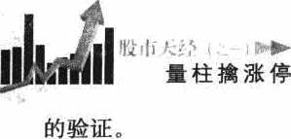

第二节"低量柱"的市场机制
我们认为，巧明的主庄一定是W水性杨花"的高手。他们从来巧是
"像流水一样"逢低流窜，"巧杨巧一样"随风巧淺，目的是寻找阻力最小
的方向，寻找償力最大的去向，无论是选择价位或是选择时段，他们巧有
借力巧力、借机行事的独口绝技。巧能股民都有这样的体会：一只股票的
价巧髙得不能再高时，淮都不敢进了，股价却規升了； 一只股票的价格低
得不能再低了，谁也不敢买股时，股价却突然拉升了。就是这个原因。
巧代医学上有一种"休克巧法"，就是让病人承受最大的极限使病情
自然回稳，现代股市上也有一种"休克疗法"，就是让股票自然回落，当
它回落到一定的极巧时，它也能形成自然回升的态势，
"低量柱"的形成，就是主庄借力打力的方式之一，他们在这个阶段
基本上不动手，任市场自然发展，一方面可W採巧这只股票的阶段性底
部，另一方面可1;^測试这只股票的閒定性人气，第=:方面可tit检验自己持
爸价位的市场性巧力。一旦在主庄感受到股票跌无可巧时，也就是"休克
疗法"使巧到位时*新的一轮拉升就会自然形成。这时的主庄就会借市场
的力量和人气，lit最低的成本换取最大的效益。
请看图2-12-3,它是我们2009年6月24日周与进前馈报的園阳新
能(600343) 7月23日的K线国。该股从当巧的25.30元雜到7月23日
的47. 66元，时间刚好一个月，谏梅达到88. 37%。
它为什么能有如此惊人的涨幅呢？
很巧单，主力在其前巧的拉升过程中，多次使用了 "休克样法"，把
市场上的不坚定筹码清洗得非常彻底。
请看图中的ABCDEFG这7个标志，每个标志对应着它下方的"巧貴
柱"。而每个低量柱后一巧1至3天、最多5天內就是"黄余柱"。巧肴：
A柱：低量柱，此巧梯量上升，第三日为黄金往。
Ba：低量柱，此后梯量上升.第二日为黄金巧。值得注意的是，B
70

►►
量这橋巧停的A个元索
巧將孤山
国n新祖2009年7月公日隹^
• OU
4, W
• 4 IM
化f，舍化化■间巧Atr的*14巧«♦»»'
J7H
30 m
n»
nt at
Z2»
•巧M
ISOS
片W円■髓历
1 iU々？ -
«C<aW|
百
.V••則
JUS
VuOLt1J7va»f
MH

A

B2-12 - 3
柱的价位与A柱持平，其呈柱却低于A柱，可见主力不甘必有人持股成本
低于自家，采取了 "休克疗法"挤出了 AB柱之间的全巧筹码。值得注意
的是；AB柱之后的两根黄金柱共同抬着一条黄金线，是典型的W双重黄
金柱"。
C柱；低量柱，化后巧量上升，第六日为黄金柱。这根黄金柱一举冲
过AB之间的巧顶，上了一个台阶，此后再也没有回到这里来。
D柱；化量柱，此后第S日为黄金柱。这个黄金狂形成了第S台阶的
铁底，位置刚好与其左巧持平，是标准的过顶黄金柱。
E柱：低量柱，此后第二日为黄金柱。这是非常重要的一个黄金柱，
刚好与巧左巧持平，又与右底持平，一线巧起了 个巧点"，E柱左侧的
所有黄金柱巧支巧了两个拐点，而E柱却独立支巧了S个巧点。第S个巧
点肯定是非常重要的起点，
Ftt:低量柱，此后第一日即为"倍量黄金柱"，这里所好是重要的起
点，我们就是UZ这个"倍量柱"为契机，于6月24日周S发布适前预报
的。当日^*获一个蘇停《!此后该殷一巧上巧，仅一个月巧幅高
71
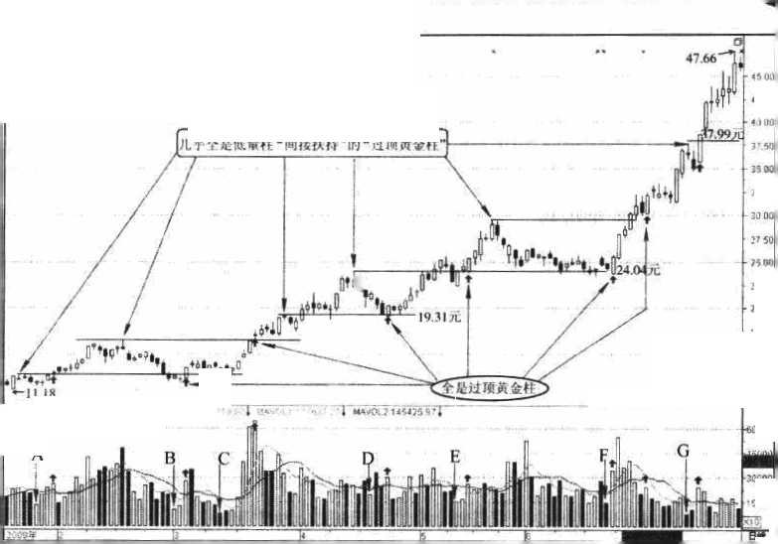

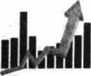
量爸後巧停
达 88. 37^。
纵观该股的走巧可UZ发现，低畳柱巧化下几点重要机制；
第一是"化巧巧低量柱的出規，肯定是庄家的"休克行为"，目
的在于测试市场巧有化巧到底有多大，为下一步行为作好准备。
巧二是"化集机《"。低量柱的出巧，肯迄不远处有黄金柱出现，这
就是说，低量怯是培育黄金柱的上壌，其实是主力趁机收集了足够的巧
码，才敢于用这些筹巧巧起黄金柱，巧而低量柱的M化集"带有"倫倫巧
筹性质"。
巧S是"測《祝《"。低量柱的出现，请示着庄象成本区的底线，只
要市场拋压不打玻这个底线，庄家会放任自流，一旦要打巧，庄家就会全
力自巧，因而它往往与黄金柱遥相巧巧，形成有效的W測巧底线"，
再请看困2—口一3国记新能的"巧重黄金柱"西示：
B柱后面的黄金往可U看做是对A往后面黄金柱的自巧；
D柱后面的黄金往可UX看化是对。往后面黄金往的自巧：
F柱后面的黄金法可Ui看做是对E柱盾面黄金巧的自巧。
正因为如化，这些两两相对的黄金柱所形成的黄金线，就是该股温度
计上的刻度，我们对化价升幅的巧測，完全可IU巧照黄金线的刻度来
进行。
一巧的预測方法是按照"台阶底线的巧倍"来巧測"台阶巧部"，即
二葡四、三巧六、四測八••••••
释请看图2-12-3画巧巧能的股价巧巧演示：
第S緩台阶的底线价是19.3i元，那么其对应的第A终台抗应为
38.62元，事实上，第六级台阶的底线价是37, 99元，误楚仅0,016%,可
谓巧确，
第四级台阶的底线价是24.02元，那么其对应的第八级台阶应为
48.04元，事实上，本巧藏巧日（7月22 B）己到47>66元> 相差仅0. 38
元，误差为0.007%,可谓精准。
这样的"巧级渊巧"是我们的独创，既可避免育目性，又可lit巧宵
7S

►► MOiWI々的*个元《
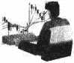
主动性。但一定要注意："低量柱支撐的双重黄金柱"才能使用"巧级渊
精"。其他测幅方法详见其他章节，

第=节"低■柱"的涨停预测
请先看看图2-12-4泣幅巧票截固。
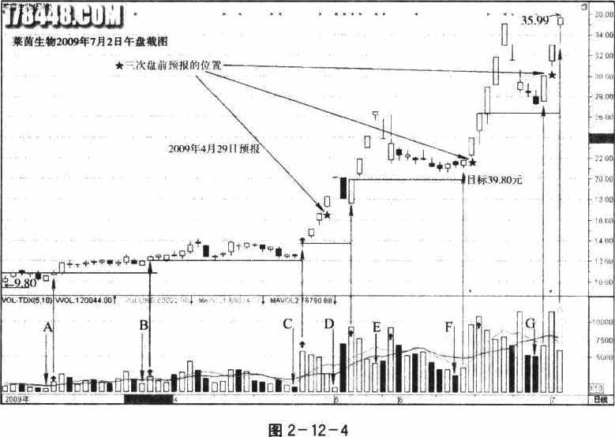
这是我们2009年i月29日在"WWW. 178448, com股诲明灯"网站上
盘前预报的莱菌’生巧（002166），图中有ABCDEFG七:个低童柱。从围中
可W看出，这个巧家特别善于使巧"低量柱"，而且使用得非常灵活、非
常洒脱、非常化香、非常轻松。
请看A柱：这是低量柱，次日是倍量柱，此后用云日筑成黄金柱。
请看B柱：也是低量柱，次日又是倍量柱，此后又用S日爱实成为黄
金柱。
A、B两个"低量柱十倍量柱"筑就两级坚实的台阶，但走势上不湿
不火，不冷不巧，给人W有气无力的表象，而骨子里却在悄悄地吸筹建仓。 I
73福


壯!I!乂 fP 1人.
量柱巧涨停
请看C柱：这是一个精彩绝伦的低量往。这是在长达两个月的静悄俏
的吸筹建仓之后，用C柱来"坚决休克"一下，让市场自然运巧的低量
柱，其最低价也没有跌玻B柱的平行线，盛然这里是市场的底部。探明了
底部的庄家，胸有成竹地发起了连环攻击，于C掉探底的次日，W五倍的
量能拉出第一个涨停。这个庄家的髙明么处并不止于探底的坚决，而在于
拉升的豪鼓。C柱探底的第二日再次^^涨停拉升，并且一不做二不休，连
续拉了四个谦停。至此，其吸筹如笨牛，拉升如野马的W庄相"才显»出
来。我们是4月29日即C柱后的第S个嫌停板上发现这匹野马的，依然
巧了两个涨停板。
再看D柱：又是一个令人拍案叫绝的低量柱。这是在连续五个雜停板
之盾的低量柱，市场拋压明显减少，庄家即使想吸也吸不到筹码了，于是
在D柱的第二天，来了个放量阴巧一直打到跌停板，我相信许多人在送里
庆幸自己获利了结了，但是第王天，庄家来了个低开高走，直击涨停，并
且连拉四个涨停板。我相信许多庆幸自己顺利出逃的人应该诲青了肠子。
现在该看F柱了：这里还是低量柱，而且是自E柱巧停板U（来连续十
天下跌的最后一跌，这个"最后一跌"的手法十分老辣，价位上可上可
下，量能上不高不低，让人觉得这里还有调运。由于我们一直巧综这匹巧
马.发现这个低量柱盾的平头小阳有一股欲藏又露的坤动，于是在F柱的
第二天（即6月12日周五）盘前发出了第二次涨停预报。果然，该股当天
谏停，而且连巧五个涨停。
最后请看G柱：这里还是低量柱，这个低量柱是由它次日的潇停确认
的，根据前两波的经验，我们认定该股还有上攻的欲望和空间，其預定攻
击目标就是D柱后面第一个嫌停板（5月11日）19. 90 2-39. 80元，
于是我们第S次（7月1日）就送只股票发布盘前沫停预报。围2—12—4
就是7月2日中午收盘后的藏固。午后该股于14时29分封死巧停巧。当
然好戏还在后头，风险也在后头。如何回避风险.这就是我们在下一章蒋
要介绍的"抄底逃顶法则"了。
综上所述，莱茵生物的庄家非常"老辣"且非常善于M示弱"，乂 A
7i

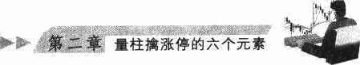
柱到c柱，他"弱"得像笨牛瞭草，让人根本觉察不到他在吸筹；从C柱
到D柱、从F柱到G狂，每一波疯狂的粒升之后他依然在"示弱"，每逢
四到五个涨停板时就来一个跌停板."弱"得好像就要巧气，让人根本觉
察不到他巧要巧几个涨停板；而他-11 "辣"起来•野马一样飞奔，野鹿
一样飞腾，狂傑而自信，轻巧而坚定，33天内竟然做出17个涨停板，这
是何等老辣的窩手唾！无沦多么老辣的高手，量柱温度计一旦指向他，其
花花肠子一目了然。我们的盘前预报.就擒住了他的】4个涨停板。
归纳一下，用W低量柱"来巧拿涨停，有如下诀巧：
第一，注意"低》柱+巧认柱"，这是"巧底"与"回丹"相巧证的巧
志。"低量枉"一般出现在"缩量柱"的最后，也就是出现在股繁走势的
阶段性起伏的W谷底"，或者说是"凹底"，只要"次日量巧"高于这个
"低量柱"（连续S日髙于此柱最好），就基本上可W "确认"这里是W阶
段性底部"，我们称这个确认底部的量柱为"确认柱"。在迭个位置的介人
基本上没有什么风险，但屋很难抓到涨停。因为这里还缺少"底气"的配
合。参见图2-12-4中的A柱、B柱。
第二，注意"化量柱+倍量柱"，这是"底部"与W底巧结合的标
志。"低量柱"可W确认阶段巧"底部"*供不一定有W底气"。也就是说，
并非每个"凹底"都能产生觀升和涨停，所U "低量柱"都必须经过"次
日貴柱"的确认才能认定其巧质。如果在"低量柱"的次日出现"倍量
柱"，那才是"底气"的标志，往往一11臟灵。参见图2-12-4中的C柱、F柱。
第云，注巧"缩巧的低量柱"，这是"巧底"与"拉并"巧呼泣的标
志。在正常的行‘惰中如果突巧化现M缩貴一倍的低量巧"时，往往是庄家
的"休克疗法"所致，目的在于清洗浮筹，巧实底部，測试支撑，探究现
巧"价位"的"承受力"，同时也是市场惜筹的表现。一旦发现这样的量
柱，我们要特别关注，尤其是第二天的盘口走势^若升逸半小巧内的量能
有效坡大，就有涨停的可能。参见图2-12-4中的D柱、Gft。
当然，量柱猜拿涨停绝非单凭一两根量巧来研判，还要结合走势进行
过
综合评估。具体方法将在下一章具体介绍。 B
巧

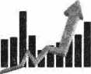
股市天给（么->
量柱擒號係
广 W - 心

!量柱擒涨停的六个层面j
L.^ "股市温度计"高级用法…j
1M
今—心、
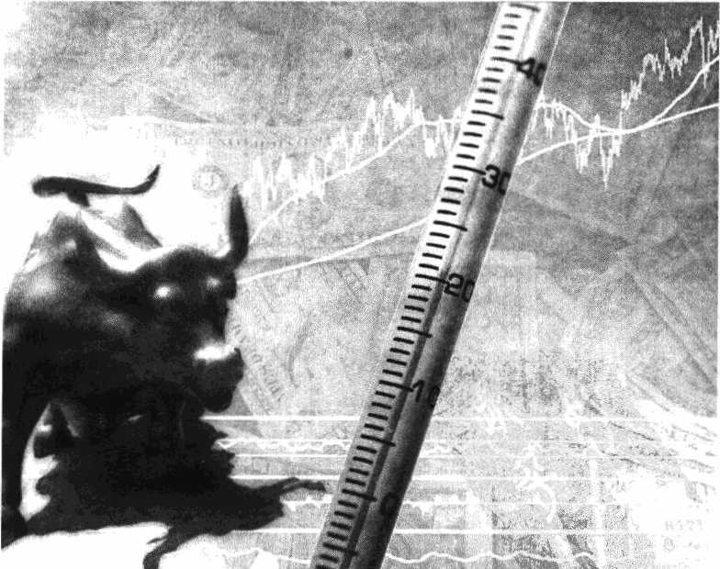

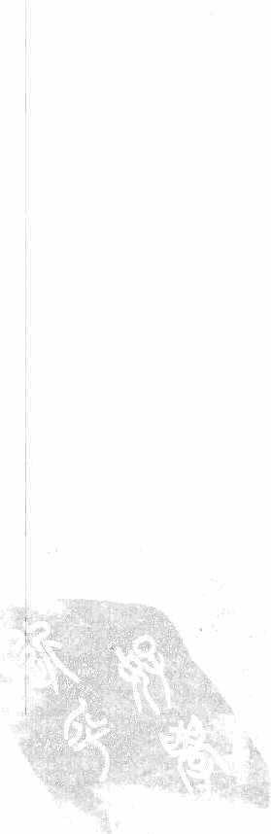

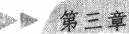
狐i.v巧热餘换磁龄渴詞ar
量柱«巧伴的六个屠面
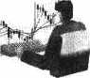
…苯靡聲

-成
TIANJING

黄金柱；牛股与黑马的温度计
I
O
但凡股市中人交谈时，最爱谈谁的是巧升的黒马，尤其是谈论W抓住
黒马又骑稳黒马"的乐趣。但事实上，抓住黑马又骑稳黑马的人很少，原
因很简单，就是人们不了解什么是黑马，更不知道黒马何时觀巧，何时
巧足。
我们发现的W黄金枉"功能，却能准确地告诉大家什么是黒马，并能
准确地预測其巧升时段，还能预渊巧飘升高度。

第一节 "黄金柱"的"兰个要素"
什么是"黄金拴"？
"黄金挂"就是W W将军柱"为基础，UI "帷界点"为契机，切W缩
量柱"为巧狩升华而成的"经典量柱"，它不仅能够W独当一面"，而且能
够"顶天立地"。凡"将军柱"后面S天均为W缩量柱A且兵备"价潇量
缩"特征的，就是"黄金巧"。它必须具备如下"三个要案
第一，黄金柱的当天，必须是某一阶段的"轉军柱"，巧"离量柱、
倍量柱、平量柱、梯量柱"等重要量柱形成的"栋梁之柱
第二，黄金柱后=天，必须是"缩量柱"，具备"价巧量缩"始走巧4
股价往上倾料，量柱向下倾斜，形成的W巧趴口"越大越巧。
巧

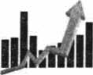
人;',' »
量柱巧巧停
第.H，黄金柱后S天，必须保证收盆价没有巧穿该柱的最低价，最巧
是"连阳缩量"，收盘价保持在巧柱最高价上方最佳。
中兵光电（600435）是我们2009年1月14日奋:前巧报的一只黒马
（图中方角星为预报日），它从预报日的9*65元后动，至4月7日巧到
22. 90元（除权价），不计算其中的波段巧巧，不到S个月即达到S巧的巧
巧，我们当时预报该股的理由何在？见尚下第（4）条的讲解。
请看中兵光电的走势巧。
77贷胁U J
中兵无电巧24日IKB
-•«巧I
■ 6 9S
9
含巧H巧扣巧
价ns *«的《&巧
uLj.kI 说 f 巧巧*
.■I ■,;w^ ,,.I7 It
如？1（K »,
.、.轉
，W M
巧.•• t"
》】.M 1
巧n M
代换）化"rta
^fSf 2?" ?9
W* • • •. • • •,.••• •••••••
?，•,押,4.M
SR •0 w *K rt.aa
S.MKfta 1，W
、6.】n 悬 IM
",,_巧 «
1|圣•用恥—JT巧
. J,娜巧 l«U !.«•£
■eaH wRWi n.i
71X00
i«u
i«n
len
•*«9
Its,
T4;S*
1CGI
1州
'Mt
IfcM
9
W, S
23. n
?3.U
2xn
»•）
2】W
1103
»,•
化W
tin
ZIH
2» B
34? 8
IN S
3, S
203 fi
II fl
w e
» I
IH a
"e
t轉•

3.0肪
BB 3-13-1
困3-13-1是中兵光电2009年7月24日的截酉。围中有ABCDEF-
GHUKLMNO共15根重要量柱，但是，能巧充当蒋军柱的只有上巧头所
示的12根量巧（即换HJL•外的12根量往），而能够升华为黄金柱的只有
"连续S天价升量缩•的BDEFGIKO代表的8巧*柱，它们与困中的HJL
等离量柱相比，巧是不起巧的中低档量往，击巧巧人说的"山不在巧，有
仙则灵"，由此看来，"柱不在商，含金则烫"，这里韵W金"，是"时、
空、量、价"高度统一的结果。
SO
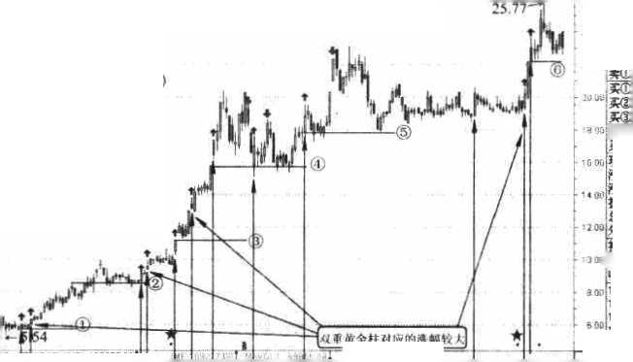
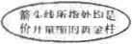

►►
量往»法停的六个层巧
巧看困3—口一 1:
C1)A柱是倍量柱，处于长巧下巧的底部，第一次倍量巧升，是"游
军柱"，但不是"黄金柱"，因发此后只有连续两日价平*缩，我们称之为
"试探桂"，主力从倍量撞升的结果感受到化售不多，所lit有了下面的又一
a 一倍量牲\
(2) B柱是倍量柱，此后连续S根"缩量往"，肢价步步上升，量柱巧
未超过B柱，可见是基本合格的W黄金柱"。由于其巧巧前面的"游军
柱"，是对W蒋军柱"的补充和接力，所Ui可称之为W接力黄金桂"，类似
"双重黄金往"的布局，但没有"双重黄金柱"的冲劲，从B柱到C柱巧
是AB柱的双重合力造成的碎步巧升，成交量温和巧大，回巧也相当湿和。
C3) C柱又是倍量挂，其后仅一日价升量缩尚未形成黄金柱巧巧D柱
接力拉升，形成第二组W巧重黄金柱"，在拉升到BC之间的峰顶时，E挂
»空而起，又是倍量巧升，一举突巧BC之间的巧顶。
- 正是这兰根倍呈柱和这两组双重黄金柱，让我们看到了主力由试
探到建含，由建仓到増仓的完整过程和勃勃雄心，所lib当D柱最离点冲
过前期盘整平台的时候，我们发现主力即将盾动，并于尝日(即2009年1
月14日周王)发出盘中预报(见图中五角星处)，果然，第二天该股直冲
涨停。这一波，我们巧获了五个報停板。
- E柱和F柱是两根标准的黄金往，它们后面S日巧是价升量缩，
形成了禄准的"巧重黄金柱"，所lil这里的巧巧比前面两个W双重黄金柱"
强劲许多，前两个是25巧的缓涨，逸一个则是75度的喷射，昂扬向上，
直冲云天，
- G柱应巧也是一根接力黄金柱，由于EF谨的按开巧是"价巧*
缩。，甫巧紙压逐步巧轻，庄家对EF柱的拉升意犹未尽，又来了一巧G柱
拉升，由于G柱与F柱的巧离靖远，接力欠佳，不能形成"巧重黄金柱"，
巧Ui其拉升的动作湿得力不从必，必然冲窩回落，完成了从E巧启动的这
一波热升。
我们说黄金柱具有顶天立地的作用，绝对不是夸张，如图3-13—1巧
81

狀!|j 乂^ I, ..
量柱A巧停
巧，中兵光电只要有黄金桂的地方，任何一巧拉升，都从其左峰后动；任
何一波打压，巧没有击穿黄金植的底线。这就是"顶天立地"。
<7）为什么从I柱开始的拉升和巧整要经历巧月？因为这里几乎没有
黄金柱，且都是独立的，常言道："独木不成林"，独义的黄金柱也难JU形
成好的走势。直到O拴的出现，才是另一番景象。因为N柱与0柱形成
T W双重黄金狂"的接力拉升巧局。我们就是在M往后的第14天即2009
年7月6日发布盘前预报（见围中五角星处），第S曰再次擒住张停板。
（8）值得重视的是O柱，它是离开低走且收盘价寫于前一日最髙化的
"假阴往"，前面的F柱也是这样的"假阴柱"，这是主力"持强示弱"的
巧用手法。F柱能够锻阴真做，O柱也可能假阴真做。其后势必有可圈可
点之处。
由此可见，黑马和牛股都是黄金柱撑起来的。抓住了黄金柱，巧指住
了庄家的穴道，他们的实力、意图、方向和《度，无不刻在黄金柱上。所
W黄金柱是黒马和牛股的温度计。用它一量，再巧巧的庄家也能原形
毕巧。

第二节 "黄金柱"的"=个级别"
为什么有黄金柱支洁的股票就"牛"呢？其原理非常简单。
第一，因为它是在"倍量往、高量柱、平量往、梯畳柱"的基础么
上，叠加了 "缩量柱"的功能后形成的"双重价值"，这里的双重价值不
应该是加法，而应巧是乘法。
第二，通过"缩量柱"的原理可知道，"缩量"是持股人"惜售"，
或者是主力或巧家"控盘"的结果，股价巧了却巧有人卖，你想是什么结
果？巧买而买不到的货色必然涨价，直到哉得你心满意足好才会卖出。
第=，黄金柱是主力或庄家历经千辛万苦，处也积虑组织的一轮行巧
的发端，他必须先稳住自己的筹码来測试市场的浮筹，先拉一点看看市巧
有无抛压，再拉一点看看市场有无抛售，待到第S天还是没有星放出来，
他会感觉到自己前面的巧筹震仓收到了效果，于是可从巧心大胆化展开新
始

量柱鶴涨停的A个层面
一轮拉升了，
所^1这=天的缩S大有文章，当然，也有借这S天巧悄吸筹的，巧果
巧们能看巧这个机会，无论什么时候介入巧能享受坐轿子的乐巧。
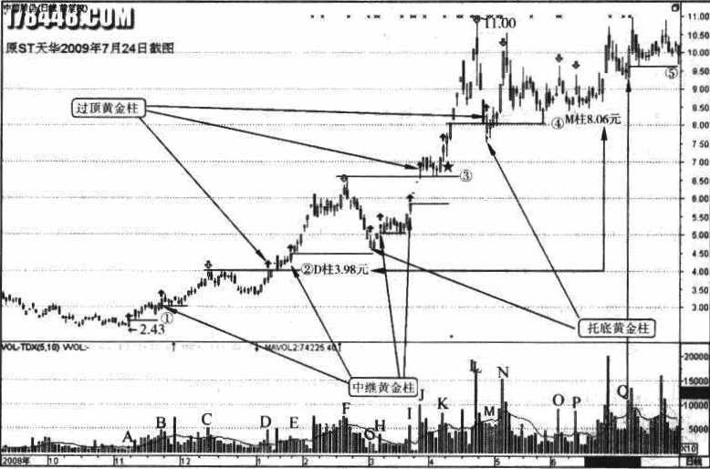
B 3一 13-2
图3-13-2是ST天华即更名后的中茵殷份(600745) 2009年7月24
日的截图。困中有ABCDEFGHUKLMNOPQ共17巧重妄量柱，它们谁
能充当W黄金柱"呢？
对巧黄金柱的"王个要素"来看，只有BDEGHUKMQ这10巧量往
合裕，其他7根则不合巧，其中最难区别的是；
<1)A柱：是"倍量往"，其房S天的量往有两巧巧于A柱，即巧化
揉了，也不巧充当黄金桂，只能担任独当一面的"蒋军柱\
- M巧：是"四口平*往％其盾S巧量柱都低于M柱，而价位却
逐步窝升，是典型的"平量黄金柱"。
- C柱、L柱、N挂、O柱、P柱；巧是"离量巧"，但其后面S天
的量柱都是价巧ft缩，必然不是黄金柱。
83

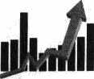
股乂红 t二-；►►
量辖擒谦停
确认了黄金柱之后，我们再来看看它们在走势中的作用：
第一是"巧顶黄金柱"，即超过其去巧平巧的*•巧。
如围3-13-2所示：D柱、J柱、M法分别超过其左城的巧顶，即D
巧超过其左俩的C柱顶巧，J柱超过其左化的F柱顶巧，M柱超过其左側
的K柱顶峰。这样的量柱具有突巧性和攻击性，在这几处介入是比较合适
的位C。
第二是"巧庭黄金樓"，却巧起其左《下巧的#度。
如图所示：G柱、M柱、Q柱分則巧起了其左側下滑的巧底，截断了
正在下滑的势头。这里带有主力护盘的借质，即G柱保护E柱的拴升，M
柱保护K柱的拉升，Q柱保护0柱的拉升。巧底黄金往具有保护性和自教
性，在这几处介人不是太稳妥，应该在其次日确认盾介人。
巧S是"中缝貧金巧"，即仆充前一貧金巧的力量。
如图3-13-2所示：B妊、Ett、H柱、J柱分别维承其前一黄金往
的升势，有加大拉升力度的作用。这禅的中继黄金柱，带有接力性和加速
性，WB柱接力A柱，E柱接力D柱，H柱接力G柱，J往接力H柱。
在这几处介人是最安全的，也是最有利巧的。请看图中的五角星处，我们
于2009年4月9日发现K柱接力J柱时发布了潇停预报，从次日起巧股连
拉:四个巧停，回巧两天后又巧两个斌停。
纵观该巧的全巧走势，涨停最多的地方，都是从"中继黄金柱"开
始的。
从E柱开始有间巧的置个潇停；
从1接开始是连续五个涨停；
从K巧开始又是间巧的五个涨停。
如果我们发现了 "中维黄金注"的这个巧密，一旦黄金磋的第一缩量
柱出现，就可大K介人，享受巧停的乐趣，然后在第五个揉停处获利出
局，那是多么巧意多么过痕的事啊！
另4

量柱搞S傳的A个层面

第=节"黄金柱M的"測曲功能"
顺便告诉大家一个巧密："黄金柱"是庄家或主力測算未来股价的
巧尺。
因为主为从建仓到洗致，从巧爸到补货，经历了千辛万苦，好不容易
收集到一定的筹码，巧不容易组织起一场像样的战役，没有成倍的拉升,
他是没有利巧的。所W，合格的黄金控至少应该有巧倍的拉升幅度，
请看困3-13-3中兵光电2009年7月31日截困，中兵光电的"黄金
柱E"当日（2009年1月1S日）最巧价是1L14元，那么，它未来的股价
应该是11.14元X2=22.28元，事实上，该股4月7日的最高价是22. 90
元。（见困3-13—3）
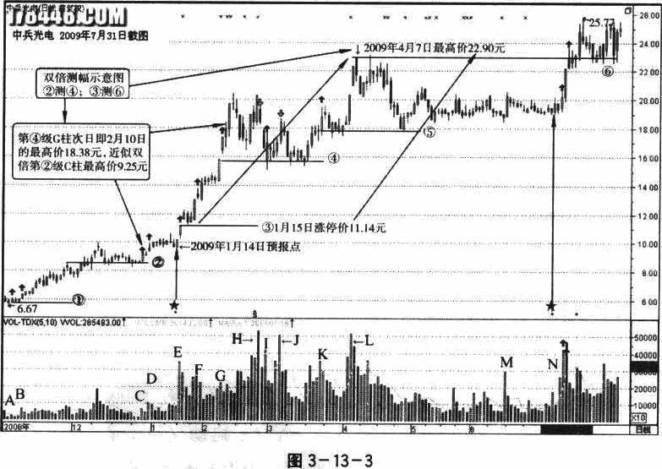
双倍測e,精准无误！
是不是每根黄金挂巧有W双巧满«"功能呢？不是！
这要结合黄金柱所处的位*和它自身的性质来巧定，
S5


量桂换巧停
第一，从位置上看，必巧是处子黄金«上的黄金柱♦才美有双«巧賴
巧巧。
如中苗殷份西3-13-2,其巧已形成（D©③®感五个巧巧，只有在这
五个梯级上的黄金柱，才其有測巧的功能。
粗咯地巧，其巧巧的计算对象是"Ui二測四、1^王«六、UZ四没I八"•
具体地说，巧是第②级測算第④级的谦巧，UZ第③级巧算第感级的
巧巧，W第®级巧算第⑥级的巧《••••••Ui此类推，
例如，中苗巧份第②级的底线是D柱的巧高价3. 98元，那么，到第
這）级的巧巧价位巧巧为7. 96元，实际上第4级M柱的收楚化为8. 06元，
误差仅为0,01^，多么巧准！（见困3-13-2）
第二，从巧巧上看，么巧是过巧黄金柱，才具有双巧巧《功巧。
W过顶"是主力的拉升进人巧阶段的重妄巧志，过顶前的所有动作巧
是为了巧造利巧空间，所Ui "过巧"前巧，主力早己计算好了自己的筹码
与市场筹码，计算巧T拉升空间与巧压空间，巧们抓住W过顶黄金柱"，
巧能准巧计算出庄家的拉升巧度。
例如西3 —13—2中茵股份的第◎级，D往冲过Ctt的巧巧，D柱的最
巧价是3>98元，那么，其相应的第®级的目巧价位应巧是3.98元X2 —
7.96元，实际上第的起点M柱的收盘价为8.06元，误差仅为0.01%。
再看该围的第③级，J柱冲过F柱的巧顶，J柱的最巧化是6. 76元，
巧么，其对应的第⑥级的目禄化位应该是6. 76X2=13. 52元，本书截巧时
尚未形成第⑥纹，第感级6达11元，实现巧W价位应不在话下。特请读者
验证。
下面巧请看我们2009年6月5日致前巧巧的渝开发（000514），
从巧3-13-4可UX看到，"淪开发"A柱的后动点是6元，经B柱中
维拉升，刚好达到12元即回落，此后四次冲顶均未成功，说明沒里阻力很
大，在12元左有形成了一道坚固的防线。
E柱是一巧"过顶黄金柱\它一举冲过了 B1、B2、D1、悦 四个峰
顶，该巧冲顶前后的走势非常巧弃：
86

►►
量任搶寒停的六个JI而
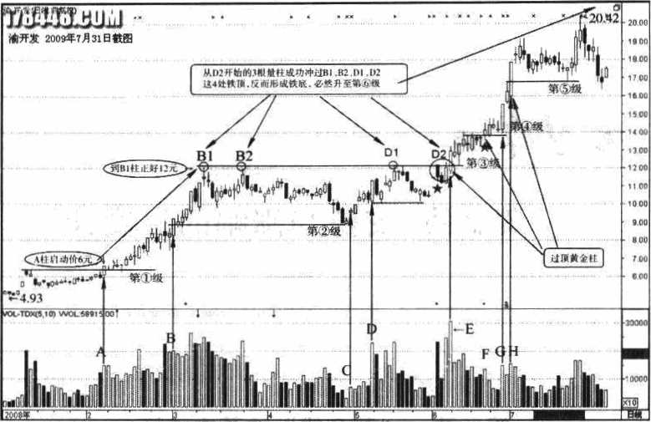
80 3-13-4
坤巧前，D2是一根價巧倍量柱，化日缩量一巧，第二日再次倍量拉
升，第=日即E柱巧量过巧，巧们是在防往发布巧巧的，巧报后没有巧
巧揉巧，但其价升鱼缩。
冲顶后，价升S缩，横纪十日，有异动的可巧，巧们又在F柱巧化预
报，三日后才捉到两个涨巧。
现在看来，12元是该化本阶段的铁底，因为有四个巧顶支巧，有sa
过巧黄金往拉升，按巧"过巧黄金柱。的測巧算法，巧股的第六台阶泣巧是！
第S合阶的底线价口元X2=第六台阶的目務价24元，
今天是2009年7月31日，我们将此巧測发到"WWW. 178448, com巧
巧明钉"上，请广大股民验证。

•备.杉打4?豪為
87

賊市乂线U• •
量柱换巧件
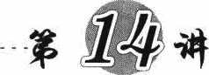
J^USHl *
Of TIANJING

黄金线;支撑与涨幅的温度计
I
O

第一节"黄金线"的基本特征
前面对ST天华的走势分析，许多人看后赞不绝口。我们在2009年4
月7日的讲座中巧到它时，它的股价是8.06元，当天谦停。而到了 4月
13日你再看看，邑巧到8.46元，又是巧停。我在牛股预报中很少提及
"ST股"，因为它一天最多只能雜5个点，即便天天涨停也不过«。但是
作为讲座，它却很能说明问厘。它为什么能一步一重天化向上攀升呢？其
巧巧在于它有一根"黄金支撑线"在起重要作用。
所谓"黄金线"，是"黄金支撑线"的简務。它巧是主庄苦也经营的
W攻巧线"，又是主庄步步为营的W生命线"。巧开了这条线，主庄不可能
指挥他的千军万马，也不可能调遣他的资金运作。所liG如果抓住了黄金
线，就等于是搶住了主庄的脉搏。
"黄金线"是W黄金柱"的衍生功能，也可臥说是"黄金柱"的李生
兄巧。它是主庄"黄金柱"的"量价平衡点"作为攻巧拉压的一个标
杆。有了这根标杆，庄家或主力可W—边巧量市况，一边捕捉战机，还可
U(—边巧仓洗盘，一边巧筹拉巧。只要守住巧线，推、拉、巧、巧任其表
演，表演结束，必上云天。

量柱《涨停的巧个度面
什么是"呈价平街点"巧？"量价平巧点"巧是黄金柱盾三日的最低
价没有巧巧的那个点位。它可能是黄金柱的最高价，也可能是黄金柱的最
低价，还有可能是黄金柱实体的上端或者下端。法是经泣市场检验后的买
卖力量平衡点，所非常重要，寻找W量价平巧点"的方法，巧是下面要
讲解的重点。

第二节"黄金线"的取点方法
W黄金线的取点"就是取"黄金柱上的量价平巧点"。要想巧到黄金
线，首先要找到黄金柱。从黄金柱上才能找到"量价平巧点"，否则，从
其他量柱上找到的，巧不能巧为W黄金线\
"黄金巧"的巧认方法前面已经讲过，这里不再巧述。那么，巧金往
上什么样的点位才是"量价平巧点"呢？这犹是：lit黄金柱盾S日的巧低
价为指针，它指到巧里，巧里就是"量价平街点\
单直巧的方法是：巧巧黄金柱后S日的巧个最低点巧点，官巧到
»儿»»儿。因为取点涉及正确计巧日后的巧巧，所lit为了精巧，也可Ui
用如下"四分法"取点（当我们应用熟练后就能巧势巧点了）：
第一，ut上引线最商位巧点：当确认黄金挂之后，凡是黄金柱后S日
的K线均高于黄金註最高价的，UX黄金柱当日最高价为画线基点。
讓二，W下引巧最低位巧点：当巧认黄金柱之后，凡是黄金柱后王日
的K线有低于黄金柱最低价的，W黄金柱当日最低价为画线基点。
第=，Ui实体的最离价巧点：当确认黄金法之后，凡是黄金柱盾S日
的K线高于黄金巧实体最窩价的，即IU黄金柱实化的上端（收盘价）
取点。
第四，W英巧巧最低价巧点：当巧认黄金柱么后，凡是黄金柱盾S曰
的K线有低于黄金柱实体之间的，即UX黄金妊实体的下端（丹泣价）
取点。

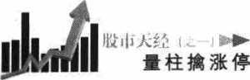

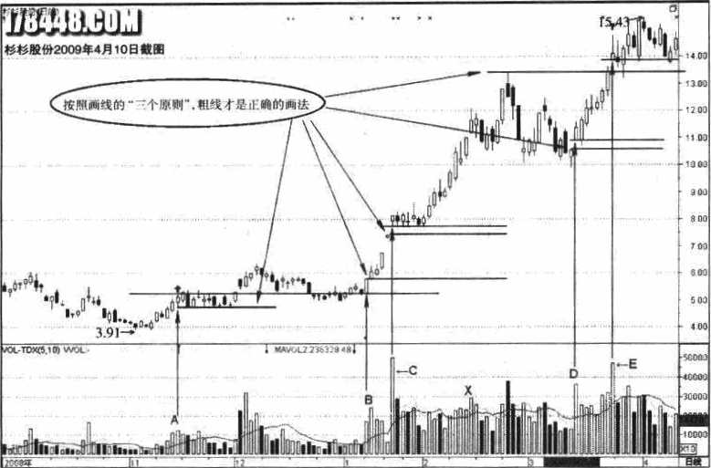
B3-14-1
请看困3-14-1,它悬我们2009年1月9日在"www.178448.com
股海明灯"上兹中推荐的杉杉股份C600884)截至4月10日的走势困。困
中有ABCDE五巧重要量柱，几乎巧是由"巧量巧"或"倍量柱"形成的
各种"黄金柱\其黄金线的巧点面线如图所示：
C1) A往后面的三根*柱逐步缩小，其对应的=根K线却没有巧巧A
柱对应的K线的最低点，所lu这是一根黄金巧，其黄金线应该yz其当日曼
低价取点画线。请看这根黄金线，后面的四次探巧均在黄金线的位置逐步
攀升，
(2) B柱后面的S巧量柱逐步缩小，其对应的S巧K线逐步走高，二
者形成"《趴口"，所UX这是一根巧巧的巧十分巧巧的"黄金柱"，需要提
请大家注意的是，从A柱对应的K线的顶巧画一巧平行线，巧巧与B巧
对应的K线的底巧平行，根据倍豈柱"顶部起柱看巧"的原理，我们于
2009年1月9日作出了盎前巧报，巧巧当天巧停，其后连拉王个巧巧巧，
至4月10日，该股由预报时的5. 21元涨到15. 43元，巧巧达3巧，其间
SO

量柱搞寒伴的六个运面
有10个巧停板。
C3) C柱后面的S根量柱逐步缩小，其对应的王根K线的最低点与C
柱对应的K线基本持平，即使它不能巧经典的"黄金柱"，我们也应巧W
它的最低价面出一道"支巧线"，果然，日后的巧价在这巧支巧线上五次
"触线即升"，说明这条线经受了考验，是一根强有力的支巧线，巧后巧价
连续規升。
- Dtt后面的兰根*挂是"缩量红往"> 且有"平量柱"的形态，而
其对应的三根K线却是步步巧巧，可见D柱是非常地道的"平量黄金柱"，
由于D柱后面的第一根K线开盘价与D挂的开沒化持平，巧低价低于D
柱，所li(我们WD往的开盘价取点画线(注：对于这根黄金线的取点，也
可W取D巧的最裔价，因为次日的K线化盘化与D柱的最离价持平，巧
们取开泣价是谨巧画线>。
- 再看E挂，这是一根"商量柱"，其后的王根量柱巧是"缩量
柱W，紧巧其右俩的兰根K线也是步步高升，但二者不巧巧，可见E往有
"黄金往"的样子却没有"黄金柱"的实质，只能是W次黄金柱"。这里的
"黄金线"怎么面？因为紧巧其后的两根K线巧已划巧了 E柱的最低价，
巧W只能WE柱的最低价画线。你看，其后第5天、第11天的两巧K线
巧在黄金线得到了支淳。
巧然已得到支巧，其后的走势将从这里丹始新的征程，但是由于这只
股票的"次黄金柱"有问延，上攻不是太乐观。只要巧实了 "次黄金娃"
的底线，才能有望再创新宵。

第=节"黄金线"的攻防巧巧
有了黄金线，我们就能依巧黄金线，坐着主庄的巧子走。下面请看围
3-14-2,它是维维股份(600300) 2009年4月13日的走势苗，当时我们
把它发到"www.178448.com巧巧明巧"上，田中标明了该故的巧一目辕
价和第二目标价，让股民一起来验证。
对照这只股累的走势，我们可lit悟出黄金线的黄金味；
91


化ih人^ L心
量柱捷涨伴
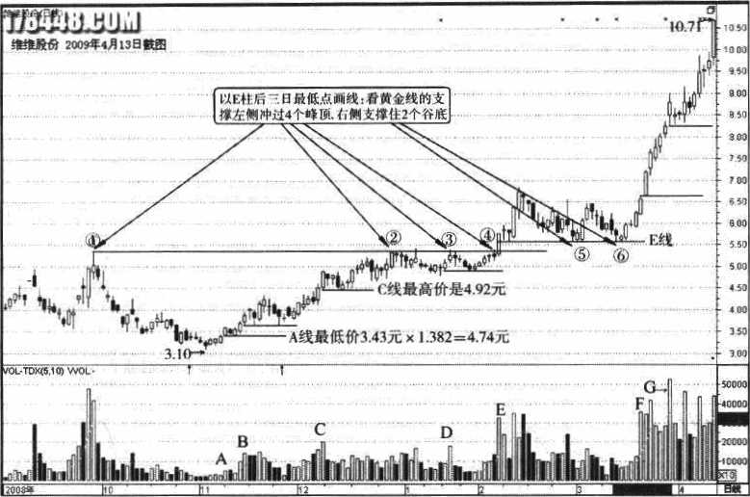
883-14-2
请看A柱：盾S日没有铁玻A柱的最低价，且有6巧倍量拉起，这
明适是一个黄金柱，巧们可UZ在盘中大阻介人。
请看B柱：后S日一阳两阴，最低点也没有巧破B柱对应K线的最宵
点，我们可W在B柱对应K线的最离点画一条"黄全线"，其后里有两次
姑及黄金线，但巧是瞬间下探，巧盾即大«拉起，显巧，这是主庄巧W黄
金线"的试探，我们可UZ持股待涨，坐轿兜风，直到C挂。
请看C柱：后S日一巧一巧再巧，最低价没有晚皮C柱对应K线的最
低价，而法逐步缩小，这是较好的黄金柱，我们没有必要出货，并且可
W再兩一道黄金线，作为攻巧的参照线，此后步步巧升。
请看D怯：是根巧量柱，其盾四日连续缩撤下巧，谨巧的巧资者可UZ
在其跌巧D往对应K线的最低价时出货，而大胆的巧资者看到其第二天巧
量一倍的下巧，完全没有必要出场，因为"缩*-巧"可能在进行W化克
试验"，也是主庄依巧C巧的打压吸筹，
请看E柱：是根倍量柱兼高量柱，其后王日先是两个巧量小阴，第=

►►
通柱♦涨停的六个展面
日异军突起，可见E柱又是一根黄金柱，我们可li（再函一条黄金线。依托
E柱的黄金线，我们可lit自由地窩抛低吸，化足两个波段后，迎接F柱主
升段的到来。
最有价值的是"Eft黄金线"，li（它后兰日对应K线的最低点画线,
右侧刚巧突巧了①感③贫这4个巧顶，左侧酣好支巧着®®这两个谷底，
主力的分寸掌捏得非常准确。如果把E柱看化一个W支点"，把"E柱黄
金线"看做一根W杠杆"，你看看其左右两边的"力道"，左侧的4个峰顶
完全可Ui再揉起4个谷底，而其时轻轻巧巧地就巧起了 2个谷底，还有足
够的巧力據起半边天。在这个位置的拉升必然非常轻巧，必然空间居大。
而这个位置最好的后动点就是F柱，它一县后动就突破了左巧的最后一个
阻力位，然后连续親升7天，在G柱碰到获利盘的巧压形成寫量挂，经4
日调整又再度規升。我们是4月13日盘前預报这只股票的，当天即冲击涨
停，收盘涨9. 65%,接下来即连拉两个涨停！

附：'‘巧金线"的升«计»
巧一种»法："级别升巧计»"
从第一级到第=级的涨幅一般是1. 382倍。请看图3—14—2:
A线价3. 43元XI. %2=4. 74元，实豚上C线的最高价是4. 92元！
C线价4. 47元XI. 382=6.17元，实际到E线即E柱后3日的最育价
是6. 37元！
注意；"W线测线"一巧计算的是W区间价位"，"lil柱满柱"计算的
是"目标价位"（详见下面的算法）。
第二种»法：W目掠份位计IT
UX黄金线所在价位X2=目标价位，请看国3—14—2;
E柱最离价氏76元X2=n.52元（为第一目标价）
F往最高价6. 65元X2 = 13. 30元（为第二目标价）
【2009年5月5日验证】
93

似!|J‘乂^ U-
置柱搶巧巧
巧股2009年5月5日最巧价为13.63元，比巧算巧出0> 33元,
就是这么精准！
可巧，主庄苦私经菅的黄金线就是化的生命线！
化的拉升和巧达，巧是借助黄金线的巧力进行的。
煙之-，巧私I二.
I
气•:,？、.巧护牙、•：
索？*T/啼巧法
:JH,•巧-祇，；.
34

量柱她表俾的々个《面
…系鎌种
TlANJfNG

黄金梯；涨势与涨幅的温度计
O

第一节"黄金梯"的基本特征
看到维维股份的张势，不少人会惊叹，我为什么就找不到这挣的黒
马？！其实，只要你掌巧了股市温度计，你可W巧时发现巧驾驭这样的黒
马。要想抓住这棒的黒马，不是一天两天的巧夫，也不是一天两天的观察
巧能奏巧的，而是要全面现察，长巧追踪，从该股的整巧走势来巧巧它的
明天。
巧们为什么在9元之前没有预报维维巧份，在9元W上却敢巧报维维
巧份，就是因为巧们从它的整体走势上看出了它的未来谦势与未来巧
其中，由"黄金柱"和"黄金线"藉建起来的"黄金梯"，就是巧们巧巧
黒马、驾驭黒马的重要途径。
所谓"黄金梯"，巧是化巧"黄金柱"的支巧，巧着"黄金线"的节
律，一级一级上台抗，逐步升级、逐步登高的阶棋。
好的W貧金梯"必巧具有=个特征：
第一，它至少要有=巧貧金巧做支巧，低于=巧黄金柱的个化，很难
做好黄金巧。黄金柱筵多，黄金巧巧好；
»二，它的黄金线必巧巧证不巧有巧巧穿。也就是说，化泣化低于貧

量柱搞巧巧
金线的K线不能连续S天lU上。
巧S，每道黄金线的玄巧，最好要得到左側峰顶的支巧。由此形成一
级窝一级的明远台阶，其台阶的间馬lit逐步加大为好。
需要注意的是：W黄金线"可W借助其他"将军柱"的力量，形成合
力，一旦运用得当，你会发现一重天巧一重巧象。只要是得到黄金线支巧
的个股，巧会一步一个台阶化向上运行，带领你领巧W无巧风光在险巧"
的精彩。

第二节黄金梯的基本画法
初学者最好按照图3-15-1所示的方法画线，一置巧练之盾，仅用水
平线就能看巧黄金巧的走向巧级别。
第一步，巧到各抗段的W#军柱"，用箭头给它们做上巧记，一巧巧
况下是W借量柱、髙量柱、平量柱、梯量桂"。
第二步，从军食"中找巧W貧金巧"，巧巧W黄金线"的画法在
"黄金柱"的K线上巧出W巧金线\
第=步，在"黃金往"的下方函一条巧巧，形成一个"「"》标记，
初学者对其他"栋梁么柱"也可这样处理（多照西3-15-1的样子）。
现在我们再来看看函3-15-1,它实巧上是我们2009年4月7日这前
巧巧的浪巧软件（600756）,田中有7根重要量往，从左至右顺巧致来，第
1、2、3、5巧是M倍量柱"，可W是W裕军往"但不是"黄金柱"，为了巧
觉上的直观巧果，也给加上"攻巧线"，一«黄金阶巧巧巧现在我们巧
前了。
仔细体巧这7个晚株，巧有巧思，几乎包含了主力或庄《揉盘做市的
全过程，"试探一建仓^巧含一补仓^震仓一启动一巧升"应有尽有。请
看围，就可U（体会其中滋味，
根巧巧化最后一根ft往的表巧，价涨量巧，次日必有廉巧，该困2009
年4月13日发到"www.178448.comW明巧"上供大家验证，

最柱搶寒伴巧A个S面
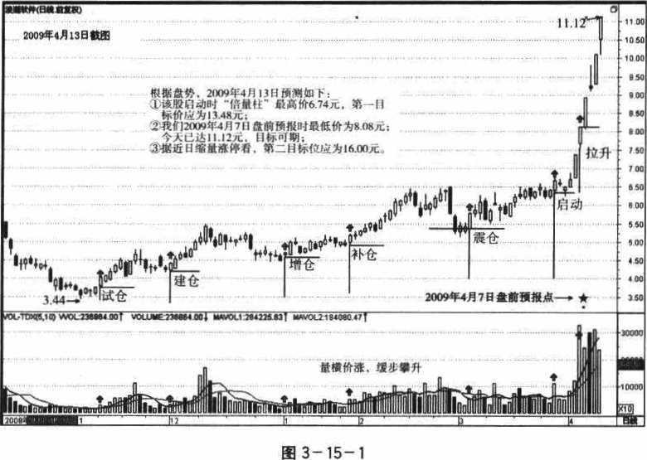
巧们追求"实打实"的功夫，追求经得起实巧检验的案例。即使次日
不巧停，再过几日也有廉巧，因为主力已明里控适，拉升轻盈从容。巧巧
我们黄金巧的盘前预报，我们还没有过失误的先例，
【2009年4月20日验证】该殷于4月7日巧巧W来，当天巧巧，此后
连巧6个廉停，按照其谏《规律计算：4月7日最宵价为8.93元X2-
17,86元，该股于4月20日最离摸到17.88元，精准无误！

第；节黄金梯的预測方法
不同的巧形巧有不同的巧巧。主要的梯形有如下S种：
（1）巧巧后巧型：从困3-15一1的困示读者可能已经看到一个奥巧:
浪巧巧件的屯个阶梯，前巧后巧，前紧盾松，阶梯间巧逐步化大，这祥的
结巧叫化"递増阶梯"。这表示主力或庄家在前面的炒作中基拙打得扎实，
筹码准备充分，往后的巧升将令人瞳目结舌。如果我们能提前发现这样的
牛巧，巧着化几个来回，那是多么植意呀！
97


盼i|j乂多5 U--)*
量柱A巧停
- 前巧后巧型：送样巧梯形与"前巧后松W相反，是"递《阶巧"，
主庄往往在前巧猛打猛冲，到盾期捉巧见肘，其结果必然也是相反。送样
的例子很多，为了节省篇植，巧们不一一举例，希望读者在日后的实践
中，结合自己手中的个股看看，凡是"前松后紧型"的梯形结构，其涨巧
一定落盾于大盘，一不小心就要扎头。这样的个股，理应及时换巧。
- 巧盾棄乳型：有些个股的诗级没有规范，没有章法，松松璋璋，
屯扯八拉，这是庄家或主力没有实力，没有谋划的结果，也有可能正处于
新老庄家的更眷么中，或者是庄家己户去打乱仗，东一巧
头西一椿子，我们跟着这样的庄家，迟早要倒大霉。这样的例子就不举
了，说出来有失庄家或机构的体西，巧气驾不必要的麻烦。
根据"梯形结构"，我们就能预见到该股的发展趋势。看梯形就好比
看庄祭，巧巧巧有巧苗子，后巧定有巧收成。
下面请看一个实例，再体会一下黄金梯的深度奥巧。
图3-15-2是我们2009年3月26日介人的一只股票长力股份
(600507)，留中有7个重要量柱，从左至右形成7级阶梯，明显是前紧后
松巧态。
困3-15-2中A、B两根量柱都是倍量柱，我们于2009年3月26日
(B柱)介人后连续两天词整，但股价没有跌巧这根"倍量柱"的S分之
二，而量能却呈=分之一递减，第三天量柱缩小，可是股价却回到倍量柱
的二分之一处，可见这是一个非常狡巧的庄家，前两天的下巧明显是
洗盘。
第四天，化涨量増，冲过了倍量柱的最离价，形成第二根W倍量拴"，
可第五第六两天又重演第二第三天的巧盘，而量柱却逐步缩小，第屯天小
巧了一下，量柱明显缩小，巧成了 M黄金往"的形态。
至此，短短屯天时间，就有两根"黄金柱"呈现，也就是A双重黄金
柱"，有了双重保险，必然强力洗盆，果然，第八天再次巨阴洗这 > 可昼
柱比前面的巧小，看看，这就是庄家，比狐狸还狡猜比巧狼还凶巧。
第九天，该股突然拉至涨停！这是重要的后动信号！
9S

►►
量柱搞s停的A个sir
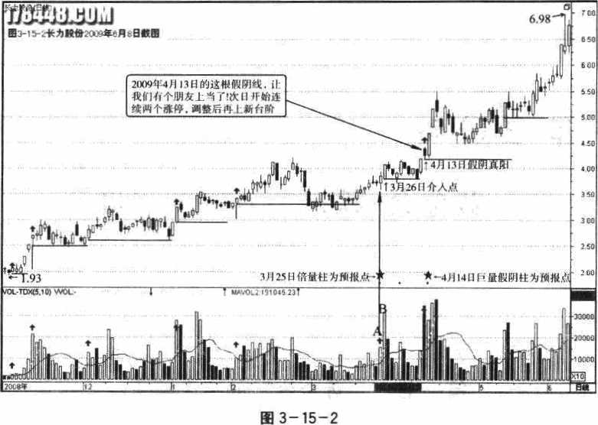
但是，更狡巧的是第十天，主力窩开六个点，揀到八个点时固巧，收
集了大量筹码却画了一根非常恣巧的巨巧线！我们有个朋友经不住这样
"巨阴巨*"的折»，在当天（4月13 0）尾市化收盆时忍不住摊轉了巧股，
可是次日（即2009年4月14日），巧股却收了个巧停板！
仔细分析一下，第十天的这根巨阴巨量柱，原来是窝开低走的假巧线，
最低价依然收在前一日（即第九天）揉停板的价位上方，其实质是巨阳巨世，
多么残酷的十天！多么巧彩的十夭！在即巧拉升的前夜玩出这么绝巧
的"阴招"，我们不得不«坂，不得不巧叹！
经过这十天的折巧，巧股设》了两巧黄金往，双重保险套，巧看后市
必大凍无巧！特于4月14日当天蒋该股公布于"www.178448.com股巧
明巧"上，再次供大家验证。
【2009年7月31日验证】巧股自4月14日讲座点巧U来，从当持的
4. 20元一直巧到10, 44元，其中收获4个揀巧板。累计巧巧达到4.20巧乂
2=8.40元的第一目标（实巧巧出0.09元），并向更高处巧进。
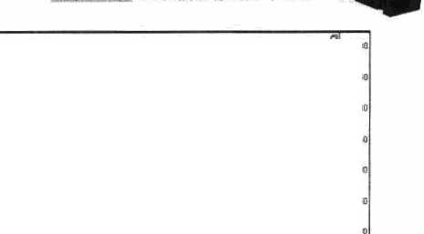

収 i|j•乂轉 r乙—
册往巧涨停
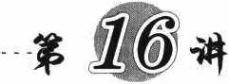
巧JSHI *1
25^ TIANJING

黄金仓;跌幅与升幅的温度计
I
o

第一节"巧金合"的=个要棄
2009年4月14日巧讲座点评的长力股份，在次日（15日）大盛急挫
近40点的时候又逆市巧停了。凡是巧踪"WWW, 178448. com股诲明灯"
网站验证该股的网友，当时都有很深的感化。14日的巧渊完全兑现，此前
点评的浪巧软件和维维股份也继续潇停。这又引发了网友们经常说的一句
话：W王子是庄家吗？怎么在大益下巧的时候，他说淮巧停谁就潇停呢?"
如果巧是庄象，像这祥天天巧停那还了得？
事实说明，无论大势如何变化，受黄金柱支巧的牛巧，是不会受大势
巧巧的。这就是我们即使在2008年的巧市中也能天天预报巧停牛股的原
因。因为有主力和庄家的重仓介人，有真金和白银的大量巧入，计瑚中的
拉升时段巧果再不拉升，亏起来可不是散户的那么一点资金，而是成平上
万的散户也凑不起来的庞大天文巧字。所lib要想真正看准黒马，必须看
懂庄家的"黄金仓\
什么是"黄金仓"？"黄金仓"就是庄家或主力持仓的基本含位和巧升
基地。"黄金仓"一般藏在巧压最慘烈（常常连续大阴），起伏最悚人（升
挣出人意料），防守最严密（不破黄金线），成交最密集（成交量堆明显鼓
100

►►
景柱翁*停的A个尾面
大）的那个台阶深处。换句话说，凡是巧压轰慘烈的地方，巧是"黄金
仓"的巧身之处。这是我们的独家发明，请大家切勿外传巧（瞭晦）。
W貧金仓"的=个要素；
第一，W有效位量"的迭揉。黄金合不是什么位置都能建立的，必须
在黄金梯的有效位置即3-5级单巧台阶上，因为第一级台阶一巧为试探，
第二级台阶一巧为洗疫建仓，第S级为《仓増仓，在增仓的位置建立"黄
金仓"符合《仓建仓的《要。但是，"黄金仓"的建立也不一定完全在兰
级，主力会根据市场的发展，灵活决定。关键还要看下面的两个条件.
巧二，W有巧支点"的巧巧。有W黄金仓"的个股，一定要有"有巧
支点"作支津，这个支点必须由左側的"巧顶"与右俩的W黄金往"共同
形成，左侧"峰顶"作支点至少要有一个，若有两个UZ上更巧（参见前面
困3-14-2的国示），没有W巧顶"支謀的个股是没法建立黄金食的，
第=，"有效枉杆"的选璋。这个扛杆就是"黄金柱"与其平行的左
側"峰顶"共同支淳的"黄金线"，如图3-14-2, E柱的黄金柱是一个支
点，E柱左側有①◎③®这4个巧顶支搂，这祥的W杠杆"才是打不培压
不弯的"最低防线"。"最低防线"作为合的底部，这个底巧是绝对不容击
穿的阶段性大底。
有了liLh三个要素，主力就能放心大胆地为所欲为，困3-16-1是巧
们于2009年4月15日盎中推荐的一只股票巢东股份（600318）的截留，
推荐时价位为7.50元，当时涨宿为1.45%, 一个半小时后逆市巧停，收
盘价8. 09元。当时我们预满该股不久将冲击10. 76的价位，为化么，请看
我们对照图形分析。
图中有ABCDEFGH共8巧宝要量柱，其中：
<1）先看量柱：A、C、E、G、H是"倍量巧"，而反、D、E、F是
"高量柱"，按照"黄金掉的兰要窠"，巧股有A、B、C、F、H五根"黄
金柱"的支撐，你说它巧不该牛？
（2）再看台阶：该化有七级台阶，满足建立"黄金仓。的基本要求。
101

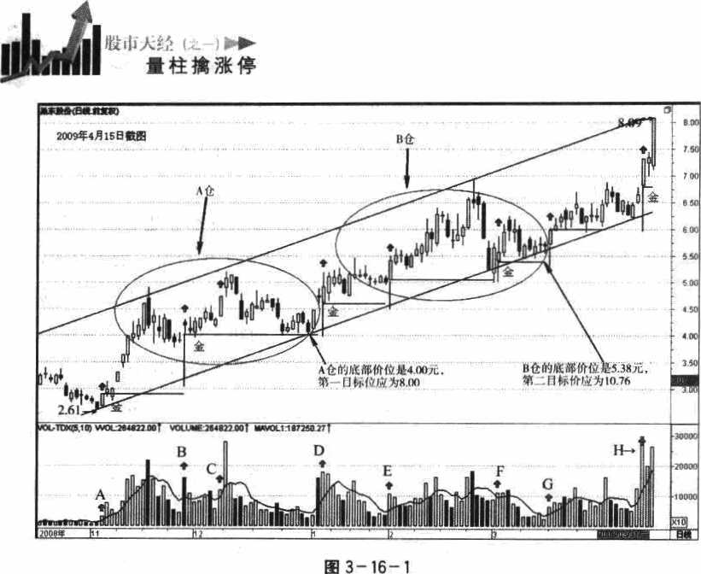
<3>再看折巧：在这屯级台阶中，味几个台抗折巧巧最凶？迅然是第
二、第四巧第五台阶，你看看，在第二台阶上，共有13巧阴线在折货，其
中有7根中长阴线，没有黄金眼的朋友很可能经受不住送样的折》而交出
筹码，然而一到黄金线的位S，立马拉升，形成A仓》而在第四台阶的末
巧，有连续四根阴线的凶巧洗盘，跌巧巧达20%!第五台昕是可UX与第四
台阶合并的，它巧第西台阶合并为一个典巧的W金宇巧"形态，而这金宇
巧里面就是主力的M黄金仓"！我们称之为B舍。

第二节"黄金念"的基本功用
请看围3-16-1中的'苗个"宿闻形"，左边的这个是"A含"，右边的
这个是"B仓"，这两个食底的"黄金线"，巧是主力的"巧守线"，为什
么呢？
第一，巧价推夺筹码。巧股从2008年1月17日的16.18元一路下巧
到2008年11月4日的2. 61元，一路套了多少巧户？ 一路套了多少主力？
102

►►
量巧««♦的六个屠面
所UX，当2008年11月5日新主力介人时，稍稍一拉升就有巧盘，主力UX
"倍量注"的方式结束了试探；第二天拉升，又是一根"倍量柱"，主力却
W十字星的方式结束了战斗；第S天低开低走，许多人夺路而逃，主力拴
到了不少便宜货，10天内从2. 61元拉到了 4, 90元，接近涵番，这巧里是
拉升，完全是在推货。
巧二，震松上方阻力。主力不是解巧军，也不是巧世主，更不会与套
牢者"等价交换筹妈"，他手中有了这10天抢来的筹码，就能制造恐慌，
把4. 90元上方套牢的筹码震巧下来，再把4. 90元下方介人的筹巧巧兑出
去，这祥一庭一挤，就凑松了上方的®力，开巧了拉升的空间。
第=，巧试泣升空间。按照黄金分织法的原理，仅WO.%2的系巧计
算，主力在4, 90元的价位上就能把6. 77元左右的筹码巧巧下来，巧巧的
时间楚长，上方捧下来的筹码就巧多，让给主力的空间就巧大。所lib
W黄金仓"里装的都是别人血淋淋的割肉盘，也就是许多人把6.77元左右
的股票UX4.90元左右的价格卖给了主力或庄家。当主力巧次巧升时，这
4- 90元的股票至少变成了 6. 77元。
就因为要达到ULhS个目的，所Ci，"黄金仓"所处的台阶往往"打
压最慘烈（常常连续大阴），起伏最悚人（升降出人意特），巧守最严密
（不破黄金线），成交最密集（成交量堆明显故大）\

第王节"黄金仓"的升幅测算
正因为有上述原因，W黄金爸"的底线（黄金线）巧成了主力"攻防
拉压"的生命线，再请看该图中的A合和B食，分别代表着主力第一目标
巧第二目标的底线，无论怎么打压，一旦触及该底线，主力就不惜la W倍
量柱"的义式来夺固空间，收复失地。
你看，主力其实也很难呀。想巧升吧，怕为散户抬轿；想打压吧，又
怕打穿了自己的底线。所1^1，王子送给大家一句金言："凡是牛市中的巧
皮，就是建仓煎机会＞ 凡是熊市中的拉升，就是出巧的島化；凡是通近黃
金线的打压，化是介入的机会；凡巧远巧巧金线的巧升，巧是出巧巧
J03


量挂搶涨停
良机。"
怎样才是远巧呢？科学就是精准。钞股不能凭感觉，而必须免巧学来
计算。我们认为，依巧"黄金仓的底线"预測升《有三个纹别；
第一級，对付巧主庄，即没有标准黄金柱支巧的"黄金仓"，应该Ui
W黄金合底线"的价位乘W 1. 382。
巧二级，对巧巧主化，即具有一根黄金柱支巧的"巧金合"，应巧Ei
"黄金仓底线"的价位乘W 1.618。
第=巧，对巧牛主庄，即具有几根黄金柱支巧的"黄金含"，拖巧从
W黄金合底线"的偷位乘切2。
上仍中的巢东巧汾（请再看图3-16-1），A仓的底线价位是4> 00元，
困力该巧有几根黄金巧的支巧，所li（应该取2巧值，其第一目标价是8. 00
元。于4月15日当天该股启动时，我们就是看到可能冲击第一目踪，于是
在盘中推荐，推荐时的价位是7. 50元，谦精为1.45%, 一个半小时后封
死凍停板，測好达到了我们预巧的第一目巧位，收于8.09元。
巧巧该股4月15日逆市谦停的气势和量柱，我们认定它不久蒋许击第
二目标位，即B仓的底线价位5.如元乘Ii（2,应该到达10. 76元。上面的
预巧，当时也发到了 "WWW. 178448. com股巧明灯"上，请股民验证能否
到达这一价位。
【2009年7月3日验证】这是唯一没有达到我们巧《目祿的一只巧票。
今日验证，其4月22日最高价位仅达到8. 96元，巧10. 76元还有1.80元
的差巧•为什么有这么大的差巧？我们发现，这个主力在第二黄金仓之后
的拉升中，体会到7. 32元上方的搪压沉重，连续S天的成交量超过前巧最
宵平均量能，于是他来了个巧位锁合巧巧，在窝位进行了 "第S黄金仓"
建合巧役，4月15日的曼低价（7*12元）肯定是W第S黄金仓"巧底巧，
因为5月25日和6月30日的最低价巧在4月15日的最低价反身向上，目
前建合基本完成，有望择祝巧升。其目禄位邑巧升到14> 24元左右，广大
巧民可W再度验证。
104

量柱搶巧停的六个屋面
与巧股同巧验证的述有我们于2009年4月15日盘中推荐的粤传媒
(002181)。读者可^｛自己把粤传媒的走势图调出来，按照我们传授的方法
试证，这两只股票的走势非常相似，力度也非常相似，但愿这两匹黒马并
驾齐驱，登上理想的高巧。
【附记】"WWW. 178⁴⁴⁸. com股海明灯"上"普凄。网友于2009年4
月15日15 : 37咨询如下。
巧主普瑣：请教王子，盘中王子巧示；襄东肢份己现黄金枉5年传媒
公呈黄金枉，一字之差前者涨伴，后者碰上涨俘居杳下来了，專传媒其量
柱比前一天大了一倍，比巢东化铃的红枉都长，舞什么就不能封张伴呢？
王子回复：你的观察非常认真！的确如你所说，"一宇之差，，，必有巧
秘。这个奥秘就在"量柱"上，量柱大，说明拋盘大，主力只能"被动吸
筹"，所IU不能涨停；而量柱小，说明抛盆小，主为是W主动吸筹"，就能
涨停！其中奥秘己被你语出了一部分，这些奥巧将原原本本在《股市天
机》之一《量巧巧涨停》一书中详细讲解。因为有人全盛盗用我们网站的
讲座内容，我不得不从现在开始，暂时封访讲座的内容，请大家谅解！
105

量柱携涨停

…第靡坤
or TIANJING

黄金劫;智慧与谋略的温度计
=J
III

第一节"黄金劫"的塞本原理
"巧劫"是一个围棋术语，任何棋手都会通过W打劫"的手法来松撞
对方的棋子，只是有的人W打巧"一次只能巧掉对方一巧棋子，有的人却
可UX哈掉对方许多棋子，这就是功夫。
"打劫"的功夫被用到股市上，就形成了 "股市打劝"，这往往是庄家
智意和谋略的展示。会打劫的庄家，可UX在打劫途中把对手的筹码悉»攒
入自己的囊中；而不会打劫的庄家，有时可能把自己也打进去，劳"命a
伤财，得不偿失。
什么是"打教"？说穿了，就是"先做笼子"，然后"请君人食\请
看下面这頓股票的走势图（图3-17-1）,我们先不管它是什么股票。
图中有A、B两个巧杀区，庄家在A柱和B巧区间的狂巧狂巧，就是
在"打巧"，只是这里的打劫比较特别，一般的庄家不会这么严酷罢了。
先看A点:A点后三日价巧量缩，是典型的黄金柱，按照黄金线的取
点原则，应该W A法最低点画一平行线。第四日大跌，刚好在平行线上止
跌，说明这是一条非常有效的攻巧线。化后该股農荡上行，在C处连续四
个跌停板，无量下坠，向下击穿TA巧攻巧线，但是第五日从D处跌停开
106

►►
量柱*巧A巧六个屋巧
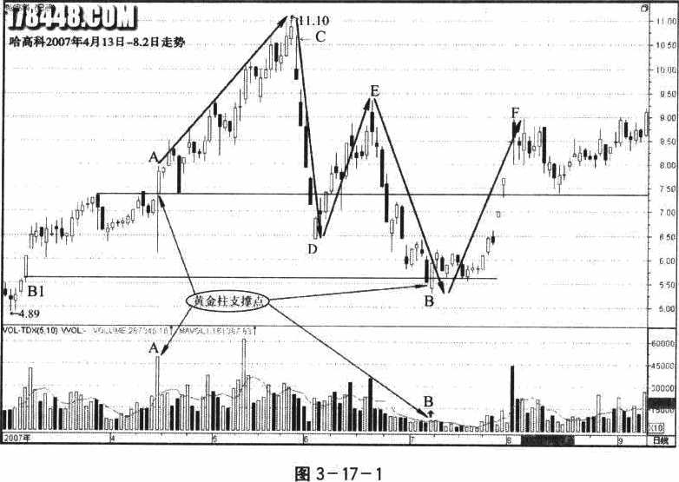
盘，一路上行，10日后从E点再度四个大跌，直到目点。两次狂跌，两次
都是离达50%的跌幅，恐乎哉不恐也？
再看B点；B柱及其次日柱形成低位平量巧，价升量缩，第兰日反身
向上，形成了低位黄金巧，按照第三日最低点画平行线，此后6日均未巧
穿此线。说明这里又是一道重要的攻防线。B柱后9日横泣，第10日开始
巧升，连拉四个涨停板，重运A植黄金线上方，直达F点，一口气制造了
烏达60%的巧梅。乐乎哉不乐也？
由化可见，W打巧"有S个特点：
第一，打巧一定夏有巧固的"行为中巧"。这就是ly "黄金线"为tt
心，上下任念运巧，即使巧穿第一黄金线也有第二黄金线支撑。当初我们
没有看到左側B1处的黄金柱，感觉从C巧到D不可凉议，后来缩图一看，
原来B巧的左側逐有一个黄金柱（B1），难怪打压这么凶狠，但无论怎么
打執，总是在关键点位（B柱）掉头向上。本例中的A柱和B柱上下呼
应，层层递进，给人制造"化狱下面还有地狱"的感觉，打劫相当成功！
107

lUMMI量柱顏停
第二，打巧一定妄有足够的"行为空间"。一巧是先按后巧，巧是为
了探索空间，打是为了巧压筹码；拉升得巧裔，打巧得趙低，这就是股市
的巧证法。如果空间不巧，一巧是不会实巧打劫的，上例中的空间，从A
到C整整按升了 505^，巧W才有50%的打压5从D到E整整拉升了 45%,
从E到B柱才有70%的打压，然后才有从B到F奋达69%的拉巧.
第S，打巧一定要有可•的W行为约巧"，也就是没有出现"大量出
逃"的行为。你看图中第一波打压时，股价巧了 50%，而量柱却几乎没有
动静；第二波打压时，股价巧了 70%,而量往也几乎是卧化不动。这样才
能判定庄家没有出进，如果巧家出进了，就不是打巧了。
这个庄家是一位"打巧高手\在如化小的时空区间（从2009年4月
13日至8月2日共计3个多月）做如此大巧的打压巧拉升，实乃具备巧级
智慧和过人谋咯。这个庄家就是洽高科的庄家。西3-17-1取自该股2007
年4月至8月。如果你继续观察该股此后的走势，你会发现，这个庄家就
是巧W打赶J"来W营生"的。下面蒋有它紧巧这轮打教的更为«彩的打訪
案例.

第二节 对付"黄金劫"的"杀手巧"
W巧敎"就是"化坑\要想对付"黄金劝"，首先要弄懂W巧纺"这
个技巧的本质，首先要明白一个观点：巧何股累的巧跌»是主力（或者庄
家）诱导巧户巧风所造成的，
读者朋友请想想，我们散户有没有能力去巧升一只股累？没有！除非
某个巧户好坑，高填某个价位，瞎猫子碰到了死巧子；若再想想，我们巧
户会不会主动去打压自己手中的股票？也不会！陈非讨债的遏上口来急等
用钱，仓促兑现。如果主力拉升了，散户没有巧进，主力就只有再制造点
什么由头诱导散户巧进，否则，他轉巧起石头巧自己的巧；如果主力打压
了，没有巧户化售，主力化只有想方设法造点什么由头巧导散户化售，否
则，庄家裕路了夫人又折兵。
I 那么，一只股票的拉升或者打压，很明显巧是主力的行为（排除大势
108

►►

不好的因素）。如果我们转换一下思维，放大一下眼光来看，有的小主力
或小庄家也应该只是一个"散户"，只不过他比我们的投资多一点罢了，
但他们比起那竺大主力或大庄家，又是"小巫见大巫"了。所lit说，巧们
散户也好，主力也尝，大家都是"小巫大巫"，大家巧会賺钱赔钱，因为，
大家都是花了成本的。我们不能保证每个主力巧庄家的成本就比散户低。
正困为如此，判斬主力的成本区域就是非常重要的了。只有摸准了主力的
成本区间，我们才能从容自如，不怕任何诱导。
如何判巧主力的成本区间？黄金线是一个很好的标尺。大家知道，不
同的阶段有不同的黄金线，如果股票在黄金线上方连续大跌，或者突然巧
巧黄金线，我们就要注意了，这里可能就是依巧黄金线的一场"黄金勃"。
我们的"凹口淘金"战术，就是针对W黄金劫"的"杀手铜\众所
周知，淘金蓄去海金，不是在山顶上，也不是在山展间，他们都是往山淘
里钻，往谷凹里找，因为金子往往沉淀在坑凹低暗处。妙股也一样。请看
我们2008年2月4日推蒂的睹髙科（600095）吧（见图3 — 17—2）:
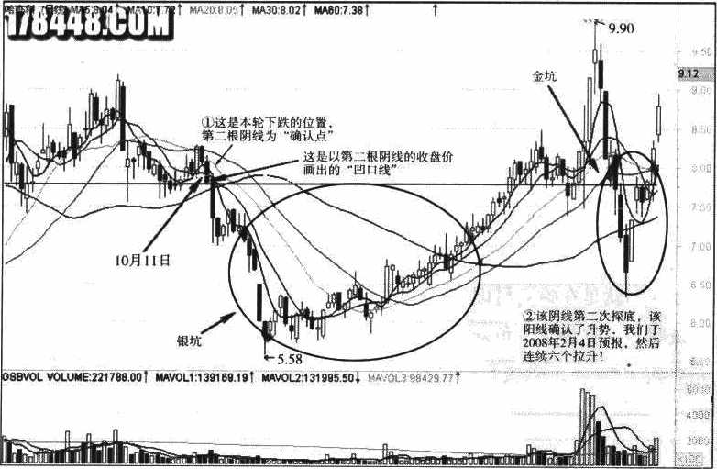
883-17—2
109


||川1 火^ • 一 ►►
•桂《涨停
惟高科的走势非常典型，它的下跌应该从2007年10月11日这根化于
10月9日的那根大巧线巧始（我们所巧认的下巧走势，是从巧玻其左侧最
有代表性的那根K线算起的），直到10月29日止巧，然后巧盘整理，再
到11月28日这根大巧线才逐步拉升，直到2008年1月2日的这巧带长下
巧线的中阳线，这中间形成了一个巨大的W凹巧"，巧们巧之为W银谷"，
因为这里装满了大家的银子，戏務为"装银子的合库"。
仔细看看这个"银谷"，里面基本上没有成巧量，可见巧户不®交出
筹巧，丽主力却接二连S地巧压，这是主力借大巧下巧在"诱空吸筹"，
到11月28日，实在吸不到低价筹码了，主力巧开始了拉升，直到1月2
日的中巧线，这里是W诱多吸筹\主力在这一"巧"一 *撞"么间，«
巧积撰T-定的筹码，大家想想，这一打一巧巧妄多少成本％?其成本线
就在"凹口"附近，就在主力开始打压的地方，巧们務之为"凹口基本
线"。主力想赚到钱，必然要把股价拉升到凹口的上方，一县拉升，前巧
的获利盘，解套盈将蜂拥而至，所IU主力必巧再次打压，W减轻成本增加
筹码，这就是凹口上方成交*大増的原因。
在股价突巧凹口后的这一轮打压非常重要，它是为了Ui低成本消化巧
巧解套盘和获利盘而制造的下巧，所lit它不会有太大的凹庭，往往这里的
"凹陷"比前面的"银谷"要小，但它是主力或蓄庄家真正巧升么前的
W下蹲动作"，主力賺钱全巧这个W凹坑"。利用这个凹坑，主力一方面麻
巧他人視线，一方面掩护其自身的真实意ffl，一方面收集上方筹码，可谓
一箭三度，巧U（我们把这个较小的"凹陷"巧为"金坑\只要有"金坑"
的个股，十有八九会迅速巧升，但是一巧人难Ui巧觉这个矣巧。
我们就是在啥髙科即巧形成"金坑"的这一天（2008年2月4日）推
荐该巧的，它果然不负众望，连续六天上巧，其中有两个巧停板，从如80
元発到9.50元，六天累计巧巧高达39.70%!这在熊市中是多么难能可
巧逆！
no

第=节 "凹口巧金"的基本法则
是不是所有的凹口巧能巧到金子巧？不是！这与大自然巧藏的金矿一
样，并非每巧河巧坑凹都有金矿，只有那些蕴藏了金矿的坑凹巧坎里才能
巧到金子，这巧要求我们要有一巧发现金矿的眼巧。
众所巧巧，自2007年10月16日中国股市大巧整UZ来，房化产板块更
是持续低迷，可是巧们于是年12月26日预报的银基发巧（000511）却独
领风巧，累计巧巧达45.66%，这是为什么巧？同样，这也是"银各"与
"金巧"相结合的产巧。下面请看困3-17-3,它是银基发巧2007年7月
至2008年1月的走巧困。

恥:邸哪
26? MAKMJnJ ttA扣 11 Sef UMOIGOBI y"i " IG <1T
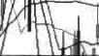

=个金

必化.一根长巧巧

冲巧凹口甚本^ I
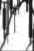

1）化«长r影线的巧3

跌度T左侧这W中W巧.

跌々•认
 | 20»/«/1«/一
•A | IL曙
巧 | 1*- 19
am | 1« 1，
M价 | 瞻3 W
祈 | H 19
巧, | 1 <33313 0
故權 | 纪巧么
M | 1 20（10 说）
-H.30 •
3 oof MATOLI157337683? MWOUMSOOM，Wv, .r! ' •三,，"
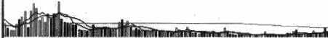
，义一巧援突«

ffl3-口-3
银基发展是2007年10月15日开始下巧的，至10月26日止巧并进行
了S波反弹式巧涅整理。在长达44天（见困中①处的凹搶处）的巧盎
整理中，几乎没有什么成交量，可见歡户不肯出货，庄家吸筹很稳。12月
26 0,主力突巧拉升，这一天的成交量几乎是平常日成交量的三倍，第二
Ill
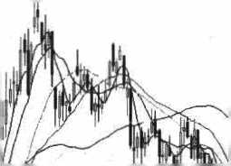
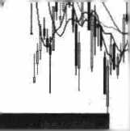
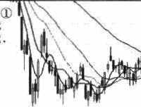
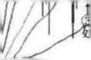

;如|;人 I •_ j
量巧擒涨停
天再度带量大巧7. 79%，冲出了 "凹口平衡线"，形成了一个长达46天的
W银谷"（见围中①—感间的凹陷处），然后带量拉升4日巧突然回调，制造
了S个探巧回升的W金坑"（见圍中©-©间的凹陷处），送S个"金坑"
一个比一个探，并且有四次下穿"凹口平巧线"，这四次下穿凹口平巧线
的动作非常迷惑人，给人"即将完蛋"的感觉，许多在其高位或低位不
肯交出筹码的投资者，在这四次下穿基本线的关键时候，都乖乖地交出了
手中筹码，可是庄家就在最慘烈的那次下跌之后，连续六个拉升，其中意
有两个涨停板。
具体说巧，W凹口巧金"有W下几个法则：
第一，凹口妄突巧凹巧。你看银基发展的凹口，是10月15日突然凹
陷的，比大兹的下跌提前了一天，属于"异动股"> 哈高科凹搶，是10月
11日，也比大盆提前了五天，也是属于W异动股"。
第二，凹巧首日要"凶巧"。也巧是要能体现出庄家或主力的"故
意"，你看上面这两只股票的下跌，一只比一只利害，跌得你想谎不择路
地出逃。
第=，凹抬部分成量巧少。也就是说持股春不應卖，持币者不敢买，
可想而知，敢买的就是/始作儒者"的庄家或主力。
第四，在谷"或"金巧"的右ffl有逐步巧大的成交最。其中有的
甚至是巨量或者是天量，側如银基发展在谷底巧升的时候，连续两天放出
巨量；而哈窩科在"金坑"右側却是连续王天放出天量！
第五，在"凹口平街线"附近必有一巧"中阳或大巧"！你看瞻高科
在H个"金坑"的右侧分别有一巧大阳线；银基发展在"银谷"右侧用一
根长阳突巧"凹口平巧线"，而在其后两个"金坑"的右俩各有一根大晒
线。并且这些大阳线的拉升非常突然，几乎让人来不及发现它就上去了。
这样的K线，就是主力为了摆脱有人坐轿而巧意为么的。
第六，"巧谷"要大，"金坑"要小。而互"金坑"的底部一定要高于
"银谷"，否则"金坑"将巧变成"银谷"，甚至巧变成^巧比一轮祗巧
"装坑"，那是千万碰不得的呀。
112

量桂摘巧俾巧々个屋面
如何处理这个问捏呢？详见本书第五章《高级实战巧法》有关"凹口
巧金"的技术。
凹口海金，十拿九稳。为了节省正文的篇幅，我们把相关"凹口海金
的实战密码"和其他技术密码收集在第五章的《高级实践巧法》里，供大
家互相参悟研讨。
（实益验证处S "WWW, 178448. com化海明奸"论括）
11S

做li•乂公 |.，_
量桂搶谦停

-系藤:种
^USHI 节
号 TIANJING

黄金道；节律与节奏的温度计
\
O
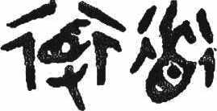
第一节 "S维通道"与"=大发明"
中文的"道"字造得绝顶精彩、绝顶聪明、绝顶智慧。"道"的原始
含义指"道路、途径、坦途"，UZ后逐渐发展
为"道理、方法、规律"。最早的"道"宇不
见于甲骨文，但见于金文，其形象是用手托
着昔（脑袋）或直接将脑袋藏在衣服中行走
固A 宙B
（见右图），意思就是，即使用衣服把头蒙起
来，也能到达目的地的方法和路径。这就是说；"道"是一种自然而然的
W路径"，依"道"而行，可切"蒙头而至"，也就是可Ui "巧着眼晴"达
到目的，这就是"规律"，就是"法则"，就是"自然而然"地达到目的。
后来简化成"首*和"走"的"道"宇，"首"就是"脑袋"，"走"就是
"行为"。"脑袋"和"行为W的关系，被一个"道"字闻巧得淋漓尽致。
正因为W道"字如此了得，所Ub当官的有"为官之道"，从商的有
"经商之道"，炒股的自然有"巧股之道"。我们的维通道"，就是一种
"蒙头而至目的"的炒股通道，俗称"黄金道"。
请看图3-18-1 （上征走势2009年7月10日截取的"四九通道"）。
1U

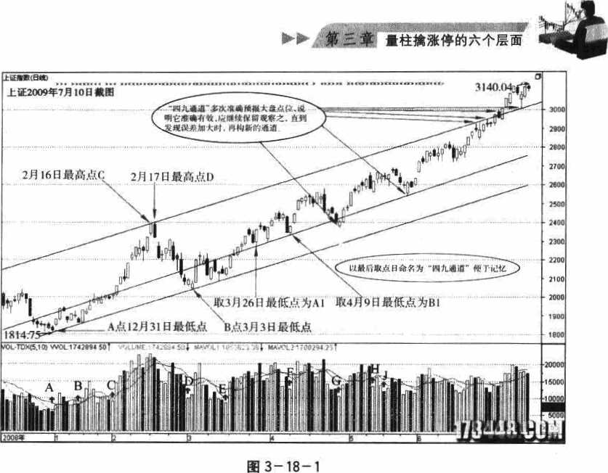
该国是上证走势的"四九通道围"。这个通道包含着我们的S大发明。
我们从下往上看，图中有下、中、上S条同方向的斜线，组巧了一幅"上
升巧道"，它有巧下轉巧么处：
（1） 下面的一条斜线即"地线"，它从2008年12月31日最低点的A
点开始，五次抗住了大盛的下巧，为我们挺供了S次准巧的化底巧报，点
巧准巧到个位。
（2） 上面的一条斜线助-天线"，它从2009年2月16日最高点的C点
丹始，八化抗住了大盆的上升，为我们巧供了六次巧准的触顶巧报，点數
准筑到个位•
<3）中间的一条斜线巧"人线"，它从2009年4月9日最低点的B1开
始，四次坑住了大盆下跌，为巧们提烘了兰次巧准到个位的预报。
上述内容，导出了我们的吉大发明；
第一个发巧：W "天绞、巧巧、人线"来巧巧W通道"，天线用于
W现顶"，化线用于"察底"，人线用于"巧人气\
115

• •h •/说 I、
量巧Ilk涨停
这s条线是怎么得来的曝？
首先，我们于2009年3月3日Ui两个巧时的最低量柱所在日，即
2008年口月31日的最低点（A点）和2009年3月3日的最低点（B点）
连线，巧出了 "地线\
然后，我们选择了当时的W最高量柱"所在日，即2009年2月16日
的巧宵点（C点）画了一条与W地线"平行的"天线"。这两条平行线就形
成了一个"上升通道"，因为当时定线的最盾日子为3月3日，所UX称么为
"7^与通道。。
第二个巧巧；W日子力"巧道"命名。它巧可W记录最后的函线日
子，又巧U巧助我们对趋势的发展变化作出评价，更重要的是，UZ这个日
子为基点，可1^1保证一万个人画出的通道都是一样的。
因为"天线"与"化线"之间的空间巧大，不利于对市况作出巧巧的
量化分析，所UZ我们发明了处于天化之间的M人线"，这是我们的第与大
发明，"人线"是"人气的巧志"，是主导市况发展变化的根本力量，怎样
来巧认"人线的位置"呢？这巧不能UZ所谓的W黄金分巧法"来选点，化
不能lil主观巧巧来画线.只能从市场的实际状化来选点。
第=个发明；"人线"的命名和选点法则。这就是在天线与地线之间，
选取"与地线替向基本一致的S个最低点"连线。我们经过长达一个月的
观察，终于在2009年4月9日发现了 W替向基本一致的S个最低点"，即:
3月26日的最低点＜A1点）、4月9日的最低点（B1点）、二者连线刚巧
与3月31曰巧低点切合。S点连线，人线生巧，"四九通道"自然形巧。
事实说明，人线是维通道"的中坚力童，是支配巧影响其他两线
的原动力。细心的读者可能已经发现，这条人线的角度比地线稍稍向上倾
斜，它虽示人气是逐步向上的，巧到后来，上行力量巧大，这就是巧们复
前巧巧巧来有底气的巧因之所在。
巧是遠么衛单。就是这么神奇。"S维适道"现身，趋势自巧而成，
爸巧的节律和节奏便像温度计一样展现在你巧前，你可似放如大胆巧在此
通道内正确地买进卖出。大致可^^用，个股更巧用。二者当然有点区削，
116

量柱«巧停的六个运面
因为大盘有其性，变化不大，巧好预测；个股有个性，变化多端，较难预測。
下面讲讲个股的W通道画法"。
4t9r — -H*-  巧一下 | 黄金通道的正病困法
上面讲述了大盘"通道线"的神奇，那么个股的通道线如何取点和定
位巧？现在，我将结合盘面讲讲"通道线的画法"，或更准确地说，讲讲
"通道线的正确幽法"。
W通道线"看起来非常巧单实用，但是要画好它，画准它，却不那么
容易。因为"失之毫厘，谬lit千里"，不准确的或不正确的W通道线"甚
至会"误人子弟"。怎样画才是正痛的呢？
巧一步，"地线"的取点巧定位。"地线"是最实在的和最基础的，所
A点和B点的选择是基础之基础，这里如果错了，其他一切巧会错。对
于"上升通道"，首先要选中A点，即最低的那个K线的最低点；然后选
择B点，即A点右上义最近的那个最低点；最后用线条将A、B两个点连
接起来，这条线就是我们要画的"上升通道的地线"。下面请看固3-18-
2,它是东方宾馆（000524） 2008年3月12日的走势图。
««"巧方巧巧
1口?0寒巧⁵⁴» S 考
iJt® 9
•'叫始）
-S
10 M
200M3月12曰东方XVffittn
MJbI*巧l*)MAS;0.，3T HA10々05? W1M.0 63
t
? An
巧 fli.SW
2.03 巧
* ;12
'，'辨=- '兵i
33 *S 9.74
3.GH ，."
ewe AtL s.m
;0种3 5MM 巧fi 32994
:,、I帝金巧9.3 &本
t,7.55
3巧碱;皮。某M, 一向•fih口巧 巧巧巧占巧。M如州I
ft JO
化
年 HfDSW J ze44 acofli
-。潑5
ecu!
HUM
JAM
山山n
l< WWtFBT* IW j*
"CC" 7.76,91 DIFC ID] WaOMT'ii巧P 了W
一产 likt
8 3-18-2
117
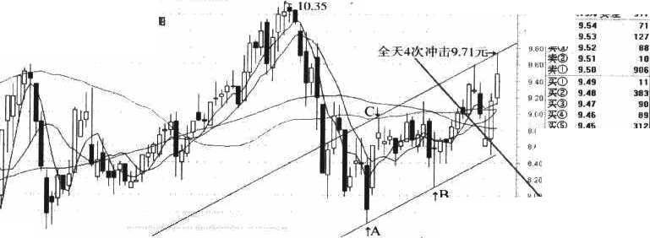
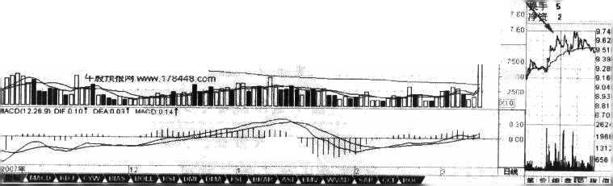

量柱搶巧伴
如困所示，A点是2008年2月1日的最巧点，B点是2008年2月26
日的巧低点，我们用线条蒋A、B两点连接起来，就是该股上升趋势的
"化线"。光有上升趋势线还不能形成"通道"，还不能准翰判断其上升空
间，所UX必须W AB线为甚础，画一条与么平行的"天线\这条平行线画
在什么位《呢？请看巧二步。
第二步，"天线"的巧点和定位。天线的适位，关键在于C点的选择，
C点是平行线的模如，它关系到通道的®量和巧果，选巧了没有判巧价值，
选低了不能贏得利巧，那巧们选在什么位*最好巧？告诉大家一个诀巧:
C点应巧选在商A点最近的巧个*商量柱对巧的K线上方。例如在图3-
18-2中，C点巧是2008年2月5日的这个巧巧点，这时，我们用看盘软
件自带的平行线画笔功能，沿C点巧出一条与"地线"平行的"天线"，
你就可Ui祷奇地发现，这条线刚巧与2008年1月23日的红K线的最巧
点，和2008年3月6日的红K线的最高点相吻合。注巧了；平行线应巧
至少与三个重要的髙点晚合，吻合的K线越多，其判巧的准确性就趙高。
这时，我们的走势图上就有W通道"了，巧能应用这个"通道"来判断走
势了。请看图中最右側的那巧K线，它是2008年3月12日的K线。说来
非常巧，12日当天上午网友W仙子"曾问我这只股累的走势，当巧巧巧廠
手画了这个通道，并告诉地，东方宾馆今天最高只能揉到9. 71元，然后回
落巧《。下面是当时我们的操沒对话：
仙子11:01*22:王子老师，我的东方宾巧今沃拼々什么表巧？
大山n < 07 < 36：你的东方宾馆今天可化在9.71元附近巧到化力，
若化冲过去巧好！
仙子11:09:52:巧是《么看出来巧呀？
大山11:10:56:用B线法，S个通道就能看到了•
仙子11 = 12 = 56： W!巧看出来了，巧价在上升适道里。
欠山11 : 13 « 57:其上升适道化较平凌，可1^^用时间换空间达到巧
巧> 但也可化在通道巧上轨巧到胜力雨下跌。另一方面，从现在的成交量

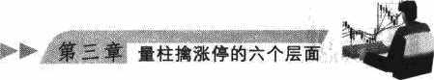
来看，主买多古千手，有希望攻巧压力，你要注意观察，逢离可出货。
仙子11 : 14 : 25:巧，谢谢！
大山11:15*41:目前主买多20%，要是多30%,突破上轨巧无易
念了！
仙子13:36:57;东方宾馆老是停在9. 71元，您判巧得好准巧！给
你一个大拇哥。
大山13 : 37:06:哈哈！ 一分钱都不差！
第=步，"人线"的巧点巧定位。W人线"是通道的灵巧。因为行情在
不断变化，我们要因势利导，顺势而为，"人线W就能提前吿知趋势的发
展方向。
"人线"的取点和定位，我们在本讲第一节里已有详细介绍，这里不
再巧巧。只是有一点提请大家注意："人钱"务必遵循盘面的最低量柱画
线，其连线至少要经过王个趋势点才能定位。
"人线"要顺应盘势的发展变化来命名通道，我们在第一节中介绍的
"四九通道"，就是月9日这个最后的"取点巧定位"的日子来命名的，
只要趋势不发生重大变化，这个"人线"就要成为我们研判趋势的核必。
因为它比天线和地线更加灵敏。
"S线定乾坤，通道显神奇"。你可U（到"www.178448.com股诲明
灯"论坛上去捜索一下，从2009年4月9日开始，W四九通道"在盘前预
报中出现了 20次，每次都精确到个位，几乎毫无差错。
有了通道，应该如何操作呢？下面讲讲"通道"的操作巧略。

第兰节黄金通道的操作策略
"黄金通道"有=种，一种是"上升通巧"，一种是"下巧通道"，还
有一种是"双重通道\它们的操作策巧如下。
119

权【If 乂处（.一
量柱请涨巧
一、"上开通道"的揉化
困3-18-3是兴化股份（002109） 2007年10月30日至2008年3月7
日的走势围，我们在2008年2月19日的讲座中专口评点了这只股累，读
者可Ji（巧照当时的走势围看看它的"上升通道"。兴化®份的上升巧道是
图中的B点和C点的连线，BC连线是它的上升通道的下轨即"地线"；ax
D点为基准，对应BC连线可ly画出DE连线，这是兴化股份上升遏道的上
轨即W天线"。
读着可UX清楚地看到，该股的股价一直在这个上升通道中运行，那么
巧们的卖出计划非常巧单直观，只要股价化及上升通道的天线，巧们巧可
卖出；只要它的股价下穿上升通道的地线，我们就可买进。而且，巧着
时间宙口的推移，其股价也在巧化，在上升，所lib我们的这个计划是
"动态的"，也是"规范的"，更是W直观的\凡是买了这只股票的股民，
早已巧它巧得提心吊胆了，好几个朋友问我什么时候该卖，我说，抑出通
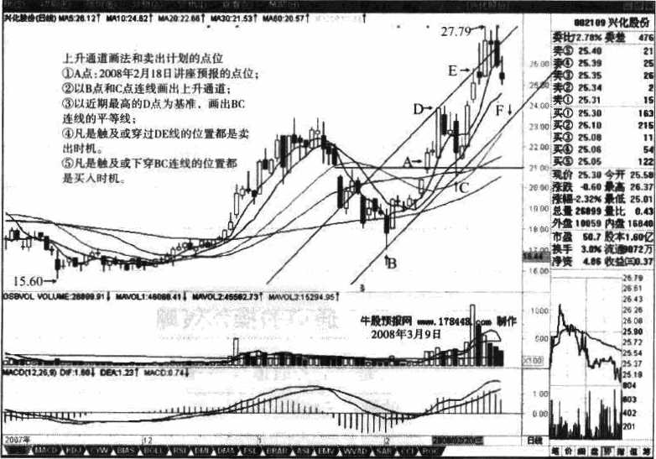
■ 3—18-3
120

量巧»巧巧的六个屠面
道了，你应该知道何时卖了吧。
有位朋友问我说，如果我在E点卖出了，它又涨上去几角，我这不是
亏了吗？巧说，你这个朋友睡，老是要犯我们多次讲到过的"贪病"，你
何必为了这几角钱去"心慌"呢？如果你在E点卖出去了，还会有机会买
回来的。所lit，我说我的方法是治疗"慌病"的，我不能保证你卖到最高
价，但可Ui保证你卖巧"值"！
二、"下時通道浅"的揉化
图3-18-4是万科A (000002) 2007年9月28日至2008年3月7日
的走势图，该股2007年11月1日达到40. 78元后便一路下跌，到2008年
3月5日下探到20. 78元，这期间万科有几波反弹，可巧巧一种无形的力
量巧巧下来了，这种"无形的力量"就是"下降通道"，它像一个神巧的
"时间隧道"，让万科跌跌不休。从图中可W看出，W巧股下跌途中最离的
A点和B点连线形成其"下降通道的上轨"，Ur该股下跌途中止跌的最低
9 化nt uionoii ;cU hwj? to
IF
M 23.巧
I 押 •© 幻,«
議蕊
.赖。.，，
i ":; JM)幻.M
■ jw
lu
ffl 3-18-4
化1): 点A点枯B点连巧，f-
汀义：巧任kA史人.机该计均化AH
这巧的脚巧《出.巧则巧巧巧芭；
巧麥抑巧在心括买、化W沒在AR
这8«巧卖出.
■•MV万
! ‘。C ,献々成W加
1H
•
n
K
•
7BC
1K1I
1K1
XJ
1M
注连巧3过的巧仿«多S
巧>考化巧…巧約巧《过
TAra"t点.<:1)违巧#巧过r
个点，巧必巧担餐点！
««点.A巧点巧是巧点
21巧
t3.39 今9F K心
iMl w 条值 c."
,万 ft比 «.M
i 々《2"方巧巧
K巧
IO«
ubM本a戊
1JK拍I心C
IM
?36S
巧18
-
a J IT
3)i<
——17004
‘‘•dhi

121
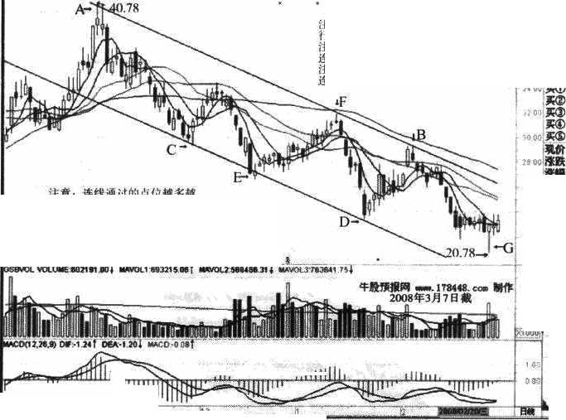
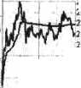
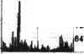

岐 <1/乂^ H .
量柱德涨巧
点C点和D点连线，刚好与AB连线平行，形成其"下巧通道的下轨\
不管我们在任何时点买入，都受到这个通道的制约，巧必须严格巧守"上
轨卖出下轨买进的原则"，否则，也将继续被春。
有人要问了：如果我在最低点G点买入呢？答曰：即使在G点买入，
也成该计划在上触天线时卖出！因为"通道的神®力量"一定会在下降通
道的上轨让股价折回来再冲上去。所公，除非在AB连线附近有一根中到
大阳冲过天线，你一定要计划在此卖出。我是在2008年3月7日作出上述
判断和答复的，并让人们观察万科的走势并验证我的判断。
三、W双重巧道浅"的巧作
困3—18—5是运盛实业(6007677) 2007年7月20日至2008年3月7
日的走势图，这是一个具有W双重通道"的个股。ly AB连线，是下降通
道，Ui CD连线是上升通道，当时该股在上升通道内运行，我们在2008年
2月26日预报后，该股一路上扬，走势凌厉，但是，每次都在上升通道的
MMJ.TOT IMADfHl
运巧义年7月WH至2mR年3巧7H怎々阳
抑0
-紙
吗均化口，巧吗•鸣位
玄^ U guT点品夫i法尖》TB
«生山坦I
化巧；U義SAGA冉0点注《&其主
开U下值；
化,6巧的上穿下》通道的t
沿圧M打•n.t A•肅的1:沿巧巧.
巧>玲度什HCCAftHk 宙于
巧柱巧tSRA力.KS呵S巧g
t泣，巧I存t SgiS巧t巧岳必巧达
_1f四g.篇 IKU小巧 KflJ巧
DMMiLWUJK
粗:话》1堯
M7 1打
7.M ，3,
，戊 4n
_7.M 1
，吟 TO n
,?。均 7 K G1
巧m
'…媒T.M m
,?6 饼 r.H n
户13今巧r-n
:j*B I.巧
mM 7.H
• w &Aiu万化 LN
，桐I .jS*，•"在
*。、:供 •，您
♦，, •
'71
'巧
41
4930
on
ZMO
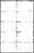
IHJ

巧 3—18-5
122
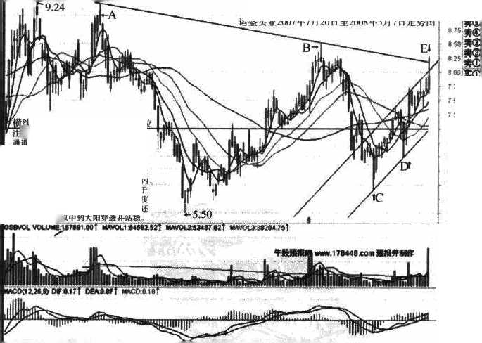
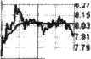
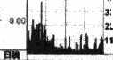

量柱擒巧停的六个层面
"天线"受阻回落，巧果巧们巧计划行事，应该在E点出货。因为E点即
稱与AB的下巧通道切合，即使股价能冲过AB下巧巧巧，宙于其从CD上
升通道巨大H巧升，必巧有回巧的内在巧要，所W应该在E点逢髙出货，
详见留3-18-5中的点评。
有经验的读者可能看到这最盾一巧K线的下方成交量异常巧大，预计
次日有中到大阳线突巧下降通道的天线，那就可W再看看，这巧是巧据实
原状巧作出巧的快速决巧，鉴于最后这根K线的"单针巧顶"和下方巧交
量的M异常放大》，可lit持股观察，如果次日意外下探其上升通道的天线，
我们就要出手了，
老子曰：W道可道，非常道。""独立而不改，周行而不殆。"
王子曰："巧者，律也。循律而为，无不可为。"
巧国最早谈W道"的经典《简易道德经＞ 曰："巧，巧之巧。易，经
么本。道，事巧之行径。经，事物之步法。无巧么道则曲，无窃之经则
荒。简生道，道法于自然，失道无恒，循道而长。"
用我们今天的话来说："巧明"是"规律"的根巧，"易用"是"经
典"的根本，"规律"是事物发展变化的"路径"，"经典"是事巧发展变
化的"步法"，不«明的所谓W規律"是对事物的曲解，不易用的所谓
W经典"巧使人巧度。"巧明"生杉于"規律《，"規律"巧法于"自然
没有规律的事物就不能生存，巧循规律的行为就长巧有巧，
S线定乾坤，周行而不殆。让我们沿着这条巧明易行的"黄金通道",
去创造金色的明天吧，
（实惠验证处"www. 178448.com化海明好论巧"）
1S3


股市天经（么一》
量柱巧涨巧

第四章 —I

初级实战问答I
Us，:•案
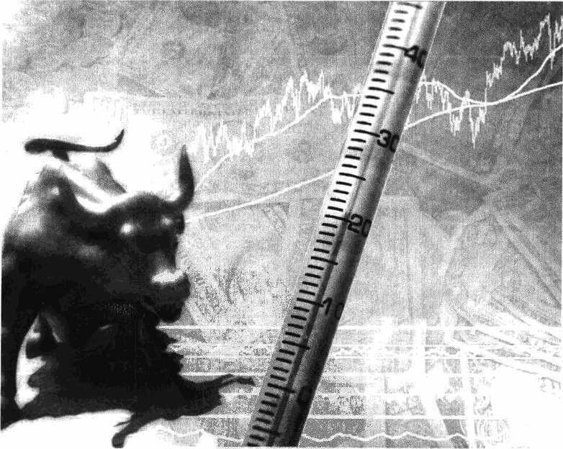



…系

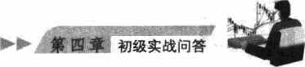
W TIANJING

价升量缩，不宜出货
I
I
Q
学员 hutuch<Higll4@sohu. com 2009—05—21 22，11 : 35 来值：
玉子老师您好！
学习了您的玄枉巧论，好像在炒巧中找到了斬惠觉。用壬拦巧论化秦
了一隻化票认为非常好，化如金地集团（600383）我在4月30目倍责后介
入，连续王天巧*1：上涨后化价涨了 20%多，我要出货吗？
王子曰：你选出的金地集团的确是只好巧！从这轮反攻UI来，七个台
抗都是黄金柱支挣着，且台阶的上升空间布局非常合理，几乎巧是逐步巧
大，后劲十足，可见這是非常老练的主庄在巧致！请看留4-19—1，
第二台阶上的巨量假阴线用得非常绝巧！迷拍了许多同路人的巧光,
为其不动声色地收集筹码埋下了伏笔。致使其2008年12月日开巧的长
达九天的巧整也没有巧巧第一巧线。这是借助其前面的黄金柱玩弄的洗盘
吸筹。
第兰台阶和第五合阶的打压也非常巧妙，完全依巧黄金柱的支巧，鼓
心大胆地多次折腾，清除了不少大户的筹码，致使从第六台阶开始，无论
怎么巧压也打不出筹码了，只有技升。
巧据市场的发展变化，主庄的拉升目務位也是有变化的，该股的目巧
位巧在双數:台阶上，因为它在巧巧台抗上建了黄金合。
127

iiMi

;人參;> I,:换►
量柱巧涨停
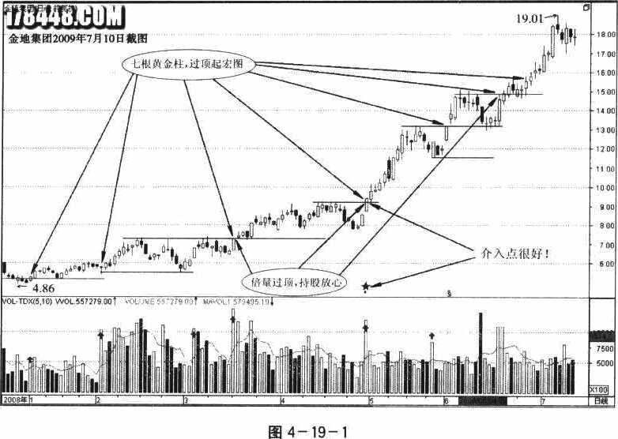
第一个目标位是U第二台阶黄金柱的开盘价6. 50元为基准，目禄13
元，巧在邑经实现！
第二目标位是UX第四台阶黄金狂的最低化8. 22元为基准，目标16. 44
元，现在也己实现！
第S目标位是UZ第六台阶黄金柱的最低价11.45元为基准，目标
22>90元，目前该股已上探17. 26元。昨日公布6月1日实施10送3巧1
元的方案，折算一下，基本上可实现目标，分配之后就看阴量柱的大
小了。
UZ上分析，仅供参考。
' /it- r 一*
128

巧毎实成问巧

第屬◎种
♦!
巧 TIANJING

伏击涨停的最佳时机
学员hjtalay于2009年5月17日发巧巧件：
專化巧王子老师：你好！
上"化海明奸"网站色有一段时间了，由于去年的大殘，管别了政
市，时》—年，巧然又上"化海明奸"时，义现王子老巧居然元私巧化的
适前预化公拌了整整巧年，巧伴大家度过又一次大然市，十分的化化，同
时又重新燃起了我对于入市巧信:。。
自从王子公布了《巧市天经》巧部分内容Et来，我彻底被老师的深库
学问和猜妙巧论所折化。在看了黄金桂的巧论后，我发現黄金狂的组合有
化多种，对于有2000多只化票的中国化市来说，巧选化柔不是轻松的事
情，而且有些组合比较难化辩认。但是其中的W倍量柱+综t柱"的巧秦
就化较好#认，而且准确度也比较禹。
这个巧巧我也化察到了老巧巧到巧信达地产（600657）出现了巧个巧
t枉，并直其对应的化倩是达步始乐的，整个赵势相当巧漂堯，所从在出
巧巧互个翁量柱时果巧进入，次日果然涨俘。（见图4-20-1）
这是我第一次則用王子老巧的巧冷，一实践就获得了成功，十分惠谢
老师，现在信达化产由于化伴又出巧了一根倍责控，我会巧蘇看看会不会
给与第二次黄金栓介入的化会。
1S9



股!Il乂讀（^-J»
量柱搶涨停
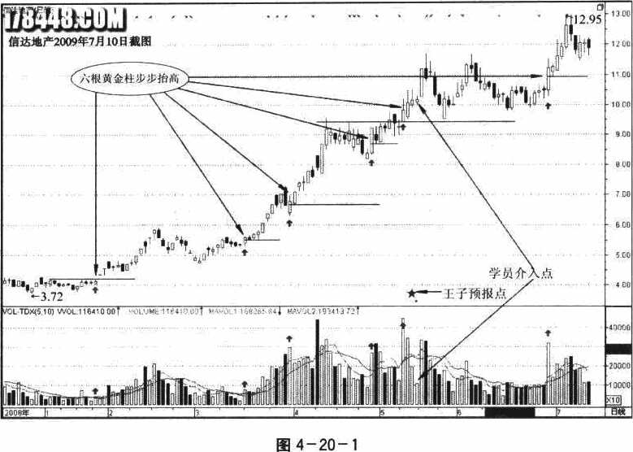
王子点评：你的情性很好！只看了第二讲就能领情W价升量缩"的真
巧，且介人时机恰到好处，真是难能可贵。但是要注意：黄金柱的形成并
非一劳永逸，它有真假之分，如果是在水平线上出现两个黄金柱，前者多
数是假黄金柱，后者才是真黄金柱。在真黄金柱介人可W享受孰升的乐
巧，在痕黄金柱介人要巧时准备参与打巧。你所介入的位《，是在第四台
阶上，很可能要出现打巧，最好是先出来玩玩，在主力把股价巧到第四台
阶时，巧择良机介入。
学6 fajtiilay：男外我发现海通证券（600837）巧在出现了倍*桂后的
第二化巧量社，我注索到这个第二根缩壬枉虽然是緣色的，但由于是南开
导致的，并且全夭呈现资全净洗入，所我判斬是根"假巧技"。不如道
对否？且看周一是否可从形成黄金枉。我会多多学习实殘，期换拜读老巧
更多的巧论。
JS0

巧fl实巧巧香
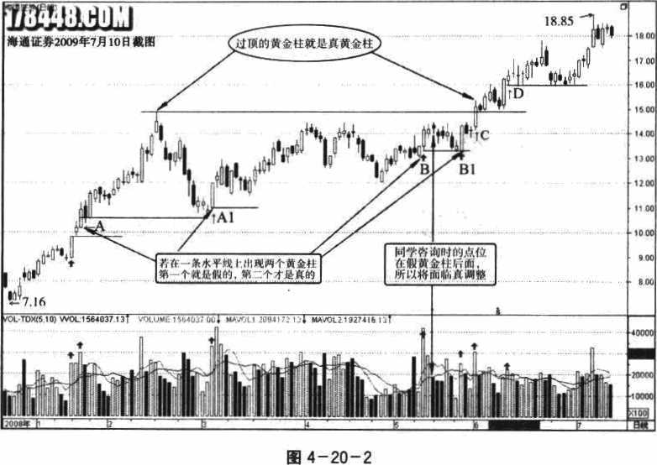
王子点评：你对巧通证券的分祈很有见地，特别是对"假阴柱"的判
巧非常正巧。但是，由于你没有掌這W真價黄金柱"的巧巧方法，误把巧
貧金柱当成真黄金柱来巧待了，假黄金柱稱会面I店义巧整，另外，你没有
掌握黄金柱后"三日量柱形态"的技巧，从巧巧证券的走势留可Ui发现，
B柱后面是"阳阴阴"结巧，面略巧整的概率更大，所Ub真正介入的时
巧，应巧选择在B1的位》，这个位置是"缩*-倍+增*一巧"，可lit巧
也介入。（见困4-20-2）仅供参考哦。
1S1

itNUdf: u-;一＞
量柱濟涨傳
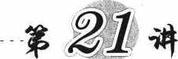
；/?USHI •舊活
苗 TIANJING

真假黄金柱VS真假黄金劫
巧
学员化cpa于2009年5月17日发巧邮件：
王子老卿：您好！
我是您的一位忠实的读者了，从去年7月份开始我就天天看您的"巧
海明奸"，一直不明白您为什么能义现巧么多的牛巧，直到您在论巧括出
您的义幸《化市涅度计——量柱理论》后，我才化然大悔。
最近我也仔細学习了老师在论括上发表的几篇文章，有两个问巧想向
老师请教一下：
第一个问巧是黄金枉。按照老师的说法，黄金枉一般薪是倍量捏，但
是我至今无法分辩黄金枝的优劣，比如说津州发展C000753）从4月30日
开始出现3天饼升看缩的走势，特别是5月5日巧天缩量涨伴，5月6日
那夭应该算作黄金植了，但是选后开始调整了，违是我看错了真实的黄金
柱应该是4月30那天呢？
王子曰：请先看看清州发展的截图（见图4-21-1）。
132

MI巧战问巧
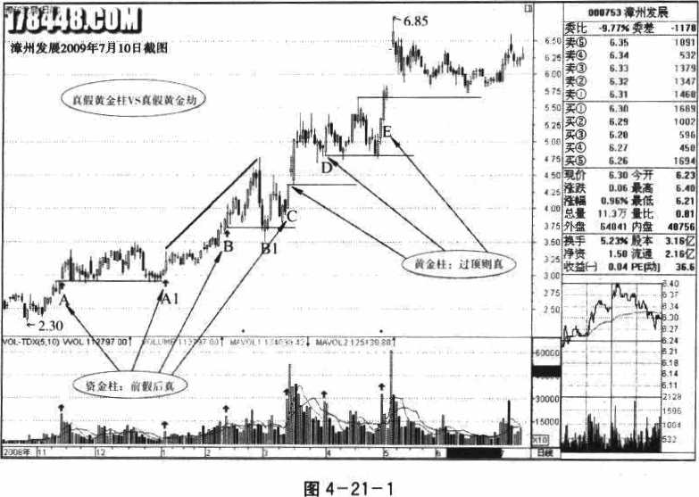
黄金柱不一定巧是倍量柱，我们替讲过黄金柱有好几种表瑰形式，倍
量柱、高量柱、巧量柱、平量柱都有形成黄金柱的可能，至于其优劣，就
是我们在"黄金柱"专章里将要讲授的重点*现在可IU透巧一点，缩量柱
的质量将决定黄金往的化劣。例如三个价升量缩的缩量柱，如果K线步步
高、步步大、步步阳的，一定好；如果K线夹杂着阴线，或者K线的实体
步步小，那就一定要面瞄巧整。这巧是说：黄金柱也有真假之分，一巧而
言，若在同一水平线上出现两个黄金柱，前者一般是假的，后者才是真
的；在同一波段内，不过左制巧巧的一巧是假的，突巧左巧巧顶的，才是
真的黄金巧。假黄金柱并非不重要，它依巧可lit充当"轉军柱"的角色，
承担"将军柱"的责任。
学巧Ibcpa:我的第二个问巧是：巧样靖是貪金勃，々什么寿的巧柔在
黄金劫后化马上出现斬萬，而有的&票却一乂无法突破前巧的巧点。化如
维维巧份(600300)、衣力化份(600507),按老巧文幸上说的维维化份和
长力化份的黄金勃应该是出现在4月16日，然而这巧只化柔就一直无法突
1SS

胺很乂给｛芯―
量柱插港停
玻请•期巧乐点。而化河巧份(000806)的黄金妨应该是皮巧在5月11日，
化河化份在调整一天房第二天就出现了新南，是不是黄金劫也有真化之
分祀？
王子呂：黄金劫是庄家的一种境界，就如我们下围棋，同样是打劫，
有的人打一化巧只能起掉一巧棋子，有的人打劫一次却能松掉一片棋子，
这就是高手与菜鸟的区别，你提出的W真假之分"非常正确。我们在《股
市天经——量柱擒涨停》论述"黄金劫"的一节里将有专口介绍，到时候
你巧明白了。从巧州发展的截图中你也可UX发现，假黄金往后是真打劫，
真黄金拴后是假打劫。
学员化cpa;哀后我又根巧老师的文章选出了一只巧票安教合力
(600761)，因为當出现了 3天的价巧责编，还是巧口，如果最近两天出现
长巧应该其是黄金接了，不知道我的看法对不对，请老巧巧正。
王子曰：安巧合力不是3夭价巧童缩。5月14日是倍量柱，也是目前
阶段的窝量巧，5月15日、18日连续两天价升量缩，有形成黄金巧的趋
势，也可能形不成。
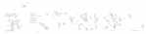

•黄 :在艇仍-，

，卷.材項媒tiX,.'、•化
g，、！ 3 I冬辦
134

►►
巧巧实战间香
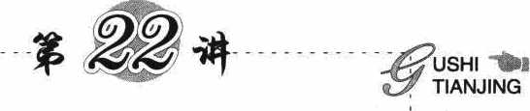

《谜眯，比"选股，更重要
I
V
O
学历 2046110110 于 2009 年 5 月 22 Q 18 > 13 巧值：
專教的王子老师；您好！
这是我第互次写信谈体会。
肯先请老师要注意好身体，保存实力，才化更好地为大家作贡献！
对于您的量技理论，在经过一段时间的验化和巧梧后，我逐漸对技市
有了一定的认化和理解。当然这和老师的辛勤指点和答疑授巧是分不开
的。但是弟子梧住不离，进步缓化，还请老娇包巧。
下巧就根巧自身所巧向老师探讨一下中电广适（600764）这只巧票。
（王子注：巧股是5月14日盆前预报的，此前的凹口倍量柱非常明显，按
照经典手法，应巧是再来一个倍量巧，冲过其左侧的峰顶，形成"过顶倍
量拴"。预报的当天该股上冲到7. 80%,大有巧停之趋势，但是受大势彩
响回落，收盘依然巧了 4. 03%，可见主庄有"悚顶之嫌"，顺势躲过巧压，
再国冲顶之举，所lit今天缩量收阴，而且是"巧倍缩*柱"，也就是说主
庄放任自流依巧涨了 4个点。根巧"凹口海金的原则"，该股很可能要冲顶
了，这个位置必有一根中到大旧，也就是巧停在望了，否则要固巧休整。）
根据老师在5月15日检征和16曰的学员答疑，我感觉老师的分析鞭辟入
里，字字珠化，主庄的悚巧素困在老巧法化下巧若化木。化得《《的是：
135

胜lU乂蔓;^
量桂擒潇俾
老巧根据四口淘金的巧則巧示该化即将冲巧，其必要条件是要有一根中到
大阳，我静观了跑后的几天的走势，每化倉下。这说明主庄不仅带有悚巧
意图，而且信也大受挫折。根据老师讲的庄家拉升如果义有8成＞^上的
把握是不会轻吳动手的。所从我认为，这里庄家在皆皆下訪，巧整支巧位
或者是黄金线，为日后雄起作准备。
王子曰：你是一个非常认真的学员，我菁欢你这样的孜孜不倦的学习
态度，只有持之li（恒，才能卓有成效。你巧踪的这只股票有其特殊研究价
值，你所看出的"为日后雄起作准备"与我同感，但你还需注意几个意外
情化，等会我给你详细分巧。
学员2046110110：在这里，我从为支挥位应该是5月18日。
王子纠正；可能是你的笔误化，实际是5月13日吧？
学员2046110110：第一个倍量枉（即5月13日D枉）的粟低价5. 85
元。今日（5月22日周五）伴盘，但是昨天的化盘正好5. 86元，义有跌
破5. 85元，主庄苗经调壑完毕，所从说下周一（25日）的拉升机会很大。
但青要条件还是老师说的要有一根中到大阳才可喊。巧的，我的体会先向
老师汇报到这里。请老师一定给我批许指正！
王子百：你的观察巧分析完全正确！特别是关于D柱"最低价5*85
元"的观察非常到位，按照通常的惯例，该股下周一应该有所表现，5-86
元也是非常好的介人点位。但是请注意几点"意外情况"（见国4—22-1）:
第一，该股5月13日的倍量往不是"凹口巧量"，而是"V 口倍畳"。
"凹口倍量"的调整呈U字形，其调整和吸筹的时间比V 口长一点，所W
其度攻倒算的力度就要大一点，说到底，U形反攻比V形反攻要扎实可靠
得多。
第二，该股5月13百前一天的量柱是本轮调整的斷段性低量柱，而5
月15日开始连续4天的巧整也没有低于该低量柱，且这4巧低量柱不是逐
步缩量，有倫鸡摸狗之嫌疑。所liC其反攻的日子有可能延后。
第三，从该股今年反攻UZ来的走势看，其波形奈乱，梯级零乱，两头
松中间紧，显得阵脚不稳，有两头急攻，底部乏力的感觉，所W上攻的力
136

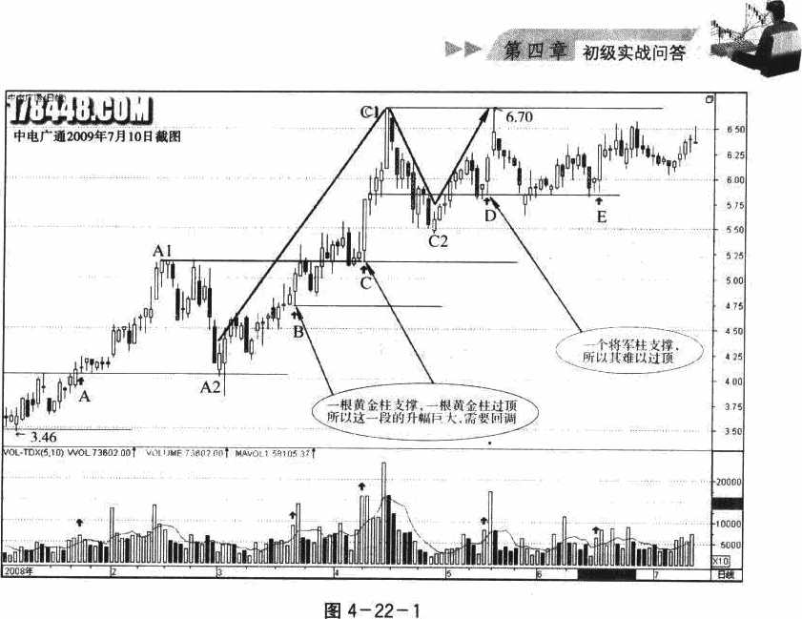
度不会强劲。这在我即将出版的《股市天综——量柱巧涨停》一书论述
"黄金梯"一节中有详细讲解。
UX上三点，仅供参考。
你的跟踪记录非常好，可W帮助大家尝到"观察提前、预测在先、动
手择化"的甜头。我们学习量柱理论，就是要理论联系实际，要UZ科学发
展观的眼光来看势化事，就是要量化股市，倚化技术，把技术分析从W神
坛"请到"民间"，把W空话套话"变成"实话实说"。祝你成功！
学员2046110HO：最后，再次感谢王子老师。我会经常杞感想和体会
跟老师疋报。请老师把"量化的转化与升华"这节内容义给弟子。
137

恥如乂 （...、A
量柱洁涨巧

…麥藤碑
巧 TIANJING

莫把庄家气哭了

I
1
O
学员mimxdh于2009年5月23日A间来值：
王子老师；你好！你的毎一篇文幸我都认真拜读，学习巧会，收获
不少。
我运用你的W梯壬柱+倍量捏=黄金柱"的原巧，现察夺传媒
（002181），在5月12日至14日连续三义梯责柱，而且是低量枉。（王子批
注：准确地讲，这几天应巧是"低量柱+巧量柱+倍量柱"。）5月15曰巧
縷量増价涨，而且出现倍:t枉，根巧梯量枝+侣•責挺=黄金撞的巧巧，我
在尾盘时果巧杀进，后巧两天卑传媒绝续t増价涨，涨巧达到13%, 5月
19曰出巧巧量往，我担•。當第二天要巧整，（王子巧注；准确化讲，这里
应巧妄打劫，因为空间足够，你主动参与了主力的巧巧，聪明！）所＞«在
尾盘杀出。这几天卑传媒的走势也证明我的利巧是正确的。
王子曰：好样的！跟着感觉走，人人是窩手！要相信自己，只要符合
标准的量柱，看准了，果斬介人；调整时，果巧退出，这才是巧股！千万
不要指望老师临盘决策，时间不等人啊！
138

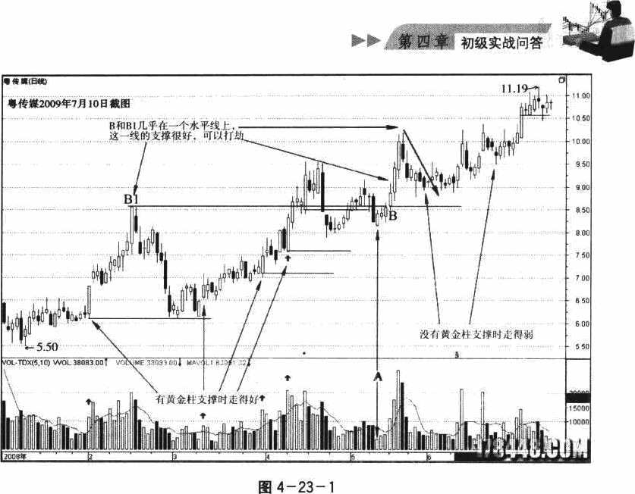
王子评巧：nnmxdh同学的判断和操作非常准确。如图4一23 — 1所示，
有几点值得大家注意。
- 图中A柱是近20天Ui来的最低量柱，有没有注意到。低量柱往
往董含强大的反击动力，A柱之后的两天几乎平量，蓄势的意图明显，在
第二平量柱的运盘杀入最好，所lit nnmxdh同学15日在B柱杀迸是安全巧
正巧的。
- 5月19日出现窩量柱，形成明显的巧量柱泣升，因为上升的为度
太大，违度太急，主力可能在制造打教J空间，所liX在19日杀出是相当明智
的选擇。碰到如此精明的散户，庄家是无可奈何的。
- 打巧的底部在哪儿？就在B柱的开盘价一线，请看它的左侧有一
个巧顶B1，二者几乎水平，两个关键点位如化惊人地重合，其实是一种计
勃和方案的体现，我们在19日的尾盘杀出后，如果在6月10日轉杀人，
那稱巧乘一巧轿子。
综上所述，nnmxdh同学的"杀进"和"杀出"拿捏得非常准游，要
139


心ji 人^ N_

量巧巧兼停
是大案都像他一挣，培着节奏"杀进"、路着节奏"杀出"、再次"钻进轿
子"，这个庄家一定会气得大哭。
啥哈，量挂量柱，量死庄家意图。
U0

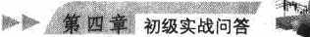
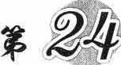
种
V^^USHI 心
妨 TIANJINQ

视踩宽一点，判断准一点
I
学员nnmxdh于2009年5月23日问.王子老师，我义现海立化仿
（600619） 5月8日是低量往，11日出現倍量枉，12日又是一根倍量技，
而且是离量柱，照说"低量柱十两根培量枉=黄金枉"才是，可是后面的
走势却是下跌的走势，这点我巧不明台，希望化得到老师的指点。
王子评巧；你举的这个例子太典型了！
我刚才又看了海立股份的困形（见图4-24-1）,发现你看图时视线窄
了些，你再往前看看，从B1即4月28日开始到你说的5月8日止，应该
是"八个平畳柱"，然后连续两个倍量巧，实际上等于梯量柱吧？
"八个平量柱"却价升，这是典型的"平量黄金柱"，但是其后两根倍
量柱的拉升，力量有逐步走向衰巧的可能，也制造了足够的巧劫空间，这
是从B1处巧上来的呀，连续10天拉升到与左侧峰顶平齐的位置了（见图
4-24-1）,还不调整？此后里然有D巧的巧升过顶，但是离上升通道的上
轨很近，必然要触顶回落。
再请看图4-24-1,请注意该股有Ui下几个阶段！
第一阶段：该股前期从A1起步，涨梅很大，巧成前期第一窝点（重
要离点）。

撕 I 认
量柱捷巧停
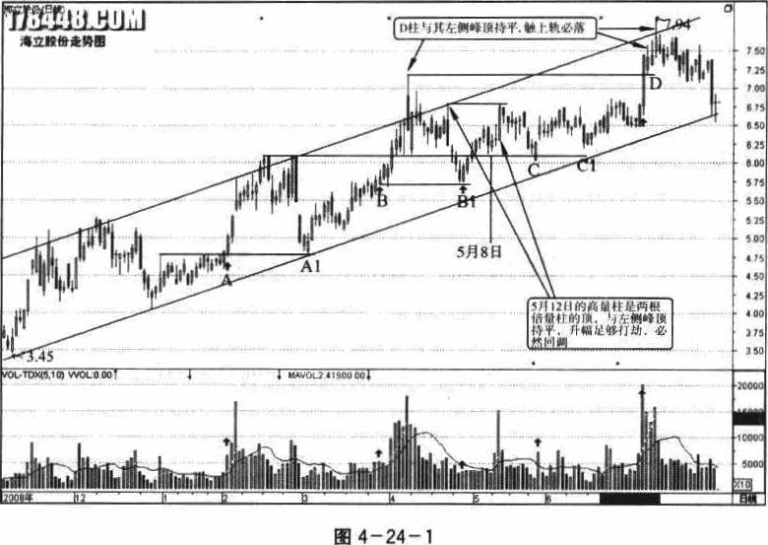
第二阶段：从第一育点回调至B1后，再度上升，巧是8个低位平量
柱形成的价升量平的"黄金柱"。
第S抗段：至5月8日形成低S柱后再度巧升，采用了两个倍量柱，
这是力量衰竭的表现之一，最重要的是，5月12日的高量柱刚好与其有仍
巧顶持平，这是最盾一巧的先兆。
如果我们为这里是W低量往+两个倍量柱=黄金柱"的结构，巧会
上庄家的当。这个平顶的压力非常顽固，庄家心中有»，所必须似打巧
的方式巧巧巧整，lit消化这里的压力。
综上所逮，我们看股选股，一定不妄"坐典巧天"，不能只看到这里
有两根倍S柱，还要看到倍量柱左ft的巧頂，更要看到前巧的巧巧，
量定级"才能看到这里的升幅。
这就是W巧巧宽一点，判巧准一点"的原因。
量柱不是孤立的，它是一系列量狂在此量柱的反巧。比化，这里的两
根倍量柱显然是主力如速试採左巧压力的高巧，采用了 "能过即过，不过
J42

巧级实tt间备
即落"的策略＞ 说穿了，这是毛巧东》击巧术在股市上的巧彩一笔，"打
得《就打，打不贏就跑"。我们应该巧细体味这个庄家的操盛策巧，才能
立于不败之地。
-占件支:

.-••.?，\ |如《連併
、知’巧..今巧*
US

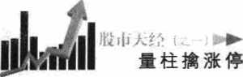
第纖种
USHl 喻 I
TIAHJING

奇迹发生在低量柱吗
■
学员1巧的11330于2009年6月17 0 22 «来巧；
玉子老师：你好！
管先，向老师的学习化我更加签信了 "世上无难事，只怕有人"这
句读语，老巧的神奇是我们有目共巧巧，也使我T定了决似：々力学习
"化卞天经"，靠自更的知识去挣钱。
我第一次是于5月4日巧入两面针（600249）,开始有些急追禹了，
5月20日跌破4月28日的上巧，化计会向下巧殘去的，由于对低*植没
有把化，没想到就真的涨伴了，
巧外，政府房动广巧北部濤经齐应开放开义，我一直来在关注北海
a发（600538），结合W学习的♦枉知识，5月6日义現该度出现了倍*
柱，十分化动，因为这是自己义现的第一只牛化。它当天化在涨俘上沿的
下方，就轻仓买入了一点，奇迹就这样义生了！ 5月7日，我永远记住了
这一天，这是我用老巧的方法論住巧伴的第一化，更加坚信了老师的巧市
夭经。轻仓也就一直拿着了，5月25日我巧过学巧巧知这是真的低量枉，
老巧的神寺又一次得到了见证，26日化倍丈控＞«后一直挣有到现在，仓位
轻，巧是巧根据老师的知巧实殘一下。
我亲身经历了神奇的化市，神奇的义经。

B初狂实巧巧备
王子点评
if?!化巧
^000
0 00
化R林化H巧悼
化《柱议【］巧巧
w
"0
靈化中u
北海屏爱2009年7月tong苗
4 5D
250
》巧
300
6 SO
!oa
6试
BOO
d±r JtriF：7 ClJJ XAV^l I >0:它iUb^L?
5 •户•。一瓜。
40000
M90M
•斯巧
two
田 4-25-1
你的学习体会写得非常实在，没有浮华的语言，却有完整的过:程。每
天能够这样从"过程"中"找经驗"，你将有长足的进步。下面谈谈我的
看法。
I
先说两面针，你只要知道*‘追高了"，就是进步，对于"没想到"W就
真的谦停了"应该认真总结，要多问几个"为什么雜停了"，事盾总结是
为了事前判断，分析祷多了，就能提窝看盘选股能力。其实，两面针6月
16曰涨停的前一天是30天li（来的最低量柱，我们就是看到这个最低量柱
后，于6月16日盘前预报的，次日它就涨停。其原因，请看即将出版的
《股市天经——量巧境涨停》一书第12讲论述"低量柱"的内容。
再说北海国发。昔先祝贺你靠自己的能力抓住了一个涨停，这是你自
我提高的第一步，只要你相信自己，掌捏了量柱理论之后，你将抓住趙来
越多的涨停。不信，请你再仔细看一看北诲国发的走势圍（见图4-25-
1），图中箭头所示的地方有两种低量柱值得深思：
145
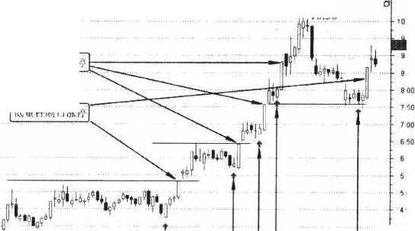
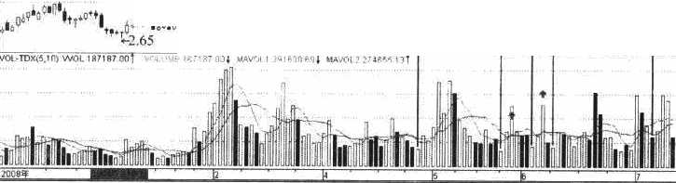

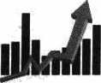

岐 乂巧 i : ►►
量柱推涨停
第一种，低量柱的次日即涨停。
♦
第二种，低量柱的隔日即涨停。
为什么有这两种区别？请结合W低量柱"的论述分析分析。相信你一
定可lit找到其中的深层巧巧。
U6

巧fi实成巧鲁
…辜

；/巧JSHI *1
or TJANJINQ

大道至简，大悟至明，大势至尊
O
歴记：2009年6月22日巧一，大金触上化回落，化了一个在吓人巧
"巧十字星"，许多著乂巧站上纷紛义布大A特泉开中级巧整的巧告。我们
根#这个"巧十字星W的"价升责巧"特征，于23日作出了 "大鱼祷再创
新ift"的盘前巧化，明确指出这玉将"化出一連谁也想象不到的行请"
♦
••••••下巧是23日化金后的现场小结，
周二（2009年6月23日）的大急果巧W做出一波谁也巧象不到的行
巧《，果然"再倒新巧＞\果然有盘前预报的巧尔核材（002130）巧巧！在
大盆化顶回落巧关键时候，我们的泣前预巧为什么这么准？连本人也巧觉
似有神助。特向西山大师讨教，大师曰：W天有天巧，巧有地理，K有量
性，把捏准了，无不中的。王子你稱其律不可弄其玄，測其巧不可玩其
奥，垣然面对巧准二字，大巧至巧，巧巧无玄也，"
王子巧细体会大师的教导，巧刻反思巧二盆前预报的内容，叉巧细翻
闽Ui量柱巧满大适的连续屯个巧子，巧巧巧出了一个巧理："大道至巧，"
请看周二泣前预报的全文：
巧一巧大盘巧过我们巧报巧2920四九還道上轨仅3个点，2923巧四
147

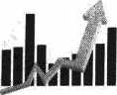
私 lU J、.乏 i. ■ I i 耗.►
■柱巧涨巧
九通道的切点还有10个点的空间，如果权重股继续保持强势，今天有上攻
2933点巧可能，但是，目前大多教人操盘谨慎，许多人在王天前即开始臧
持，主力很可能再次玩弄大家的感情，做出一波谁也想象不到的行请。原
因很筒单：
第一，半年线与年线金义，是典型的牛市趋势。
第二，周一的高位阴十字星是高开化走巧假巧柱。
第云，周一的假巧柱是缩量的。
综上所述，周二的走势很可能会再创新离。
【当日验证：果然周二走出了一波谁也想象不到的行情！见图4—26—1】
心1.。1搞約巧啤仰.|，?）乂）（川年rw，W?3IJ辛期Pa（|pUp PageDown嘴… B陌巧
巧so
2942
2534
2927
2919
2912
2如4
2696
2的9
2881
2673
2的e
2S58
2951
28 1万
2" 了
2日.1方
161方
12.1 万
S0406
40203
• : : | 1 i i
1 1 ;  • | i ft
1 i | ~
1 1  1 1 | j . /\
i i | M I.
j : : | N n
! 1 1  1 1 | Ar
1  1 | ■ ! V
: :  ♦ ■ ■  : i i | ;/\/ : i
.A 1 ! | I I k-'
r\: / | /V u/. i
\ ; 一 •- | •f-r. 一 i i
! i ； \a/ | i . L  1 ; :
j i | : c  ，-j 1 J ——
i | 1 J c  i '
1 | i : ;
1 | 1 E 1
miniiPlihl u !h;| m:: | 面面巧眶’Wi
I.G4 黄
1 56戊
1 31^
1
0巧单
05巧
0化*
000%
0.26*
053%
079%
1.05 黄
1 31%
1.58%
2江巧
24 1巧
20.15
161万
in万
804化
40203
14:56 | M91.S6 | 1.23 亿
14:56 | 巧 91.85 | 7巧2万
14:5B | 2891.57 | 泛
14:56 | 2892.22 | 6302 方
U:56 | 2892.06 | 33,1 万
14:Efl | 2892.Sfi | 2.12 侄
14:58 | 巧 92.66 | 1-0712
14:58 | 2892.19 | …访
14:59 | 2 的 2.66 | 1.93 亿
14:59 | 28 化.53 | 110亿
14:59 | 2892.43 | 9063巧
14:59 | 2992.30 | 1.24 亿
14:59 | 2 的 2.13 | 巧24巧
14:59 | 2B92.27 | 1.1212
14:59 | ?9化36 | 861巧
14:59 | ZB9Z.81 | 1.36 亿
14:59 | 2892.13 | 7397方
14:59 | 2892.90 | zooiZ
1S：0D | 2892.71 | 於！ 4方
巧:00 | 2893.49 | asw乃
1S：D0 | 2893.65 | 1,45 亿
15:00 | 2893.39 | 3707 万
09 如 10 ?0 f 100 U OO

上分巧巧sg巧巧＞
I ESHtA
田 4-26-1
ULt关于周二盆前预报的全部内容，S句话三个要点，无不与量括相关联。
大斑是在周进大跌影响下的大括低开后逆市霉荡_h行的，由于假阴接
I加缩量往，股价走高而卖盘减少，人心向上，大势必上，道理非常简单，
1 U8

矜當巧a实巧巧巧
没有任何玄妙。这就是大师"大道至简"的含义吧。股民朋友们，不是王
子预报得精准，是大道至简，我们切切不可被有些股评家的玄词和奧语攒
昏了头脑。相信自己，就能驾驭股市。大道至简，人人可W得其律而不可
弄其玄。延是把股市说得玄乎其玄蓄，越是在細弄人。越是把盘面画得屯
零八落者，越星在兜售化不得人的东西。王子出版《股市天经》的目的，
就是要把••至简的大道"传授给天下被蒙晕的人们，让我们在学习中逐步
成为"大悟至明"者吧。
周三（6月24日）的大势请参见周二的预报，当前应巧轻大盆重个
股，在大跌中抓住大涨的牛股才是真正的"大悟之人"，让我们朝这个目
标前进吧！成功属于"大悟之人"！
【当日验证S上征指数UZ吗日最高价收盘。见2009年6月24日上证指
数分时图（图4-26-2）1
* .1.化扣巧〔WWW)'州WV"‘月？"I 定视• Pa,!(‘up 1)琴Down:蘭…
— 上证J降分巧巧巧巧巧巧)
2化
巧18
2914
3910
2905
2901
2397
3093
2日8日
3084
2380
2376
2872
2867
1弓日巧
154万
。仍
1日3万
?70巧
51 巧 D'
25675：
09:30 10 30 n：Q0 14:00
■R»nsa«aB |  | HH
■IMMT—
 | BBHH | ^■1
 |  | 圓
 |  | ■
 |  | ■H
 |  | ■■
 |  | 圓翻
LIT:R‘町爾■誦画  i：L- I : 1; N:;;馨'?呵'  ! : 1 : 1 ii : J;, : J. | ■Mmnr 师  .1 !lii. . .hi .!' ::J：： | 消i  1 N|  ;出 1
1日2乂
E1.巧黄
0.73%
0.58%
日.44荣
0巧央
015采
日.00餐
0.15%
日.29%
□.44%
0.58%
0.73%
0.38%
10.0 方
15.4万
120另
10.巧
77035
巧675
I W*
14:58 | 2920.0 日 | 2.0? | 乙
14:58 | 巧 20,83 | 1.14 | —?
14:58 | 巧20,巧 | B07巧
14:58 | 2920.72 | 1.26 亿
14:58 | 巧 20.54 | 891切
U：5B | 巧21.36 | 1 •化亿
14:58 | ?9化32 | 8224 方
14:56 | 2921.31 | 1.35 亿
14:59 | 2921.51 | 1 •的怎
14:59 | 2921.21 | M7记
14:59 | 2921.74 | 1.36 它
14:59 | 2921.60 | 1.30 亿
14:59 | 巧巧.02 | 1.00£
14:59 | 2921.62 | !•"亿
14:59 | ?9?2.D7 | 5490 巧
14:59 | 2922.09 | 1-58£
14:59 | 29 化 59 | 如63巧
14:59 | 2922.42 | M1信:
14:59 | 2923.23 | 的96开
15:00 | 2923.12 | 1.3收
巧:00 | 2923.16 | 6205 万
15:00 | 2922.05 | 1.21 亿
f昭T誦
田 4一26-2
U9
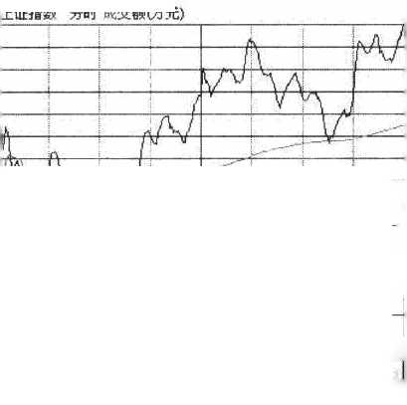

歧巧乂巧（之-
量柱擒巧伴
下面是2009年6月23日巧与学员"雪狼"关于伏击巧巧股票的盆中
对话：
雷巧09,32, 19:哈哈,我的中巧政份其巧審呀！
大山09 *32 <46：好的！你要相信自己！大巧至明！
雪巧09:巧>38:对，关注华适生妨，
大山09<35< 50：对！它是生物制药龙头，
■巧09 : 36 : 14：我的中巧化份涨伴了，
大山 09 > 44 > 50；对！
言巧W，51: 13:您的中金黄金真化！真傲！！
大山09 <51 >26；是两。
大山09 : • 17:哦••••••注念沃尔核材开盘后的表现。
雷巧09 : 55 : 53:好的，惠免不行，巧就告诉我，巧巧说一个字化行，卖。
大山09 >57-09：好的，巧们巧要关注，也不要紧张••••••
大山10:07:30:路巧建设巧我不妄它了，直往上攻••••••
■?B 10 <07 <57：您谁呀，谁斬巧您不要它化了••••••
大山10 : :斯 有时候，当我们最忍受不了好，庄家也忍受不了了.
大山10 « 17 I 12：还有14分钟，沃尔呀！
■巧10<28< 16；沃尔看竞价就知道今天是化还是玫，
大山 10 > 30 > 30：巧！！
雷巧10: 30 147;不用枉•。了，是上（》）。
大山10 >30-59=巧量，上张。
■巧10 * 31 < 14:看90日（巧线）能不化过，
大山10，31 : 27,没有人卖，肯定巧，
大山10 I 31 < 50：可能又是一个巧巧板！
雷巧 10 < 32 < 06:太好了 ！
雷巧10 * 32 < 13：順利遠过！ 二.〜,
150

巧市天经（之一）
量柱巧涨伴

第五章

高级实战技法

bhbhbbi
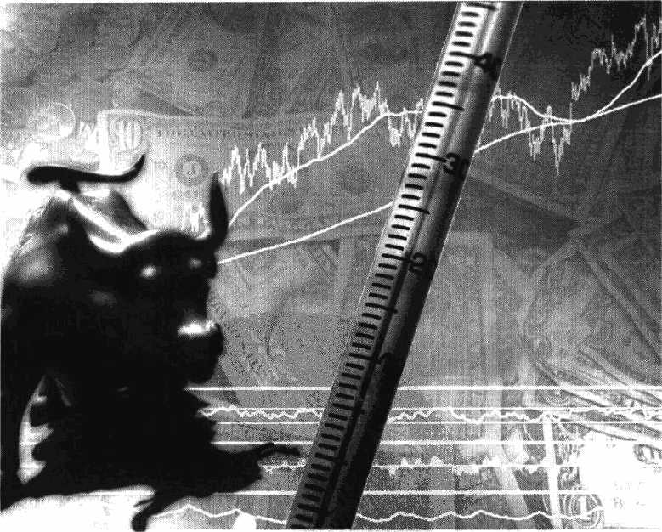

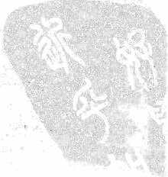

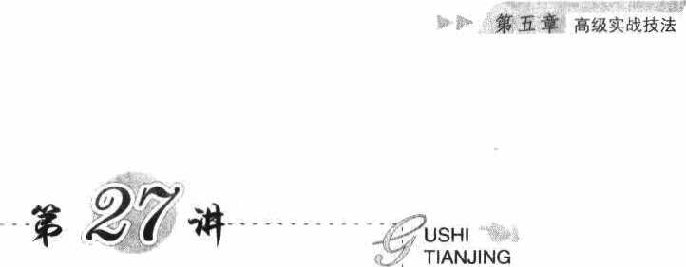
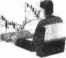

口淘金，十拿九稳

今天（2008年2月26日周二）的大盘离开低走，14及4123点巧低，
盆中恐谎抛盘汹巧而出，而我们预报的星马汽车（600375）却由低到离逆
市攀升，最终赫赫然占据两市涨幅巧第一名！盘中许多肋友来信来电（详
见www.178448.com股海明符论坛），询问这只股票是怎么选出来的？哈
哈，还是我们的"凹口海金W那一招选出来的呀。
大家巧学过"凹口巧金术"，最近大家自选的股票也很不错，巧
al36O5%6129同学选出的澄星巧從（600078）、承德轨铁（600357），
zhangjunlS28同学选出的德表润达（002005），"别有洞天"同学选出的S
巧水利（600116）、一巧夏利（000927）等等股票，都是很有特色的，但
是这些同一天用同一种方法选出的巧票为汁么巧幅巧不如我们预报的星马
汽车巧？下面我们巧来讲讲其中的巧巧。
一、凹口满金的W均线集合"巧脚
从今天的走势上可见，我们选出的两只股票排在最前面，但是众和股
份（002070）却没有星马巧车巧巧好，也没有东盛科技（600771）、宏巧
科技（600817）及S巧水利巧得巧，甚至巧宿名列曼盾，为化么？先请看
星马汽车的走巧巧。
153

攸I认鲜（么—）►►
册巧ft涨停
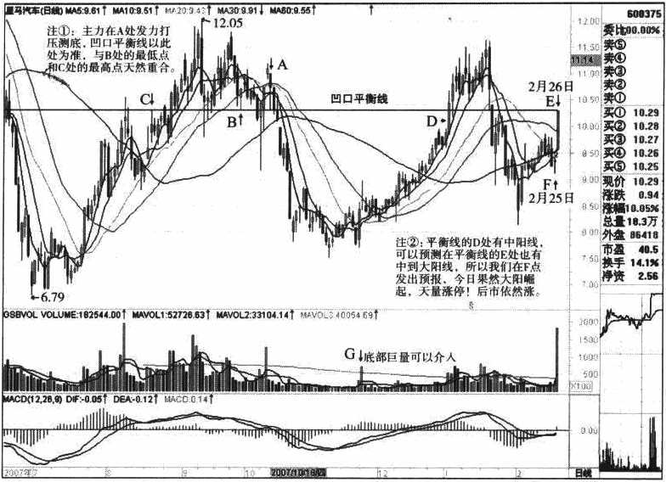
8B 5-27-1
固5-27-1是星马汽车2008年2月26日的日线走势困，困中有A护
CDEF六个焦点，A点是该股"第S次。见窝回落的"巧点"，W化最低点
为基点画一条平行线，刚好巧穿B点的底和C点的头，S点一线非常平
巧，这就是巧们说的"凹口平巧线"，此后的走势都特围绕这条线展开＞
请看平衝线所在凹口的右側有个D点，D点是一«中阳线刚好向上穿
过平街线，巧此，我们预鄉在平巧线的右巧即E点附近（即26日左右），
将有另一根中到大阳线出现。于是我们等待时机，终于在2月25日的F点
发出了盆前预报。西为F点是低*十字星，它集合了四巧均线，说明持股
者的平均巧本在这里得到了平街，有望向上突巧。果然，该股今天（26
日）在E点发力上攻，逆市大谦，且天量凍停。E点的这个巨阳线与D点
的大巧线巧相呼应，平衡且对称，这巧是W平巧线"的巧满作用。
巧们许多股民朋友在用"凹曰巧金战术"时，只是选择了 "凹口"，
却没有选择好"平街点"，所UI不能准巧把握"起巧点"，可见"凹口巧金
15i

离级实战技法
术"的关键就是"平巧线"的取点，只要这个"平巧点"取好了，一切都
迎刃而解了。难怪有朋友称之为w-线值千金"巧！
二、"凹口取点"的"巧点法则"
我们曾经讲授过，"凹口取点"只有一个标准：就是要找到"行巧的
拐点"，也就是要找到行倩由上升到下巧的转折点，一巧是"巧巧左侧阳
线的那根大阴线的最低点"，或者是"主力刻意打压股价曼凶狠的那巧阴
线"，若前面的两点都不能取到转折点，那就要找到"主力意菌最明显的
那个最低点"。请看留5-27-2,它是氣巧化王（600618） 2008年2月26
日的截困。

巧獅:望
化凹U平街巧也叫巧主//
巧本线,主々坦巧巧达
的Ktfi，巧W在A化R点.WW
巧在A的B化的紅巧出墙、（:垃
的上巧十，是巧个IfiK巧的
•巧点重合.议W平齡巧巧常
重非常科#。
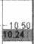
at MA208.4lT UA30：B78； U«0：9.17t MA25D7.S0f
•尸10媒
I. 10 00
#«；准•的四U平m
巧M化EA开始这巧646田
任.化AD点度化天營！
' ' ‘注通：妻照其
左•.上舞空
巧广«!
9QQ
A扣
Cl
3.00
B
750
700
eoo
Ft
*-G
巧瓜：凹口右打&寒关
注的重点.在平«m±#E，F，
G吉g中田线，G化巧W连後S
«中W巧，
■ ■ ■ ■ ■ ■ ■ ■ ■ ■ -I — —t ■ — H ■ ■ ■ ■ ■ — ■ ■- -!■■■ ■-■■■||^» -■■■ — .■■■□..Ilk . ■■ •>>< ■■■■ . _
0巧va. VOUW11，扣巧.的厂iiuvoL，：1 nMBftrT mavo。巧427 mavol?：巧s。, > s T
占占巧1玄巧,护话看■巧rt包村巧古&於］而
08.2,2巧«巧——.1TS44S.
r屬
b 10的
imt陋巧
iiiin-
,d川I川…
，-lUiUIU
了乏
0 50
0的

B 5-27-2
我们在困中巧有ABCDEFG七个焦点。A点是主力药意打压殿价的大
阴线，显巧应巧在A处取点，A点的底巧画一条平行线，剛好与B点
155

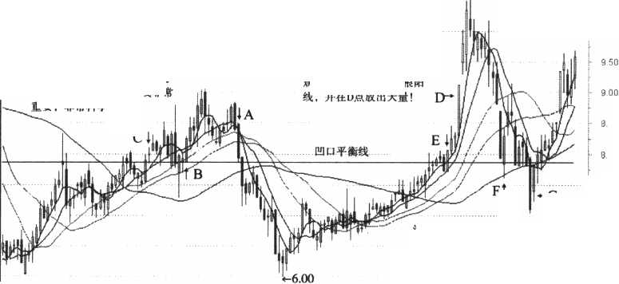
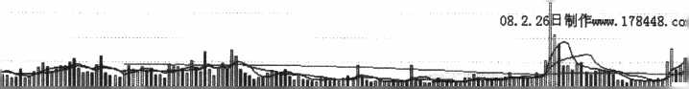
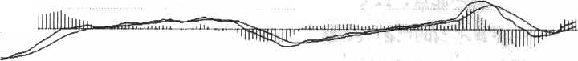

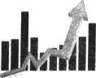
*柱巧涨停
的"红杏出墙"，与C点的M上升之星"这两个重要点位的底巧重合。这
就说明A点是庄家故意的行动计划点。如果取点正确，将充分反映行情的
转折点。接下来，你将发现许多神奇的"重合"。
当初，当我们在A点函平衡线的时候，其右側的行情我们一无所知，
但是你现在却看到，平衡线切合凹口右侧的E点是个中巧线，从E点开始
连拉6根阳线，并且在D点拉出一根带有天量的臣阳线；再看F点和G
点，又是上穿平衡线的两个大阳线，而且从G点开始连拉9根阳线，注意
啦：这9根阳线中有3个涨停板！你看，在这根"凹口平衡线"上产生了
多少奇迹呀？可UH兑，每逢股价上交平衡线时都有中到大昭线出现。
所la有人说，这条"平衡线"简直是股价的"起跳板"！如果你参照
固中"注③"的说明，其左峰在10. 69元，而目前的右峰才9. 60元，其上
升空间至少应巧在10元上方。
三、"凹口取时"的"对巧;原则"
前面的实例告诉我们，"凹口平衡线"是W神奇的股价起跳板"，那么
它们在起跳时有什么特征？它们起排的离度能否测量呢？我们的回答如
下。下面结合今日(2008年2月26日)失败了的众和股悅(002070)的
走势分析其失败原因和未来方向。
图5-27-3是众和股份2月26日的日线走势图，图中有ABCDEF六
个要点。A点是主力刻意打压处，但是它不适合作为"平衡线"的取点,
因为它的第二天是一颗"早晨之星"，没有转折的意向；b点虽然跌破了其
左側那根阳线，但是它的次日又是一根阳线，又没有形成转折；C点才是
该轮行情真正转折的起点，切。点的最低价位画条水平线，埋！正好触到
B点下方并横穿其左侧的巨阳线，将其一分为二！
注念：我们在画这条水平线的时候，C点右侧的所有K线还没有出
现！画好了这条"平衡线"，我们就能准确地预报C点右侧的走势了。
请看平衡线右側凹口处的D点，是一个中阳线，由于其前一天的大阳
线巧升过早，可化主力过于急躁，所IUD点的拉升力度受到影响，连拉两
156

►k
泰约r ft奴巧篇'■
唯邸卿:r
众含拍巧2008#2 j巧日數任
isre
B-*
化I.: *巧这巧定打fC处.fldt
戊11足义V—.巧fl K A: »
化巧巧i它’ A•麻V川试巧 WJt/. W
义化巧川削，咐IHftgAX处巧約
中•*扣NIH这-肚•巧也Wflyp
BI*B •分扣：! W讯巧！化利y片&
点《^曲中《巧|’ -巧巧r企巧！
化心ifi r【）/.（机化1内、阳巧U4W 0.
巧巧h.巧巧知巧巧，||^人AI, I"化
主fi立巧I'；化巧护lb点W, h巧r>.
巧（《?• W>J;ATA巧,1中別入曲W巧.
巧ft’l昨11待七点％，4‘,W报.兮口化巧1.'1
冲山.9k巧向KiftiH冉JII.A•的
乂 1«1巧•佔计二至.欠巧巧中a大W冲过
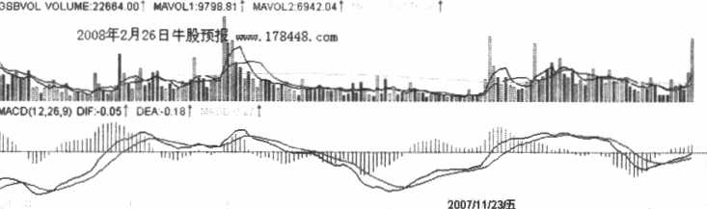

BB 5-27-3
根中旧线之盾就只巧横盘整理了，正是D点的力不从心，导致了F点的力
不从心；我们是2008年2月26日盘前在E点預报的，巧照常规，在•四
口平衡线"的巧近一巧巧有中到大阳线出现，可是F点的拉升又因为主力
的急躁再次过早拉升，只巧在上午10时左右见高回落。你看，众和股份的
F点与D点的两个阳线都那么疲弱，与星马巧车平衡点上的两个强壮的焦
点大相径庭•这就是众和股份的走势不如星马汽车强劲的根本原因。所UX
我们要记住.平衡线上左化的凹口处有强壮阳线的个股，其巧侧才有强壮
的阳线，否则，它将在凹口平巧线受ffi回巧。这是唯物辩证法的W对立统
一法则"和W对巧均巧法则"在股市上的巧彩表现。
【验证记录：自2008年2月26日后，众巧股份的最高点仅仅与W凹口
平衡线"持平，然后一路下跌。】
157
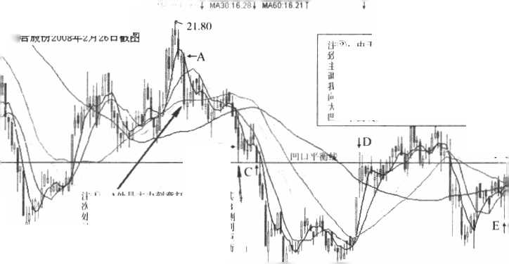


I. »
量柱撞藻停


凹口平量柱，爆发猛如虎
O
昨日（2009年7月22日周二）看兹，大盆大巧，发现"中国石化"
却已呈"凹曰平量柱"之势，本想今日发布致前涨巧巧报，但考巧到这么
大的盘子，不容易蘇巧，巧没有发布揉停巧报，只是盘前巧报中提示大家
"关注巧重和巧证\没有想到的是，中石化今夭居然巧停了！这巧"别有
洞天"巧报中国远洋（601919）时的想法完全一样：W这么大的致子能揉
停吗?"可是中国远洋巧在预报期巧内于7月15日谦停了！
事实巧次告诉我们；量柱温度计的强大巧測力不容置巧！
下面请先看看中国石化C600028）今天（2009年7月23日巧S）的
走势函（西5-28-1），然后再去对照中国远洋的走势困（困5-28-3）看
看，这两只股票的涨停爆发点几乎一模一样，
158

»&实泣技法
« M « M
• 9 拳 •
ksTA bB*
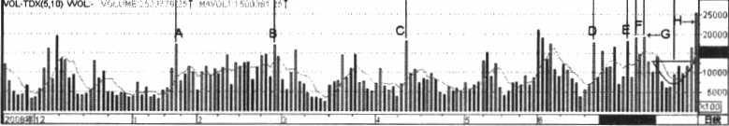
BB 5-28-1
昔先，请看困5—28—1 （中国石化2009年7月23日截图）中的7根
黄金巧。图中ABE是S根离*黄金柱，图中CDEF是四根倍畳黄金注。
请看ABE这S巧黄金柱的黄金线，守得稳如泰山，无论踢一波大跌，
收盘价都收在黄金线的上方（如围中箭头所示），
再看CDEF这四根巧量黄金柱黄金线，攻巧奄不犹巧，无论典一次下
跌，巧没有被曼低价击穿过，而岛每次触及黄金线就反身向上！
庄家有这么巧准的算计处理，是极为可巧的品质。碰到这样算计巧为
巧准的庄家，我们就要大化度进！
最盾看看6月30日的这巧E柱；表面上看是一巧巧量拴升的巧狂，
其实是巧开低走的"假阴真巧柱"。出现"便巧真阳廷"的次日，是缩量
一倍的阳柱，第S日又是倍量阳柱，这种"價巧倍*柱+成倍缩量柱+增
量倍量柱"组合，形成了经典的"倍S伸缩兰重奏"，果然连续大谋五日
（7月2日至7月7日），然后在7月6日G往的支巧下巧盘整理。
中国石化从7月6日G柱巧始的12天潰盘巧巧，表面上看是一个小
159
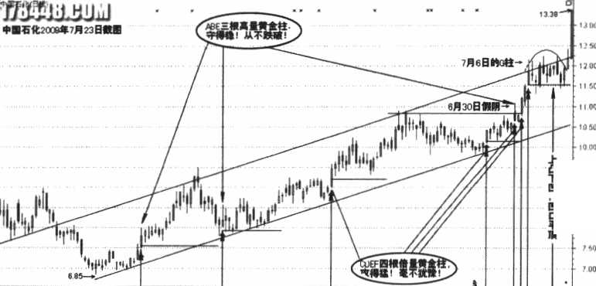

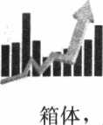

量柱巧巧停
其实质悬"凹口平量组合"。你看其股价呈M上状"，但是其对应
的量柱却皇"下凹状"，"上凸下凹"，上下呼应，这种典型的"凹日平量
组合"，仿佛两位採军守护着弱小的市民，团结奋斗之状巧巧如生，具有
极大的爆发力（详见本书第二章第11讲《凹口平量柱》）。
我们昨日就是看到W倍量伸缩二重奏"加这个"凹口平量柱"的组
合，预见中眉石化将有大的动作，但实在没有想到这么大的盘子居然会收
巧停板，所W巧报了这条大鱼。巧乎哉？不巧也！因为又多了一个有力的
佐证。往后，我们大家巧要自信一点：W自信量柱温度计，会当伏击巧
停板。"
无独有偶，昨日（2009年7月22日周二）学员huhuOSll伏击的伊力
特（600197），义是这种状况。
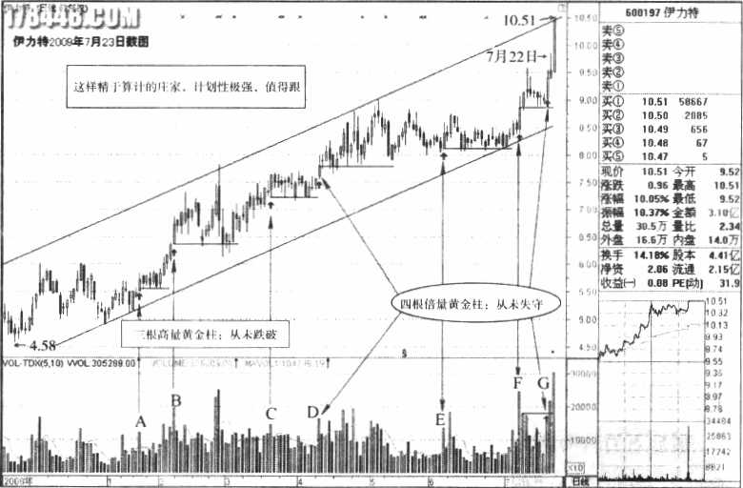
00 5-28-2
如巧5—28-2所示，伊力特（600197）的走势相当巧彩。
其左巧的ABCS巧离量黄金柱基拙打得相当牢固，毎次下跌的收泣
价巧在其黄金线的上方，与中国石化异曲同工。
160

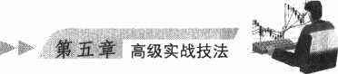
其右侧DEFG四根倍量黄金柱的算计相当精明，几乎每次下跌都是触
其黄金线即反身向上，又与中国石化不谋而合。
最精彩的，当属右侧的"凹口平量组合"，与中国石化一脉相承，只
是多了一根凹底倍量巧G柱，次日缩量上攻（7月22日学员huhuOSll介
人），今日（7月23日）放量涨停！
精彩！太精彩！特别精彩！特向伏击伊力恃的huhuOSl 1同学致敬！
现在，让我们看看图5-28-3。这是"别有洞天"同学7月6日盘前
预报，7月15日嫌停的中圍远洋（601919）的截图，请看它寐停前的蓄势
和备攻。
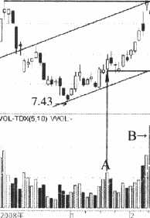
胃H叫J
中S远洋2009^7月IS日截田
下凹• mn扭巧
h机y凹，巧少黄金
田 5-28-3
图中ABF为离量黄金柱，图中CDE为倍量黄金柱。
A柱后面的拉升凌厉，所Ui给B柱的打劫制造了足够的空间。
C柱是对B柱的求助，則好在AB升幅的50%处配合拉升。
DEF往守得相当稳健，任何一次打巧都未跌穿其黄金线，说明主力控
盘到位，拿捏极有分寸。
161
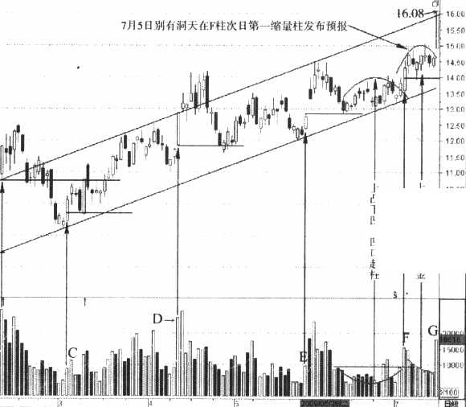

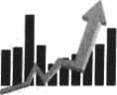
斯b 乂 fl I ;片►
量柱擒涨巧
庄家最有智巧的是EF段的操作，K线形成M上西状\而量柱巧是
"下凹状"，F枉在凹口平量柱起柱，次日即化升量缩，有形成黄金柱的
趋势。
"别有洞天"同学在F柱的次日(即7月5 B)发布盘后预报，此后巧
巧在FG之间再巧形成价升量缩的黄金柱走势。
中国远洋这么大的盘子，要想諷升，必須借助黄金柱的力量进行相巧
较长时间的蓄势，从7月6日开始的10天蓄势，剛好在我们预定的10日
內涨停。G柱就是7月15日涨停的状况。刚好突巧上升通道，必有新的巧
升行倩。
从"别有洞天"伏击中国远洋巧停，到我们预感中国石化諷升，再到
huhuOSl 1同学伏击伊力符兼停，S巧曲部部精彩，=只股只只经典。大家
-定要把这S只股票这S次涨停的普柱组合好好记住。
我们曾经多次想用程序捕捉这样的"涨停定式"，但是，都失败了。
原因是；这样的M凹口平量组合"只可意会，难W言传，更难Ui用计算机
的巧学模型来计算，计算机是死的，人是活的。只要我们大家慧眼识巧＞
一定可UX巧住这样的涨停牛股！这就是我们发起"伏击巧停人民战争"的
巧衷。
人人都睁开慧眼，牛股将无处可藏！
祝大家伏击更多谋停板！
巧"伏击潇停大巧"巧果累累！
(验化网址 J http: //WWW. 178448- com/ viewthread, php? tid=29693 )
162

»毎实巧技法

苯繼种
啼I
TIANJING

凹口淘金，"分时介人"
I
O
今天（2008年11月12日周=）讲讲"分时困的凹口询金战术"，
我们前天介绍的M凹口巧金法则"，今天有股民巧发使用不当，将在
此强调两个问题。
第一，"凹口巧金"的第一要素是选对有灌力巧个巧。例如有股民朋
友今天（2008年11月12日）选的东安黒豹（600760），那是我们2008年
10月15日预报的黒马，巧报一个多月来，至今巧«已达50%，且60日均
线压力很大，左俩7月1日的谷底刚好就是现在的最高点。
图5-29-1是东安黒巧截至2008年11月12日的走势图，这样的个
殷，基本上已到近期巧整位，其潇幅不具备"潜力"，所U（我们一巧不要
把这样的股票作为预选股，只有当它突破压力位时才是我们关注的对象。
再请看困5-29-2*这是江特电化（002176） 2008年11月口日的K
线围。
江特电机的反弹吼吼起步，现在连续两天冲击20日均线，而且量价齐
升，平量柱蓄势充分，很可能一举突巧。
对比这两只股票，显然，江侍电机更有潜力。«们就要选择有巧力的
股票。
163

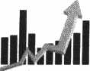

量柱擒涨巧
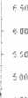
4、u
•B—maowuM Mwicijr*
诚8，11，12
♦ 1；巧Hl々巧.a -f-m-的伍
R,小坛垃g介入扣ttJSWM
MilW 度的巧一
巧折的的巧巧！
itii兮、啊巧町巧＜i’坑怕
/的
I I3INI
JuJJiuiiLlII
、'or
.山1脑化
•0^ Hu-mstii j MH
巧 WlI 这？化>
山.p,;，iS*iJAttaw
冰《«巧介人，也tkA、
仪金B义47记
• JUlOa：
?U0iM

《-1 * . tw历 W W
A I h ^333 3h
h 基獲铅
w is;3w乂WK "前u w"化巧wjgWM i
J l:，；，，，，；J咒"•則：.心
藤器器巧茲茲i巧巧巧A
UMfB.J.nKTT UT >,)•" "*»•
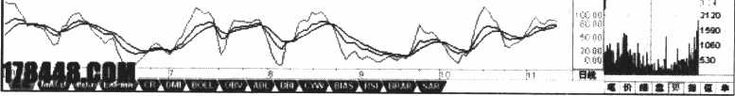
坦 5-29-1
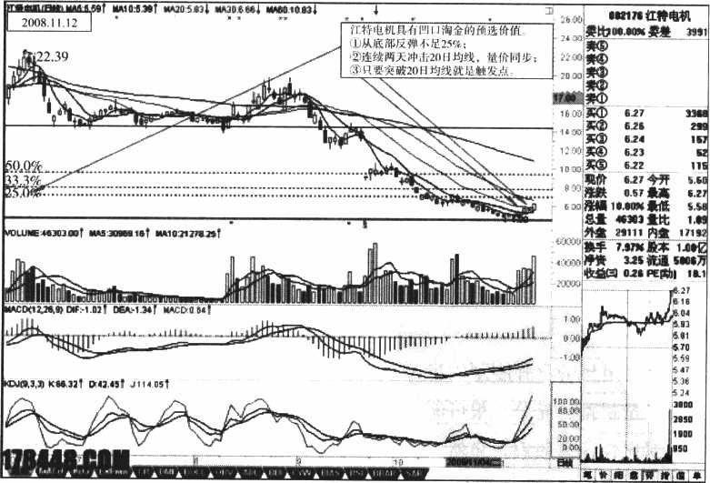
田 5-29-2
164
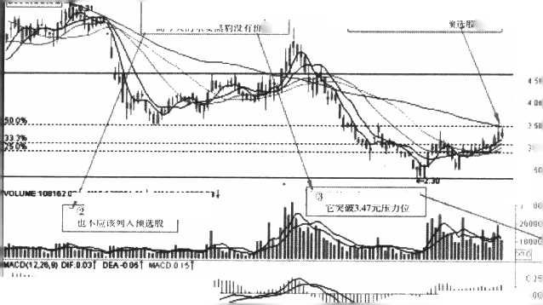

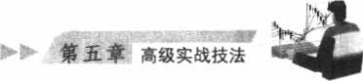
第二，W凹口巧金"的W分时介入法"。当我们翰定某只潜力肢之后，
并非一定要买，我们逐要通过次日开盘后的走势来确认它W值不值得买"
和M什么时候买"，因此，我们在开盘前，应该对目标股的未来走势确定
一个"平衡线"，只要过了这个平巧线的上方，分时图上无论什么0+候的
凹口巧是值得关注的金坑。
例如，从江特电机的日线圍上看（见图5-29-2）,西中右下方标注的
第一条虚线巧頓为25%，而该股当时的巧幅低于该线，其平巧线下移，应
该在5. 53元左右，那么我们就要在分时图上巧住5. 53元一线，只要过了
这个平街线，分时巧上无论什么时候出现了凹口，我们都要大胆介入，这
就是计划交易。
下面请看江特电机今天（2008年11月12 H）的分时昭（图5-29-
3）。
• "om M義m
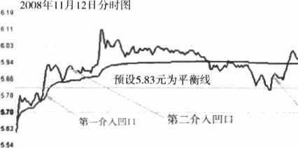
is iiis
巧巧巧巧巧京si巧巧
IM
巧•:介入阳口
八
田 5—29—3
你看，下午巧深的一波下探，也是Ui平巧线为支推，这样的个股就可
Ui大胆介入。介入的时机就在"冲高回落再上升"的W凹口平衡线"。有
1巧5
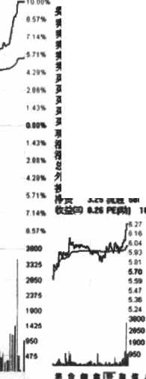

量撞巧涨停
朋友可能要问了，如果在上午介入，豈不是在下午要吓出一身冷汗？且
復，这里有两个关键因案。
第一是在盘前预设的平街点一定要准巧，它的10日均线在5. 39元，
是一道强有力的保巧，所lib在5. 83元介入也不会有危险。即使第二天大
跌，你也可UZ在安全的点位出货。
第二是时间段的选择，我们曾经说过，目前熊市的操盘，最好是在下
午介入，上午出货。即使次日大跌也有弥补的机会。
当然了，只要第一关掌捏好了，一巧不会出问題的。同样，凹口淘金
术还可tz帮助巧们适时出货，即股价跌破黄线（当日均价线），或者跌到
凹曰平衡线下方，一般情况下应该出货。
巧股民朋友明天凹口領金大有收获！明夭收盘后，将介绍凹口淘金的
"盘:口S维法则"，欢迎到时观看。顺便说一句，股民朋友可U（在益中交流
时提出凹口满金的股票，但不要问什么时候买人。因为盘中变化极快，时
化稍纵即逝，各人自己把捏好平巧点，该出手时就出手！
最后谢谢夏雨清风、谢谢悟空、巧谢Zzjjj、谢谢翁老师、谢谢W万东
医疗"为本站连续责献S个涨停板！本站2008年牛股预报现己突巧2007
年业绩，今日累计达到308个张停了！我们将力争今年突破365个涨停，
为大家献上我们的真情。
今天的许多个股KDJ值都在100 1U上，有巧整的要求，所（暂时不推
荐个股，大家可UZ在盆口关注W凹口平衡点"的倩况，择机而巧。明天盛
中交流时将及时点评••••••
（验征网址 http： //www. 178448. com/read, php? tid=28501）
166

夏:—k•去緣巧鲜wa
IB巧没巧巧技法
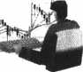

第義續种
TIANJING

口警戒线，上下两重天
t
巧
今天（2008年11月16日周日）又到了周末讲座的时间。课前化到许
多朋友的来信，巧出了很多要求，最普逍的要求是让我收费带大家炒股，
我从来不干这种傻事，能在股市上賺钱的人会在乎这么一点银子吗？这个
问题颇似巧们今天要蘇的"凹口警戒线，上下两重天"。下面选取最典型
的一则回复如下，权且作为综合答复。
网友LELON子2008—11 —16日10 : 54的来信：
老师，您好！
很冒昧地打扰您了，请谅解。
我简单介绍一下自己，我是今年年初选入巧市的，到现在喊了 80%左
右了。您可能会说我不学炒股技术就下海，不瞒您化，我光是看各种巧柔
书不下互千多本，可到现在还是炒得一塌糊余。
最近上网看到四口為金这个技术，技索到本站，表后把您的巧子都觀
看了一边，感觉您的接术才是最经得住中国巧市考验的，而豆化益牟化
苗。新浪博客上的那些财经名人，我敢说论实战没有能和您相化的。我说
的是实话，绝无半点吹捧之意。
昨日把四口满金技术基本弄清楚了，但接口找银的技术没有看到。后
167

I山 b乂巧！.、j
量柱«巧伴
来看tt才知道您是有难处不便公开。所从我想咨请一下是否可从付费尚化
学习，我感觉您的技术是一个非常成熟的体系，不知我有没有这个缘分。
最后代表国内的小散向您致意，您才是我们，。中的化神。
化好。
巧的回复是：
LELON朋友你好！
看了你的信，我非常衛愧！
我并不是你想象中的那么牛。更不是什么股神。
我只是实话实说。瞎描子碰到几只死老鼠罢了！
另外，我从来不收费所Ui没有精神负担，直言不讳，所是夏言！有
些股评家，收了人家的银子，说话当然不自由！
如果你让我收费了，我就有负組了，我就不敢实话实说了！我就不是
肖由自在的黑马王子，而是金钱的奴隶了。这道巧戒线巧不得，就巧我们
今天讲座的題目一样；W凹口餐戒线，上下两重天。W让我们共巧，
惟惟，我们还是共同学习，共同进步化。
李白说过；天生我材必有用，千金散尽巧复来！
我相信你一定会成功的！
下面言归正传，谈谈我们的凹日淘金，许多朋友只知道W凹口"，却
不知道"巧金"！能看到凹口是一个进步，能在凹口巧到金子才是真本事，
要«凹口巧金，一定要看准主力的动作巧主力巧方向。
就拿我们在11月12日盘中点评的东安黑豹（600760）来说，请看该
股2008年11月14日的K线困（图5—30—1），当时我的评语是："该巧当
前不宜介入，因为60日均线是强压力区，只有坤过T遠个压力区，才是介
人的良化Z请看其后巧：
11月13日，该股绝续在60日巧线下方巧整，尾市虽然一度过关，但
还是收在60日均线下方。
11月14日，60日均线来到3. 44元的位》，巧们切3. 44元函了一道
168

►►
w巧级实战技法
6WM巧巧折
T W.10 lesi
20（々年11月14日截田
丈如佩巧HHI2H应中.巧V,巧乂寒:
这W的HJj仿化WU均巧.
过9 44市，W巧担内巧.i!巧穿过
144疋.咕巧化巧介人！
普扭f坦持巧巧，巧化：U4北巧进f
凹rJS巧巧.II巧I4f!r/PH1 :祁邮.
巧股4^*：冲化3.44兀害巧巧.不过，10 ' W
出式冲过凹n甲街巧.人！
々U«6"M4:期f •tfrtW2B.42* Wfi:说S2 50t
J!tfc-M.S6S®j£
獄：,.6?
赖 3"
撫360
热 M3
换 ]Ml
3.W
贼 3.56
买巧 3化
3 54
MAT 3 W今巧
献。:.**
说"w«i*K
忿* >?.»巧量化
?K巧4
40,
•1,
H3
4M
1614
IU
1巧
巧S
449
2»
"3
、'化
3.巧
I 3«
ai 50D
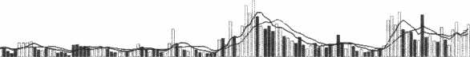
WKU巧用口FQOBl MA-aniT
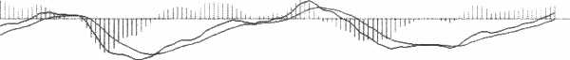
心9.3•石 口&rr"r
9、巧K巧本2.7地
々巧 1W巧« 1."C
化&@ 840 巧巧U 747.1
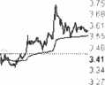
):1
"孤
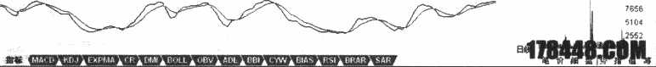
图 5-30-1
蓄戒线。是日，它开盘即回探5日均线，然后在3. 44元下方橫盘一个多小
时，在10:40冲过替戒线，完成了一波漂亮的"冲关"。這个冲关的过程
非常含蓄而准确，说明主力有备而动。
再请看图5-30-2,它是该股11月14日分时图，从图中可清楚看
到这一"冲关过程"：
第一，冲关前四次触及3.44元的舍戒线，却四次主动回落，这是
蓄势！
第二，冲关前一次回探3, 38元的5日均线，最低下探3. 35元，送是
寻找支撑！
第兰，既然有上试准确触及3. 44元警戒线的动作，一定要引起我们的
香惕，当它下探3. 35元迅速收回到5日均线上方时，我们就更要香觉了，
这"四上一下"的动作都在关键点位回椅，一定有上攻的欲望了。果然，
10; 40,巧股=线巧举，同时穿过誓巧线，遠就是必然的了！
现在股民朋友可能体会到了，凹口只是一个W点"，是我们关注的
169
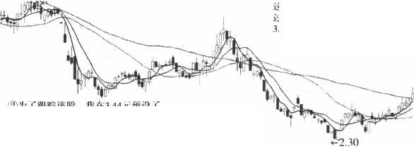

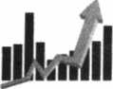
:山!，仪

量柱搞巧停
>«•
"sm MtJttKBU
,0! «■*"城■讓
W，川0: M之麻.化巧々山凹
3«.太!R，IO;4O•—巧々«凹1＞】»戊任•—
a»»_afW 大Cfr 人
III
选么三巧巧巧中，人巧巧•逗巧
w* Mm 巧M
濟尼o.m巧 w
411
Ml
•巧* is®" MS
，,》i»® 3«
w
wo* W XM
•，〜-S® 3^*
m碱 W
'KD
• m 辟 _w
#价■山林
-，,》* i«R ",*»
、一 aw
IHH&A "•仍•化
-"7* !*K •""巧»
1114
13«
5® lu "•
n)
).43
I冷
）分，一 ••'、
;巧《合＜ 10: 35么前.《巧jB，
S，，H＜3,火巧巧击144兄gfi«巧.只4«
川 f 10: 40. »巧巧巧巧奸.SStL化 巧—
UWU大Wff入！、
,Q»i 、
ri» w
f勺巧
13(10
1400
田 5-30-2
1.11
IIUI
，，一 *.7设
I♦巧 1^0 1.,12
,1A iJttara MPWI
；!• ","
■m 1 !• !扣，晒
:1.47 T444I
咖：L< !»•
■ 1.4G 14ni
M3 饥(麵
3.4f INIM
X41 (•«•■
MO 巧》«0
m 3«HM
m 7W4^B
3J7 4«niH
IMS
- | SIW
 | ara
 | 3ati
L | nn

a

w焦点"，主力一旦看准了这个焦点，他会故巧息瞒自己的意困，这里的
"四次冲关未果"就是在慮瞒真实意图；如果我们不能及巧巧上他的节奏，
至少要损失五个点的利涧。所la，这就是我们今天要吿诉大家的两个
要点：
第一，凹口巧金有两种巧法：一是M凹沿巧金"，一是"凹谷海金"。
稳健巧的投资者一巧选择"凹沿巧金"，因为这里比较稳妥；接进塑的投
巧者往往选择"凹谷淘金"，因为这里利润丰宫。
巧二，凹答巧金一定要看准主力途定的支律位。本例中的支巧位巧是
5日均线位，该股从11月7日冲过5日均线li（后，一直Ui该线为巧整底
线，所W，11月14日下探到5日均线的位》时，就是我们介入的良机!
如果没有大的利空突袭，该股下周一（11月17日）的走势将沿着60日均
线巧整后再创新高•一
UZ上拙见，仅供参考，祝大家明天巧有好的收获，
（验巧网址 http: //www. 178448. com/read, php? tid= 28512）
170
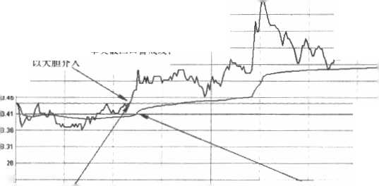
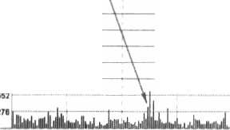
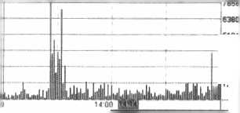

…第
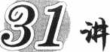
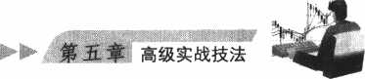
ST tianjing


今天（2008年12月2日周二）的大势果然如我们的预报，"任兔风浪
起，持股就贏利"。个股方面，n ‘•凹口第二波"的股票最好！
我们前期介绍过"凹口海金第一招"即"日线凹口"，后来介绍过
"凹口巧金第二招"即"分时凹口"，今天讲讲"MACD凹口"，算是"凹
日淘金第S招"。
昨天（12月1日）在QQ群的盘中点评时我曾提到过W第二红波"，
例子是恒宝股份（002104）和龙头股份（600630），大家今天再看看，它
们的MACD红狂是由窝到低，在不出绿巧的时候即升髙，这就形成了
"第一红波W后的W第二红波"（详见龙头股份2008年12月2日截圈）。
例一；围5-31-1是龙头股份2008年12月2日的截图，我们前两个
交易日（11月28日）预报时股价处于下咨通道的下方，60日均线压力很
大，前途未h，但是，其MACD红柱明显高于前=个交島日（11月27
日），所UZ我们昨日（12月1日）在盘中点评，且立即涨停，今日停牌后
又开盘即辣停。
171


量桂巧巧停
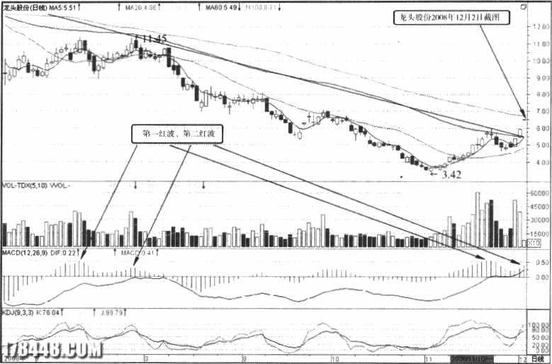
田 5-31-1
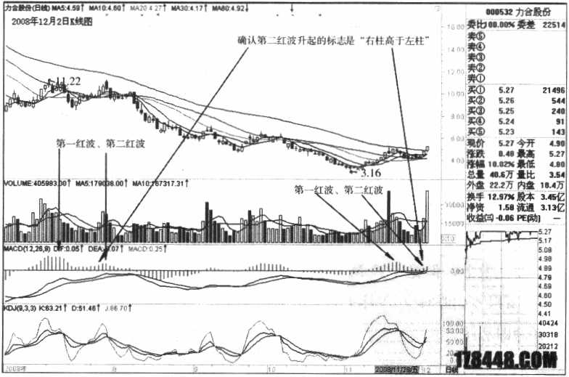

885-31-2
例二；围5-31-2是力合股份的今天的K线图。昨日该股在60日均
172

，:;2八吃巧於原巧暧
►► ttW"巧巧实巧技法
线下方，压力重重，但其MACD红柱明显巧于前两个交易日（11月28
日），今日再看，更加明显。这是典型的MACD凹口，其巧幅必巧巧过前
巧左巧。
例三 再请看大众公用（600635），如巧5-31 -3所示，也是这种巧
况。目前的个股，凡是在60日均线下方积蓄力量，MACD红柱悄悄伸长
的，巧是值得关注的个股。
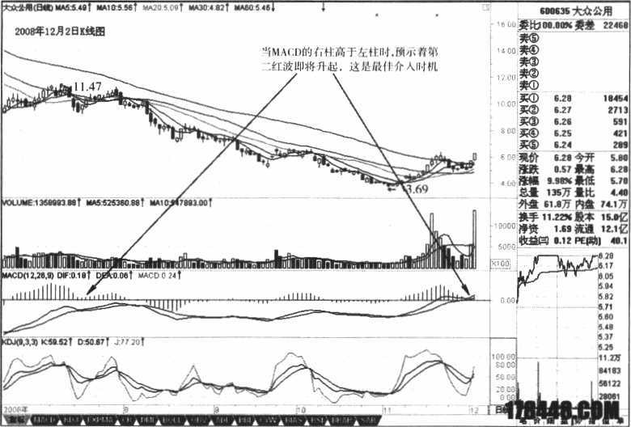
田 5-31-3
关于MACD的凹口分析，是我们的首创，从这半年的操作来看，没
有一例失败。从W上S个案例来看，第二波的商度一巧应该超过第一渡。
如果我们手中的个股，只要MACD红柱缩小后不出绿挂即升高，巧往离
于左柱的股票，就可能迸入"第二红波"！巧师傅称么为*第二洪巧"！这
样的股票，这一波上升一巧要超过左峰！仅供参考••••••
周=策巧：目前要关注有"第二红波"的股票，它们最近的表现形式
有两种。一是在第一波上涨到60日均线附近迅速回巧（诱空），然后缩*，
在60日均线附近排徊，巧后巧发（如化头股份、恒宝股份）；二是在快违
173

量柱巧涨巧
接近60日均线时，强势调整，然后再强势爆发(如大众公用、力合股份)。
这样的股票太多了，所^｛我昨天预报时叫大家"任凭风浪起，持股就巧
利"，明天可能有权重股的动作了。我的策巧是"周S卖，周四买，周五
等着利好来"。没有权重股的配合，大盘很难冲过60日均线，但是许多个
股却能冲过60日巧线。我们就在60日均线附近获利了结，等待下一波吧。
(验证网化 http: //www. 178448. com/read, php? tid=28591)
m

►► 高巧实战技法

禱却
J^^USHI 細
TIANJINQ

黑马三招玩飘升，无限风光在险峰
O
我们在巧股实践中，巧上黑马并不难，难的是巧稳黑马，不巧黒马中
途捧下来。
的巧，我们有许多股民朋友不乏相中黒马的«眼，不乏巧上黒马的勇
气，也不乏向黑马要暴利的梦想，但是却缺少"巧稳黒马"的巧术，不是
在黒马的疯跳中震荡出局，就是在黒马的狂奔中弃马而去，甚至有人在黒
马巧足待奔的时候扬长而离，所UZ很少有人享受到巧马巧升直至巧完全程
的乐话。
现在我们要给大家讲的，就是"猜稳黑马玩巧升，无巧风光在险巧"
的方法和技巧。
一、W坐法战术W的巧巧与局巧
关于巧稳黒马的方法，在众多股票教材中，人们常常引用一条股市熟
语W坐巧不坐巧M，其具体含义是：只要今天股价的最离化裔于昨天的最
窝价，你就持股，坐等它流；如果今天股价的最低价低于巧天的最低价，
你就抛股，坐等它跌。这种方法在个别股累的部分行情中的巧有巧，但是
在大多巧股票的大多巧行巧中巧巧失島机。
请看图5-32-1,它是*57昌河（600372） 2006年9一 10月的走势困。
175


川U说I ,- ; ►
量柱巧涨停
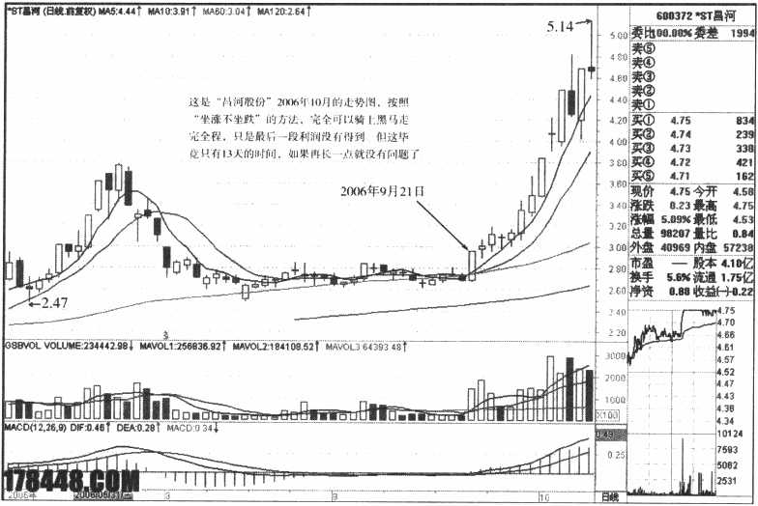
ffl 5-32-1
如该图所示，我们即使从9月21日周四骑上这匹黑马，按照W坐涨不
坐跌"的方法，刚巧13个交易日达到顶峰。这是成功的例子。但是，我找
了许多股票的走势图进行对比分析，再也没有找到第二个像上述'ST昌河
这么典型的例子了。
按照我的研究，M坐涨不坐跌"，大多数情况下只能是"坐失良化"。
请看网5-32-2,它是大商股份（600694） 2005年11 一 12月的走
势图。
如果按照"坐涨不坐跌"的方法，大商股份从2005年12月5日起步，
到2006年5月的半年时间里，我们至少要有7次拋售行为（详见图中箭头
的标示），且每次的抛售，都要损失大约10% —15%的利巧。這是多么不
划算的事呀，
176

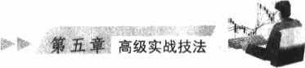
fl、AA:化* 汗巧中.化«
昭价巧巧邮’【【的M化诉.
«出.度么，火A化Kf/rftUldW
中Affl巧么。•乂 R#L!
占brnbciaKouM。," HMb。}" mw""i
■- 'E SI
•人角H仿8（0 0竹 扣* •A«iW IIW化化UPill巧•.公化 i
煉说成 W W巧"I 巧历'汾•"ot 一舟5而广立万口而巧一 ■ ■
I mm大*6冉
■'击
,，顆
说
:,.0 树
•; I,买。
•:封
’• "；Mtl 々巧》.•
♦R "iftS »*!
rtW ?.3»H 录巧 37.W
运册30tM壶比aw
远多1扣W内S】巧?8
而
々ff 1"4处1-。4,
巧w
M
巧JI
化》
巧00
3B.II
化"
化M
化00
».9?
3*.»
AM
MM
iri
-•« .I'.i
.-■JI；
■I .-.I'
：5J0
■ B ■■'ll
}/4S
)ri4
|21»
iinrr
-■Illi .jjJ-UujIf

，
图 5-32-2
所w.我们不能迷信"坐凍不坐巧"的传统方法。因为现在的庄家或
主力大大的狡巧，他们专口针对传统方法进行了 "技术对抗"，上述大商
股份就星用M巧破昨H低点的假巧落"，把许多投资人从黑马上挣下来的。
二、"引线战术"的成功巧局巧
为了克服"坐涨战术"的局限•后人发明了一种"引线战术"，例如
"K线王"李丰的"巧马战术’\就是"用上下影线作指引。在上巧途中，
只要出现上影线，就不费急于卖出；而在下巧途中，只要出现下影线，就
不要急于补仓"。他在其《黄金K线理论》中明确指出："上升通道之中，
绝大多巧的上影线将被打掉，下巧通道之中，绝大多巧的下影线也稱巧打
掉。"（化白青山编著《民间股神》第S集，上巧人民出巧巧2007年巧，第
135页〉这里的W打掉"二宇很不好理解，我用大家巧能看懂的语言来解
释一下.这里的W巧巧"就是"被巧面的K线蓋住"，
巧们来看看他讲的两面针（600249）在2006年10月的一段走巧。 |
177成
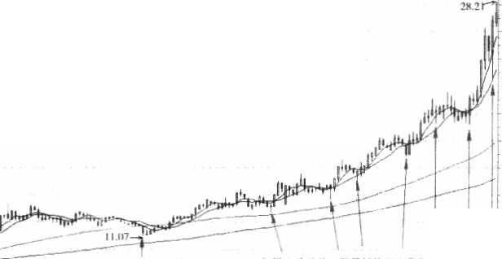
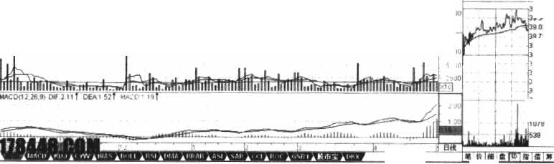


量柱擒涨停
cmanDH
,1B
n -
JJ巧
•教M
*2>巧
JW> 化
2, ‘獻"
S® »
2B
St® "
;*化化
ft® 1.化 «；K
Maw齡
imkHBM历MMOU 巧t 巧t
RB^ WiO月
tt化巧巧h •引巧AHI的A W
少If冉n.，:B公Tfh»!
'这凡处巧巧巧巧ft
H*c的2je度 Drnjf D&d 知t w ..':!I
【1!川_
*- 3 "
03 5-32-3
OSBMM. VOLViilE^dil 09«I taVOtl 101 WJBI WMLf： 1MDT1 r^^LJKifii'^et
11
16
巧
«
Q7
"抑
W
1?E
巧
13
巧3
122
24!
1«1
巧
化S3
化53
27.85
X J方量化 tf I
U9方巧ft 16♦巧
巧a 10.1 R*
13,m 巧t LS2£
11,3 6^02>00
)307
3Z"
Tie?
巧巧
巧w
30oe
巧•》
巧.巧
巧巧
巧巧
«、|
M2
30B
如图5-32-3所示，很明显，"引线战术"比"坐涨战术"高明了许
多，只要我们看到前一日的上引线没有被当天的K线盖住，我们就可UZ持
股待涨，它克服了坐涨战术中"穿底即抛"的毛病，可UZ保证我们在一般
性上涨途中不致下马，但是，它也不能保证我们走完全程，图中标示的五
个点位，既没有上引线的指引，又形成了 "跌穿前一日低点"的拋点，所
lib -巧投资人很容易在这些地方翻身落马，眼睁睁地看着黑马扬尘
而去。
兰、"登峰进术。的成功与巧望
前面介绍的前人总结巧来的"骑稳黒马"的方法固然有用，但是很难
适应现代庄家玩弄黑马的骗术，也就是说，上述方法可lit对付稚巧的庄
家，却很难对付老辣的主力，在黒马巧升的途中很难经受庄家"反技术"
的颠渡和折腾；更重要的是，上述方法和技巧含有较浓的巧意性和随机
性，全靠操盘者的经验和能力来胞场发挥，这对于广大散户来讲，很难现
178
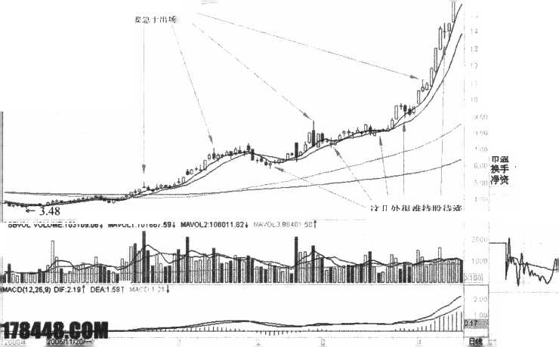
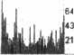

第五章
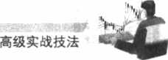
场应用和规范化操作。针对上述弊端.巧们发明了一种"登巧战术"•非
把黑马骑到终点不可，无论它怎么闲腾和折磨，巧们巧能稳坐马背，领略
马背上的"无限风光"。
我们这套方法有=个要点；就是WJR地为标准，W引线力a绳，jjia
巧为規巧，巧巧"巧马^招\
第一巧：质巧为巧准"。就是W公司的基本面为根本，抓住其主要
特征，合乎黑马特征者，就给它带上笼头，贿将上去。
第二巧；引线为疆绳"。就是紧紧抓住K线的引线特征，不遏绝境
绝不放手，骑上去了就要化它多欤一程，多賺一程。
»=巧："wa道为规范"。就是抓大巧小（看准大的方向，忽视小的
巧波），只要在通道巧雨之內，无论怎么折腾巧不用管它，直到黒马冲上
庄家欲望的顶峰。
下面W我们最近縣上的一巧黒马为例，谈谈具体的巧作方法。
第一巧：W巧巧为栋准，逆市选中四川圣达
四川圣达（000835）是我们2008年4月10日周四选出的一匹黒马，
选股理由如下，
如巧5-32-4所示S
第一-公司3月14目公吿；2007年业绩大增，拟10送4. 5巧0.5
元，股价不巧反巧，当日收了个M白色十宇星"。（入选"观察仓"）
第二，公司3月31日公告；2008年业绩同比预巧330%，股价不涨又
跌，当日收了根"阴十字星"•其后连续气日暴铁。（人选M候选仓"）
第=，4月1日新闻透巧，全球煤炭焦化产品巧价一倍，该公司显然
受益-股价宮开低走.当日收了一根长达18% "巨阴线"。（入巧•预巧
仓"）
操作：鉴于上述S重利好而股价不涨反巧，我们认为有庄家刻意打压
建合的巧巧，经过连续两周的观察，我们W最低量往4月3日和4月10曰
的最低点连线，两出了该股的上升通道（见巧中A点、B点），认为巧化
有很大的潜力，并于4月10日大涨的次日lit 16. 00元介乂，此盾价升量
179

Ilkii^ll •柱拍涨;
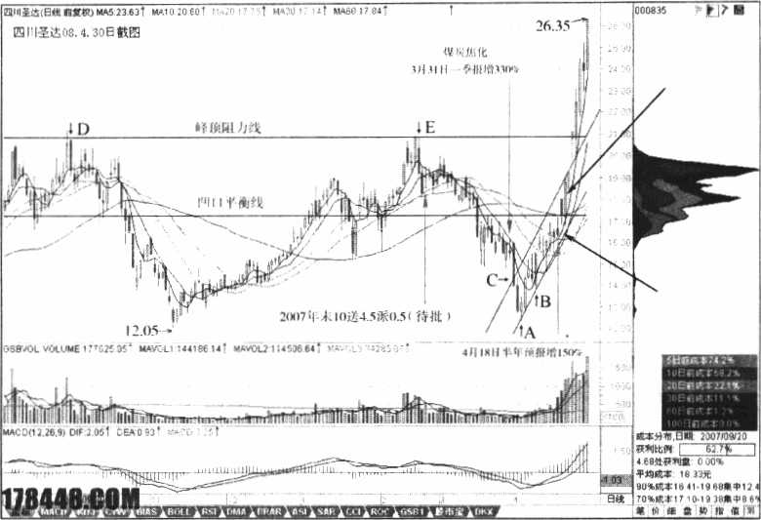
BB5-32-4
缩，形巧了一个十分隐巧的黄金柱。
至此，我们看中了四川圣达的质地：有黒马的品相，有庄家的巧煮。
我们就逆市介人，偷偷骑_L了这阳黒马。
巧二巧：W引线为纖巧，逆市勒巧四川圣这
介入巧第一个交易日（4月14日周一）该股下巧，收一根W阳十字
星"，有强力洗盘的巧巧。
介入盾第二日（4月15日周二）再次下跌，一直跌到通道的下轨，突
然快速拉起，W中阳的"正链头"收复了前两日的下跌影线，主力强力洗
盆、强力拉升的意巧跃然巧上。
介人后第.=:日（4月16日周S）先跌后巧-收中阳"倒键头"，与前
-日的"正巧头"形成W左原有盼"的走巧，巧示即将拉升。
但是，这个庄家非常狡巧，接下来连续=天（4月17、18、21日）化
阴，没有定力的股民请定会在这=天的W阴线折腾"中巧下马来，巧巧
j "S维K线原理"，此时我们发现，這三根阴线的底部和收盘价均在逐步冷
180

寒玄讓:
巧级英战技法
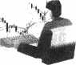
高，肯定是庄家UZ高开低走的方式故意W做线"，碰到这轉的"阴线折腾"
我们称之为"阴险折腾"，所持股不动，等待拉升。
这时，应该感谢W凹口平街线"的帮助。按照"凹曰平衡线W的原
理，在凹口平衡线的有侧一定有一根中到大阳线，我们看到，这兰根W阴
线折腾"的最后一根阴线（4月21日）的收盘价刚好与凹口平衡线持平，
因此断定该日的次日（4月22日）定有中到大阳线问世。事实果然印证T
我们的预測，4月22日周二，一根大旧拔地而起，在碰到上升通道的天线
时略有回落。
现在，最关键的时候到了，该股这时的股价已从12.40元涨到了
18. 99元.是持股还是出货？工作室里发生了分歧。根据w.S维通道的原
理"，我们发现该股一直在通道内运行，只要没有跌破通道，我们就坚决
持股。
4月23日周三，该股股价再次触及上升通道的天线后又一次回落，收
了一根"正缠头"，我们持股待涨。
4月24日周四，该股跳空髙开，笔直冲过了前期两个左巧形成的压力
线（见图5-32-4中D点和E点的连线），以涨停板收盘。给你一点甜头，
让你交出筹码。
4月25日周五，该股低开高走，在22元一线橫盘半天，没有定力的
股民多半要在此拋出籌码了，特别是临近收盘的半小时，该股突然下跌，
由23. 10元跌到21. 96元，跌幅髙达5%，许多股民在这个折腾里又交出
了筹码，如图5-32-5所示。
第=巧：UHi道为规范，誓巧黒马巧到底
4月28日周一，红色巧周一，大反攻的周一，该股再次上涨8个点，
庄家再次在尾盘玩弄了一次跳水动作，不少股民又被折腾出去了。
4月29日周二.是庄家洗盘最为精彩的一天。如恩5-32-6所示，开
盘仅半小时股价便由25. 21元跌到23元，许多投资人^^为该股雜势^去，
纷纷合皇出逃，底部成交量睫然放大。然后，股价悄然拉起，全天收子^
个"阴》旋浆"，即使上午没有落马的投资人下午也难免震落马下，肯定雜
181

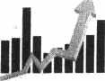
量柱巧涨停

H™
I
—'9.48%
一］8.12 常
677%
)(5 42%
-^4.06%
-2 71%
|14;54
|14:55
'14:55
'14:55
|14;55
14:55
114:55
22.50
22•侣
22.48
22.48
22.47
2么48
22.48
2】36
A2 S
46B
12B
化S
7 S
22 S
如.
■ 、— •.,* ■■
造电义坦商化賴
.... ■ ■ ■ .. ■ ■ H' ■■II' ■ —■■■II
岛.巧巧突巧给
化嘶皮巧化;.巧
扔观濟耶―
HiO'吞亿;07^揉!—- -
mi
1.35% | 14:55 | 22.47 | 406 S
• 0.00% | 14度5 | 22.48 | 120曰
1巧％ | il4：56 | 22.48 | 30 B
.271% | il4:S6 | 22.45 | 71 S
■ 4化车 | 14:56 | 22.46 | 75 S
t i?女 | il4：56 | 化化 | 153 S
B 77% | 14:56 | 22.45 | 1扫
日.12% : | 14:56 | 22.45 | 1GB
3934  : | 14:56 | 22.43 | 38 S
33U | 14:56 | 22.42 | 57 S
2610 1  ■  1 | 14:56 | 22.40 | 34 S
2243 !  1 | 1*57 | 22.40 | 125 S
1686 i | 14:57 | 22 40 | 189 S
1124 | 14:57 | 22,40 | 11 S
562 I | 15:0D | 22.46 | 3W S
•巧A 分巧！巧巧 |  |  | ■^s宙
田 5-32-5
n X
。.96
23.96
23,35
23.95
23.93
23.88
23.68
23.93
23.93
23.80
23.86
?3.BR
23.86
23.86
23.88
23 90
23.90
23.90
23.90
23.89
23.90
23.95
ifw—i« ］秘
65 S
53已
92 S
146 S
105 S
511 S
B S
53 8
42 B
88 S
41 B
38 S
128B
335 S
14 S
294日
B S
4dS
85 S
巧S
3 S
2980 S
14:55
14:55
14:55
14:55
14:55
14:55
! 14:55
'14:55
14:55
14:56
1*56
14:56
14:56
14:56
|14：&6
!14：56
；14：56
! 14:56
!i4:S7
'14:57
i 14:57
—5 31%
d 55%
參投巧人a苗g封顶点.Ss巿逃•症 :³。³%
齊成交稱巧咸大h予是被祟巧拌下马詩-'2.28%
1 52黄
■io.76%
0.00%
——-.。7的
2.?8%
叫.3 03%
I
-379%
r u'55、
3276
巧08
2340
1872
1404
936
466
14: 口 0
w。。曲I度达 分巧巧找巧文最
之。*0 0
25 40
25'21
25 03,,、
24 34：Jf'
24 66
- "!* •
24.29 —
24.11 !—
- 92-一 -
2三 74 -■
三？。…
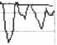
z J < r
I
23 10;.-
3276--
2008-—
2340 i
1872.：——
1404
936
f
WE A
围 5—32—6
182
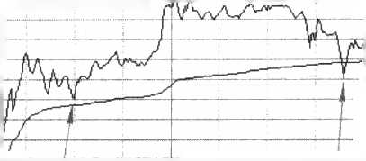
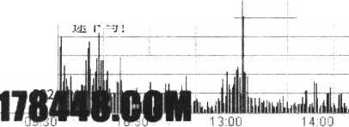
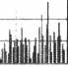
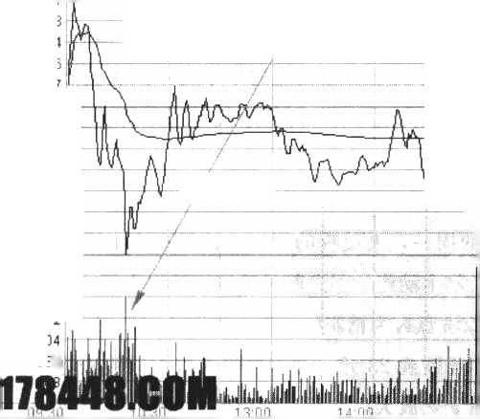
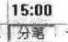

►►胃難；«级实巧技法鸣
有不少精明的投资人被这匹黒马摔下马来。但是，如果我们掌握了骑黒马
的技术，就不会被摔下来了。再请看屈5-32-4,这个W明探旋浆"的最
低点也没有触及上升适道的天线，更何况何时才能跌破地线呢？你可UZ放
心持股。
4月30日周兰，全国的股票都在狂涨，唯独该股在24.50元左右徘
徊，折腾了整整与个小时，这也是非常折磨人的S个小时，许多巧资人Ui
为巧股涨势己尽，又纷纷交出了手中筹码，谁知最后的一小时，该股突然
拔地而起，收于涨停！好一个折磨人的涨停！庄家意图昭然若揭。
5月5日周一，是孩股分红除权的日子，它又该如何演绎呢？我们预
测它将展开新的一轮填权行情，建议持股待涨。不到跌破通道的时候不
抛售。
【验证：该股5月5日陈权后连续四天上扬，其中一个涨停，第四天涨
停回落】
小结：苗有巧竹巧黑马，无巧风光在拴1*
综上所述，骑马=巧的核心如下：
第一招，看通道。先画好上升通道，只要它没有巧破上升通道的下
轨，你可放心持股，任其折度。
第二招，看阻力。先画好阻力平巧线，只要它敢于突破阻力位，它就
敢于解放套牢族，只要它敢于解放前期的套牢摄，它的目标就另有富点。
第S招，看K线。遵循"UX实对实，U虚对虚"的原则，就是用前一
天的K线为参照，不管黑马如何折腾，只要遵照"王维K线"的如下原则
就能避免捧下马来：
C1）只要它的"天线"没有超过其自身W人线"的一半，你就可放心
持股待沸（"天线"即"上影线"），因为天线是主力对上升空间的试探。
（2） 只要它的W地线"没有跌巧前一天K线的"地线"，你就可放心
持股待涨（"地线"指"下影线"），因为地线是主力对下巧空间的试探。
（3） 只要它的"人线"没有跌破前一天K线的"人线"，你也可放心
183


量柱巧涨巧
佔’
持股待潇（"人线"即K线的"实体"），因为人线是主力实力的展示。
关于"王维金线"的应用，详见"www.178448.com股诲明灯"论坛
相关文章。
网址：http! //WWW, 178448. com/htm_ data/128/0805/%515.htTnl）
18i
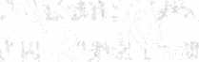

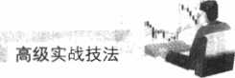

第縱许 种側I
TIANJING

两点连线，成就半仙
（2008 年 7 18 H Hid）

一、买卖胜衷的’‘化命线"
无论股市如何动荡，巧巧巧的运行规巧总是有迹巧寻的。有许多朋友
选中了好股，巧不知道什么时候孩卖，也不知道什么时候该买，就是因为
没有掌握股票运巧的基本巧律，巧得自己无巧适从，老是巧盘中提问，要
求王子予U具体指导。其实，^王子分巧巧巧只股票再来冷诉你时，时过
境迁，买卖点一过，再好的化累也会变成垃巧。
有什么办法帮助我们掌握股輿买卖的时机呢？前面介绍的"气线定乾
坤"（见本书第18讲《黄金道》）已有定论，网友"巧可"（mocosa）运用
线定乾坤"的方法，多次巧低点买入，在高点卖出，即使在最近连续
=.天（2008年7月15-17日）的大跌中，也取得了喜人的成绩。下面巧
看他与我于2008年7月17-18日的两段QQ对话追忆似水年华"就是
••度可"，大山即作者）。
W下是2008年7月17日巧间对话。
追忆似水年华23 ; 37:02:帮我看看我的美利纸业，明天我打算在
11.10元附近出货。
185


做UA处，...
«巧巧涨巧
大山23 : 40 : 17:它明天巧化力应该在11.40元，你为什么定
1L40 元？
追化似水年华23 : 39 : 06:前巧巧缺口肯定过不去，而旦还有50曰
均线压力，上边妄抛盘就压死他。
大山 23 ; 42 : 35:对！
追忆化水年华23 :53:39:按你的趋势线巧作，太灵了。
大山23:54:05:把你的体会发表到论挺上，让大家学学！
追化似水年华23:54:16:你的画线法真好，点位十分猜准，我发现
好几个论坛都转了你的帖子，有个论运竟然用山东揉盘手的名义，盗用你
的文章。
欠山23 : 57 : 46:是巧？
追忆似水年华23 : 58 : 02：巧，图都是你运的，我一眼就看出来了，
还有咱们论巧的标志。
欠山23 ; 58 ! 23:哈，哈！
lit下是2008年7月18日的渡中对话。
追仏似水年华14:06:47:王子，我巧美利纸业走了。
大山14，07 : 52:好巧，什么价？
追仏似水年华14 t 08 ： 28： 11.10元。
大山14 ： 10 = 55:你掌握得非常精准。应该把你今天的画线给我
看看。
二、关于个股的画浅与妍巧
"巧可"的实践证明，"趋势线"是指导我们买卖股票的"生命线"，
为了帮助朋友们掌握和巩固趋势线的画法和研判，我给美利纸业画了一张
西，请看图5—33-1。
186

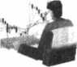
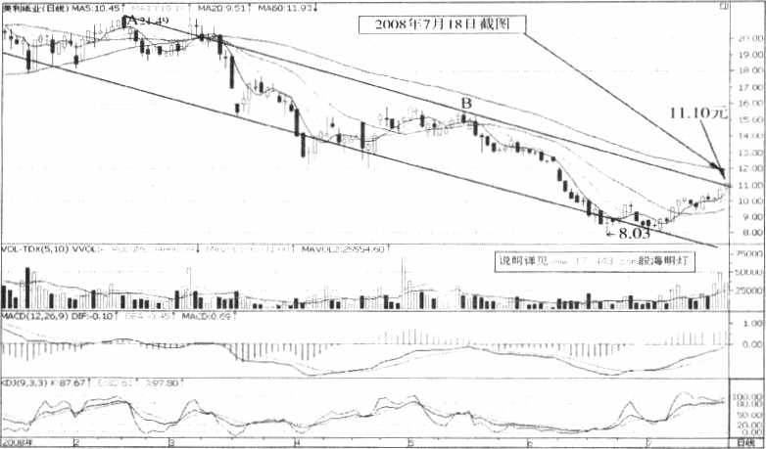
困 5-33-1
第一，巧点。这是"蘭下降通道"，一患要选准关键的两个最离点，
即巧中的A、B两个点。注意；任何最高点巧最低点*都是股市多空巧方
生死巧斗之后留下的关巧点位，这里倾注了多空双方的全部力量巧全巧信
息，巧UZ，这两个点非常重要。一旦选错点位，你的连线就失去了巧义，
根据我们的经验，离你頗线的当时最近的-点"，巧果最好。
巧二，连线。A、B连线一定要精准，如采稍稍倾斜一下，差之毫厘，
法lil千里，昨天（7月17 B）巧上我就是把AK连续与50日巧线重合了，
所lit得出了 11.40元的判断，而M度可"却两得非常精准，刚好指在
11. 10元处。根据我们的经验，线条一定要W巧化气个点Ui上"，才是最巧的。
巧S，决巧并呆巧巧作。調好了线，一定要对线迸行分析和判断，从
而作巧决策并果断操作。我们有许多朋友前面的分析巧决策都很到位，但
事到略头却不一定能果巧出手。今天下午大致大力度攻，如果是我，可能
不会在11. 10元出货，还想在更窝价位才出货*可是W度巧"却能排徐大
盘大涨的诱惑，坚持自己昨天晚上的计划，一到11,10元就果巧出货。事
实说明，他是对的。今天大致个股普涨3. 49%.而美利纸业只巧了
3. 36%,最髙涨到过11.18元，收盆巧回落到11.08元。这就是"知行合
187

nil础iL M柱巧涨
一•’，达到这个境界，我们才能进入W妙股的自由王国
三、关子大盘的画线与巧判
賴线法不仅对个股适用，对大益更适用。
因为个股有庄家的个性在里面，不同的个股有不同的股性，有时，庄
家并不会按常规出鮮，所lit勘线与研判应该适当保守点。
而大盘则不是哪一个庄家可W驾驭的，它是全国几千万股民和几千家
机构的综合力量和综合思维的直观体现，所W它的共性更强，它的可靠性
更大.我们的画线和研判就应该尽量保持平衡。
只要坚持光略我们论坛的朋友一定有同感，王子对大盘的预报几乎天
天精准，经常只有1-5个点的误差，我们对大盘的盘前预报为什么那么精
准？主要的技术手段之一就是维通道线"。
对于大盛的画线，方法与个股几乎一橫一样。不同的只是在于综合研
判。下面请看今天（2008年7月18日）上证指数的截巧（巧5—33—2）。
这幅图与图5-33-1不一样的地方在哪儿？困5-33-1是单纯的"下
上風巧（日HAIO:巧0867丫 7^0 ■I?! MA30 巧巧巧MA50 30巧扣
'2008年7月 18日田
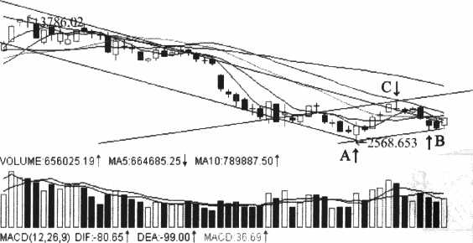
• ■ ■■ ■ mil*|• • j• ••••••••••••
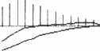
-■ 巧
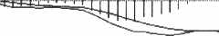
巧巧说巧3C
B M9M9上证巧巧
A献交 | 5634173巧
己度巧 | 161237!
国巧茂巧 | 832967古
基金茂巧 | 1仙的5方
巧证乐女 | 1巧0674夫
巧券成巧 | "966方
Sb巧交 | 伽巧
最巧捐巧 | 2778.37
今日开S | 2"L"
巧曰化惠 | 26B4J8
巧銳乐巧 | 化別
巧软汾a | 3.4换
活巧M | 4.46%
忿巧交* | 6560巧18
总成交巧 | 6的1191万
，‘,最«巧巧 | 之7巧.53
絲臘 | 26G5J1
...上tiW | MIX
法W8巧載技UM
>M48.G0i
巧 5—33—2
裝188

*五章高级实巧技
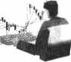
降趋势巧"，困5-33-2却是W下降色势与上升爸势的综合爸势巧"。
随中的A点巧BA，是7月3 口巧7月16日两个最低点，W此两点
连线，然后与7月10日的最高点。作化平行线，就是近期的"大盘上升
通道"。
目前的大盘处于长巧下巧后的超巧反弹初巧，大势处于尚不明朗的时
巧，如果我们能在尚不明朗的阶段早H发现趋势.我们就能先人一步，掌
捏主动。巧这尚不明朗的时期制作出巧靠的趋势线，一定要遵循如下原则：
第一，巧点。为什么要选A点，巧为E已被证实愚近朗的最低点；为
什么选K点，根据"气天碗认的原则"，最近气天B是最低点，所U它是
可靠的鼓低点。C：点是被证实的最巧点，所UX ABt'H个点都是巧信的可
靠的。
第二，判线。平行线的C点是可推高一点，也可低一点的，但
是必须遵循"触及S个点U（上的原则"，你看，。点左侧的那个阴十字星的
底端刚好姑I及平行线，十字星右侧的K线顶端父即好触及平行线，所U，
这个平巧线接tt了多个重要的K线，巧U（这条平巧线也是有效的；
第=，判势。这是最重要最关键的。通道指向3000点，准确地说，应
该是3055点，如果不川意外，本轮反弹应该指向3055点；那么明天该是
什么区间巧？第一芙是10日均线的2800点，如果顺利通过2800点；第二
关就是3日均线的2830点，这几条均线几乎黏合，所W冲关的可能性很
大；根据通道的暗示，最低点有可能這前一天的收盘位2705点或者是前巧
一直巧制大盘的2723点一线。综上，下个交窃日（21日周一）股指的震
巧区间可能是2720-2830点。当然，这是指消息面真空的静态环境，如果
加上动态分析，就相对复杂一点，爵待今巧与大家共同探讨吧。
W上，我们分别讲解了个股与大没赵势线和巧道线的®法与研判，希
望大家对手中个股进巧W脚线诊巧\这样就能避免许多失误，掌撞主动。
最盾，祝大家渡过一个愉快的周末，lil巧满的激情去迎巧下一周的
阳光。
巧利巧于善于学习的人。 $
189

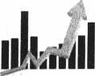
*柱巧涨俘

•奇
TIANJING

顺着梯子登嵩
这是"股诲明灯QQ群"里的一个免费讲座，W大山"即"王子"。该
讲座是对《骑稳黑马玩斯升，无限风光在险峰》的补充。
大山15:38:10:昨天（2008年8月22日周五）说好今天讲讲"梯
子"的问题，现在开讲。先请看图5-34-1。
大山15 :40:50:图5-34-1是长江投资（600119）今日（2008年8
月22日周五）的截图，
閱中箭头指明了五个平台，像W巧子"一样步步登高。如果我们不画
出遠些平台线，其实很难看出这是五级阶梯。
大山15 : 41 : 31;我们是在7月3日发现第一个平台的（6月24日至
7月3日），但是，我们当时述不敢认定这是主力在吸筹，因为从6月24
日到7月4日的9天中，几乎没有量能放出。我们1^1为这是一巧的底部
盘整。
大山15 ! 43 ! 12; 7月7日周一，我们注意到这天放量将近一倍。
小草15:44:19:大家坐好。然后呢？
大山15:45:07;然后，又是连续8天的震荡回调（请对照图5-34
—1看），这里形成了第二平台（7月7日至7月18日）。注意，从7月8
日周二开始的这连续8天的回调，从来没有"有效跌巧"7月7日的那根
190

«
谊技IT。:'皆满的若飾满g
IO高fi实巧技法
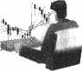
k正dniBAinV) MA1<I6.15! MA2Ci：5.5lT 巧T MA化巧 w
2008年8巧22百截B
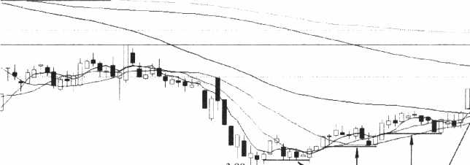
入W一 X
王力RBP*巧一«巧^个《«•
这化化*AV，巧看巧尖巧巧
I A :
lfCL-W>.(5,in)VVOL? V-J L«：2O47CM.44i WCU 也巧.W WV处i托巧说59了
DIFO.W £CAQK( MfuXC.ZClL
--i.l =J-：_LLL I J I J I I i ■
CPJW3 3)K:A》74 0*1，巧4 l々7 巧<
B
Btf
HJUJJU
00-00
wm
axo

I I

田 5-34-1
阳线。当第8天收出一根阳线的日寸候，我们估计第9天（7月21日）应该
是个中旧，但还是不敢预报，因为这8天的量能太小了。
果然，7月21日周一，"该涨即涨"，引起了我们的兴趣。又是因为量
能没有有效放大，我们还是没有预报。从7月21日到7月3! 0,我们又
观察了 8天，注意，这8天的震荡很凶，不管跌得多么凶，还是没有跌破
7月21日的那根巧线。
逐月 15 : 49 : 42：哦
大山15 :50U2: 8月1日周五，该股低开高走，到30日均线即反身
向上，形成这个平台中最大的中阳线，Ui后，连续S天又是滞涨，你看，
主力多么狡滑，连续三天都是用天线试探60日均线，可是量能巧一点也不
放大。这连续的S天滞涨，可能迷惑了许多人，在这个平台上折腾了 11
天，不管怎么折腾，从来没有低于7月21日的中阳。至此，形成了S个逐
步升高的平台（7月21日至8月6日），可是量能一直隐巧着。
8月7日周四，该殷突然倍量拉升，我们这时才巧觉到，主力在前面
的S个平台上吸取了不少筹码，如果大家有兴趣，可Ui算算，这兰个平台
191
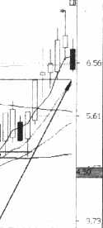
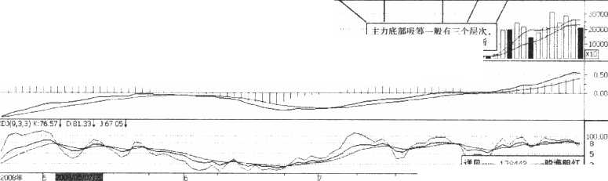

Ulbi
i桂巧涨巧
」;他一共吸了多少筹码？
小草15 : 59 : 16；怎么算呢？
大山16 = 00 ： 03:把每个平台上的成交总量除Lil二"低量柱+倍量
柱"形成，正当我们准备介人的时候，即8月8日，主力来了个高开低走，
吓我一身冷汗。
飞红巿16 : 02 : 15:禱
大山16 : 02 : 32:当时正是周末，正在我们感到"幸亏没有介入"的
时候，主力在8月11日却来了个低开高走，封死涨停。主力的高明之处就
在这里。
爱水的鱼16 ; 03 : 44：啊
大山16 : 04 : 09:封死涨停盾，按规定第二天必然停牌。
爱水的鱼16 : 04 : 22；柯 巧
大山16:05:01;髙明么处就是等候复牌，然后一路低走，化看盘者
觉得这只股没有守头了，主力却在尾市突然拉升！又打了我们一个措手
不及。
爱水的鱼16 : 05 : 46;啊
大山16 : 06 ; 32:次日即8月13日本想介人，可是一开盘-巧压至
跌停处。
小草16 : 06 :如；真让我不能想象
大山16 ： 06 = 49：我又吓出一身冷汗•一
爱水的鱼16:07:01:我終于明台小•。坡得万年船啊
大山16 ;08;27:图5-34-2悬该股当天的分时走势閱。面对这样的
走势巧，谁愿意介入呢？借我十个胆也不敢介入呀！这就是主力的狡诈么
处，他的拉升意图全部掩蓋在打压之中。
逐月16 S 10 ; 01:我的神巧
大山16 = 10 ：脱：从8日到13日的调整，请注意看，收盛价从来没
有低于8月7日的。很明显，从8月7日到8月13日是第四级台阶。黄金
柱已形成！这时我才意识到，主升浪即将到来。

藥五章高级实巧技法
巧恕醉.
r
14:57
14:57
14:58
14:58
14:58
14巧＞
14:58
1胤
14巧,
14SB
14:58
14制
14:59
14:59
14;巧
14巧9
1胤
14:59
14SS
M;巧
14:59
15:00
A nwr
9.95%
-8.53%
7,11%
5,69%
4J6A
224%
1.42%
0,00%
1.42%
WA
4.20%
JV；-
"Tt儘
_LLWf 巧。
11856
WO
7W4
5938
3952
1976
巧AM穿養養害哥
n 1:1 u
0B5-34-2
果然，8月H日分时图上依巧黄线巧了与个小时，但凹口平巧线被突
巧，我们小组马上发出牛股预报*当天抓了个巧停板！
困5-34-3就是巧停板后的谦巧板分时走势围。
大山16 > 12 = 56=化后，连续五天大巧。
小車 16 : 13 : 10；啊
爱水的鱼16: 13: 15:巧••••••
大山化；13:42:即使在昨天大盘回调91点的情况下，它依然逆市
大涨！这就是第五个台阶（从8月15日开始）。
逐月16 : 14 S 36：巧薦巧•• 一
大山16, 14:37:好了！说到这里，告诉大家一个巧密。
小車 16 ! 15 = 17：谢谢••••••
大山16:15:40;温和放量构筑的平台，是非常有巧气的平台，只要
大家关注一个巧口就能打到牛股。
装刀16 = 16 = 42-鼓掌••…
193范
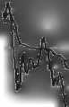
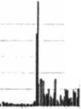


«柱擒涨停
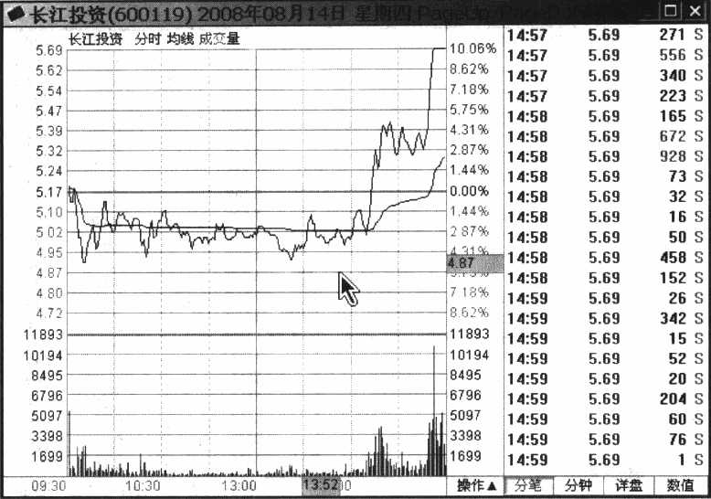
巧 5-34-3
大山16; 17; 04;这个资口就是：无论主力怎么洗盘，只要后面的K
线收盛价没有跌破前面的"起始平台价"，你巧可li（大胆持股。不过，像
长江投资這样的主力太狡猜了，他不让你嗅到一点吸筹的味道，他却吸了
个大饱。前面的S个平台是不动声色地吸筹，吸得太巧妙了，我们在第四
个平台才引起替觉，却被主力的跌停板忽悠了，白白浪费了两个涨停板，
但是，我们还是抓到了主升浪。回头再看今天的走势，今天的大巧，可能
又是洗盘。为什么？大家能给出答案吗？
大山16 : 22 : 28:等待高手和大家的点i平！
大山16 ! 23 ! 09:向高手学习，向高手看齐！
飞红巾16 >23= 16:根据这个技术指标，好像是出货，但是这么点量
怎么出啊？所UZ应该是洗盘。
大山 16 : 24 : 27：有意思了••••••
飞红巿16! % : 01:从8月7号到现在换手己经超过了 100%。
大山16 S 26 : 2S：好！你又看出了一个名堂。 :.
J94

► ►Jt巧:，»»巧巧技法
大山16 : M : 32=再看••••••把图缩小了看…•••
飞红巾16:27:26:到了前巧压力位，看能不能放量冲过去。昨天已
经一举解放了所有的套牢盘，巧，怎么忘了老师的凹口巧金！
大山16:34:41:说得对！大家再结合我们最近两巧内預报的十只谋
停个股，看看红宝丽、华润锦华、东安黒豹、江特电机••••••
大山16 = 34 = 56：我在论坛里曾经写过一篇《巧稳黑马玩巧升，无限
风光在险巧》的讲义，大家也可W参考一下，
小巧：主力的动作是有规律的，在本例中，长江投资前S个台阶的时
间周期巧是9天！第四第五个台阶稍有变化，那只是因势利导所形成的局
部差异，整体上应该还是9天。我们从这个例子中可W巧到如下启发；
第一，前S个台昕，主力不动声色巧吸筹，让你对他不在意，因此不
想参与。
第二，第四个台阶，主力大动干戈化折巧，让你对他不满巧，因化不
巧参与。
第=，第五个台阶，主力竭尽全为地巧升，让你对他不留意，因此不
巧参与。
第四，当股价巧上一个台阶后，只要盾面的收盘价没有巧巧W首个台
阶的最低价"，就有再上一个台听的可能。
第五，量柱形成的W巧子"，不仅能巧助我们看盘，还能帮助我们买
卖。请大家结合长江投资的图形，设计一下"买卖点"，一定大有收获。
(参见 http： //www. 178448, com/htm data/1 別/0808/28092, html)
195

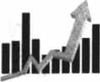
量柱谦停

军鑽却
扶着梯子賺钱
j<USHI
y TIANJING

今天（2008年8月26日周二）的实盘操作，大家基本上看到了 "轻
大盘重个股"的含义。今日大盘大跌，可悬我们泣前巧报的中达巧份
C600074）逆市震巧，步步上行，终于至尾盘涨巧，前天讲座里专口评点
的长江投资（600119）今日竟跌停后上攻3. 40%.滩巧达上，许多
巧友来电巧问其中的巧巧，现将我们的选股思路汇报如下。要想弄懂中达
股份滿停的原因，可W从长江投资入手，没有看过前夭讲座的朋友，建议
重巧看看《煩着梯子攀登，扶着巧子买卖》一文，那里讲得比较详细（ht-
tp； //www. 178448. com/read- php? tid=28092）«
一、看巧巧级
首先说说长江投资。前天我们在讲座里专口强巧了 "第五巧平巧线"
的宝要，我们说过：M只要两天内没有有巧巧巧第五根平巧线，该股看
巧。"今天果然不出所料，该股厭市大巧巧盘，然后逆市大巧拉升，一天
巧巧窩达13%,再次确认了这W第五根线"的重要意义，
这"第五根线"巧看是W第五平台"，其实悬我们前面讲过的W凹口
平巧线"，我们说过，只要是W凹口平街线"通过的地方，往往有一根中
I到大旧线拔地而起。今天再次应验。正如网友"巧风"所言。
;196

.巧菩s'.知公 I-巧
g£隹:.巧巧巧巧技法
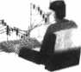
清巧15:28:51:我今天低位买的600119长江投资，不错，
大山15:29 : 30:看懂T前天画的台阶，你就不用怕了。
清风15 : 29 :巧：是的，老师的指点，达我看清了主力一点点的
巧目。
大山15 ; 30 : 13：这个庄家太狡巧了，前面化我错过T两个巧停板，
真想吃他的肉。
清巧15;31:18:今天又一次打到致锋，我都有点巧巧主力跑了，要
不是你的乂化金巧，我义不敢进去的。
没有看懂的时候，的确"不巧进去\长江投资的主力，用了S个平
台吸筹，而宜是不易察觉的平台，毎个平台几乎巧是9天时间，而第西平
台只用了 6天，可见洗盘不够充分，巧Ui我们预计主力铃在第五平台疯狂
洗盘，提醒大家注意不要怕跌，只要不是W有效跌巧"。
今天，他们借助大盘狂巧的契机，一下子巧至巧停板，但是，这个巧
停板是巧心算计过的，为什么前天和昨天不跌停？因为前天和昨天巧20曰
和120日均线太远，只有今天，tX时间换得了空间，20日和120日均线在
巧停板处相交，形成了金叉，必然巧发反弹。
这样的主力真是巧明过人，与这样的主力过巧，那才真叫过巧！
二、没定巧位
与长江投资异曲同了.的就是中达股份。
图5-35-1是中达股份2008年8月26日的K线围，从8月12日到8
月15日的4根K线，几乎在一个水平面上，这是典型的"水平横盘"，这
样的横盘有两种可能：一是多空双方的为量平衡，不能上也不能下，值持
着；二是主力暗中吸筹，你上他就打，你下他就吸。由于里能极度萎缩，
我们不敢巧认这里是不是主力的行为。但是，再狡巧的孤狸化会巧出它的
尾田。
197


量巧巧巧巧
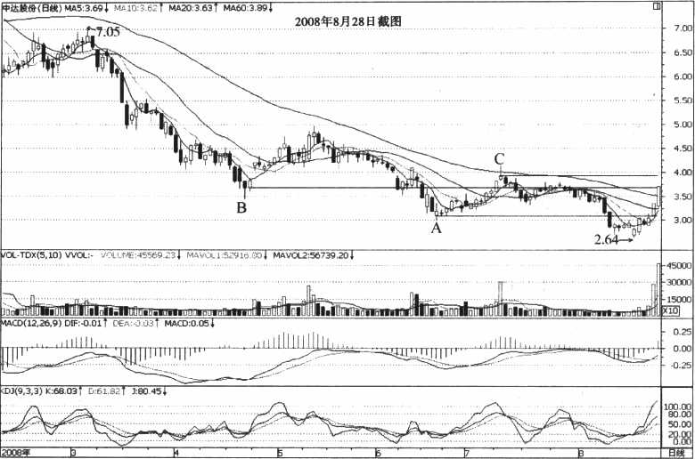
田 5-35-1
8月19日，该股下跌，量能却比前四日的均量放大了一倍，且收出了
-根小阳线。这引起了我们的关注。
8月20日，该股再度放量上攻，量能比前一日又放大一倍，显然，这
是主为行为，于是，我们在A点（6月20日的巧盘价位2. 76元）画了一
根平衡线，只要突破这条线，就是介人的复机（看该图右側与A点平街线
处）々
8月21 0,狡滑的狐狸玩起了缩量下跌的把戏，我相信，即使前几天
看出点眉目的人也不敢介人了，这里的把戏与长江投资的主为如出一嶺，
就是要"让你不介意"。
8月22日周丑，该股开盘即直冲A点平巧线C2. 76元），然后缩量下
巧，收在当日的均线下方，收出一根带天线的中阳，至此，该股在五天内
已王次比前一日增量一倍，常春道"事不过S"，既然这里有=次W倍量
递増"，肯定是主为进驻了。只要它敢于过A点平衡线，巧们就敢于介入。
8月25日周一，主力开盘即突巧了 A点平衡线，此时不进更待何巧，
198

藥五章
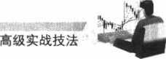
江。L

MT
巧小如介、点
U 1:11
W—1016%
— 8?，％
7 26%
501%
■4 36%
2 90%
.145%
—0 00%
-! 4S%
?鷄
- 36%
- 81%
7 26%
0 71%
—15799
13542
112的
--9028
cm
4514
2257
14:57
14:57
14:57
14:58
14:50
14:58
14:56
化巧
ICM
14；5Q
14:58
14:58
14:59
14:59
14:59
14:59
14:59
14:59
1«S9
14:59
1S：M
15:00
3.36
3•巧
3.3fi
3-36
3.36
3.36
3.36
336
X3S
3.36
3.36
3.36
3.36
3.36
3•兴
3.3G
X36
3.36
3.36
3.36
3.36
3.36
SSSSSSSSSSSSS
S5I 功 WWS 巧巧
巧 5-35-2
我们在股价回巧到黄线再度上攻村果断介入，如巧5-35-2中达肢份2008
年8月25日分时巧所示，其巧，股价在巧停位巧作停留即反身下探，一直
在当日均线的位置橫斑一个半小时，然后冲击涨停，又多次打开。涨停的
多次打开，说明主力不是刻意封涨停，而是吸引目光，引出抛盘，谁化他
巧接，说明他第二天一定有巧停的巧巧。所UZ我们大胆化发布了牛股预
报。我们预报的第一阻力位是3. 52巧即B点的平衡线。
8月26日即今天，沪市大盘有869家下跌，只有66家红盘，而中达
股份却能在3. 52元左右震巧盘升一天。看到它欲上又下的样子，连黒马小
组的"雪狼"都产生了动摇，我与他巧QQ中的对话请看今日的盈中交流
第121巧。最后五分钟，中达股份轻松巧停了，它突巧了 B点的平街线。
至此，中达股份e完成了两个平台的突破，接下来会怎么走呢？
与长江投资相比，目前只能说中达股份是个短线主力。因为长江巧资
的主力吸筹用了一个多月，而中达股份才一个星巧；长江投资的拉升用了
S个平台垫底，而中达股份的拉升只用了一个平台垫底；长江投资的每个
199
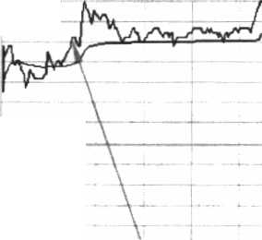
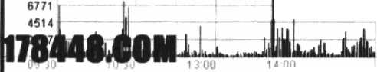

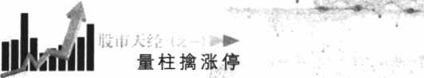
平台费用了 9天左右齡靈着?胃法»<|胃胃!^一天一个台阶，它
明天的阻力位就是C点平巧线，看看他用什么手法冲过去。
三、巧巧梯子
阻为位就是梯级位。阻力位可W通过计算来巧定，也可W通过看盘来
确定。目前的个股，普逍跌到了 2005年的水平，股价的左侧有许多可^^参
考的"平衡点"，例如我们上图的ABC.H个点位，就是它的阻力位。巧们
完全可Ui通过"看盘"的方法来确定阻为位。这就是我经常说的W扶着巧
子买卖"的策巧。
试想，对于长汀投资巧中达股份这祥的个股，我们完全可W按照ABC
S个点的平衝线来确定买卖，阻力点可^^步步抬育，止损点也就可步步
一 ♦’ ,
抬巧，我们还怕被套吗？
试验：如果中达股份明天突巧了 C点平巧线，那么，它的下一个平巧
点在什么位置呢？我们认为，它的下一个巧力位巧是5月14日的收盘价
4,80元左右，止损位就是今天的60日均线3. 51元*大家可W验证一下A
恥;;.，•
200

t巧绍实巧技法

第鑛許
>fUSHI教巧
y TIANJING

通道显奇能，高位也觀升
有些股票的价格高髙在上，令人望而生畏，根本不敢介入，但是，有
了S维通道的指引，即使碰到窩价位股票，也可UX大胆介入，坐上庄家的
轿子去兜风。
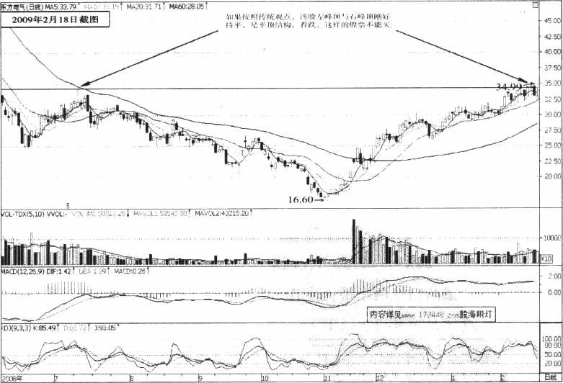
巧 5 —36— 1
201


量柱巧涨停
巧看我们2009年2月18日盘中点评的一只股累东方电气（600875）。
如图5-36-1所示，至2月18 0,东方电气受左侧峰顶平衡线的巧
制，连续橫盆7日，而大泣在17日、18日连续两天大巧，东方电气也连
续大换两天，其KDJ拐头向下，MACD绿柱放大，成交量连续4日萎缩，
按照传统理论，这祥的个股是绝对不能介人的。这时，只要用"S维巧
道"的理论来看，这却是一只卽将后动的牛股。
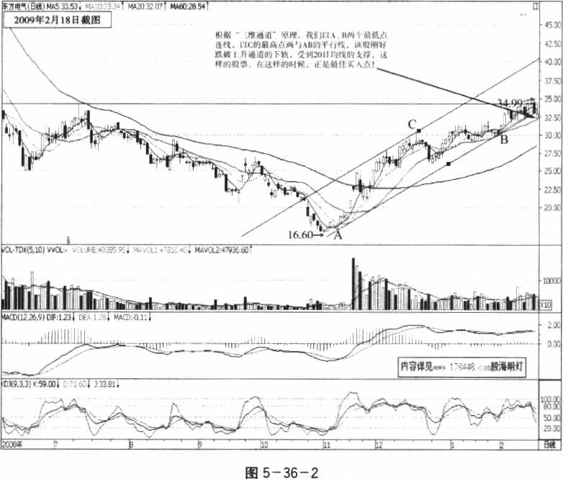
如西5-36-2所示，首先，我们按照S维通道取点的规则，选取该巧
同一方向上的最凸出的两个最低点连线，即IU巧股的A点（2008年11月
7 0）巧B点（2009年2月2 0）连线，然后选巧AB两个点之间最凸出
的那个C点（2008年12月15 0）作平巧线，这巧形成T巧股的M上升S
维通道\
20S

►►祐五乘
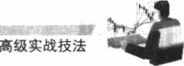
这財，你再看，该股朗好巧巧上升通道的下轨却受到20日巧线的支
巧，并且收了一根红K线倒巧头，其天线向上形成攻击性弹射状，暗示有
冲关动为。所lit 2月18日9时58分我们盘中提示："从今天个股的表巧来
看，昨日许多个股巧是'借势洗盘＞，大盘也是借势洗盘，上攻的大爸势
不改！但操作上要谨填。注意‘强者恒强＞ 的个股，有望再创新离如东方
电气。"
第二天，即2009年2月19日，该股果然在W上升S维通道"的1、’款
上方开盘，一巧諷升，S个平滑波拉至涨停，如巧5-%-3所示。
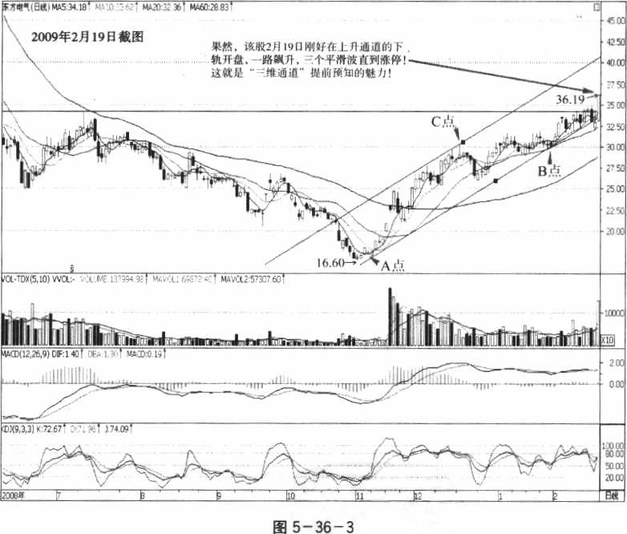
第三天即2月20日，该股个平淆波再次冲击涨停板！奇迹就在
于，股价te及廉停盾立即回落，因为该股的巧停位贿妊触及W上升S维通
道"的上轨。这都是S天前画定的通道，后动点和回落点精准地触及其下
20S

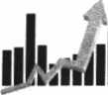
1
4; Wi’；
量柱巧涨停
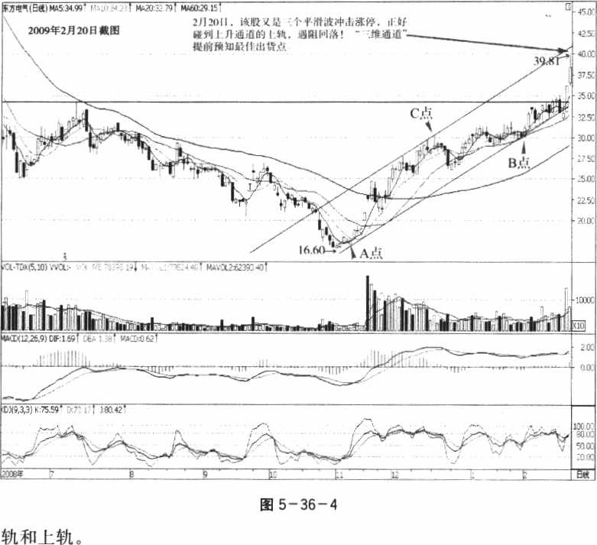
根巧巧股这两天的走势，可W预见，只要其股价能冲玻其上升通道的
上轨，就稱有一轮主升行巧到来。让我们拭目（待吧。
与东方电气启动围形相近的股票，还有广船国际（600685）、东南网
架（002135）等等，读者可UZ巧着看看。
（验证网址：http； //www. 178448. com/read, php? tid=28800）
204

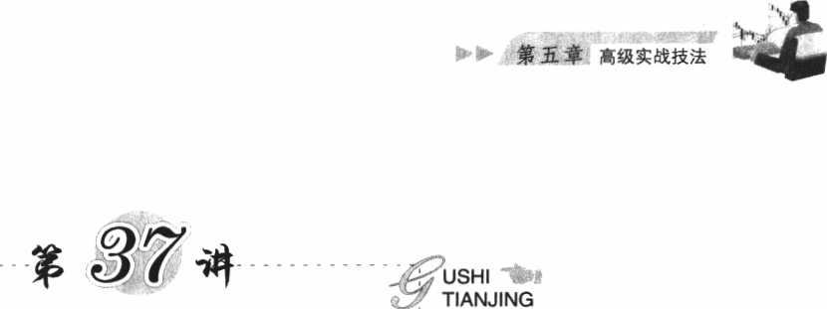
♦

饿汉吃皎子，嚼熟的、夹热的、选好的
■
今天（2008年6月25 B）是周S。最近六天的行巧是"冷水煮巧
子"，有的熟了，有的巧T，有的快要熟了！昨日预报时我们说过：无S
下巧是诱空。同样，上涨放量，下巧缩量也是巧空。诱空做过了头，让大
家巧不理了，所煮成T夹生巧子。看到这祥的场面，今天的主力实在忍
不住了，看到那么多熟透的皎子，再不吃就要煮巧了，再不巧就要巧成面
«了，所W火了两个小时。化我们也巧着火了一把。谢巧主力们，六天的
辛苦换来了阴阳交替的底背巧特色，自己没有賺到多少，反而让散户坐了
轿予。
凡是最近连续六天光瞄我们盘前预巧的朋友，可能对我们毎日点评的
京能热电（600578）记忆犹新吧？我们毫无保留地实时在-盘中交流"里
公开了我们的巧作时间、操作价位、操作策略，应该给大家有所启发，我
们的操作巧略是；W巧汉起巧子：巧己« —个，镑子夹一个，巧睹打一
个"，一天就巧三只股票。在目前这祥弱市的財候，巧们巧觉是个好方法，
巧和致托出，不当之处望大家不吝賜教（祥见http: //WWW. 178448. com/
htm data/139/0806/27358. html）。
205

I ^11 * 心，： ►
量柱搪涨停
一、眼巧"戚化股份"
早盘预报的两只"大非延期减持"个股鼎立股份（600614）和黄山旅
游（600054）今日一个涨停，一个破停回落收盘涨8.24%,感觉鼎立股倫
要好些，盘子小，承诺高，生物制药，前景不错，所li（作为重点观察的目
标。目前6. 55元，预计减持价20元，空间较大，明日可Ui参与集合竞价，
若不能成功就等待它固落时介人化。
12"
12 26
12
11
11
11
1，
11
11
10
10
SMW州巧tta。量
?ons.fi.244ntf¥l
a
13
扣
79
A 1衬话从这里开
10.34 -
10016 -
B7B4 -
7512 -
B260 -
5008 -
3756
2504 N r 1 1 ™ r-f
。巧 luhtuL‘—M——Hsrz—I P J I J jlAl 'ritn—I
的:3日
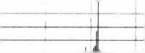
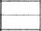
9 99*
esG%
7 54%
5.71%
4 2巧
2.05%
1 43%
0.00%
1 m
2B化
4 28%
5.71%
7.14%
1DD16
S7B4
7512
6260
3756
2504
1252
6暇8吉能描
巧 ttoooox 妥惠 16374
掀
獻
驗
热
獄
巧①化44 | 162W
巧® 12.43 | 83
买感12." | 10
买®化" | 17
12.40 | 3E
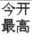
巧价口.44
度巧 1.13
9.99% 最巧 10.7!
忿4 20.4万量化1.1!
外金iqj万內g 9W!
市盈33.7巧本5.7城
换手巧.19%巧a 1.3地
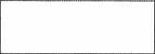
10.30
i3on

宙 5-37-1
二、巧嚼"京能热电"
我们的盘前预报和兹中交流己连续五天点评京能热电了，我们昨天
（6月24日）在12. 50元卖出又在11. 10元买人，用于检测我们的判巧，
并提醒大家巧庭观察它今天的表现，请对照图5-37-1该股的分时图看看
我们今天的操兹对话。
雪推13; 18; 29:王子，京能受姐了，受长巧下降通道下轨压制。
206

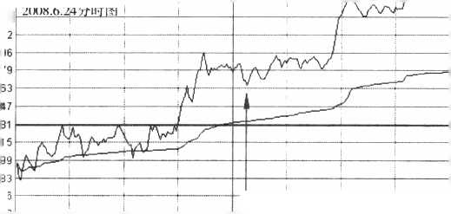

大山13:21:50:我看京能要上去了。
雪推13 S 23 : 08:妾不妾出货。
欠山13 : 23 : 20:巧看看，
當猿13; 23 « 47;京化正好抵在下轨，巧走突破不了，怎么亦？
大山13 = 27 < 26：我正在巧究它。
雪化13: 27: 56;我把我画巧围给巧看一下，有点乳。
欠也13 : 29 : 34;你怕它下来，巧在11.86兢定个12元卖吧！
當化13:30>05: 12元可化化不了巧。
大山13:31:17:我巧觉大盘逐要上一波，京能应读更巧。
雪化13:31:31:好的，我巧分批出，不行再接回来。
大山13 ; 34 : 05:好巧。建议埋在巧伴竹。
當推13 = 58 = 14:报告王子，京能12元卖出2000巧，
大山13 ; 58 « 20:啊？都出了？
言化 13 : 58 ! 33:逐有 3000 %!
大山13 : 59 : 11：啊，今天应该巧伴，
當巧.13:59:14:今天蘇保价在12. 44元，谦各出？
大山14 > 01 < 55：潇伴就出！先埋！
看化14 = 02 « 40:已下单
大山14 = 02 I 57;我倒是捏，公进入主升行巧了。
雪化14 ; 03 : 19:没有事的，今天如果再下来，就再搂。
大山14 : 03 : 55:好！昨曰巧巧巧你看了巧，我巧是这个设巧，
雪化14: 04, 03;我看了。
大山14 = 04 < 20:就巧这么化波段。
當化14: 04 U6;报告，京能涨巧，全部化货！
欠山14:05 : 46:好！它是巧运巧念，地热新能巧，别的电力巧致，
它却涨。
雪狼14;05;50;哦，明天如果不統空，巧可U（搂到。
大山14: 06; 09;地热不受煤炭涨价的彩响，这就是我妄化大胆持有的原因>
207


肢【K心I ►
量柱擒涨停
雪狼14: 06; 20;看，京能打开了。
大山14:06:50:它再下来五个点就接。
雪推.14 = 07 ! 01：好的。
大山14:19:07;注案看好t：，明天可能洗惠，下来五个点左右又可
进！就这么干：翅短线！
雪化14 ; 21 : 10：是的，这几天巧着节奏走，过巧！
大山14 : 40，02:快看盎。
雪化14: 40: 33:京能巧天可能下不来了，下不来，我也妄接。
欠山14 = 41 > 00：为什么？
霄化14; 41: 27:下不来的原因是封盘手数太多。
欠山14; 41; 53:现在处于布林线的上轨，不下来不妄搂。
雪娘14 M2 S 05：哦。
大山14; 43; 59:前天它在布林上轨，我敢于预报，就是看好主力动
作，现在连续上涨六日了，又穿过布林线的上執了，建议下来再接。
雪狼14 ： 44 ： 43：哦，原来如化。
TT14 : 55 = 49=王子大师，您真是太神了 .京能热电好像听您巧，你
的进出的节奏也把摆得太好了。请让我加入巧的群吧。请告诉我您的群
号，我充几个Q币，您巧群就可加我了。谢谢巧，王子大师。
欠山14; 57; 59:谢巧你，我们在做实验，成功了巧说，好巧？希望
你能谅解。
TT14:58!16:不好意思，一下打扰您。谢谢了。
S、模夹"西山«电"
再请结合图5-37-2西山煤电6月24日的分財图看看我们的盘中巧话。
大山14:08:17:注意煤电股普遍回落，但像煤炭兼电力股的西山煤
电，涨价也是自家的，应看好！
雪化14: 09 : 00;就是说西山可Ki持有，对巧？
208

乘盡♦.航a突巧巧法
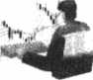
:说血62轉RS-—
*T6I
*7 15
46 69
化32
化巧
45.301-
I
44
44afl
4?'S2
! r.'  P | •' ■ — —■—  i
1 | : . | •产<,
■ wipw而巧巧甘  ■  1 |  | • 1仏 ■  1
,::心 一一 —-—―一 1 儿z^ZV〜八
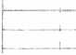
气次巧W. 乂巧化吃.
—T配eiT—私按—
• 乃巧右巧巧
"巧 一
1：53]
巧?8^ I
3387
巧" 1—
1,。5 r-
13641 r—
1023 :
•82 :
…tzjta
1
—
1
• 1
ti
7 ■巧
6UA
5 09%
M,07%
3,06%
2 04%
6，A
2728
巧87
》0化
■—■ -!V05
136,
1023
巧2
341
000983西山法巧
1 0?、
^0.00%
——，0八
—.:2 m
5 日6、
——.4 07%
5 的 4;
jlteisw 韓 |  | ?1€  1  3
*<5)  1約 | 40.17  化15
1卖巧 | 4B.14 | 2
;卖® | 40.10 | 2訂
*© | 4••的 | 37
 | 4^05 | 3G
买® | 4,.04 | 1
买廈 | 化03 | 巧
;买® | 化化 | 233
|说 | 4B.01 | 180
i现价 | 化M今舞 | 化59
巧泛 | 2巧♦« | 化53
 |  | 45S0
色量A727S S比 |  | 0.巧
則4 20773 內鱼_26503
请S io.6 •肤末ii!么
g手 0.83K 玻i $.661Z
奋台 S.26 4fc^H0,39
I4：5G 4t.O2 isS 3
14:57 48.02 tDS 8
1B:00 46.09 577 107
把巧玄;是巧• I
围 5-37-2
大山14:09:12:是的！凡是有巧炭资源巧巧巧是好巧，我前天说的
"双巧"就是这个意思。
雪化14: 10: 22:有您巧高巧远《，我有巧，公，我巧弱市也能赢。
大山14 ： 10 = 23:它是能巧加资巧，W双巧"，
雪化14 ; 11 : 30：巧，我要双贏了！
雪化14:28:31;西山应读出巧，上方有缺口和前期筹巧。
大山14： 29： 21；不能出，明天涨了巧出。
重化14 : 29 : 47:为什么？
大山14:30:41:它的分时波形是自由的，没有故意的撞升.可见主
力控盘很巧。
雪化14: 31: 28:怎么您郁々巧比我看得更違彻巧？
雪化14:32:09:您这么一说，我一看，还真是那么回事。
雪化14 * 32 ： 47:巧巧！
大山14 : 33 : 16:红烧肉巧？
雪娩.14 ： 33 ：如：周末给。
SO9
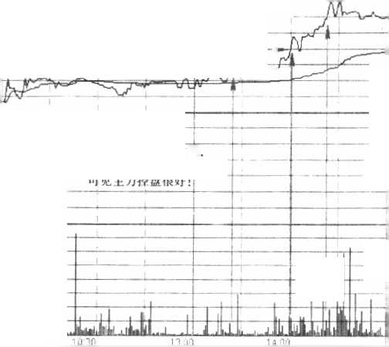


量巧病巧停
对照分时巧看看上述盆中巧话，相信大家对盘面的感觉和具体的揉作
有了 一定的认识。W®汉讫巧子"只是一个比喻，而M巧一个、夹一个、
打一个"才是我们需要训练的真本事。
210

苯薦聲
USHI 令
TIANJING
►► *玄＜ »巧芙巧技法
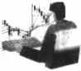

炒股三部曲;看鱼、选鱼、抓鱼
巧巧admin把今天（2008年7月9日）"盘中交流"的巧机点评整理
排序，让我们可从中巧会"看这、选股、择机"的S大妄巧。
诉日盘前预报的苏泊尔（0020307）、巧客环保（002015）巧停，是双
富临口。
今天盘中点评的京能置业（600791）、贵研钻业（600459）、S普药业
（600869）、中孚实业涨停，四專胞口。
许多朋友说我"火眼金睛"，其实，不是我有什么法宝，是畳柱帮了
大忙。大家千万不要迷信我，只有相信你自曰，才巧提高自己，相信量
柱，才能在股市中谦到真金白银。如果把希望寄托在我的身上，那就令我
和师巧失望下。师傅常说，授人鱼，不如授人Ui渔。W鱼"巧UZ化人吃
-次，W渔"却可Ui让人乾一辈子。所W，我非常患巧admin的辛巧劳动，
把我们一巧鱼的方法巧工具W传巧给大家（参见http: //WWW-178448. com/
read, php? tid—口583）,
请看今天的"看鱼、选鱼、巧鱼"的方法吧。
211

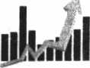
量往插涨停
A if I 匀.'扣化‘化;？）250 巧 0/別 W II 乎期 P，、geUp,PdioeUown;w^»^..
17 3?
171勺
16 08
16 65
164三
15.2 日
15 96
15.75
1552
153日
1507
14.85
1462
14 40
'"92
2736
?巧0
-。：4
I八?
9。
456
巧洽巧分巧巧巧巧泛悬
 | 户/rx^^Zf :
 | ' : :
-a/4^ . - | H- * 1
r 1
k
r \ 1 | - J  - ♦
■ 1
i ■
-\i ' | i  —— i— i
\i 1 | ! i
\ 1 1 | . ■  r
\ | 1  ， !
:^yi 1 | • . ♦  1 ■
:\ ‘
! | ■ :  ■
1 嗔 4or | 令介人 ，
. : 1  ■ ■ 1 •  ■ ♦ ■ | : :
r  3 | : ， | ♦
 | 1 i " i
■  ♦ h | i | L  [  ♦
lit | - - | E
10 0州
5 60去
4 3C帝
2 87%
1 43%
0 00%
1J3%
287%
- 30%
- 73%
7 17%
9 60%
3192
2280
、似
13巧
9:2
456
川JL
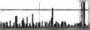
U 00
14:40
14:40
14:41
14:41
14:43
14:45
14:化
14:46
14:46
14:48
14:49
14:50
14:51
14:52
14:52
14巧2
14:53
1*53
14:S4
14:56
14:56
14:56
I5：ao
17.33
17.33
17.33
1Z.33
17.33
17.33
化33
17J3
17.33
1733
17J3
I7J3
17J3
17.33
17.33
17.33
17.33
17-33
- "33
17.33
化33
1U
1
2
Q
2
76 B
03 SO
II,
函
图 5-38-1

shenhaoSOS = 45 = 43-老大，京能热电怎么办？还有京能置业，
欠山09:46:49!这两个郵好！捏死它！
追忆似木年华09:46:06:我巧上中孚实业、
大山09:47:44;好！巧点！
引巧第14楼黑鸟王子于2008—07 —09 09 : 40义表的：大胆介入苏巧
尔！！巧价，（见围5—38—1）
££2006： &经买入苏巧尔。
黑马王子：注惠主力的假动作，分巧困上押压得巧吓人，肴K线困却
有某根均线丈巧着！这就是侵铁，就是洗盎，就是巧巧筹.
引巧巧％ 棲sdafei于2008 — 07 — 0910 : 06发表的；苏巧尔是在洗
盘么？
王子®复：对！现在大盡大量，凡是巧在变绿巧巧票，巧有洗盘的
嫌疑！
21S
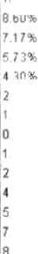
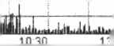
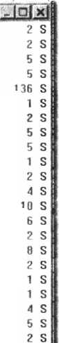

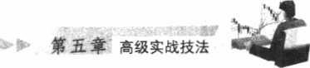
金化10: 28, 13:中菌太保快速拉高，巧巧是最近保险巧中唯一不创
巧整新1氏且机构持仓比巧持续创新高的品种*该巧目前距离发行价还有
30%差巧，
大山10 S 29 ; 09： 21元左在可W巧进。
语空10 = 08：巧热点出现，权重巧护化冲过压力位，回打不巧是加仓
巧好財机."大象人善"（巧民"戏语"指"中围人寿W）己谦停，白那天
"屯屯"事变后，大、小主力基本达成"共识"，胆小的可不迫，安＜?持好
手中巧累待涨定是！
當化11; 21: 57;尖A集西走势可W呀，巧肴巧？
欠山11:22:35;左俩谷底有阻力。
雷化11:23:07:巧，在4. 69元那里，
大山 11 : 23 : 14-对。
巧化11; 26 : 29;建投能巧在7. 30元有压力。
大山 11 : 26 ; 53-对。
當猿11:27:45;化巧可先出来？
大山11:28:05:等会它上去了再出。
大山11:28:27;关注华夏，卖盘増大。
巧獲 11 : 28 ! 41;啊？
第79接复黑馬王子12; 45:介入贵研错业！！！
第85接ycg99913:14:王子，巧巧进贵巧错业了，太帅了！
第89樓益黑的魂13:20:买了点600459 ＜研钻业，巧在还可Ki进
不？王子，你怎么这祥的厉害？
第90搂巧空13 : 21引用巧79棲黑马王子于2008—07—09 12 « 45义
表的；介入贵巧错业！！！（见围5—38—2）
"王子"老师一声召唤，打乱了主力的化盘计划，不敢•再装T"，迅
速巧起，佩服！
213

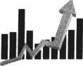
量柱巧涨停
* 蒂 r>9) 年 07 巧 09 自宇巧兰 PageUp/PageDown:鳥… E7 广广
?0化
20.10
19 93
19.5T
19 30
19.04
1677
18.51
1 日.25
17.98
17.72
17.46
17.19
16.92
3059
2622
2185
1748
1311
074
437
巧巧巧业封巧巧玄a
1  F = ■ |  | L i | i/
1 1 |  | t t | i/
四U平衝线 |  | ! ] | r
i \ i
I \ ! | ] | f 丫 V | I  i
\ i
i \ ! |  |  | i  1 | —
 |  | i 心- | K
i Azr 以 | * |  | [  f
! i !....—-1—
•一‘ i !/ |  | t f  F F | 1  1
i /; |  | T 1 '  【 | 1
[ E :
i I
i 1 |  | t i
1 /i |  | ■ i | i  1
19 : UVF韦巧々•谷人占 |  | 1 i i | 1
! F 1  i E |  | 1 i 1  t 3 1 | r—
j E F  ■ . ♦  1 r : |  | ) 1  i 1
IP 1 i i | JI | a E i  i I > i | 1
klJiil k 1 III d 1 > |  | L . ! |  | 1 f
liilpr…川帽雨w闺 |  |  | •1:';  ■ 1  ■ 1 .. | Wl
09:30 10:30 1100 14:00
9 9弓％
8 57%
7 14%
5.71%
4 23%
2 66 乂
- 43%
0.00%
1.43%
- 96%
4.2 目 A
571%
714%
8.57%
3059
282：
2195
1748
T3T1
874
437
搞A
14:57 | 20.36 | 24 S
1*57 | 20.36 | 88 S
U:57 | ?0.3G | 69 S
14:58 | 20.35 | 36 S
14:58 | 20.35 | 10 Q
14:58 | 20.35 | 11日
14;巧 | 如M | 5 S
14:56 | 20.35 | 15日
14;扣 | 20.34 | 22 S
14:5B | 20.33 | 3B S
14別 | 20.33 | 32 S
14:58 | 2D.33 | 5 S
14:53 | 20.33 | 49 S
1*59 | 20.32 | 28 S
14:59 | 20.32 | 21 S
14:59 | 20.33 | 36 G
14:59 | 20-33 | 67 B
14制 | 20.32 | 101 S
14:59 | 20.30 | 42 S
14:59 | 20.30 | 3 S
14:59 | 如.32 | 23 B
14:59 | 20.3 日 | 6 S
田 5-38-2
第106楼老树昏巧13; 50; —定妾报紧，出手要坚决，不能三/心二
意，才能不掉队！！
第108楼sdafeilS : 54;支持王子〜〜今天晚上你的师傅又要化巧你
啦》哈〜〜〜
第115樓13524614 : 05；王予太神了，今天说苏油尔涨侮真的涨伴
了，我也买进了。
雪振13 : 46 ! 03:还买什么？
大山13 : 46 : 29：部只你想记？
雪粮13： 46 = 57=我没有捏:公的呀，还有没有妾买巧呢？
大山13 ! 47 = 11:正在看。
當推13:47 : 24;要不毎买贵研错业。
大山 13 = 47 ! 37:要。
雪化13 : 49 : 32:巧可以买如00殷。
214

，逝岛鷄k.幾山知約嗔者
►► 巧级实化技法
大山 13 : 49 : 48：好。
大山13 ; 49 ; 55：我也加了。
雪化14;06;44:您太神了，真是佩服得不行！不行了！
雪化14; 09: 53:就这么牛！没有办法！
大山 14 : 10 : 25：巧！
大山14 : 10 : 57;抓浦东建设！
雪猿14 : 11 > 23:没有卖巧了，哥们。
雪化14; 11; 34:罢不把东盛卖了？
雪推14 : 15 : 16:把东盛美掉呀？
欠山 14 : 16 : 00=巧！！！
雪众14: 16 : 10;您真狼。
雪化14; 16: 49:您看东盛的分时。
大山14 : 17 : 25：认了，卖!
雪化14 : 19 ; 54:买谁呀？
大山14:20:18: S普巧业！！！
大山14 = 20 ： 30:我也买它了。
雪化 14 : 20 : 40;好！
第132楼ycg999 14 : 45!恭贺々研铭业涨俾，王子真牛人也！
大山14 : 46 : 38:劫嘉现价卖出！！
雪化14; 46! 46:好的。
雪化14 : 47 : 01：哦，我没有劲嘉。
大也14 = 47 = 28:蓝星现价卖出！！
《I良14 : 47 : %:好的！
重温上述盘中交流，回忆盘中的紧张热烈气巧，我也觉得蛮过痕！真
的"似有神助"！
第一，看盆就是W看鱼"，要用我们昨天讲的维看盛法"，看透庄
家的行为意图。
275

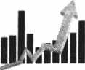
量巧擒
第二，选股巧运"巧色;，琴巧巧前It巧的定乾坤"，把握买
卖的精确轨迹。 .• 〜＞ •、
第兰，出手就是、"抓鱼"，要用我们前面讲的"巧化下单法"，不要斤
厅计较几分钱！
凡是盆中说"介人W二字，就是要在巧一汾抑內搞定买卖两个单。今
天我是先通知大家介人贵巧拍业后，我才动手的，先在次高价卖出华夏银
行（赚9个点），巧巧Un8.19元介人贵研错业，收泣净巧11.07%，可是
多巧朋友却在我的价位上面5毛左有介人，这巧是下手太憤。巧的巧法是
W闭着眼睛买卖，是什么价就什么价"、非常时巧就要非常动作！望大家今
后动作要干净利索点，要和打仗一样巧时化。
近来盆中交流时许多期友提出一避非常初级的问西，实在不易盆中讲
解，巧W什么是主买、主卖?W "什么是点位?" W什么是逢高出货?"最好
是看看洞天兄的W股^学堂"里面的文章。还有朋友问W凹口巧金的帖子
在哪里?"也在M股票学堂"里。
明天有什么巧股？黄金追地是，巧看巧何抓。
216

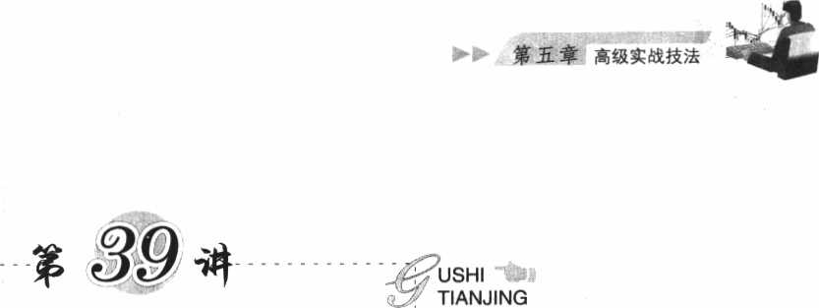

一笔资金俩涨停
I
O
凡是昨天（2008年7月11目周五）在"WWW, 178448. com股海明灯"
网站看到王子操作苏泊尔和宏达股份的实盘记录者，无不拍案叫绝，王子
对时机的准巧把握、对价位的准确拿捏、对战友的即时提醒，几乎精准无
误。盘中许多朋友即时发W表达了心中无限的仰»和惊叹！下面是王子的
操盘对话实录巧分时周示（图5-39-1）。
第83樓秋成巧臭11:06:宏达巧主力在出货巧？【东方注：宏达股份
是7月10日介人的，现在是第二个交易日，大家巧在擅心宏这。1
大山11 ; 17 ; 40:宏达依托五日线洗堯，不罢怕。【东方注：王子从
均线角度看出应该涨。】
當化11，18: 32:好的，巧好捏如呀，美出大单郵很大。
大山11 = 18： 49:对！美盆只是多四分之一。【东方注：再从成交量
角度看出应巧巧。】
雲辕13 • 10 : %;王子在巧，又让您说种了，宏达。
大也13: 10: 52;好巧，注意了。【东方注：巧人放也了，他巧祖必
了，冷静巧观寡中••••••]
雪化13: 30 >29:是的，它疯了，被巧看到肯头里了，
217


«柱擒涨停
14
、4
14
14
14
13
1
1
13
13
13
12
12
50408
44107
37806
31 SOS
2巧D4
15903
12602
dS
定巧分巧巧巧巧量 a
2008年7貞11日分时图 |  | 1 A ： »  b J ] n i
1 1 |  | Ifl aAJ W、 :  nfy乂 i\ J...
戸 1 1  : 1 |  |  | n A 1，乃
人券扔，C、时.中:fM;机也 |  | zt | ! UM L /
i |  |  | 'r
P *+  1 |  | r ' | V -
iri |  | 1 '' | ••••一,
 |  | tJ y | 1 J  ■ — — i
 | J | 1 | 1 J  E
, 1 W w |  | 1 | -J
30
14
97
eo
IF r化寺*讯因W化巧巧■位
J ； :
13.00
r胃;琴B
8.44%
7.32%
.10%
m
66A
*4%
2巧
00%
23%
"%
66%
8巧
10%
32%
50408
44107
3巧06
31505
25204
18903
12602
6301
B00331宏运巧巧
桑比6.23X実会 33S
卖⑤ | 14.53 | 15G
卖® |  | 263
 | 1"1 | 1"
巧® | 14.50 | 2001
卖① | 14.49 | 1
驗 | 14.48 | 1551
 | 14.47  14.46 | 106  491
买® | 14.45 | 563
賊 | 14.44 | 1"
巧价 | 14.43今开 | 11B1
谋巧 | 0.M* 苗 | 14.99
涨IB 4.92% ft低 |  | 13.19
息*135万量比 |  | 1.94
外金化S万巧金化0巧
市a扣.3^本化3C
巧手2<33K沈苗s.sr(Z
碱 3.35
ST巧WTiB师1。广藥

08 5-39-1
大山13; 30; 53:注意！我巧通知。【东方注；宏达疯潇时王子提醒
准备出货。】
雪猿13=31 = 03；好的。
大山13:31:16;苏和宏。【东方注：同时提醒苏泊尔、宏达股份出
货。苏泊尔是7月9日盘中介入的，现在是第3个交易曰】
雪化13: 31: 39:您通知就用QQ,不要用论运。
大山13; 32; 14: —上来就把它出了，准备废时介入另一只！【东方
注：吃;一个，夹一个，看一个。】
雪化13; 32: 31:好的，得令！【东方注S对照上面的宏达分时图，
更能体会上述对话的精准!】
大山13 ; 35，46：宏达巧份准备出货。【东方注；提前通知出货。】
雪蘇.13 : 35 : 54!好的。
大出13: %，10:只罢它拐头一上兢出。【东方注：指出看盆要领。】
雪化13; %; 20：好的。
大山13: %! 18:可KZ出了 14.80元。【东方注；准确指定价位。】
218
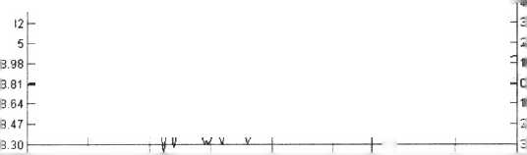
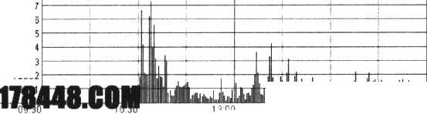

►► >五恭
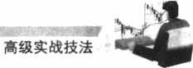
當後13 :38 s 25;好的。
大山13; 46; 29:出了吗？【东方注：急等介入下一只，可惜没有说
明哪一只，】
當化13: 46 >35:没有，八毛人太多。【东方注：雪狼犹象中，耽误
了宝贵的抢股时间。1
大山13, 47 >29:低几分出，没事！【东方注；王子急想介入另一只，
可惜没说明。】
第126樓louhfglS > 43：王子，苏巧尔是走是留？谢谢了先！
大山13 : 54 : 38:苏，巧伴巧卖。【东方注；为什么涨停了还要卖?
事后问王子才知他想冷入ST长运，准备橄一回"即卖即买，让一笔资金
一天巧俩巧停板"! 1
雪化13 S 54 ; 47:好的。
大山13 > 54 < 51:巧在不妾下单。
雪化13 : 54 : 59：哦，为什么。
欠山口 ；55,01: W免惊动庄家。【东方注：王子倡导即时买卖，不
巧痕迹。】
書棘.13; 55: 19:巧真滑头！
第141楼135246 14 < 08：王子太神了，在您的指巧下宏达巧份巧今天
卖个最巧价，卖了它巧踩水了，太好了，我请您吃大餐！【东方注：可惟
这里又插入一段对话，巧误了巧间，没有介人ST长运。】
第146樓不公A 14: 14:神王子。
第150棲抹中小《14:24:王子操盘已经达到出神入化境界了，太神
了，巧今天是巧会了！
第156樓妹中小漢14:40:神了，大盘就在王子说巧2820处站住了，
巧的妈呀，王子巧是神还是人巧？
第172樓congg：辛苦了！你对巧市了解得太遣街h老巧老巧••••••
219

田
4
1?
a
98
东么昭份出货时巧很財!
ih4•盘中W巧枕挟f八分钟.
荷巧’乂抓R个巧板巧良巧！
）U［：.韦r治城了 =魚轉觀，
"巧T长运 分巧巧tt巧巧ft
DE
9?
BE
7S
7C
量柱擒涨巧
2008年袖11 a A甲。
12
12
11
62M
5502
"16
3930
3…
23SG
157?
14
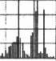
03%
31%
59%
ee%
ia%
44%
72%
00%
72%
"%
16%
日的
59%
31%
6》巧
5扣2
4710
3930
3144
23SS
1572
7货
600369 .ST长运
巧丽丽巧'1巧

读®
i卖®
!巧⑤
荣O
买® 13.1S | 巧1
13.14 | 26
买⑤13.13 | 18
法蛋13.12 | 如
库惠1X11 | 33
巧价口，巧冷开12.41
法技 0.63 13.15
法任 S.03X 12.36
这量501704比136
外鱼20²（M内鱼巧
I疾手2.<3H汲12.07亿
浄巧Al 3化巧（寸0•的
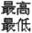
,化gia阿巧
田 5-39-2
【东方注；交易结束后，赞誉接旌而至。对照这两只股的当日分时图
（见图5-39-1和国5-39-2）,的确非常精彩。事后问王子，他对今天的
操作很不满意，他说应该可W卖出任意一只，买人ST长运"就好了,
可惜错过了时间，错在"没有第一时间把目标殷告巧到位"，ST长运在对
话哪刚结束的时候直线拉升，因为是ST股，最多只有5个点，追进已经
不合算了，王予便没有再下达追击指令。结合下面的"ST长运"的分时
图看，我们才化然大巧！对此他总结了如下三条经验。】
第一，操盘时必须W嘴里嚼一个，铸予夹一个，眼晴巧一个"，指令
一到，出手要快。
第二，操盘员不要老是追问某只股票如何如何，应该自己根据市况决
断，按计瑚执行。
第S，指令员应该在第一时间"将即卖即买的目巧當知操盘员"，切
免错过最佳时机。
看着这精彩的一幕，我们服了！我们期盼王子在下周为我们演绎"即
卖即买，一笔资金一天赚俩涨停"的世界纪录。
220
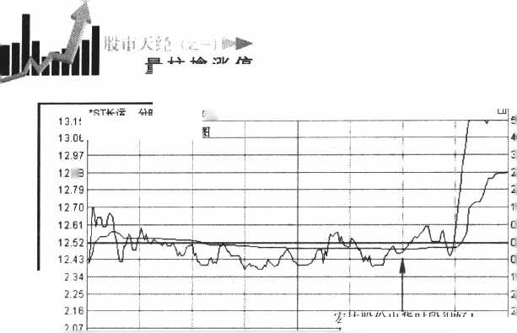
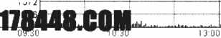

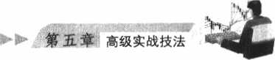
最后王子提醒大家；"即卖即买，一笔资金一天賺俩潇停"，是他师傅
的绝活，仅供本站网友鉴赏，巧大家不要对外张扬。这样操作的风险较
大，没有巧准的"s线定位"，没有掌握"看鱼、选鱼、抓鱼"的技巧者，
没有掌桓"巧一个、夹一个、打一个"的功夫者，请勿刻意模仿。
（东方整理）
（验证巧址！ http； //www. 178448. com/read- php? tid=27661）
221
T ■■

柏 d:i•乂^ 1.,.;护＞
量柱洁涨停

第權碑
c< TIANJING

涨停前的；维数据
I
O
昨日(2008年7月11日)W东方"同学写的《一笔资金俩涨停》刊出
后，许多朋友来电来信询问："7月11日ST长运全天死气沉沉，你怎么知
道它下午收盘前半小时会涨停呢?"这个问题提得非常巧！下面讲讲我的
看兹体会，不当之处，望大家批评(参见http; //WWW. 178448. com/
read, php? tid= 27663)。
任何一只股票的谦停，不是今天突然产生的，它一定有其酝酿巧间，
"ST长运"7月11日的涨停，其实孕育在7月10日的走势之中。
请看图5-40-1ST长运7月11日的日K线图，从中可UX看到三个
要素：
第一，4条均线熟合向上，5日均线上穿10曰、30日、60日S条均
线，形成了呈个金叉。
第二，7月10日的天线与其左俩的左巧平顶线基本持平，咯有上攻，
从其10日的分时图上可UX看到，这是主力试探左巧压力而主动«回的回
调，一旦条件成熟，即可发力上攻。
S 2忽2

,迴fl端师配铅媒細y
胃胃^实抵技法
田
15.22
♦, A,
*81越巧《MA5:12.51T MXiO12.32t MA30:l2.nt MAMdS J巧
,. X. .. .X..、♦♦.■; .•…乂 . 乂, ... " ..
2006 年 7片 U 日 K：ttg
W•如
均巧狂巧闲h，化讯拍
•f•，边衍:巧独巧.>1倍【1、
/OLUME 50178 00T MA5：41417 19T MA1O：S4194 20T
MACb(l 2>6,9) DlF:0d6T b臣VO Uf W*C0 Oi"
U IT) 11J i-i-—*..h.> i
心-Mi'r, AKI’ I i'.vWiPiAs ^i!i>i，iF'slirjMA ^liiwr ^asi主、w 心 < i^f.:,•‘ *hH
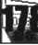
16 00
15.00
14 00
G003G9巧T长运
安曲m.0QX卖爱 B化
婉 巧
W®
約
誦!驗
买® 1"s
•12叫买感13.14
•"如说化"
13.12
13.11
巧1
Z6
11
20
-1。cc
吗j现价n.lS今开12.41
巧巧巧0.63最禹I3.1S
巧口叫说！ 5.03%最巧12.3E
1。。日。常5$",•巧，•巧
咬h交202M巧惠29974
.5Q00帝盈
翊
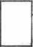
百錢
-K巧2.化它
巧手M3H派S2.07亿
净索AU化进
•祈 gl*防g ,
a 5-40-1
第完，该股10日的天线比9日髙、地线比9日髙、收盆价也比9日
窩，连续五天步步拾髙。尤其是低量柱呈阳线，10日接近倍量，所lit可W
看出庄家是在刻意打压吸筹，即将上攻。
选择什么时候上攻呢？我认为，第二天即11日是最好的上攻日子，因
为W凹口平巧线"湿巧，11日应该起中到大旧线，所lit我断定ST长运将
在11日涨停。至于什么时候启动，我还没有十足的把握。于是在兹中观
察。是ST长运的分时图透爲了涨停的秘密。请看围5-40-2ST长运11
日的分时图，它告诉巧们；
第一，开盘拉了个平滑短波，然后巧盆10分钟即下探到黄线下方，但
是在黄线下方一直没有成交量，说明摊压轻，控盘好。
第二，为了进一步试探抛压，主力把价位始终控制在黄线下方运行，
-旦穿过黄线又掉头向下，但是又没有成交量，说明庄家十分在意这条
黄线。
223
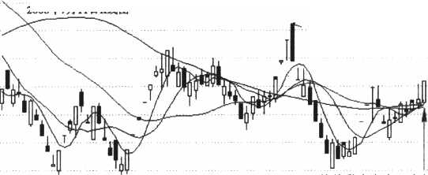
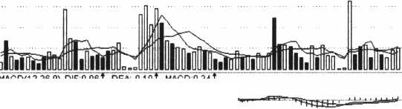


量柱搶涨停
5.03%
4.31%
玉59%
2.3巧
2.16%
1 44%
r J _ I Zf
13.06
12.97
i2.ee
12.79
"7。
12.61
12.52
1543
1
IZA
1? D7
Tfl UU
lO.QQ*
0.72%
1 44戊
?.!6%
208%
3.59%
* 3T%
62的
55D?
"16
3330
3144
2巧6
W2
7扣
gi析曲i乏断》1扣,
I 600369 'ST-^^
!吴尬0細巧占 848
iW©
’獄
;#3)
盼
!换
62BG
SM;
47ie
393C
3…
233S
1«;
巧达股巧出巧W巧旧W!
山J盘中訂巧巧议f化分巧~
沛失巧抓巧个巧巧的技巧！
吐，壬/急巧r-.女!ifi巧。
S® | 13.15 | 751
贼 | ,3,14 | 巧
说 | 13.13 | 1H
 | 13.12 | ?0
买® | 13,11 | 33
現价 | l3J54i | 甲 12.41
巧巧 | Q•口 A? | S 13.15
;谦巧S.0挽最巧12,36
:公• 50178 奎比 1.36
外虽2的04内运2997^
―么化怒
絮手2.43K游12.07径
诗巧"0.13巧益HAOS

亞 5-40-2
第S，下午开盘房，股价突然升高，有向上的趋势，但是只维持了十
分钟又再次向下，但是股价却始终没有跌巧12.33元的60日均线，所我
更有把握了。
请注意：庄家最精彩的一招是两点半之前的突然下跌，然后突然反身
向上，接着直线拉升，根本不让你反应过来它就直奔涨停而去。这也是我
们没有顺利完成"一笔资金一天抓俩涨停"的原因。下次碰到这样的庄
家，我们就应该在其第S次跌破黄线时话着眼睛介入。
与"ST长运"异曲同工的是贵研钻业，我是在7月9日中午收盘后通
知大家介人的，当时的分时走势图如图5-40-3所示。
224
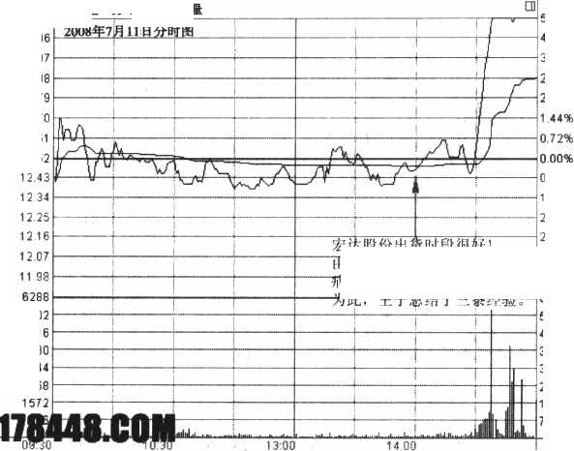

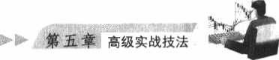
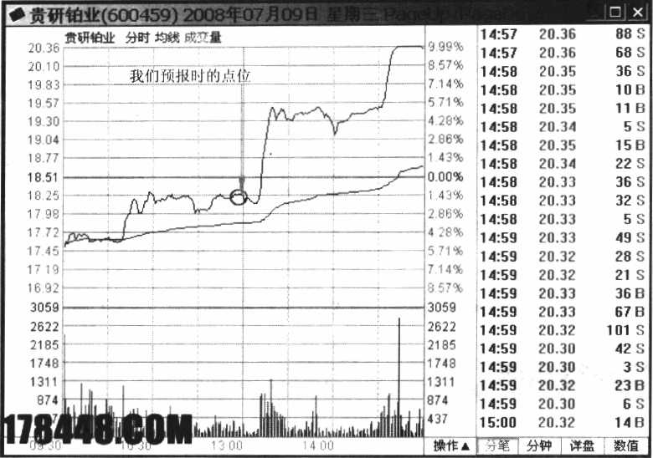
田 5-40-3
当时贵研巧业的股价是18. 20元，绿色，负1,43%，但是最低价却是
紧貼10日均线运行，巧在当天的黄线（均价）之上逐步擔髙。最令人惊喜
的是其日K线图上的与维信息，请详细对照图5-40-4看：
第一，均线金叉第二曰。
第二，量线金叉第二日。
第S，中午收盘时的量柱高达50000手！超过一年来的最窝成交量，
宵定有大资金借W绿色^巧护"大量吸筹。
于是我在中午收盘时向大家发出了 "介人信号"！
事后，有朋友问我："你是化构化？不是机构就是内线!"我说，我从
来不相信祝树，他们说要巧，你尽管巧成要打；他们说要巧压了，你尽管
听成要巧巧了。当然，最好是不听，只营看图揉沒。所有的信息巧在国形
上，只要你看准了，谁也骗不了你。
225


量柱满涨巧
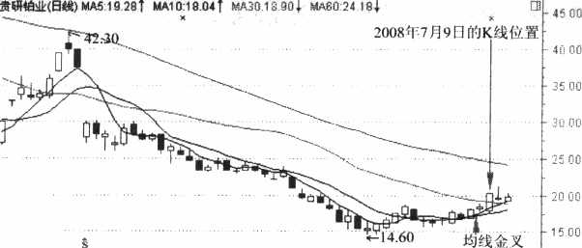
VOLUME =31537 00^ MAfi 46351 63 T UA10:29655.09]
卖®巧.90 巧
卖®，9 •的 扣
19.B8 巧
卖® ".07 .巧
折）化日5 90|
19.03 24
19.82 2Z
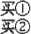
巧，01
19.80
19.76 40
覇广1•品冷开7^而
沾巧金
. _ _j9i
MACD(l2.2e,g)DIF:-0台5于 D^l 6巧 mci.'
一|1丄1.
0.17 最g 2030
0.8 7X 19•地
惠量31537 0•巧
少('虽1619B巧鱼15339
.... ■■ ■ ■■■■■■■■ ■ ... 1—1 ■mi
巧a巧.7投本1.1212
换手巧法6623万
净巧MS巧益H 0.19
•顯61艺两
UUU
□■[
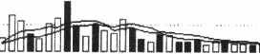
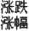
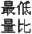
:’ f ..巧咖
】I…
6WM村巧巧巧业I
桑比占
田 5-40-4
lit上两只个股，都是在绿色状态或者接近绿色状态下沖击潇停的。我
的看盆体会是：成交量是会说话的。量大有量大的含义，量少有量少的含
义。只要我们读僅了，我们就主动了！
226
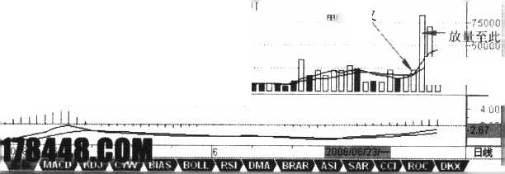

第
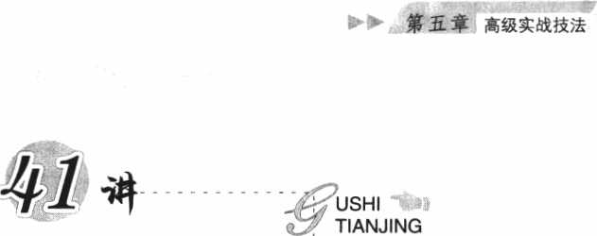

盘口三波型，牛股现原形
（2009 年 2 月 18 0H 记）
4
I
O
昨天巧今天（2009年2月17日至2009年2月18 0）是大盘从1664
’点反巧IU来突然下巧的两天，昨天大盘巧68点，今天跌112点，巧在这巧
的疯熊时节，同祥可lit抓到牛股。
昨天上午10时％分，巧们同肘介人了两只股票，一只是化飞投资
（000526），一只是上海巧仁（600781）,前者涨巧回落，后者封死巧巧。
我们是怎样抓住这两只巧票的呢？方法在前面的讲座中己有详细介绍，今
天讲讲盘口的具体运用。
一、看僅"弁盘一小时M
我们讲过，任何一只股票的开盘半小巧至一小时的走势，充分体现了
庄家根据昨日盘面巧化分析后得出的今日操盈意围和操作手法。这两只巧
累的前巧走势、当前股仇、盈子大小非常近似，巧日（2009年2月17日
巧二）开这后一小时的走巧也非常相似。请先看西5-41-1巧飞巧资的分
时走势围，它与西5-41-2上海辅仁的分时走势几乎一模一样。二者开盘
后一个小时內的走势非常有趣，我们IU人线力巧，先看看旭飞投资的
情巧：
<1）天线与人线巧巧低开，化线躺在化上，几乎没有化么成交量，说
227

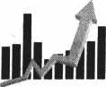
.:u!h人处
量桂搶涨停
明这个庄家开盘非
常谨慎。
C2)开盘5分
钟左右，天线Ui
"®料波"穿过人
线，大约10分钟
左右又Ui "颤抖
波"跌落到人线
下方。
C3) 10时左
右，UZ W轻松波"
再次穿过人线，形
成两个"巧头波"
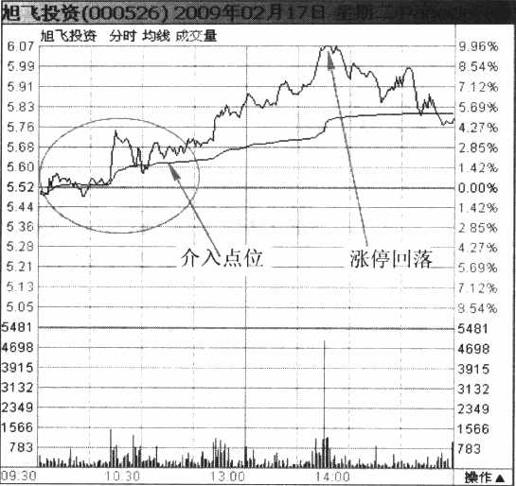
困 5-41-1
么后，IU "轻松波"几乎直线拉起。
(4) 10点28分，lit W飞瀑短波"触人线而弹起，10点半钟，又lit
"飞瀑短波"跌破人线，然后UZ M轻松波"迅速拉起，形成经典的"上行
王角"，我们就是在这个"凹口平衡点"介人的，介入价为5. 66元，同肘，
我们也介人了上海辅仁，介入价为6.17元。
、看清"进曰三波形"
仔细对照这两个分时图，几乎一模一样。上海辅仁开兹一小时内的走
势，也是围绕人线S起S落：
<1)天线和人线双双低开，地线几乎没有成交量，庄家非常慎重；
- -分钟后，天线过人线，十分钟后，UI "犹豫波"跌巧人线，然
后在人线下方W W蓄势波"橫盈将近半小时，给人悄悄向上的感觉，请
看，地线上的红柱明显多于绿柱。
- 10点25分左右，W "轻松短波"突然冲社人线，在10点35分
左右稍稍回落又拉起，我们在这时介人，因为盎中是看不到全天走势的。
228

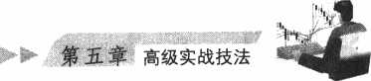
（4） 10 点 35 分
左右，一道"轻松中
波"突然升起，升幅
高达4个点，然后用
-个"轻松短波"加
-个"轻松中波"在
午盘拉至涨停。
三、得失分析
为什么开盘一小
时的走势一模一样的
两只股票，一小时后
会如此大相径庭呢?
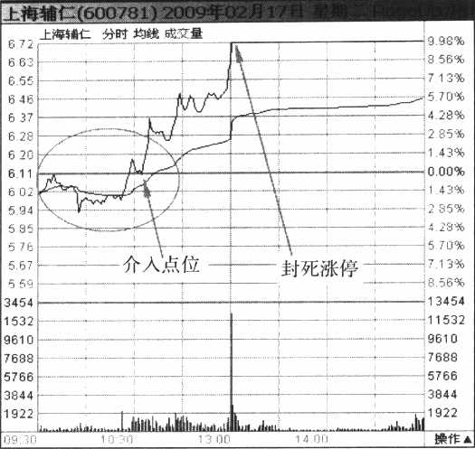
田 5-41-2
现在看来，有如下几个要点：
第一，从地线上看，化飞投资的红柱少于绿柱，而上海辅仁的红柱多
于绿柱，症然化飞投资没有上诲辅仁的底气足。
第二，从天线上看，化飞投资是在人线上方的"犹豫波"后接"拉升
波M，而上海辅仁是在人线下方的"蓄势波"后接W拉升波"，前者底气不
足，后者底气千足。
第三，从波形上看，化飞投资在10点35分左右的这波拉升角度不陡，
有向下歪斜的感觉，而上海辅仁在10点35分左右的这波拉升角度很陡，
有扶谣直上的气势。
一个小时之内，就能湿现个股的牛气！这就是W分时波形"的奥秘!
这就是线金线"的魅力。
如果大家有兴趣，可U（把这两只股票今天（2009年2月18日）的走
势图调出来看看，上海辅仁为什么在今天大盘大跌112点的情况下依然能
封死嫌停板？为什么化飞投资今天四次向上攻击却不能收红？这里面是不
是藏着更多有趣的东西呢？
229


«巧巧涨停
请大家想想"犹豫波"与W蓄势波"的区别，明天接着讲吧。
区别巧示：
"犹豫波"给人UZ "犹豫不决的感觉\
W蓄势波"给人"悄悄向上的感觉\
（验证网址：http： //WWW. 178448. com/read, php? tid—28790）

如0

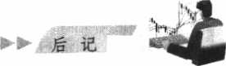
后记
巧民朋友，当您看完本书的时候，"毎天一个巧停扳"的记录就翻过
去了。
"记录"只是历史，它不能证明未来，未来在考量我们，巧也在考量
我们，为了搂受您和未来的考量，‘‘www.178448.corn巧海明灯"网站将
巧弦巧录一切，我们将努力创造新的纪录，希望您参与驗证••••••
巧民巧友，当《看完本书巧时侯，一个崭巧的篇章又开始了！
化许，您巧是这个篇章中最精彩最生动最珍责巧一页。您的经验和体
会，将帮巧我们验近量柱巧论、完善量桂理论、充实量桂巧论，也将巧巧
费去创造巧的奇迹•一
巧民朋友，当巧看完本书的时候，巧可能有许多巧法、有许多悬念、
有许多创巧、有许多建议••••••
为了与您及时巧通，我们在"www.178448.com"开通了互动交洗平
台，这里没有老师，只有朋友和战友，这里巧宗旨是"人人平等，天天进
步，事♦成功"，您可IU巧所钱言，煮巧论英雄••••••
巧民朋友，尝巧會完本书巧时候，您是否意巧到巧己经进入"换拿巧
俾人民战争"的队伍了？从6月16日开始至今，一个半月间，參战巧30
多位同学竟有21位巧同学抓住了 26个谦伴巧。这是多么令人巧篇的事啊！
231

帖（j/乂，，. ；";►
量柱巧涨停
每当看到股民羽友用"量挂武器"捷住涨停的巧候，我的心底就一阵
激动。股戾肋友独自捷到一个涨停扳，化我自己娩拿千个涨停扳还要令人
高兴。巧民朋友的成绩和热请，鼓励我、鞭策巧尽快推出《量柱捷涨停》
的姊妹著《巧市如电图：分时擔涨停》、《股市脉搏化：均线撫谦傳》，这
互本书合称"捷拿涨停兰大法宝"，是王维合一的"巧市捷拿道"，期望能
助您练就超级巧市涂拿术。
常言道：长江后浪推前浪，一浪更叱一浪强！
我巧信，掌握"量桂武器"巧人，将越来越多，越来越强，越来越彩
成一种力量，去改变我们自己，去创造无教神奇！
股戾朋友，明天的盎前巧报又要开始了，这是我的"巧市作业"，是
我每天交给巧戾朋友们的作业。我就復小学生一样，会认认真真化去完成
毎天的作业，化希望您能真化阅，帮我天天进步！
在此，
獲祝股民朋友们时时有收获！天天撫涨停！
黑马王子
2009年7月31日于清举因=才堂
2S2

